מבקר המדינה | דוח ביקורת שנתי 71ג | התשפ"א-2021

מוסדות להשכלה גבוהה
ניהול השקעות במוסדות להשכלה גבוהה

ניהול השקעות במוסדות להשכלה גבוהה

המוסדות להשכלה גבוהה בישראל מחזיקים בתיקי השקעות שבהם יש סכומי כסף גדולים מאוד. סכומי כסף אלה מממנים פעילויות שונות ומשמשים נכס אסטרטגי המסייע לשמירה על היציבות הפיננסית של המוסדות לטווח הארוך. בביקורת זו נבדקה עמידתן של אוניברסיטאות ומכללות בחוקים ובנהלים השונים בתחום ניהול השקעות, זאת כדי להבטיח התנהלות תקינה של המוסדות, ובכלל זה קיומם של מנגנוני בקרה ראויים ופעילות מנהלית מקצועית של צוות ההשקעות המלווה את ועדת ההשקעות.
מעל 17 מיליארד ש"ח | 1.749 מיליארד ש"ח | 207 מיליון ש"ח | 5.16% / 3.68% תשואה
סך כספי ההשקעות של האוניברסיטאות ושל המכללות המתוקצבות בישראל (בנתוני 2018) | הערך הממוצע של תיקי ההשקעות של האוניברסיטאות שנבדקו בביקורת (בנתוני אפריל 2020) | הערך הממוצע של תיקי ההשקעות של המכללות שנבדקו בביקורת (בנתוני מאי 2020) | שיעור התשואה הממוצע שהניבו תיקי ההשקעות של האוניברסיטאות שנבדקו בשנים 2017 - 2019 (5.16%) לעומת שיעור התשואה שהניבו תיקי ההשקעות של המכללות (3.68%) שנבדקו באותה תקופה
5% - 20% מתיק ההשקעות | 3% מתיק ההשקעות | 6.72%-מתיק ההשקעות | 1% - 23% מתיק ההשקעות
טווח ההשקעות בפועל באפיקים האלטרנטיביים באוניברסיטאות שנבדקו (בנתוני אפריל 2020) | שיעור הפירות הממוצע מתיק ההשקעות של האוניברסיטאות שנבדקו שהוקצה לפעילות בשנת הלימודים 2019 – 2020 | שיעור ההפסד הממוצע של תיקי ההשקעות של האוניברסיטאות שנבדקו במהלך חודש מרץ 2020, עם התפרצותו של נגיף הקורונה ברחבי העולם | טווח ההקדשות בהרכב תיקי ההשקעות של האוניברסיטאות שנבדקו

פעולות הביקורת
בחודשים אפריל-נובמבר 2020 בדק משרד מבקר המדינה את ניהול ההשקעות הפיננסיות של תשעה מוסדות להשכלה גבוהה - חמש אוניברסיטאות וארבע מכללות בין השנים 2017 - 2020: אוניברסיטת תל אביב, אוניברסיטת בן-גוריון בנגב, האוניברסיטה העברית בירושלים, מכון ויצמן למדע, אוניברסיטת בר-אילן, המכללה האקדמית אשקלון, המכללה האקדמית להנדסה ע"ש סמי שמעון, המכללה האקדמית בית ברל והמכללה האקדמית תל אביב-יפו. הביקורת נערכה במוסדות להשכלה גבוהה האמורים, במל"ג-וות"ת וכן אצל רשם ההקדשות ברשות התאגידים שבמשרד המשפטים וברשות המיסים.

תמונת המצב העולה מן הביקורת

הגשת דיווח שנתי על ניהול השקעות לוות"ת: מהנתונים שהעבירה הוות"ת למשרד מבקר המדינה עולה, כי בשנים 2011 - 2018 הגישו לוות"ת מוסדות להשכלה גבוהה בודדים (מתוך כ-30 מוסדות) דיווחים על פעילותם בתחום ההשקעות. שלא בהתאם לנוהל שלה עצמה, לא קבעה הוות"ת מתכונת סדורה לקבלת הדיווחים, לא עקבה אחר הדיווחים שהוגשו לה, ולא עיינה וניתחה את המידע בדיווחים אלה. על כן, בשנים 2011 - 2018 לא היה בידי הוות"ת מידע מקיף על האופן שבו המוסדות מנהלים את השקעותיהם הפיננסיות. משנת 2019 החלה הוות"ת להעביר למוסדות להשכלה גבוהה שאלון ובו התבקשו למסור מידע בנושאים כספיים ובהם השקעות פיננסיות.
התנהלות המוסדות להשכלה גבוהה בתחום ההשקעות: בביקורת שנערכה באוניברסיטאות ובמכללות עלו ליקויים בסדרי עבודתה של חלק מוועדות ההשקעות ובכלל זה התכנסות שלא בתדירות הנדרשת, היעדרותם של בכירים בהנהלת המוסדות החברים בוועדת ההשקעות מהישיבות, ישיבות ללא קוורום, היעדר מעקב סדור אחר החלטות הוועדה ופרוטוקולים אשר אינם משקפים את מהלך הדיונים במלואו.
השקעות באפיקים אלטרנטיביים: האוניברסיטאות הגדילו את ההשקעות באפיקים האלטרנטיביים ובייחוד בקרנות השקעה פרטיות (Private Equity), אולם באוניברסיטה העברית ובמכון ויצמן לא הוסדרה אסטרטגיה להשקעה באפיק זה בנוהל פנימי או באמצעות קריטריונים מנחים.
ניתוח סיכונים שנתי: שלוש מתוך חמש האוניברסיטאות שנבדקו בביקורת וכל המכללות שנבדקו לא ביצעו ניתוח סיכונים סדור ולא קיימו על כך דיון שנתי, כנדרש על פי נוהל הוות"ת.
השקעות של כספי הקדשות ציבוריים: שלוש מתוך חמש האוניברסיטאות שנבדקו בביקורת אינן מנהלות ומשקיעות את כספי ההקדשות שבנאמנותן על פי תקנות הנאמנות. במקרים שבהם הכספים מושקעים כנדרש על פי תקנות הנאמנות, התשואה מצומצמת יותר (2.15% פחות בממוצע מצטבר בשנים 2017 - 2019) בהשוואה לתשואה של תיק ההשקעות הכללי של האוניברסיטה המנוהל על פי מדיניות ההשקעות של הוועד המנהל.
מגבלות רשות המיסים החלות על תיק ההשקעות של המכללות: מכללות אקדמיות מנהלות את תיק ההשקעות שלהן בהתאם למגבלות תקנות הנאמנות, מתוך הבנה שחוזר רשות המיסים משנת 2015 חל עליהן, בעוד פרשנותה של רשות המיסים היא שהחוזר אינו חל עליהן שכן הן כפופות לאסדרה של הוות"ת.
הסדרת הפיקוח והבקרה של הוות"ת על ה-WGEM: הוות"ת לא בחנה את תכולת נהליה בכל הנוגע לתיק ההשקעות של מכון ויצמן בארה"ב (ה-WGEM) המחזיק בכ-11 מיליארד ש"ח (בנתוני ספטמבר 2019).
ערך תיק ההשקעות של אוניברסיטת בר-אילן: ערך תיק ההשקעות של אוניברסיטת בר-אילן נשחק ב-15 שנים האחרונות בשל משיכות כספים שנועדו לכיסוי גירעונות. בנתוני שנת 2020, ערך התיק קטן ב-160 מיליון ש"ח בהשוואה לערכו לפני 15 שנה, ואילו ערכם של התיקים באוניברסיטאות אחרות צמח בתקופה זו.
הקרנות הצמיתות של האוניברסיטה העברית: משנת 2005 יש גירעון בקרנות הצמיתות של האוניברסיטה, והוא הגיע לשיאו בשנת 2011 - לסכום של כ-240 מיליון ש"ח. האוניברסיטה פועלת לצמצם את הגירעון, ונכון לשנת 2019 הוא מסתכם בכ-62 מיליון ש"ח.
ניהול תיק השקעות נפרד באוניברסיטת תל אביב: אוניברסיטת תל אביב מנהלת תיק השקעות על סך 305 מיליון ש"ח בנפרד מתיק ההשקעות הכללי של המוסד האקדמי והוא מנוהל בידי ועדת השקעות נפרדת - וזאת לפי דרישת התורם. אף שמדובר בתיק השקעות, ניהול התיק אינו עומד בחלק מכללי נוהל הוות"ת החלים על תיקי ההשקעות של מוסדות להשכלה גבוהה.
לאורך השנים הצליחו האוניברסיטאות הגדולות בישראל לבנות תיקי השקעות בעלי ערך כספי רב, המדרג אותן במקום מכובד בהשוואה למוסדות אקדמיים בצפון אמריקה. ההישג בולט במיוחד לנוכח גילן הצעיר יחסית של האוניברסיטאות בישראל בהשוואה לזה של מוסדות בארה"ב ובקנדה.
אוניברסיטת בר-אילן ואוניברסיטת בן-גוריון הסדירו את ההשקעות בקרנות השקעה פרטיות באמצעות נוהל מפורט הכולל קריטריונים מנחים להשקעה.
האוניברסיטה העברית היא היחידה מבין המוסדות שנבדקו שיזמה ניתוח סיכונים פיננסי חיצוני בידי צד שלישי בחמש שנים האחרונות

מומלץ כי הפיקוח והבקרה של הוות"ת בתחום ההשקעות יכלול המשך איסוף עקיב ושיטתי של דיווחים שנתיים מכל המוסדות להשכלה גבוהה כדי לקבל תמונה ראויה על ניהול ההשקעות בהם, בחינה אם נוהל הוות"ת מיושם הלכה למעשה ואם יש צורך לעדכנו, ואם יש סימנים העשויים להעיד על פעילות בעייתית בשטח המצריכים בדיקה יזומה ומעמיקה. כמו כן על הוות"ת למנות צוות משנה שיבחן את מודל ה-WGEM ויחליט אילו כללים מהנוהל יחולו עליו. עוד מומלץ כי הוות"ת תבחן קבלת דיווחים מיוחדים על השפעת נגיף הקורונה על שוק ההון לשם מעקב אחר השפעותיו הכלכליות של המשבר על מצבם הכספי של כל המוסדות.

עיקרי המלצות הביקורת

על המוסדות להשכלה גבוהה לפעול לתיקון הליקויים אשר עלו בדוח זה בהתנהלותם בתחום ההשקעות, ובכלל זה: סוגיות מִנהליות הנוגעות לסדרי עבודתה של ועדת ההשקעות, בקרה ראויה על מנהלי התיקים, מיסוד דרכי ההשקעה באפיקים האלטרנטיביים והבטחת קיומם של מנגנוני בקרה איתנים (ניתוח סיכונים שנתי, ביקורת פנים, נוהלי עבודה של צוות ההשקעות ועוד).
מומלץ כי המכללות יבחנו את מדיניות ההשקעה שלהן מעת לעת לרבות בהשוואה לאוניברסיטאות. כמו כן מוצע כי האוניברסיטאות יבחנו בצורה עיתית את מדיניותן, את הרכבי התיקים שלהן, את ביצועי השקעותיהן ואת ההקצאה השנתית של פירות קרנותיהן למול הנתונים הרלוונטיים באוניברסיטאות מארה"ב ובהשוואה למשקיעים אחרים בשוק הישראלי. כן מוצע שהאוניברסיטאות יפעלו לקדם שיח בנושא השקעות עם אגודות הידידים שלהן המנהלות תיקי השקעות בחו"ל כבסיס לשיתוף ידע פיננסי ולחיזוק הקשר בין הצדדים.
משרד מבקר המדינה ממליץ לאוניברסיטאות לשקף את המידע הנוגע לתיק ההשקעות שלהן ולפרסמו, ובכלל זה שיקוף מידע הנוגע להקצאתן של תשואות התיק.
מומלץ כי משרד המשפטים יבחן אם יש מקום לעדכן את אפיקי ההשקעה המותרים לכספי הקדשות המנוהלים על ידי מוסדות לשכלה גבוהה. לאחר השלמת בחינת העמדה של ור"ה ובחינת הדרכים להפחתת נטל האסדרה, על משרד המשפטים לגבש הנחיות ברורות בדבר הקביעה אילו תרומות יש לרשום כהקדש וכיצד על המוסדות לנהל הקדשות אלה ולדווח עליהם. כמו כן ממליץ משרד מבקר המדינה כי משרד המשפטים - ברוח החלטת הממשלה להפחית את הנטל הרגולטורי של משרדי הממשלה - יפעל להקלת הנטל הבירוקרטי המוטל על המוסדות להשכלה גבוהה בנושא ההקדשות, ובכלל זה הליכי רישום, ניהול ודיווח.
מומלץ כי רשות המיסים תפעל בשיתוף הוות"ת לחדד בפני כל המוסדות להשכלה גבוהה כי חוזר הקווים המנחים להחלת סעיף 46 לפקודת מס הכנסה בכל הנוגע לכללי השקעה אינו חל עליהם.

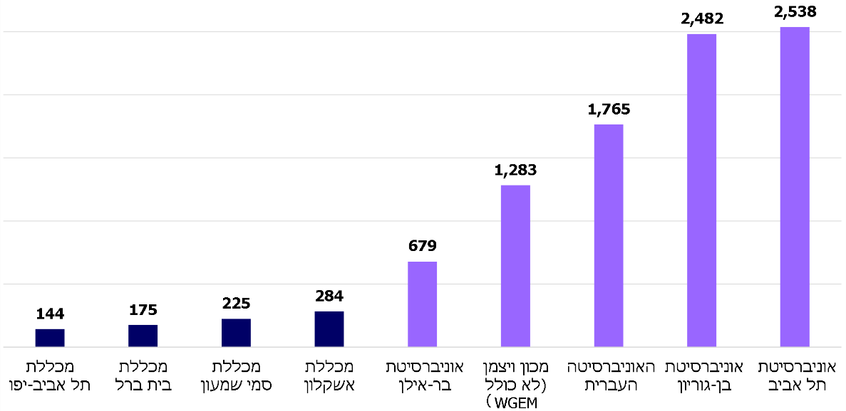
גודל תיקי ההשקעות של המוסדות להשכלה גבוהה שנבדקו בביקורת, במיליוני ש"ח

סיכום
המוסדות להשכלה גבוהה בישראל מנהלים תיקי השקעות בסכום כולל של מעל 17 מיליארד ש"ח (בנתוני 2018). חלק מהאוניברסיטאות מנהלות תיקים שבהם הון של מעל מיליארד ש"ח. תיקים אלה והתשואות השנתיות שהם מניבים תומכים בפעילות האקדמית והמִנהלית של המוסדות, והם משמשים מקור הכנסה חשוב וארוך-טווח. העיסוק בהשקעות מצריך הבנה מקצועית, עבודה סדורה ומובנית המתבססת על בקרות ראויות, ניתוח סיכונים ושקיפות בין הגורמים השונים המעורבים בניהול תיק ההשקעות של המוסד האקדמי. דוח זה הצביע על חולשות ועל ליקויים בפעילות ההשקעות של המוסדות להשכלה גבוהה לצד נקודות חוזק. על המוסדות להשכלה גבוהה - הן אוניברסיטאות הן מכללות - לתקן את הליקויים שעלו בדוח זה כדי להציב רף מקצועי גבוה בפעילותם בתחום ההשקעות.

מבוא

השקעות פיננסיות במוסדות להשכלה גבוהה
מוסדות להשכלה גבוהה ובראשם האוניברסיטאות מנהלים תיקי השקעות במיליארדי שקלים. מקור הכספים בתיקי ההשקעות בתרומות שהתקבלו, ובעודפי תזרים מפעילויות שוטפות וייעודיות שונות. הכספים המושקעים שמקורם בתרומות מנוהלים כקרנות. חלק מן הקרנות צמיתות - כלומר קרנות שסכום התרומה המקורי נותר בעינו לעד וניתן לעשות שימוש רק בפירות התשואה שהוא מניב, וחלקן קרנות מתכלות – כספים שניתן להשתמש בהם במלואם (הן כספי הקרנות עצמן והן הפירות), הכול לפי מצוות התורמים. חלק מהקרנות הן קרנות מיועדות - התורמים דורשים מהמוסד האקדמי להשתמש בתרומה למטרה מסוימת (למשל לממן מלגות, תמיכה במעבדה וכיו"ב), ואילו אחרים מאפשרים למוסד האקדמי חופש פעולה מלא בשימוש בכספים ובפירות ההשקעה.
המטרה העיקרית של פעילות ההשקעה במוסדות להשכלה גבוהה היא להניב תשואה מהכספים המושקעים, ולכל הפחות לשמור על הערך הריאלי של התרומות לאורך זמן. תשואה זו אמורה לממן פעילויות אקדמיות (למשל מחקר, מלגות, תמיכה במחלקות מסוימות) וכן לכיסוי הוצאות שוטפות של המוסד - הכול בהתאם למקור הכספים ובהתאם למגבלות שהציבו התורמים.
במוסדות להשכלה גבוהה בישראל פועל ועד מנהל המפקח על הניהול של המוסד האקדמי, על ענייניו ועל נכסיו. הוועד המנהל מתווה את המדיניות של המוסד האקדמי ואת האסטרטגיה למימוש המדיניות, בין היתר גם בנושא ההשקעות. תחת הוועד המנהל פועלות מספר ועדות ובהן ועדת השקעות. ועדה זו מובילה את פעילות ההשקעות של המוסד וחברים בה נציגי ציבור בעלי ידע מקצועי נרחב בתחום ההשקעות. חברי ועדת ההשקעות מקדישים מזמנם לאוניברסיטה או למכללה, לרוב ללא תגמול וללא תמורה כספית.
צוות ההשקעות של המוסד האקדמי הוא שמוציא לפועל את החלטותיה של ועדת ההשקעות. הוא מורכב מעובדי המוסד ועל פי רוב הוא כפוף לסמנכ"ל הכספים (להלן - צוות ההשקעות). צוות ההשקעות פועל בהתאם להחלטה של כל מוסד אקדמי: הוא עשוי לבצע את ההשקעות בפועל בעצמו (בידי בעל תפקיד שהוגדר מראש) או באמצעות מנהלי תיקים חיצוניים או בשתי הדרכים יחד. בנוסף, צוות ההשקעות מעורב בבקרה על תיק ההשקעות, ברישום ההשקעות, בהכנת חומרים לישיבות ועדת ההשקעות ועוד.
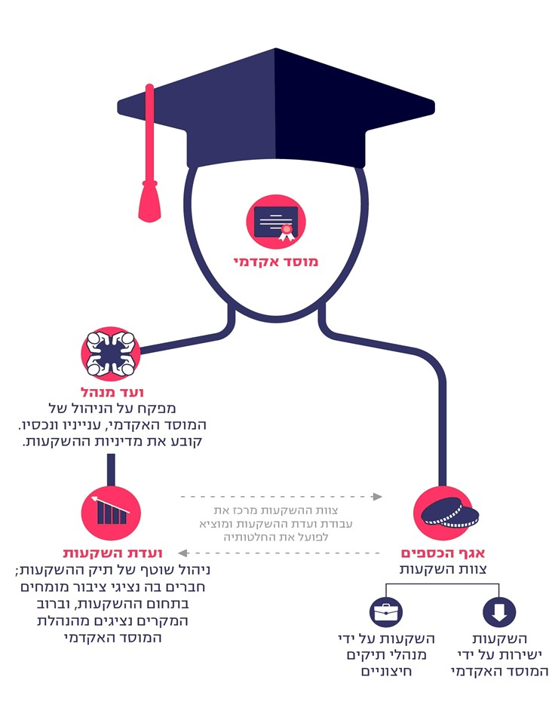
תרשים 1: השחקנים המרכזיים בניהול תיק השקעות במוסד להשכלה גבוהה

לצד תיקי ההשקעות המנוהלים בישראל, למוסדות להשכלה גבוהה (בעיקר האוניברסיטאות) יש גם כספי תרומות המנוהלים בחו"ל על ידי אגודות הידידים של המוסד האקדמי. למוסדות האקדמיים בישראל אין שליטה על ניהול כספים אלה היות ואגודות הידידים הן תאגידים נפרדים ועצמאיים. עצמאותם חיונית במקרים רבים כדי שיוכלו לקבל משלטונות המס במדינתם את האפשרות לתת לתורמיהם אישור לפטור ממס או זיכוי מס בגין התרומה. לאור פיזור כספי אגודות הידידים בכמה מדינות, וכפיפות אגודות אלה לחוקי שקיפות שונים במדינות שונות בכל הקשור למידע המתפרסם לציבור - אין המוסדות להשכלה גבוהה בישראל מציגים מידע אודות סכומי הכסף שמחזיקות אגודות הידידים בחו"ל.

המועצה להשכלה גבוהה והוועדה לתכנון ותקצוב
המועצה להשכלה גבוהה (להלן - המל"ג) היא המוסד הממלכתי לענייני ההשכלה הגבוהה בישראל והיא מתווה את מדיניותה של מערכת ההשכלה הגבוהה במדינה. המל"ג הוקמה מכוח חוק המועצה להשכלה גבוהה, התשי"ח-1958 (להלן - חוק המל"ג) כתאגיד סטטוטורי עצמאי ובלתי תלוי. החוק מגדיר את סמכויותיה, את הרכבה ואת אופן פעילותה, ומבטיח שהחופש האקדמי במוסדות להשכלה גבוהה לא ייפגע.
בשנת 1972 החליטה המל"ג להקים את הוועדה לתכנון ותקצוב (להלן - הוות"ת); בשנת 1977 קיבלה ממשלת ישראל החלטה בה נקבע כי היא סומכת ידה על כינונה של הוות"ת כדי למלא בין היתר תפקידים אלה: להיות גוף בלתי תלוי שיעמוד בין הממשלה והמוסדות הלאומיים מהצד האחד והמוסדות להשכלה גבוהה מהצד השני בכל ענייני ההקצבות להשכלה גבוהה; להציע את התקציב הרגיל ואת תקציב הפיתוח להשכלה גבוהה; לחלק תקציבים מאושרים אלה; לעקוב אחר ניצול התקציבים כדי למנוע גירעונות או חריגות; לחוות דעה בפני מליאת המל"ג לפני שזו תגבש את דעתה על פתיחת כל מוסד אקדמי חדש או על פתיחת יחידה חדשה בעלת משמעות כספית ניכרת במוסד קיים.
סעיף 21ב (א) לחוק המל"ג קובע כי המל"ג תקבע כללים ותנאים למתן היתר למוסדות להשכלה גבוהה. בכללים אלה נקבע כי המבקש היתר לפתוח מוסד אקדמי או לקיים מוסד אקדמי יגיש למל"ג בקשה שתכלול בין היתר מידע על המשאבים הכספיים העומדים לרשות המוסד ועל המקורות למימון תקציבו. סעיף 2 לכללים קובע כי מבנה המוסדות המִנְהליים של המוסד והרכבם יבטיחו את ניהלו התקין, פיתוחו וביסוס מצבו הכספי של המוסד.

פעולות הביקורת
בחודשים אפריל-נובמבר 2020 בדק משרד מבקר המדינה את ניהול ההשקעות הפיננסיות של תשעה מוסדות להשכלה גבוהה - חמש אוניברסיטאות וארבע מכללות בין השנים 2017 - 2020: אוניברסיטת תל אביב, אוניברסיטת בן-גוריון בנגב (להלן - אוניברסיטת בן-גוריון), האוניברסיטה העברית בירושלים (להלן - האוניברסיטה העברית), מכון ויצמן למדע (להלן - מכון ויצמן), אוניברסיטת בר-אילן, המכללה האקדמית אשקלון (להלן - מכללת אשקלון), המכללה האקדמית להנדסה ע"ש סמי שמעון (להלן - מכללת סמי שמעון), המכללה האקדמית בית ברל (להלן - מכללת בית ברל) והמכללה האקדמית תל אביב-יפו (להלן - מכללת תל אביב-יפו). הביקורת נערכה במוסדות להשכלה גבוהה האמורים, במל"ג-וות"ת וכן אצל רשם ההקדשות ברשות התאגידים שבמשרד המשפטים וברשות המיסים.
מוסדות להשכלה גבוהה בישראל מחזיקים בתיקי השקעות שבהם סכומי כסף גדולים. דוח ביקורת זה בודק את עמידתם של המוסדות להשכלה גבוהה בחוקים ובנהלים השונים בתחום ניהול ההשקעות, וזאת כדי להבטיח התנהלות תקינה ובכללה קיומם של מנגנוני בקרה ראויים ופעילות מִנהלית ומקצועית של צוות ההשקעות המלווה את ועדת ההשקעות.
חלק מהליקויים שעלו בדוח זה מוצגים בלוח המשווה בין המוסדות שנבדקו על פי שלוש קטגוריות:
✓ - עמידה בנהלים ובכללים ללא ליקוי משמעותי;
- אי עמידה חלקית בנהלים ובכללים;
- אי עמידה בנהלים ובכללים, ליקוי.

נתוני מפתח
בישראל פועלות תשע אוניברסיטאות מתוקצבות, 22 מכללות מתוקצבות ועוד 18 מכללות אקדמיות לחינוך. ערכם של כספי ההשקעות של מוסדות אלה עולה על 17 מיליארד ש"ח (בנתוני 2018).
דוח ביקורת זה בוחן חמש אוניברסיטאות שערך תיקי ההשקעות שלהן בנתוני אפריל 2020 מסתכם בכ-8.7 מיליארד ש"ח ושל ארבע מכללות המחזיקות יחד כ-600 מיליון ש"ח. תרשים 2 להלן מציג את ערך תיקי ההשקעות של האוניברסיטאות שנבדקו.

תרשים 2: ערך תיקי ההשקעות של האוניברסיטאות שנבדקו בביקורת, בנתוני אפריל-מאי 2020, בש"ח
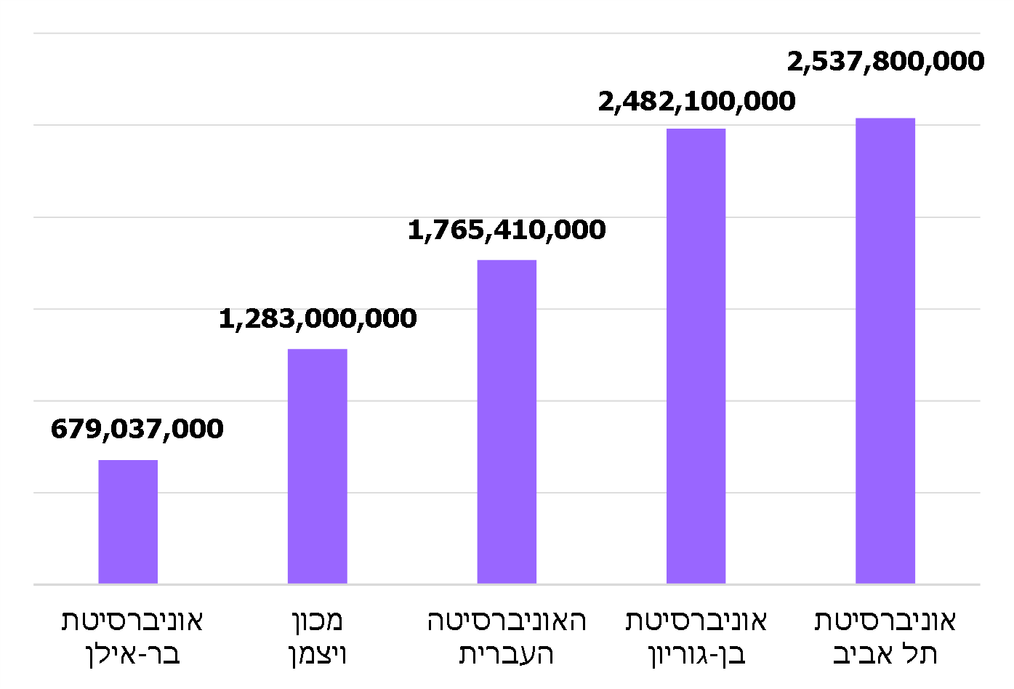
על פי הנתונים שנאספו בביקורת, בעיבוד משרד מבקר המדינה.
כספי ההשקעות של המוסדות להשכלה גבוהה מושקעים באפיקים שונים בהתאם למדיניות שאישר הוועד המנהל של המוסד האקדמי. האפיקים המרכזיים שהמוסדות להשכלה גבוהה בישראל משקיעים בהם הם מניות, אגרות חוב (להלן - אג"ח) (ממשלתיות וקונצרניות) ואפיקים אלטרנטיביים (השקעות מחוץ לשוק ההון, למשל קרנות השקעה פרטיות וקרנות גידור), וכן חלק מהכספים בתיק ההשקעות מוחזקים בעו"ש ובפיקדונות.
צוות ההשקעות באגף הכספים של אוניברסיטת בר-אילן כולל שישה עובדים המלווים את עבודתה של ועדת ההשקעות, ובהם מנהל השקעות המועסק כיועץ חיצוני. לאוניברסיטת בר-אילן תיק השקעות בסכום של כ-679 מיליון ש"ח. תרשים 3 מציג את הרכב התיק (בנתוני אפריל 2020).

תרשים 3: הרכב תיק ההשקעות של אוניברסיטת בר-אילן, אפריל 2020
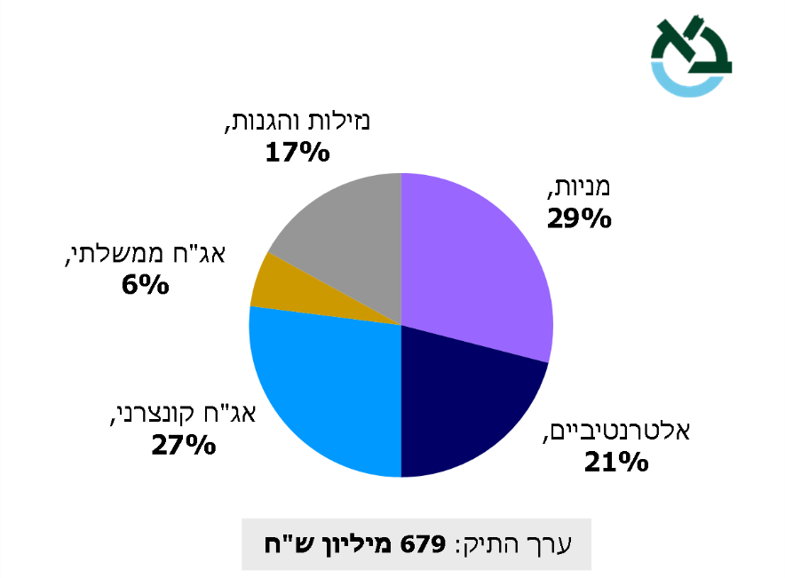
האוניברסיטה העברית יסדה בשנת 1995 את חברת נכסי האוניברסיטה העברית בע"מ
(להלן - חברת הנכסים) והיא מנהלת בעבורה את נכסי המקרקעין שלה ואת השקעותיה הפיננסיות. בחברת הנכסים מועסקים חמישה עובדים ובהם מנהלת השקעות המעורבים בפעילות ההשקעות של האוניברסיטה. לאוניברסיטה העברית תיק השקעות בסכום של כ-1.765 מיליארד ש"ח. תרשים 4 מציג את הרכב התיק (בנתוני אפריל 2020).

תרשים 4: הרכב תיק ההשקעות של האוניברסיטה העברית, אפריל 2020
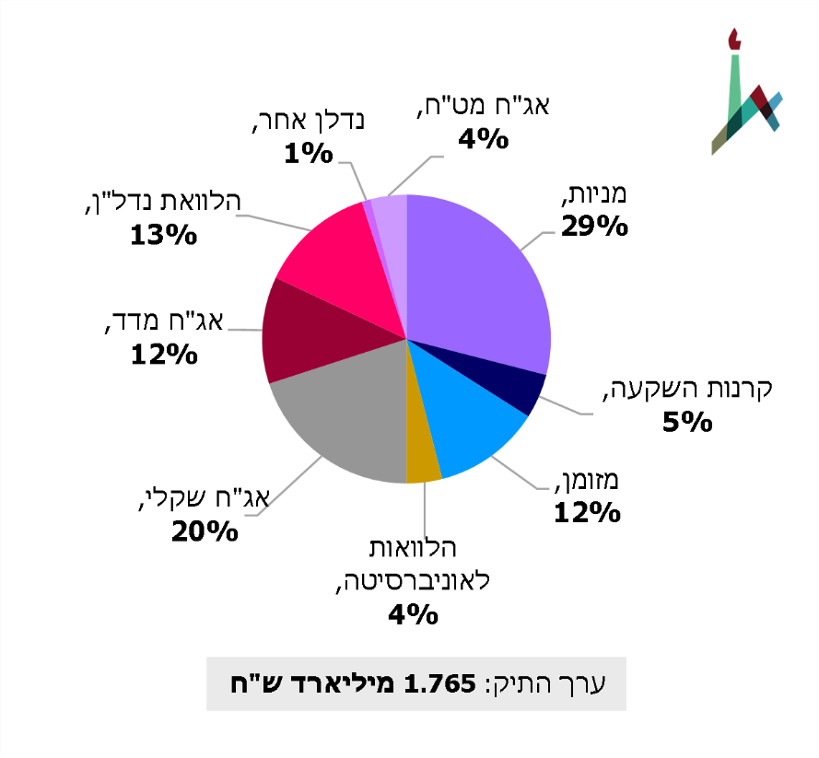
כפי שמראה הרכב התיק, מלבד האפיקים הקלאסיים להשקעה (אג"ח, מניות וכד') נכללים בתיק ההשקעות של האוניברסיטה העברית שני רכיבים נוספים: הלוואות שנטלה האוניברסיטה העברית מכספי תיק ההשקעות בסך של כ-80 מיליון ש"ח, וכן הלוואות נדל"ן בסך של כ-226 מיליון ש"ח, שהם השקעות נדל"ן שרווחיהן מועברים אל הקרן: כפר הסטודנטים, מעונות הסטודנטים "שטרן" ושטח ברעננה.
את פעילות ההשקעות של אוניברסיטת תל אביב מרכזת יחידת הגזברות באגף הכספים של האוניברסיטה בראשותה של גזברית המוסד. לאוניברסיטת תל אביב תיק השקעות בסך של כ-2.537 מיליארד ש"ח. סכום זה מורכב מתיק של כ-2.23 מיליארד ש"ח המנוהל בידי ועדת ההשקעות (להלן - התיק העיקרי), ועוד כ-305 מיליון ש"ח המנוהלים בנפרד במסגרת קרן ששמה "נצח-ישראל". כל המידע המובא בדוח ביקורת זה ביחס לתיק ההשקעות של אוניברסיטת תל אביב עוסק בתיק העיקרי אלא אם כן צוין אחרת. תרשים 5 מציג את הרכב התיק העיקרי (בנתוני אפריל 2020).
תרשים 5: הרכב תיק ההשקעות של אוניברסיטת תל אביב, אפריל 2020
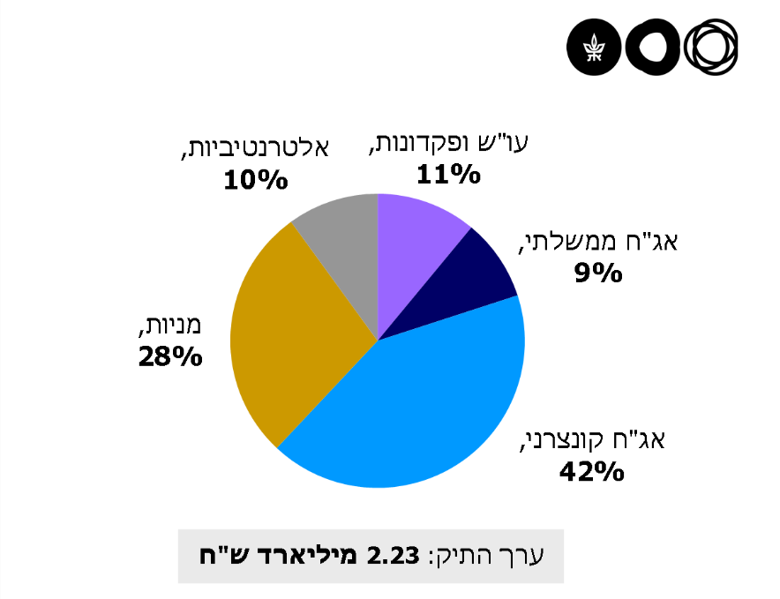
אגף הכספים באוניברסיטת בן-גוריון מרכז את פעילות ההשקעות של האוניברסיטה בהובלת סמנכ"לית הכספים ומנהל ההשקעות של האוניברסיטה. לאוניברסיטה תיק השקעות בסך של כ-2.48 מיליארד ש"ח. האוניברסיטה מנהלת את השקעותיה באמצעות שני תיקים: תיק קרנות צמיתות (כ-855 מיליון ש"ח) שפירותיו משמשים למימון פעילות אקדמית בהתאם לרצון התורם, ותיק שוטף (כ-1.626 מיליארד ש"ח) המשמש למימון ההוצאות השוטפות של האוניברסיטה. הרכב התיקים שונה וכך גם רמות הסיכון. תרשים 6 ותרשים 7 מציגים את הרכב התיקים (בנתוני אפריל 2020):

תרשים 6: הרכב תיק הקרנות הצמיתות של אוניברסיטת בן-גוריון, אפריל 2020
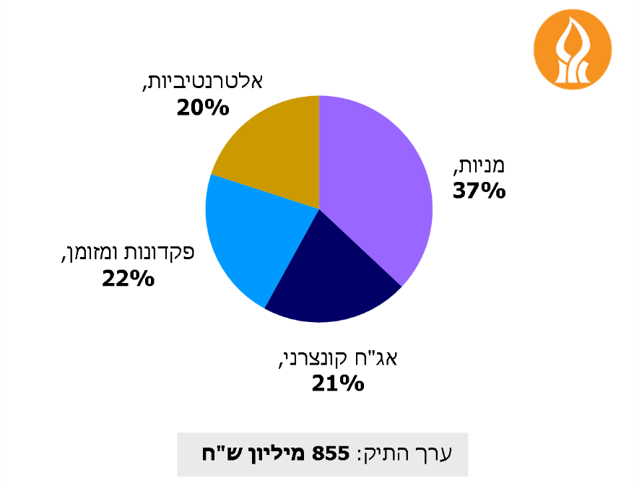
תרשים 7: הרכב תיק ההשקעות השוטף של אוניברסיטת בן-גוריון, אפריל 2020
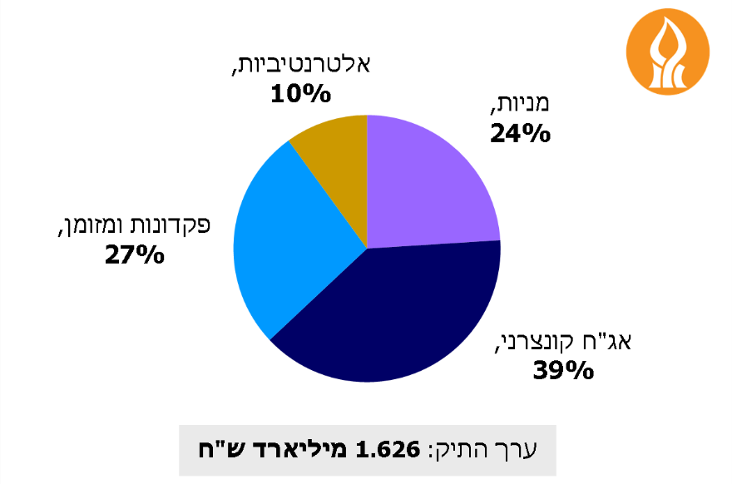

ראש אגף הכספים במכון ויצמן מרכז את פעילות צוות ההשקעות של המכון. למכון תיק השקעות בישראל בסך של כ-1.283 מיליארד ש"ח, ולצידו תיק השקעות נוסף, WGEM, שהוקם בשנת 2002 בארה"ב ובו מנהל המכון כ-11 מיליארד ש"ח נוספים. כל המידע המובא בדוח ביקורת זה ביחס לתיק ההשקעות של מכון ויצמן עוסק בתיק בישראל אלא אם כן צוין אחרת. תרשים 8 מציג את הרכב התיק בישראל (בנתוני אפריל 2020):
תרשים 8: הרכב תיק ההשקעות של מכון ויצמן, אפריל 2020
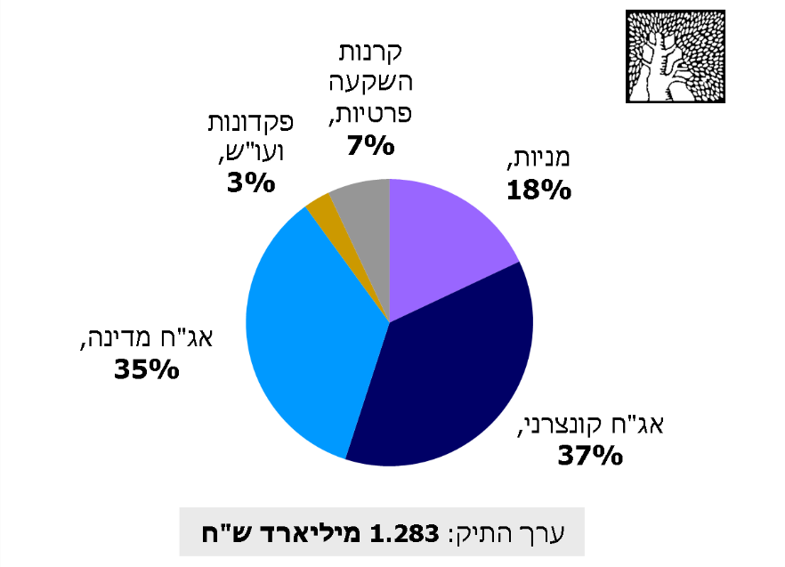
רוב המוסדות להשכלה גבוהה בישראל משתמשים בפירות תיק ההשקעות שלהם למימון פעילות אקדמית בהתאם לדרישות התורמים ולמימון ההוצאות השוטפות; לעומת זאת, תיק ההשקעות של מכון ויצמן בישראל נועד למטרה שונה. מאחר שהמכון מחזיק בתיק WGEM בחו"ל ובו הקרנות הצמיתות, התיק בישראל נועד להשיג תשואה לשם גיבוי מקורות הכספים של המכון למקרה שבו ייפגע מקור הכנסה אחר של המכון. התיק בישראל נועד גם להשקעה בשקל לשם הגנה מפני שינוי שערי חליפין בתקציב המכון וכן למימון מיזמי בנייה בעתיד אם לא יימצא להם מקור כספי אחר. התיק בישראל כולל גם קרנות מתכלות והמכון אינו מעביר אותן ל-WGEM.

לוח 1 מציג נתונים המשווים בין הרכבי תיקי ההשקעות של האוניברסיטאות שנבדקו.
לוח 1: הרכב ההשקעות של האוניברסיטאות שנבדקו, באחוזים
המוסד האקדמי | מניות | אג"ח* | אפיקים אלטרנטיביים | נזילות/פיקדונות/ עו"ש | אחר (הלוואות אוניברסיטה/ למיזמי נדל"ן)
אוניברסיטת בר-אילן | 29 | 33 | 21 | 17 | -
האוניברסיטה העברית | 29 | 36 | 5 | 12 | 18
אוניברסיטת תל אביב | 28 | 51 | 10 | 11 | -
אוניברסיטת בן-גוריון - צמית | 37 | 21 | 20 | 22 | -
אוניברסיטת בן-גוריון - שוטף | 24 | 39 | 10 | 27 | -
מכון ויצמן | 18 | 72 | 7 | 3 | -
ממוצע | 27.5 | 42 | 12.2 | 15.3 | -
- אג"ח קונצרניות וממשלתיות יחד, כולל במט"ח (אם יש).
מהביקורת עולה שונוּת בין הרכבי התיקים השונים של האוניברסיטאות שנבדקו. התיק של המוסדות מורכב בממוצע מכ-27% מניות; מרכיב האג"ח בתיקי ההשקעות משתנה ממוסד אחד למשנהו; ומוסדות בעלי אפיק השקעות שמרן יותר כגון מכון ויצמן מחזיקים במרכיב אג"ח גדול, ואילו מוסדות אחרים מחזיקים תיקים שבהם שיעור ההשקעה באג"ח נע מ-20% עד 50%. ניכרים הבדלים בין המוסדות גם בשיעור ההשקעה באפיקים האלטרנטיביים, והוא נע מ-5% עד 20% ויותר מהתיק.

תרשים 9 מציג מידע על התשואות שהניבו תיקי ההשקעות של האוניברסיטאות בשנים 2017 - 2019.
תרשים 9: תשואת התיקים בשנים 2017 – 2019
בתיקי ההשקעות של האוניברסיטאות שנבדקו, באחוזים, בערך נומינלי
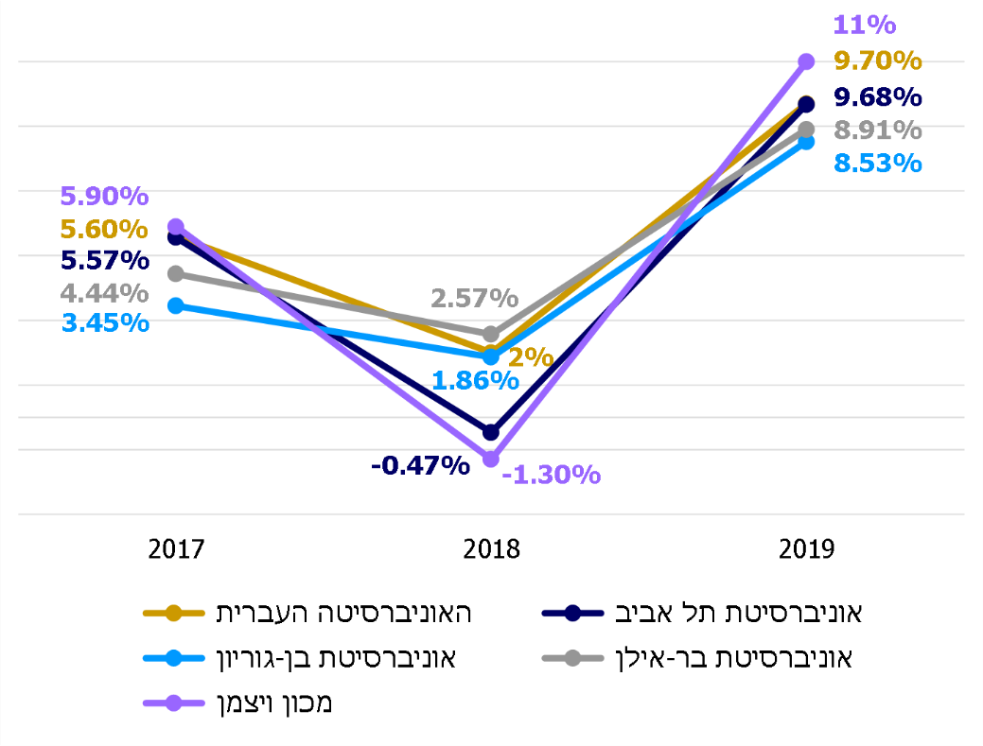
על פי הנתונים שנאספו בביקורת, בעיבוד משרד מבקר המדינה
מהביקורת עולה כי כל תיקי ההשקעות של האוניברסיטאות הניבו רווח בשנת 2017 הנע מ-3.45% עד 5.9%, ובשנת 2019 הוא נע מ-8.5% עד 11%. כן עולה כי רוב האוניברסיטאות הפיקו רווחים צנועים יותר בשנת 2018, ומכון ויצמן ואוניברסיטת תל אביב אף הפסידו בשנה זו 1.3% ו-0.47% (בהתאמה). ההבדלים בין התשואות נובעים בין היתר מההרכב השונה של תיקי המוסדות: אוניברסיטאות עם אג"ח בשיעור של 20%-40% הצליחו להימנע מהפסד בשנת 2018. תיק ההשקעות של מכון ויצמן, המורכב ברובו מאג"ח (72%), נקלע להפסד בשנת 2018 כאמור, אולם הצליח להניב את התשואות הגדולות ביותר בשנים 2017 ו-2019.
בתשובה שמסרה אוניברסיטת בן-גוריון למשרד מבקר המדינה בינואר 2021 (להלן - תשובת אוניברסיטת בן-גוריון) היא ציינה כי בשנים 2017 - 2019 חלו שינויים משמעותיים בשיעורי המט"ח אשר השפיעו על תשואות האוניברסיטה. האוניברסיטה הוסיפה כי ועדת ההשקעות שלה בוחנת את תשואת התיק בניכוי השפעת השינוי בשערי המט״ח בהתאם לחלק היחסי של הקרנות/ההתחייבויות במט״ח בתיק (תשואה סינטטית). לדברי האוניברסיטה, התשואה הסינטטית שלה בשנת 2017 הייתה 8.42%, בשנת 2018 0.98%- ובשנת 2019 11.31%.
לוח 2 להלן מציג את שיעור הפירות של תיקי ההשקעות של האוניברסיטאות ביחס לכלל הכנסותיהן בשנה האקדמית 2018 - 2019, לפי דוח ביצוע של הוות"ת, במיליוני שקלים.
לוח 2: שיעור הפירות של תיקי ההשקעות של האוניברסיטאות ביחס לכלל הכנסותיהן בשנה האקדמית 2018 - 2019, באחוזים, במיליוני ש"ח
המוסד האקדמי | ההכנסות מפירות התיק במיליוני שקלים | סך ההכנסות בשנה במיליוני שקלים | שיעור הפירות מסך ההכנסות
אוניברסיטת בר-אילן | 23.5 | 1,022 | 2.30%
האוניברסיטה העברית | 47.3 | 2,470 | 1.91%
אוניברסיטת תל אביב | 101.8 | 2,513 | 4.05%
אוניברסיטת בן-גוריון | 88 | 1,374 | 6.40%
מכון ויצמן | 18 | 2,130 | 0.84%

מהביקורות עולה כי פירות התיק שבהם נעשה שימוש באוניברסיטת תל אביב ובאוניברסיטת בן-גוריון עלה על 4% מסך ההכנסות בשנה האקדמית 2018 - 2019 ובאוניברסיטת בר-אילן הוא עלה על 2% מסך הכנסות אלה. במכון ויצמן היה שיעורם של פירות התיק בישראל פחות מ-1% מסך ההכנסות, אך כאמור התיק בישראל אינו משמש ברובו למימון הפעילות האקדמית, ומקורן של רוב ההכנסות לפעילות האקדמית והמדעית במכון הוא בתיק ההשקעות בחו"ל. באוניברסיטה העברית היה שיעור פירות תיק השקעות שבהם נעשה שימוש נמוך מ-2% מסך ההכנסות של האוניברסיטה בשנה האקדמית האמורה, אך שימוש מוגבל זה בפירות התיק ביחס למוסדות האחרים נובע מהצעדים שנקטה האוניברסיטה להקטנת הגירעון שבקרנות הצמיתות בתיק ההשקעות.

פעילות הוות"ת בתחום ההשקעות הפיננסיות

נוהל הוות"ת לניהול השקעות פיננסיות במוסדות להשכלה גבוהה המתוקצבים

בשני העשורים האחרונים פרסם משרד מבקר המדינה שני דוחות מרכזיים אשר בחנו את ניהול ההשקעות הפיננסיות במוסדות להשכלה גבוהה. דוח מבקר המדינה משנת 2006 (להלן - דוח מבקר המדינה משנת 2006 בנושא השקעות) בדק היבטים בניהול ההשקעות באוניברסיטת תל אביב, באוניברסיטת בר-אילן ובאוניברסיטת בן-גוריון. הדוח הצביע על מספר ליקויים בהתנהלות האוניברסיטאות, ובהם היעדר נוהל המסדיר את עבודתה של ועדת ההשקעות ומנגנוני בקרה חלשים. דוח מבקר המדינה משנת 2011 (להלן - דוח מבקר המדינה משנת 2011 בנושא השקעות) בחן את התנהלותה של אוניברסיטת תל אביב בתחום ההשקעות הפיננסיות; הדוח הצביע על ליקויים בהליך קבלת ההחלטות של בכירי האוניברסיטה בזמן המשבר הכלכלי בשנת 2009, שבמהלכו מימשה האוניברסיטה את כל המניות שהיו באחזקתה ואת איגרות החוב הקונצרניות שבסיכון. כמו כן עקב הדוח אחר הפעולות שנקטה האוניברסיטה לתיקון הליקויים שהועלו בדוח מבקר המדינה משנת 2006 בנושא ניהול השקעות.
שני הדוחות האמורים של מבקר המדינה הדגישו כי לוות"ת אין נוהל המסדיר את ניהול ההשקעות והמליצו לוות"ת לקבוע כללים מנחים בתיאום עם האוניברסיטאות, וזאת לנוכח חשיבות השמירה על האיתנות הפיננסית של מוסדות אלה. במכתב משנת 2008 ממשרד מבקר המדינה שהועבר למל"ג ולוות"ת חזר מבקר המדינה על עמדתו בדבר החשיבות שבקביעת כללים מנחים לניהול השקעות מטעם הוות"ת בתיאום עם האוניברסיטאות. לפיכך החליטה הוות"ת בשנת 2010 להקים צוות בדיקה בנושא השקעות פיננסיות במוסדות להשכלה גבוהה המתוקצבים (להלן - צוות הבדיקה) כדי לבחון את הנושא ולהביא את המלצותיו בפני הוות"ת.
בצוות הבדיקה נכללו שני נציגי ציבור אשר היו חברים בוות"ת ומנכ"ל מל"ג-ות"ת באותה עת. החשבת וממונה על תחום החשבות והבקרה בוות"ת ריכזה את עבודת הצוות. צוות הבדיקה נפגש עם נציגי האוניברסיטאות והמכללות המתוקצבות ובחן חומרים שהועברו אליו. הצוות הגיש את מסקנותיו במאי 2011 וקבע: "כחלק מחובתה של ות"ת, יש מקום לאמץ כללי מסגרת בנושא [ההשקעות הפיננסיות], ולהבטיח קיומם של מנגנוני שליטה ובקרה מובנים בכלל המערכת". צוות הבדיקה הוסיף: "בשנים 2009-2008 [...] התרחש משבר פיננסי קשה בשווקים בעולם, אשר גם פגע באוניברסיטאות בישראל. עניין זה חידד את הצורך כי מל"ג וות"ת יפעלו ללא דיחוי לבחינת המלצות מבקר המדינה בדבר הצורך בקביעת כללית מנחים לניהול השקעות של האוניברסיטאות".
סעיף 15 לחוק המל"ג קובע: "מוסד מוכר הוא בן חורין לכלכל ענייניו האקדמיים והמנהליים, במסגרת תקציבו, כטוב בעיניו". בהתייחס לחופש האקדמי כאמור, ציינו חברי צוות הבדיקה בדוח: "הואיל ואופן ניהול ההשקעות משפיע על תקציבי המוסדות ועלול לגרום למשבר תקציבי ופיננסי, ונוכח החשיבות ומחויבות ות"ת בהבטחת איתנותם הפיננסיות של המוסדות, יש לסייג עצמאות המוסדות בין היתר להחלטות ולהנחיות מל"ג וות"ת [ההדגשה במקור], שמטרתן בעיקר הבטחת איכותם האקדמית וניהולם התקין של המוסדות".
במאי 2011 נערכה ישיבה של הוות"ת ובמהלכה דנו המשתתפים בהמלצותיו של צוות הבדיקה לנושא ההשקעות הפיננסיות. בהסתמכה על ההמלצות של צוות זה קיבלה הוות"ת פה אחד את ההחלטה "תשע"א/59 - השקעות פיננסיות במוסדות להשכלה גבוהה המתוקצבים" (להלן - החלטת הוות"ת בנושא השקעות). בהחלטה אימצה הוות"ת כללי מסגרת לניהול השקעות (להלן - נוהל הוות"ת) שנועדו "להבטיח מערך איזונים ובלמים בניהול ההשקעות לרבות הסדרת הסמכות והאחריות לקביעת מדיניות ההשקעות, ניהול הסיכונים, ביצוע מדיניות ההשקעות, פיקוח ובקרה אחר הביצוע וכד' [...] במטרה להביא לכך שניהול ההשקעות הפיננסיות במוסדות ייעשה בדרך מקצועית ועל פי כללי מנהל תקין".
בהחלטת הוות"ת בנושא ההשקעות נקבע כי האחריות לכספי המוסדות האקדמיים חלה על ההנהלה של המוסדות הללו ולכן בחרה הוות"ת שלא להתערב במדיניות ההשקעה עצמה ובאפיקי ההשקעה השונים. עם זאת נקבעו כללי מסגרת כאמור כדי להבטיח "הלימה בין היקפי ואופי השקעות להיקף ואופי ההתחייבות, וכן קיום מנגנונים ראויים לניהול סיכונים, באופן שיבטיחו מקסום ערכן של ההשקעות בהינתן רמת סיכון סבירה, וניהולן בגישה זהירה ומושכלת".
אשר ליישום הנוהל, החלטת הוות"ת בנושא ההשקעות קובעת כי הכללים יחולו בתהליך הדרגתי ובאופן שהמוסדות יעמדו בהם במלואם עד ספטמבר 2012. כמו כן נקבע כי הכללים יחולו על סך ההשקעות הפיננסיות שברשות המוסדות להשכלה גבוהה, בין אם ההשקעות מנוהלות ע"י המוסד במישרין ובין בעקיפין, בין אם הן נוהלו בארץ ובין אם בחו"ל.
סעיף 1(ד) להחלטת הוות"ת בנושא השקעות קובע כי נוהל הוות"ת יחייב את המוסדות כחלק מתנאי הוות"ת לתקצובם; סעיף זה מדגיש את החשיבות שייחסו חברי הוות"ת לנוהל שהתקבל ולצורך ביישומו במוסדות להשכלה גבוהה.
ביוני 2011 העביר מנכ"ל המל"ג-ות"ת לנשיאים ולמנכ"לים של המוסדות להשכלה גבוהה את נוהל הוות"ת המאושר, וכתב: "על המוסדות [...] להקפיד לאמץ את כללי המסגרת האלו ולפעול על פיהן". כעבור שנה, באוגוסט 2012, העביר מנכ"ל מל"ג-ות"ת מכתב נוסף למנכ"לים של המוסדות להשכלה גבוהה וביקש לדעת אם אומץ נוהל הוות"ת. המכתב הועבר לכ-30 מוסדות, ומתוכם רק שלוש אוניברסיטאות ושלוש מכללות השיבו ותיארו כיצד יישמו את הנוהל.
בשנים 2010 - 2011 נעשתה בוות"ת עבודת מטה מקיפה בנושא השקעות פיננסיות בשיתוף המוסדות להשכלה גבוהה, ובסופה אישרה הוות"ת נוהל הכולל כללי מסגרת לניהול השקעות. בשל החשיבות שייחסו חברי הוות"ת לנושא ההשקעות, נקבע כי הנוהל יחייב את המוסדות כחלק מתנאי הוות"ת לתקצובם.
מהביקורת עולה כי בהמשך להחלטות הוות"ת בשנים 2011 - 2012, שלפיהן על המוסדות להשכלה גבוהה להקפיד לאמץ את הנוהל ולפעול על פיו וכי הוא יחייב את המוסדות כחלק מתנאי הוות"ת לתקצובם, בפועל שש מוסדות להשכלה גבוהה מתוך כ-30 (כ-20% בלבד) השיבו על מכתבו של מנכ"ל מל"ג-ות"ת באותה עת כי הם מאמצים את הנוהל ותיארו כיצד יישמו את הנוהל במוסד שלהם.
מומלץ כי המל"ג-ות"ת יעקבו אחר המוסדות להשכלה גבוהה ויוודאו כי קיבלו מהם מענה לאחר יישום נהלים היוצאים למוסדות.

המשך הפעילות לעדכון נוהל הוות"ת
בהחלטת הוות"ת בנושא ההשקעות כאמור נקבע כי צוות הבדיקה של הוות"ת ימשיך ללוות את יישום הכללים של נוהל הוות"ת כדי להפיק לקחים לצורך עדכונם. כמו כן הוחלט כי בתום שנתיים - קרי בשנת 2013 - תערוך הוות"ת דיון מחודש בכללי המסגרת ותעדכנם בהתאם לצורך, ולאחר שמיעת המוסדות.
בספטמבר 2018 פנה לוות"ת ועד ראשי האוניברסיטאות (להלן - ור"ה) בבקשה לעדכן את נוהל הוות"ת ולשנות את הסעיף המגביל את מספר תקופות הכהונה של נציגי הציבור בוועדות ההשקעות משתיים לשלוש (כל תקופת כהונה נמשכת ארבע שנים). באוקטובר 2018 אישרה הוות"ת את עדכון הנוהל בהתאם לבקשה (החלטה תשע"ט/17 בישיבתה מיום 31.10.18), ובנובמבר 2018 עדכנה את מנכ"לי המוסדות להשכלה גבוהה בדבר השינוי.
מהביקורת עולה כי משנת 2011 ועד למועד סיום הביקורת לא נערך בוות"ת דיון לבחינת הנוהל בנושא ההשקעות ועדכונו, ובכלל זה לא התקיים דיון בשנת 2013 אותו הוות"ת נדרשה לבצע על פי החלטה שהיא עצמה קיבלה שנתיים קודם לכן. בשנת 2018 בוצע עדכון נקודתי של סעיף בנוהל, אך זאת בהתאם לדרישה שעלתה מהאוניברסיטאות, ולא כתוצאה מדיון שהוות"ת יזמה לצורך הפקת לקחים ועדכון הנוהל במידת הצורך.
נוהל הוות"ת הופץ בקרב המוסדות להשכלה לפני כעשור, והוא עוסק בנושאים פיננסיים משמעותיים.
מומלץ כי הוות"ת תיזום דיון מחודש לבחינת עדכניותם של כללי מסגרת אלה ותבחן את הצורך במועדים עתידיים לבחינות נוספות של הכללים האמורים.
בתשובה שמסרה הוות"ת למשרד מבקר המדינה בינואר 2021 (להלן - תשובת הוות"ת) היא ציינה כי בדעתה לבחון את הנוהל ולקיים דיון לגביו בשנה הקרובה.

דיווח שנתי על ניהול השקעות המוגש לוות"ת

דיווחים בשנים 2011 - 2018
סעיף 1(ו) לנוהל הוות"ת קובע כי המוסדות ידווחו לוות"ת בכל שנה על יישום הכללים בשנה החולפת, זאת באופן שייקבע על ידי הוות"ת, וכי הוות"ת תבדוק מעת לעת את מידת עמידת המוסדות ביישום הכללים. סעיף ד' לנוהל הוות"ת מתווה את כללי הדיווח לוות"ת: המוסדות יגישו לוות"ת דוח שנתי על מדיניות ההשקעות הכוללת ומדיניות הסיכונים של המוסד בשנה החולפת. הדיווח ייעשה על בסיס שנה אקדמית ובמתכונת שתבקש הוות"ת.
כדי להבטיח שהמוסדות להשכלה גבוהה יישמו את הכללים, הנוהל מחייב אותם להגיש לצד הדוח השנתי האמור מסמך של כללי המסגרת לניהול ההשקעות הנדרשים על פי נוהל הוות"ת (הרכב ועדת ההשקעות, כללי עבודתה, מנגנוני הבקרה הקיימים במוסד, מניעת ניגוד עניינים וכד'). עוד קובע הנוהל כי יו"ר ועדת ההשקעות וסמנכ"ל הכספים של המוסד האקדמי יחתמו על הצהרה בדבר נאותות המידע המדוּוח ובדבר עמידת המוסד בהנחיות הוות"ת לניהול ההשקעות הפיננסיות.
הדיווחים בנושא ההשקעות מועברים ליחידת החשבות והבקרה בוות"ת. יחידה זו ריכזה את עבודת צוות הבדיקה שהוביל לניסוח נוהל הוות"ת בנושא ההשקעות כאמור; היא אחראית לחשבות בתקציב הוות"ת מול המוסדות המתוקצבים והיא גם מבצעת בהם ביקורת שוטפת.
מהנתונים שמסרה הוות"ת למשרד מבקר המדינה עולה כי בשנים 2011 - 2018 מוסדות להשכלה גבוהה בודדים מתוך כ-30 מוסדות הגישו דיווחים על פעילותם בתחום השקעות.
הוות"ת אוספת נתונים פיננסיים על המוסדות להשכלה גבוהה באמצעות אגף התקצוב שלה. אגף זה אחראי על תכנון והצעת מסגרת התקציב למערכת ההשכלה הגבוהה (בהתאם למדיניות שקבעה הוות"ת). במסגרת בחינת האיתנות הפיננסית של המוסדות בודק אגף התקצוב את הצעות התקציב של אותו מוסד. המוסדות להשכלה גבוהה מעבירים לאגף מידע ובכללו גם סכום הפירות שהניבו הקרנות הצמיתות שבו נעשה שימוש בתקציב של אותו מוסד בשנה האקדמית. המידע המועבר לאגף התקצוב אינו תחליף לדיווח הנדרש למדור החשבות והבקרה, שכן הוא כולל רק מידע על הפירות של תשואות שנעשה בהם שימוש ואינו כולל מידע על שאר פרטיו של תיק ההשקעות של אותו מוסד אקדמי (אפיקי ההשקעה, התשואות, הפירות שלא נעשה בהם שימוש( וכן מידע על יישום נוהל הוות"ת (ביצוע ניהול סיכונים, פעילות ועדת ההשקעות ועוד).
מהביקורת עולה כי על פי נתוני הוות"ת, מוסדות להשכלה גבוהה בודדים מתוך כ-30 מוסדות הגישו לוות"ת בשנים 2011 – 2018 דיווחים על פעילותם בתחום השקעות, וכי גם מוסדות אלה לא הגישו את הדיווחים באופן שוטף בכל שנה.
שלא בהתאם לסעיף 1(ו) לנוהל, לא קבעה הוות"ת מתכונת סדורה לקבלת הדיווחים, לא עקבה אחר הדיווחים שהוגשו לה, לא עיינה ולא וניתחה את המידע בדיווחים אלה ולא העבירה על כך משוב לאוניברסיטאות הבודדות אשר הגישו את דיווחיהן.
הוות"ת לא פנתה לרוב המוסדות להשכלה גבוהה שלדבריה לא הגישו את הדיווח ולא דרשה מהם לעשות זאת. על כן בשנים 2011 - 2018 לא היה בידי הוות"ת מידע מקיף על האופן שבו המוסדות מנהלים את השקעותיהם הפיננסיות ומידע על עמידתם (או אי-עמידתם) בכללים שנקבעו בנוהל הוות"ת משנת 2011, כללים אשר על פי נוהל הוות"ת על המוסדות להשכלה גבוהה לעמוד בהם כחלק מתנאי הוות"ת לתקצובם.

דיווחים משנת 2019 והטמעת נושא ההשקעות בשאלון נלווה
במרץ 2019 העבירה הוות"ת לסמנכ"לי הכספים במוסדות להשכלה גבוהה מכתב ובו שאלון נלווה לדוחות הכספיים לשנת הלימודים תשע"ח (ספטמבר 2017 - אוגוסט 2018). בשאלון זה נתבקשו המוסדות להעביר לוות"ת פרטים נוספים בתחומים אחדים. בנושא ההשקעות הפיננסיות התבקשו המוסדות למסור לוות"ת מידע על מועדי הישיבות של ועדת ההשקעות, להעביר הצהרה של המוסד על עמידתו בנוהל הוות"ת בנושא השקעות, לתאר את מדיניות ההשקעות במוסד, להשיב אם ההשקעות מנוהלות באופן עצמאי או בידי גורם חיצוני ולהציג את התפלגות ההשקעות בתיקי ההשקעות של המוסד האקדמי ואת תשואותיהם.
הוות"ת קיבלה מענה מלמעלה מ-35 מוסדות להשכלה גבוהה. בתשובותיהן של כמה מכללות לא היה ברור אם המכללה מקפידה על נוהל הוות"ת (ואם לא - באילו סעיפים), ומדור החשבות והבקרה בוות"ת בירר את הנושא עם מכללות אלה בהתכתבות המשך והבהיר להן כי עליהן להקפיד ולפעול על פי הנוהל.
ביוני 2020 העביר מדור החשבות והבקרה את השאלון למוסדות להשכלה גבוהה פעם נוספת עבור שנת הלימודים התשע"ט (ספטמבר 2018 - אוגוסט 2019). כל האוניברסיטאות והמכללות שנבדקו בביקורת הגישו את הדיווח לוות"ת בגין שנת הלימודים התשע"ט.
מהביקורת עולה כי משנת 2019 החלה הוות"ת להעביר למוסדות להשכלה גבוהה שאלון תוך התייחסות למספר נושאים כספיים ובהם כאלה הנוגעים בהשקעות הפיננסיות של המוסדות. הסעיפים בתחום ההשקעות בשאלון זה משמשים בפועל תחליף לדיווח השנתי הנדרש מהמוסדות להשכלה גבוהה בנושא השקעות פיננסיות על פי נוהל הוות"ת.
מומלץ כי הוות"ת תפעל לנתח דיווחים אלה כדי שתוכל להצביע על חולשות אפשריות בתחום ועל אופן תיקונן. כמו כן משרד מבקר המדינה ממליץ לוות"ת להעביר את השאלון למוסדות באופן מקוון על מנת לאפשר איסוף, תיעוד וניתוח יעיל ואיכותי של הדיווחים.
בתשובת הוות"ת היא ציינה כי במסגרת מילוי תפקידה היא מחפשת את האיזון הנכון בין מידת הפיקוח על המוסדות לבין האוטונומיה שניתנה להם על פי חוק ונדרשת להם כדי לפעול באופן עצמאי. בהתאם לכך הסתפקה הוות״ת בקבלת הדיווח ובבחינה כי הוא מלא, ובכלל זה שיש בו הצהרה בדבר עמידה בכללים. נוסף על כך, נבחן מדי שנה בשנה השיעור מתוך התקציב אשר ממומן מתוך ההשקעות הפיננסיות; סוגיית ניתוח הדיווחים ומידת המעורבות של המל"ג-ות"ת בעבודת המוסדות תידון במסגרת בחינת נוהל ההשקעות והדיון שיתקיים לגביו בשנה הקרובה.

ביצוע ביקורת על ידי הוות"ת בתחום ההשקעות
נוהל הוות"ת קובע כי הוות"ת תדרוש מעת לעת ובאופן מדגמי דוחות מפורטים בנושא השקעות שיכללו סכומי השקעה, אפיקי השקעה, מידע על תשואות, חשיפה לסיכונים ועוד. על שאלתו של משרד מבקר המדינה בדבר ביצוע בדיקות יזומות השיבה הוות"ת כי יחידת החשבות והבקרה שלה מחליטה אחת לכמה שנים לבצע ביקורת של רו"ח חיצוני במוסדות להשכלה גבוהה שנבחרו מראש. לכל מוסד שנבדק נבנית תוכנית ביקורת ובה דגשים הרלוונטיים לו. ככל שעולה חשש כלשהו בנושא ניהול ההשקעות במוסד, הביקורת מתבקשת לכלול בבדיקה גם נושא זה.
החל מאימוץ נוהל הוות"ת בנושא ההשקעות בשנת 2011 ועד מועד סיום הביקורת בשנת 2020 ערכה הוות"ת שתי ביקורות אשר בחנו מספר סוגיות פיננסיות, ובין היתר גם ההשקעות - בשנת 2017 במרכז האקדמי לב ובשנת 2019 באוניברסיטת בר-אילן.
מהביקורת עולה כי בשנים 2011 - 2017 לא ביצעה הוות"ת ביקורת בתחום ההשקעות הפיננסיות במוסדות להשכלה גבוהה. בשנים 2017 - 2020 היא יזמה ביקורות פיננסית בשני מוסדות אשר כללו, בין היתר, התייחסות לנושא ההשקעות. כפי שצוין לעיל, בשנים 2011 - 2018 הוגשו לוות"ת דיווחים בודדים בנושא ההשקעות ולא היה בידי הוות"ת מידע מקיף על "המצב בשטח" בכל הנוגע לניהול תיקי ההשקעות במוסדות להשכלה גבוהה.
משנת 2019 כאמור החלה הוות"ת לקבל מהמוסדות להשכלה גבוהה דיווחים מקיפים יותר בנושא ההשקעות הפיננסיות עבור שנת הלימודים התשע"ח ואילך.
על יחידת החשבות והבקרה בוות"ת להיעזר במידע זה כבסיס מושכל לביצוע ביקורות חיצוניות אפקטיביות בעתיד בנושא ההשקעות הפיננסיות במוסדות.
מומלץ כי יחידת החשבות והבקרה בוות"ת תקפיד להמשיך לקבל דיווחים שנתיים מהמוסדות להשכלה גבוהה בנושא ההשקעות הפיננסיות ותגבש תוכנית ביקורת חיצונית רב-שנתית על נושאים אלה במוסדות.
בתשובת הוות"ת היא ציינה כי במסגרת בחינת נוהל ההשקעות והדיון שיתקיים לגביו ייבחן הצורך בביקורת בנושא זה וההיקף הנדרש שלה.
✰
בתפקידה כמאסדר, המל"ג-ות"ת מתווה את מדיניותה של מערכת ההשכלה הגבוהה בישראל. לפני כעשר שנים נעשתה בוות"ת עבודת מטה מעמיקה לשם קביעת נוהל בנושא ניהול ההשקעות הפיננסיות במוסדות להשכלה גבוהה. זאת מתוך ההבנה שתיקי ההשקעות הם כלי פיננסי חשוב לפעילות השוטפת של המוסדות האקדמיים, ולפיכך יש להבטיח את קיומם של מנגנוני בקרה ראויים. בשנים 2011 - 2018 הוות"ת לא ביצעה עבודה מספקת כדי להבטיח שנוהל הוות"ת שקבעה היא עצמה מיושם בשטח, זאת על אף קביעתה שעמידה בנוהל היא תנאי לתקצוב המוסדות. משנת 2019 החלה הוות"ת לאסוף נתונים ולוודא כי המוסדות להשכלה גבוהה מיישמים את הנוהל. מומלץ כי הוות"ת תמשיך לאסוף את הנתונים בכל שנה כמתחייב מהנוהל שקבעה ותיעזר במידע זה כדי לפעול כאשר עולה חשש לפעילות בעייתית בתחום ההשקעות. עוד מומלץ כי עם איסוף הדיווחים ובניית תמונת המצב על ההשקעות של המוסדות להשכלה גבוהה, תבחן הוות"ת מדי פעם בפעם את עדכניות הנוהל ואת התאמתו לפעילות השוטפת של המוסדות האקדמיים ותבנה תוכנית ביקורת חיצונית רב-שנתית בנושא זה במוסדות.

התנהלות האוניברסיטאות בתחום ההשקעות: סוגיות רוחביות

סדרי עבודתה של ועדת ההשקעות: סוגיות מינהליות
משרד מבקר המדינה בחן מספר סוגיות מִנהליות הנוגעות לפעילותה של ועדת ההשקעות באוניברסיטאות שנבדקו. הקפדה על נושאים מִנהליים אלה מניחה את היסודות לפעילות תאגידית תקינה ומקצועית של ועדת ההשקעות ושל הצוות המקצועי של האוניברסיטה המלווה את עבודת הוועדה. נושאים מִנהליים אלה נבחנו על פי עמידת האוניברסיטאות בנוהל הוות"ת ועל פי מדדים שהם הסטנדרט המקובל (best practice) לפעילות השוטפת של ועדת השקעות הן במלכ"רים והן בשוק ההון.

נוהל המסדיר את פעילותה של ועדת ההשקעות
נוהל הוות"ת כולל כללים מנחים המסדירים את פעילותה של ועדת ההשקעות. הנוהל עוסק בין היתר בסמכויותיה של ועדת ההשקעות, בתחומי אחריותה, בחובות החלות על חבריה ובדרכי עבודתה. נוהל הוות"ת קובע כי על המוסדות להשכלה גבוהה לעגן כללים מנחים אלה בהנחיות מסודרות, שיגובשו על ידי הוועד המנהל בכל מוסד. צוות הביקורת בחן אם האוניברסיטאות ניסחו נוהל המסדיר כאמור את פעילות ועדת ההשקעות ואת כללי עבודתה.
לוח 3: נוהל ההשקעות באוניברסיטאות שנבדקו ומועד פרסומו
מוסד אקדמי | האם יש נוהל או תקנות המסדירים את פעילותה של ועדת ההשקעות | מועד פרסום הנוהל
אוניברסיטת בר-אילן |  | 2020
האוניברסיטה העברית | ✓ | 2014
אוניברסיטת תל אביב | ✓ | 2009
אוניברסיטת בן-גוריון | ✓ | 2012
מכון ויצמן | ✓ | 2014

נכון למועד סיום הביקורת, לכל האוניברסיטאות שנבדקו יש נוהל המסדיר את פעילותה של ועדת ההשקעות. עם זאת, באוניברסיטת בר-אילן אושר הנוהל בתחילת 2020 ולא כפי שנדרש בנוהל הוות"ת בשנת 2011. יצוין כי ליקוי זה באוניברסיטת בר-אילן הועלה בדוח ביקורת פנימי עוד בשנת 2017 ובדוח ביקורת של הוות"ת בשנת 2019.
בתשובה שמסרה אוניברסיטת בר-אילן למשרד מבקר המדינה בינואר 2021 (להלן - תשובת אוניברסיטת בר-אילן) היא ציינה כי טיוטת הנוהל נוסחה בתחילת שנת 2018, וכי גם עד לאימוץ הנוהל בשנת 2020 נהגה האוניברסיטה בהתאם להנחיות הוות"ת.

הרכב ועדת ההשקעות
הוועד המנהל של המוסד האקדמי קובע כללים להבטחת כשירותם של חברי ועדת ההשקעות, להרכב הוועדה ולסדרי עבודתה. בוועדות ההשקעות באוניברסיטאות חברים ארבעה חברים לפחות, מהם רוב לאנשי ציבור מתחום ההשקעות והפיננסים. יתר חברי הוועדה הם בעלי תפקידים רלוונטיים באוניברסיטה. חלק מהאוניברסיטאות בוחרות להרחיב את מספר החברים בוועדות ההשקעות שלהן, למשל אוניברסיטת תל אביב, שבה חברים בוועדה שבעה נציגי ציבור מומחים.

ייצוג הולם לנשים בוועדת ההשקעות
חוק שירות המדינה (מינויים), התשי"ט-1959 קובע כי בקרב העובדים בשירות המדינה, בכל הדרגות והמקצועות, בכל משרד ובכל יחידת סמך, יינתן ביטוי הולם לייצוגם של בני שני המינים. פסקי דין של בג"ץ לאורך השנים הרחיבו את הפרשנות לנושא הייצוג ההולם; למשל, פסיקה משנת 1994 מפרשת "ביטוי הולם" לנשים בדירקטוריונים של חברות ממשלתיות כמחייב מתן ייצוג שווה לגברים ולנשים בגופים אלה. פסיקה משנת 1998 קובעת כי יש להשקיע מאמצים ולערוך חיפוש אקטיבי לאיתור מועמדות מתאימות כדי למלא את החובה בחוק בנושא ייצוג הולם לנשים בשירות הציבורי. פסיקה משנת 2010 בנושא אי-ייצוג נשים בוועדת טירקל לבחינת אירועי המשט של הספינה הטורקית בעזה קבעה כי יש מקום לייצוג של נשים בוועדות הציבוריות של הממשלה.
מחקרים מצביעים על היתרונות הכלכליים שבשילוב נשים בדירקטוריונים של חברות, למשל: מחקר של החברה הפיננסית MSCI משנת 2017 מצא שחברות אמריקניות שבשנים 2011 - 2016 נכללו בדירקטוריון שלהן שלוש נשים לפחות, דיווחו שהכנסותיהן למניה היו גבוהות ב-45% מאלה של חברות שבדירקטוריונים שלהן לא נכללו נשים באותה התקופה; מחקר של חברת קרדיט סוויס שנערך בשנים 2006 - 2012 בקרב אלפיים חברות בין-לאומיות מצא שנוכחות נשים בדירקטוריון הובילה לשיפור בביצועים המסחריים בכמה ערכי מפתח, ובהם ביצועי המניות של החברה. נוכחותן של נשים בדירקטוריון של חברות ששווי השוק שלהן עולה על 10 מיליארד דולר הובילה לשיפור של 26% בביצועי המניות לעומת חברות שהדירקטוריון שלהן כלל גברים בלבד.
מהביקורת עולה כי משנת 2018 ועד מועד סיום הביקורת לא היה לנשים ייצוג בקרב נציגי הציבור בוועדות ההשקעות באוניברסיטת בר-אילן ובמכון ויצמן.
לדעת משרד מבקר המדינה יש לשאוף למתן ייצוג הולם של נשים בקרב הנציגים החברים בוועדת ההשקעות. מומלץ כי אוניברסיטת בר-אילן ומכון ויצמן יבחנו את סוגיית ייצוג הנשים בוועדות שלהם.
בתשובת אוניברסיטת בר-אילן צוין כי יש ייצוג הולם לנשים בחבר הנאמנים, במועצת הנאמנים, בוועדת הקבע ובוועדות המשנה שלהם, וכי בתקנון ועדת הקבע שאושר בתחילת שנת 2020 נקבעה הוראה מפורשת בעניין ייצוג הולם בוועדת הקבע. האוניברסיטה הוסיפה כי הערת הביקורת בנושא תובא לפני ועדת המינויים של חבר הנאמנים ולפני ועדת המינויים של ועדות המשנה של ועדת הקבע.
בתשובה שמסר מכון ויצמן למשרד מבקר המדינה בינואר 2021 (להלן - תשובת מכון ויצמן) צוין כי ההמלצה מקובלת ותיושם כאשר יתפנה מקום בוועדת ההשקעות, בכפוף לאיתור מועמדת מתאימה.

חברות של חברי הוועדה לתקופה של מעל 12 שנים
נוהל הוות"ת קובע כי משך תקופת הכהונה של חברי ועדת ההשקעות שאינם בעלי תפקידים במוסד האקדמי לא יעלה על ארבע שנים ועד מקסימום שלוש תקופות כהונה, דהיינו לא יותר מ-12 שנים.
מהביקורת עולה כי יו"ר ועדת ההשקעות באוניברסיטת בן-גוריון חבר בוועדת ההשקעות משנת 2000 ובסך הכול 20 שנה. עוד עולה כי התקנון של מכון ויצמן מאפשר לחבר ועדת ההשקעות לכהן בה תשע שנים כחבר ולאחר מכן לכהן כיו"ר הוועדה תשע שנים נוספות, ובסך הכול 18 שנה.
משרד מבקר המדינה מציין כי נוהל הוות"ת מעודד החלפה של חברי ועדת ההשקעות בכל תקופה קצובה כדי להבטיח ריענון של שורותיה, כדי למנוע ריכוזיות וכן כדי לשמש כמנגנון בקרה.
בתשובת אוניברסיטת בן-גוריון היא ציינה כי כללי המסגרת של הוות״ת פורסמו בשנת 2011; האוניברסיטה החלה במניית תקופות הכהונה ממועד פרסום כללים אלה ואילך. בהתאם לכך התקבלה החלטה בוועד המנהל על תקופת כהונה שלישית ואחרונה של כמה חברים בוועדה, ובהם יו׳׳ר הוועדה, והם יסיימו את תקופת הכהונה השלישית כקבוע בתקנות באופן מדורג עד לשנת 2023.
בתשובת מכון ויצמן ציין המכון כי תקופת כהונה של יו"ר ועדה מוגבלת לתשע שנים, אולם במניין תקופה זו לא תיכלל תקופת חברותו כחבר ועדה. הסיבה להחרגה זו היא הרצון לאפשר ליו״ר להביא את יכולותיו ומומחיותו לידי ביטוי לאורך זמן. יו״ר ועדת ההשקעות, אשר נבחר כחבר בשנת 2009 וכיו״ר בשנת 2016, מכהן 11 שנים ברציפות בשני התפקידים גם יחד, ואין בכך חריגה גם מהנחיות הוות"ת. המכון הוסיף כי תיקון התקנון בהקשר זה ימנע מינוי חבר ועדה שכבר צבר ניסיון ויש לו היכרות מעמיקה עם השקעות המכון לתפקיד יו״ר הוועדה.
על אוניברסיטת בן-גוריון ומכון ויצמן לנהוג בהתאם לנוהל הוות"ת בעניין משך כהונתם של חברי ועדת ההשקעות.

תכיפות התכנסותה של ועדת ההשקעות ונוכחות סמנכ"ל הכספים בישיבותיה
נוהל הוות"ת קובע כי ועדת ההשקעות תתכנס פעם בחודשיים לפחות. ישיבות בתכיפות שכזו מאפשרות לחברי הוועדה לנהל את תיק ההשקעות באופן אפקטיבי, בהתאם לשינויים המתרחשים כל העת בשוקי ההון. הנוהל קובע כי סמנכ"ל הכספים של המוסד האקדמי ישתתף בוועדה דרך קבע, זאת מתוך רציונל שבעל התפקיד האמון על כספי המוסד האקדמי אמור להיות מעודכן במצב תיק ההשקעות, בתשואות הצפויות, בסוגיות פיננסיות ייחודיות העולות במהלך הישיבות ועוד. נוכחותו של סמנכ"ל הכספים בוועדה חשובה גם כי ברוב המקרים הוא מנהל את צוות ההשקעות ואת יתר הגורמים המקצועיים המוציאים לפועל את הנחיות הוועדה.
כל האוניברסיטאות שנבדקו בביקורת עיגנו בנוהל פנימי את נוכחותו של סמנכ"ל הכספים בישיבות ועדת ההשקעות, וכולן, למעט מכון ויצמן, קבעו בנוהל פנימי שהוועדה תתכנס אחת לחודשיים. הנוהל של מכון ויצמן מאפשר לוועדה להחליט על תכיפות ההתכנסות הרצויה.
לוח 4: התכנסויות ועדת ההשקעות באוניברסיטאות בתקופת הביקורת
המוסד האקדמי | התכנסות הוועדה אחת לחודשיים לפחות | נוכחות קבועה של סמנכ"ל הכספים ברוב הישיבות
אוניברסיטת בר-אילן | ✓ | ✓
האוניברסיטה העברית | ✓
אוניברסיטת תל אביב | ✓ | ✓
אוניברסיטת בן-גוריון | ✓ | ✓
מכון ויצמן |  | ✓

מהביקורת עולה כי בשנים 2017 - 2020 התכנסו ועדות ההשקעות באוניברסיטת בר-אילן, באוניברסיטה העברית, באוניברסיטת תל אביב ובאוניברסיטת בן-גוריון בתכיפות הראויה, אחת לחודשיים לפחות.
הנוהל של מכון ויצמן כאמור מאפשר לוועדה להחליט על תכיפות ההתכנסות הרצויה. במכון ויצמן נערכו בשנת 2017 ארבע ישיבות, בשנת 2018 שלוש ישיבות, ובשנת 2019 חמש ישיבות. נמצא כי בשנים 2017 - 2019 לא נערכו במכון ויצמן ישיבות בכל חודשיים כנדרש בנוהל הוות"ת.
הקביעה של נוהל הוות"ת לקיום ישיבות אחת לחודשיים לפחות באה להבטיח שוועדת ההשקעות תתכנס בתכיפות המאפשרת לה לנהל את התיק בהתאם לשינויים התכופים בשוק ההון ולבצע בקרה יעילה ושוטפת על ההתפתחויות באפיקים השונים. על מכון ויצמן להקפיד על קיום ישיבות של ועדת ההשקעות בתכיפות הנדרשת על פי נוהל הוות"ת.
ככל שהאוניברסיטאות סבורות שיש צורך לשנות את נוהל הוות"ת בעניין זה, מצופה מהן להגיע להסכמה על כך עם הוות"ת, בדומה לשינוי שערכה הוות"ת בשנת 2018 בסעיף הנוהל העוסק במספר תקופות הכהונה של נציגי הציבור בוועדת ההשקעות, וזאת בהמשך לבקשה שהתקבלה מוועד ראשי האוניברסיטאות.
אשר לנוכחות סמנכ"ל הכספים בישיבות הוועדה, בכל המוסדות, למעט האוניברסיטה העברית, נכח הסמנכ"ל ברוב הישיבות. בשנים 2017 - 2018 סמנכ"ל הכספים של האוניברסיטה העברית באותה עת לא נכח בחמש מתוך שמונה ישיבות של הוועדה ושלח אליה מחליף במקומו. מיוני 2018, עם כניסת סמנכ"ל הכספים החדש לתפקידו, נכח הסמנכ"ל בישיבות הוועדה כנדרש.
בתשובת מכון ויצמן ציין המכון כי הוא מקבל את המלצת משרד מבקר המדינה לכינוס ועדת ההשקעות בכל חודשיים ויטמיע את התיקון הנדרש בנוהל עבודת הוועדה.

נוכחות של בכירים נוספים בהנהלת האוניברסיטאות בישיבות ועדת ההשקעות
מלבד נוכחות סמנכ"ל הכספים כאמור, אין נוהל הוות"ת מחייב את נוכחותם של בעלי תפקידים בכירים נוספים בוועדת ההשקעות. עם זאת, חלק מהאוניברסיטאות בחרו - באמצעות נוהליהן הפנימיים - לצרף לישיבות של ועדת ההשקעות את נשיא האוניברסיטה ואת המנכ"ל כחברי ועדה או כמשקיפים, כפי שמראה לוח 5.

לוח 5: השתתפות בעלי תפקידים באוניברסיטאות בישיבות ועדת ההשקעות
מוסד האקדמי | בעלי תפקידים נוספים החברים בוועדה | האם נוכחים בישיבות הוועדה בתקופת הביקורת
אוניברסיטת בר-אילן | מנכ"ל האוניברסיטה (משקיף) | משתתף רק בחלק (65%) מהישיבות
האוניברסיטה העברית | אין | -
אוניברסיטת תל אביב | מנכ"ל האוניברסיטה (חבר) | משתתף רק בחלק (55%) מהישיבות
אוניברסיטת בן-גוריון | מנכ"ל האוניברסיטה (חבר) ונשיא האוניברסיטה (חבר) | המנכ"ל משתתף ברוב (85%) הישיבות, והנשיא/ה משתתף רק בחלק (45%) מהן.
מכון ויצמן | נשיא המכון (חבר) וסגן הנשיא למִנהל וכספים* (משקיף) | שני בעלי התפקידים נוכחים בכל הישיבות
* מקביל למנכ"ל אוניברסיטה במוסדות אחרים מבחינת סמכויותיו בתחום המִנהל והכספים.

בכל המוסדות שנבדקו, למעט האוניברסיטה העברית, מנכ"ל האוניברסיטה הוא חבר או משקיף בוועדת ההשקעות. באוניברסיטת בן-גוריון ובמכון ויצמן גם הנשיא הוא חבר הוועדה. עם זאת עולה מהביקורת כי בחלק מהאוניברסיטאות נוכחותם של בעלי תפקידים בכירים אלה בישיבות הוועדה אינה מתבצעת כדרך קבע.
נוכחותם של בעלי תפקידים בכירים בישיבות ועדת ההשקעות היא צעד ראוי אשר מגביר את שקיפותה של פעילות הוועדה, מחזק את הקשר בין הנהלת האוניברסיטה לבין חברי ועדת ההשקעות ומציג ישירות בפני בכירי האוניברסיטה תמונה מקיפה על הנעשה בתיק ההשקעות של המוסד. לפיכך ממליץ משרד מבקר המדינה לאוניברסיטת תל אביב, לאוניברסיטה העברית ולאוניברסיטת בר-אילן לשקול להזמין מדי פעם בפעם את נשיא האוניברסיטה כמשקיף בוועדת ההשקעות, בייחוד לישיבות שבהן הוועדה דנה בסוגיות אסטרטגיות רוחביות (למשל ישיבה בנושא ניהול הסיכונים של התיק שיש לקיימה בכל שנה או בישיבה שבה מנסחים את המלצות ועדת ההשקעות עבור הוועד המנהל).
בתשובת אוניברסיטת בר-אילן ציינה האוניברסיטה כי סמנכ״ל הכספים, שהוא הגורם המקצועי, נוכח בכל ישיבות הוועדה. מנכ״ל האוניברסיטה משתתף כמשקיף בחלק ניכר מהישיבות, ולעיתים גם יו"ר מועצת הנאמנים. האוניברסיטה הוסיפה כי הנשיא משתתף בכל ישיבות ועדת הקבע שבהן מאושרת מדיניות ההשקעות, ולא בישיבות המקצועיות של ועדת ההשקעות. מכל מקום, כל הפרוטוקולים עומדים לעיונו של הנשיא, וכן הסברים ישירים מהמנכ״ל, מסמנכ״ל הכספים ומיו״ר ועדת ההשקעות.
בתשובה שמסרה אוניברסיטת תל אביב למשרד מבקר המדינה בינואר 2021 (להלן - תשובת אוניברסיטת תל אביב) היא ציינה כי יו"ר ועדת ההשקעות מופיע לפני הוועד המנהל פעמיים בשנה. במסגרת זו כל חברי הוועד המנהל, לרבות נשיא האוניברסיטה, נחשפים באופן יסודי לעבודת הוועדה, כולל דוח סיכונים והמלצות ועדת ההשקעות לגבי מדיניות ההשקעות.

קוורום לקבלת החלטות
נוהל הוות"ת קובע כי המניין החוקי לישיבות ועדת ההשקעות הוא רוב של החברים ויכלול לפחות שני נציגי ציבור ונציג אחד מהמוסד האקדמי. חלק מהמוסדות להשכלה גבוהה הרחיבו את המינימום הנדרש לקוורום באמצעות נוהל פנימי או באמצעות התקנון הפנימי שלהם בנושא ההשקעות.
צוות הביקורת בחן אם האוניברסיטאות שנבדקו בביקורת מקפידות על הקוורום הדרוש בישיבות ועדת ההשקעות. בבדיקה נכללו כל ישיבותיה של ועדת ההשקעות שנערכו בשנים 2017 - אפריל 2020.

לוח 6: הקפדה על הקוורום הדרוש בישיבות ועדת ההשקעות באוניברסיטאות
המוסד האקדמי | קוורום נדרש* | האם בכל הישיבות של ועדת השקעות היה קוורום | הערות
אוניברסיטת בר-אילן | רוב של החברים, שני נציגי ציבור לפחות ונציג האוניברסיטה** |  | חמש ישיבות בתקופת הביקורת נערכו ללא קוורום כנדרש; בארבע מהן התקבלו החלטות אופרטיביות בנושא השקעות.
האוניברסיטה העברית | רוב של החברים, שני נציגי ציבור לפחות ונציג האוניברסיטה | ✓ | -
אוניברסיטת תל אביב | רוב חברי הוועדה ושני נציגי ציבור לפחות |  | ביולי 2019 נערכה ישיבה של הוועדה והתקבלו בה החלטות אופרטיביות ללא רוב חברים (4 נוכחים מתוך 8) כנדרש***.
אוניברסיטת בן -גוריון | רוב של החברים, שני נציגי ציבור לפחות ונציג האוניברסיטה**** |  | בכל הישיבות בתקופת הביקורת נכח קוורום, למעט בישיבה בינואר 2020 שבה לא נכח שום נציג מהאוניברסיטה החבר בוועדה (נשיא ומנכ"ל) כנדרש*****.
מכון ויצמן | לפחות 3 חברים | ✓ | -
* על פי הנוהל הפנימי של אותו מוסד אקדמי בתחום ההשקעות במידה והוא שונה מנוהל הוות"ת.
** עד תחילת 2020 לא היה כאמור בבר-אילן נוהל המסדיר את עבודתה של ועדת ההשקעות, ועל כן הקוורום נבחן בביקורת זו על פי המינימום הנדרש בנוהל הוות"ת. בנוהל שאישרה האוניברסיטה בשנת 2020 נקבע רף גבוה יותר לקוורום - נוכחות של שלושה חברים לפחות.
*** בספטמבר 2019 ובמרץ 2020 נערכו גם ישיבות ללא רוב, אולם החלטות הוועדה הובאו לאחר מכן בשיחה טלפונית או בדואר האלקטרוני לאישור כל חברי הוועדה.
**** על פי נוהל שאושר בישיבת הוועד המנהל שהתקיימה בנובמבר 2011.
***** באוקטובר ובנובמבר 2018 נערכו שתי ישיבות שגם בהן לא נכח נציג מהאוניברסיטה החבר בוועדה, אולם במקרים אלה נכח המשנה למנכ"ל.

מהביקורת עולה כי בתקופת הביקורת נערכו כל הישיבות באוניברסיטה העברית ובמכון ויצמן בנוכחות הקוורום כנדרש. באוניברסיטת תל אביב ובאוניברסיטת בן-גוריון לא היה קוורום במקרה בודד.
כמו כן עולה מהביקורת כי באוניברסיטת בר-אילן נערכו ארבע ישיבות של ועדת ההשקעות ללא קוורום, ובמהלכן התקבלו החלטות אופרטיביות לגבי תיק ההשקעות של האוניברסיטה.
עוד עולה מהביקורת כי בחלק מהאוניברסיטאות יש נציגי ציבור החברים בוועדת ההשקעות הממעטים להופיע לישיבות של הוועדה ונעדרים מ-30% עד 40% מישיבותיה. מומלץ שנושא זה יועלה לוועד המנהל באמצעות יו"ר ועדת ההשקעות.
קוורום מינימלי בעת קבלת החלטות הוא אחד מהאיזונים והבלמים הנדרשים לפעילות תאגידית תקינה של ועדת השקעות. קוורום זה הכרחי בייחוד בעת קבלת החלטות פיננסיות הנוגעות לתיקים שמנוהלים בהם מיליארדי שקלים, כפי שמתרחש באופן שוטף בישיבות של ועדת ההשקעות. על צוותי ההשקעות במוסדות להשכלה גבוהה המלווים את עבודתה של ועדת ההשקעות להקפיד ולוודא שישיבותיה של ועדת ההשקעות מתנהלות בקוורום כנדרש על פי נוהל הוות"ת ועל פי הנוהל הפנימי של אותו מוסד אקדמי.
בתשובת אוניברסיטת בר-אילן ציינה האוניברסיטה כי תקפיד על הקוורום הנדרש לצורך קבלת החלטות.

תיעוד הישיבות בפרוטוקולים
נוהל הוות"ת קובע כי דיוני ועדת ההשקעות ודיוני הוועד המנהל בנושא ההשקעות יתועדו בפרוטוקולים. צוות הביקורת בחן את הפרוטוקולים של הישיבות על פי היבטים אלה:
- תוכן הפרוטוקולים משקף כראוי את הנעשה בוועדה ובכלל זה כולל תיאור מפורט של הדיונים המקצועיים, של חוסר ההסכמה בין החברים וכן החלטות מנומקות לביצוע.
- הפרוטוקולים או החומרים המוגשים לחברי ועדת ההשקעות כוללים מעקב אחר ההחלטות וההמלצות של הישיבה הקודמת באופן סדור וציון של שלב הביצוע של כל אחת מהן. מעקב זה מאפשר לחברי הוועדה ולצוות המקצועי לעקוב ביעילות אחר יישום ההחלטות שהתקבלו.

לוח 7: תוכן הפרוטוקולים של ישיבות ועדת ההשקעות באוניברסיטאות והמעקב אחר החלטות הישיבה הקודמת
המוסד האקדמי | תוכן הפרוטוקולים משקף היטב את הדיון | מעקב אחר ההחלטות וההמלצות של הישיבה הקודמת
אוניברסיטת בר- אילן | ✓ | ✓
האוניברסיטה העברית
אוניברסיטת תל- אביב |  | ✓
אוניברסיטת בן- גוריון | ✓ | ✓
מכון ויצמן | ✓

תוכן הפרוטוקולים של אוניברסיטת בר-אילן, של אוניברסיטת בן-גוריון ושל מכון ויצמן משקפים כראוי את הדיונים שנערכו בוועדת ההשקעות. הפרוטוקולים של אוניברסיטת בן-גוריון הם המקיפים ביותר והם כוללים תמלול מלא של הישיבה, דבר המאפשר להבין היטב את השיקולים לכל החלטת השקעות. משרד מבקר המדינה מציין לחיוב את התנהלותה של אוניברסיטת בן-גוריון.
מהביקורת עולה כי בפרוטוקולים של ועדת ההשקעות באוניברסיטה העברית ובאוניברסיטת תל אביב חסר לעיתים מידע; בחלק מהפרוטוקולים באוניברסיטה העברית מצוין בסעיפי השקעות מסוימים כי "התקיים דיון", ללא פירוט הטיעונים השונים אשר הוצגו בדיון זה והובילו להחלטה. בחלק מהפרוטוקולים של אוניברסיטת תל אביב אין תיאור מספק של הרקע לחלק מההחלטות שהתקבלו, למשל חסר פירוט הדיון בישיבה אשר הוביל להשקעה בקרן השקעה פרטית מסוימת או תיאור לקוני של דיון העוסק בניתוח הסיכונים השנתי של תיק ההשקעות.
תיעוד ראוי של הדיונים בישיבות ועדות ההשקעות הוא חלק מההתנהלות התאגידית התקינה המצופה ממוסדות להשכלה גבוהה. פרוטוקולים בהירים ומפורטים מאפשרים לאגף הכספים לעקוב אחר ביצוע החלטותיה של הוועדה ומגבירים את השקיפות של פעילותה. תיעוד זה הכרחי בייחוד בעת העיסוק בתיקים בשווי של מאות מיליוני שקלים (ולעיתים מיליארדי שקלים).
מומלץ כי צוותי ההשקעות באוניברסיטה העברית ובאוניברסיטת תל אביב, המרכזים את עבודת ועדת ההשקעות, יתעדו בפרוטוקול את הנאמר בישיבה באופן שישקף את הדיונים במלואם, ובעיקר את הטיעונים שהציגו חברי הוועדה כבסיס לפעולות השקעה שבוצעו.
עוד עולה מהביקורת כי צוותי ההשקעות באוניברסיטת בר-אילן, באוניברסיטת בן-גוריון ובאוניברסיטת תל אביב משתמשים ברשימה סדורה העוקבת אחר החלטות ועדת ההשקעות ואחר שלבי ביצוען. הרשימה מופיעה בפרוטוקול של הישיבה או מוצגת לחברי הוועדה בחומרים המועברים אליהם לפני הישיבה או במהלכה.
במכון ויצמן לא נעשה מעקב סדור שכזה בתקופה שמינואר 2017 עד ספטמבר 2018. מספטמבר 2018 החל המכון להציג בכל ישיבה טבלת מעקב סדורה אחר החלטות הוועדה. באוניברסיטה העברית לא מוצגת לחברי ועדת ההשקעות טבלה שכזו בפרוטוקולים או בחומרים המועברים אליהם לפני כל ישיבה.
משרד מבקר המדינה ממליץ לצוות ההשקעות באוניברסיטה העברית לשלב בחומרים המוצגים לחברי ועדת ההשקעות או בחומרים המועברים להם לפני הישיבה טבלת מעקב אחר שלבי הביצוע של החלטות הוועדה.

מניעת ניגוד עניינים
חתימה של נציגי הציבור החברים בוועדת השקעות על הסדר למניעת ניגוד עניינים
נוהל הוות"ת קובע כי על היועץ המשפטי של המוסד האקדמי להבטיח, בין היתר באמצעות חתימתם על התחייבות, כי חברי ועדת ההשקעות לא יהיו בעלי חשש לניגוד עניינים אישי או מוסדי לרבות העדר מעורבותם בפעולות השקעה ספציפיות של המוסד או בפעולות העלולות להשפיע על אופן השקעת כספי המוסד, ומכל מקום יחולו עליהם הוראות הדין בעניין הימנעות מניגוד עניינים ומשוא פנים. כן קובע הנוהל כי חברי ועדת ההשקעות יפעלו באחריות, בנאמנות, במסירות, וביושרה במילוי תפקידם ויעשו לקידומו ולפיתוחו של המוסד. החברים בוועדת ההשקעות יחויבו בחובת זהירות וינהגו כלפי המוסד בתום לב ולטובתו.
צוות הביקורת בחן את הליך הסדרתה של מניעת ניגוד העניינים של נציגי הציבור חברי ועדת ההשקעות על פי היבטים אלה:
- נציגי הציבור החברים בוועדה (על פי נתוני ינואר 2020) חתומים על התחייבות למניעת ניגוד עניינים, כנדרש על פי נוהל הוות"ת האמור.
- התנהלותם של נציגי הציבור חברי הוועדה בעת דיונים של ועדת ההשקעות.
לוח 8: הסדרת מניעת ניגוד העניינים של נציגי ציבור חברי ועדת ההשקעות
המוסד האקדמי | נציגי הציבור החברים בוועדה חתומים על הצהרה כללית | התנהלות בנושאי ניגודי עניינים בדיוני הוועדה
אוניברסיטת בר-אילן | ✓ | בארבעה מקרים שונים לפחות שבהם דנו בהשקעות בקרן השקעה פרטית הצהירו חברי ועדה - למען גילוי נאות - שהם מושקעים באותה קרן, ובחלק מהמקרים האלה הם נשארו נוכחים בישיבה. במקרה אחר ביקש חבר הוועדה להימנע מהצבעה על השקעה בקרן משום שהוא חושב להשקיע בקרן עם שותפו.
האוניברסיטה העברית | ✓ | במקרה אחד שבו דנו בהשקעה בקרן השקעה פרטית דיווח חבר הוועדה שהוא משקיע בקרן, ובמקרה דומה אחר עדכן חבר הוועדה כי הוא משקיע בקרן ולכן בחר שלא להשתתף בדיון; וחבר ועדה אחר ניהל את הדיון במקומו.
אוניברסיטת תל אביב | ✓ | בשישה מקרים שונים מצוין כי חברי ועדה לא השתתפו או לא נכחו בדיון בנושא השקעה בקרן השקעות פרטית או בהתקשרות עם בית השקעות.
אוניברסיטת בן-גוריון | ✓ | בשני מקרים ציין חבר ועדה לפרוטוקול כי הוא מנוע מלעסוק בדיון על בית השקעות מסוים; במקרה אחר ציין חבר ועדה לפרוטוקול כי מצגת של קרן פרטית אשר הוצגה בפני הוועדה הוצגה בפניו במקום אחר שבו הוא מכהן ושם הוחלט להשקיע בה; בשלושה מקרים שונים ציינו חברי ועדה ביחס לקרן חיצונית שהציגה בוועדה כי יש להם קשר עם נציג הקרן; בחלק מהמקרים נשארו חברי הוועדה בדיון לאחר ההצהרה ובחלקם לא השתתפו בו חברי ועדה שהצהירו כך.
מכון ויצמן | ✓ | במקרה אחד ציין חבר ועדה כי הוא מושקע בקרן ההשקעה הקשורה לקרן אחרת שבה משקיע המכון, ובשני מקרים אחרים הצהיר משקיף בדיוני הוועדה על קשריו לקרן השקעה שבה דנו (לקוחותיו מושקעים בה) ולבית השקעות אשר הציג את עבודתו בפני הוועדה (הוא עובד עמו במשך שנים).

מהביקורת עולה כי בכל המוסדות להשכלה גבוהה שנבדקו חתומים נציגי הציבור החברים בוועדת ההשקעות על הצהרה כללית למניעת ניגוד עניינים. עם זאת, ההתייחסות לנושא בישיבות בפועל אינה סדורה: בחלק מהמקרים הצהירו חברי הוועדה לפרוטוקול על הקשר שלהם לקרן פרטית או לחברת השקעות אולם נשארו בחדר והביעו את דעתם בדיון, ואילו במקרים אחרים נמנעו המצהירים לחלוטין מנוכחות בדיון ואף יצאו מהחדר. משרד מבקר המדינה מציין כי בכל מקרה שבו עולה חשש לניגוד עניינים של חבר ועדת ההשקעות יש לפנות ליועץ המשפטי של המוסד האקדמי ולפעול על פי הנחיותיו.

חתימה של עובדי האוניברסיטה המשתתפים בוועדת השקעות על הסדר למניעת ניגוד עניינים
נוהל הוות"ת קובע כאמור כי חברי ועדת ההשקעות לא יהיו בעלי חשש לניגוד עניינים, וזאת בין היתר באמצעות חתימתם על התחייבות לכך. לפיכך גם נציגי המוסד האקדמי הבכירים החברים בוועדה מתוקף תפקידם והמעורבים בקבלת ההחלטות בנושא ההשקעות - צריכים לחתום על הסדר שכזה.
נוסף על החברים הפורמליים, נוכחים בישיבותיה של ועדת ההשקעות באופן קבוע כמשקיפים בעלי תפקידים נוספים מצוות ההשקעות של המוסד האקדמי. בחלק מהאוניברסיטאות שנבדקו בביקורת משתתפים גורמים משקיפים אלה - ובראשם סמנכ"ל הכספים ומנהלי ההשקעות - בדיוני ועדת ההשקעות, מעלים רעיונות להשקעה (למשל קרנות השקעה פרטיות) ומביעים את דעתם. בשל מעורבותם זו נדרש שגם הם יחתמו על הסדר למניעת ניגוד עניינים.
צוות הביקורת בדק אם בכירי האוניברסיטה החברים בוועדה מתוקף תפקידם ועובדי האוניברסיטה הנוכחים דרך קבע בוועדת ההשקעות ומעורבים בדיונים חתומים גם הם על הסדר למניעת ניגוד עניינים.

לוח 9: הסדרת מניעת ניגוד העניינים של עובדי האוניברסיטה הנוכחים דרך קבע בוועדת ההשקעות
המוסד האקדמי | בכירי האוניברסיטה החברים בוועדה מתוקף תפקידם (מנכ"ל/נשיא) | עובדי המוסד האקדמי הנוכחים בוועדה דרך קבע (צוות השקעות, סמנכ"ל כספים)
אוניברסיטת בר-אילן | *
האוניברסיטה העברית | אינם חברים בוועדה | ✓
אוניברסיטת תל אביב | ✓ | ✓
אוניברסיטת בן-גוריון
מכון ויצמן | ✓ | ✓
* המנכ"ל מוזמן דרך קבע להשתתף בישיבות הוועדה כמשקיף, ללא זכות הצבעה.
מהביקורת עולה כי באוניברסיטת תל אביב ובמכון ויצמן הן בכירי האוניברסיטה החברים בוועדת ההשקעות מתוקף תפקידם והן יתר עובדי האוניברסיטה הנוכחים בישיבות הוועדה כמשקיפים, חתומים על הסדרים למניעת ניגוד עניינים, בדומה לנציגי הציבור החברים בוועדה. באוניברסיטה העברית חתומים על הסדר זה סמנכ"ל הכספים ומנכ"ל חברת הנכסים (שניהם חברים בוועדת ההשקעות).
באוניברסיטת בר-אילן בכירי האוניברסיטה ויתר עובדי האוניברסיטה הנוכחים דרך קבע בישיבות של ועדת ההשקעות, למעט מנהל ההשקעות, אינם חתומים על הסדר למניעת ניגוד עניינים. באוניברסיטת בן-גוריון בכירי האוניברסיטה ועובדי צוות ההשקעות הנוכחים בישיבות ועדת ההשקעות ומעורבים בדיונים חתומים על סעיף היעדר ניגוד עניינים סטנדרטי בחוזה העבודה שלהם, אולם אינם חתומים על הסדר הנוגע לפעילותה של ועדת ההשקעות.
על הלשכה המשפטית באוניברסיטת בר-אילן ובאוניברסיטת בן-גוריון לקבוע הסדר למניעת ניגוד עניינים לעובדי האוניברסיטה חברי ועדת ההשקעות וכן לעובדי האוניברסיטה הנוכחים בישיבות באופן קבוע מתוקף תפקידם, בדומה לנציגי הציבור החברים בוועדה זו.

בתשובת אוניברסיטת בן-גוריון ציינה האוניברסיטה כי עובדיה הבכירים הנוכחים בישיבות ועדת ההשקעות חתומים כחלק מחוזה העבודה האישי שלהם על היעדר ניגוד עניינים שמחייב אותם בכל ענייני האוניברסיטה, לרבות השקעות. האוניברסיטה הוסיפה כינוכח זאת היא לא ראתה לנכון להחתימם על מסמך נוסף בעניין ההשקעות בלבד. לדברי האוניברסיטה, לנוכח הערת הביקורת תחתים את עובדיה על מסמך ספציפי בנושא ההשקעות.
בתשובת אוניברסיטת בר-אילן ציינה האוניברסיטה כי קיימים הסדרי סודיות והימנעות מניגוד עניינים בתקנונים שונים ובהסכמי עבודה החלים על עובדי האוניברסיטה. האוניברסיטה הוסיפה כי לשכת היועץ המשפטי תבחן את הצורך בניסוח התחייבות מיוחדת להימנעות מניגוד עניינים עבור עובדי האוניברסיטה המשתתפים דרך קבע בישיבות ועדת ההשקעות.

סוגיות מקצועיות בניהול ההשקעות הפיננסיות של המוסדות להשכלה גבוהה
נוסף על הסוגיות המִנהליות האמורות בחן משרד מבקר המדינה כמה סוגיות מקצועיות מרכזיות בפעילות ההשקעות של המוסדות להשכלה גבוהה ובראשן העבודה עם מנהלי תיקים וההשקעות באפיקים האלטרנטיביים (בעיקר קרנות השקעה פרטיות).

עבודה עם מנהלי תיקי השקעות
נוהל הוות"ת קובע כי ההשקעות יבוצעו על ידי גורמים מקצועיים, לרבות חברות ניהול תיקי השקעות אשר יוחלפו מעת לעת על פי מדיניות שתקבע ועדת ההשקעות. חלק מהמוסדות להשכלה גבוהה אכן בוחרים לנהל חלק מהשקעותיהם במניות ובאג"ח באמצעות מנהלי תיקי השקעות מבתי השקעות שונים, האמונים על ביצוע השקעות על פי הכללים שהעביר להם המוסד. לעבודה עם מנהלי תיקי השקעות יתרונות רבים ובראשם השימוש בגורמים מקצועיים המכירים היטב את שוק ההון. עבודה עם מנהלי תיקים גם עשויה לגוון את הסיכונים השונים בתיק; היא אף מקילה על הצוות המקצועי באוניברסיטה המרכז את עבודת ההשקעות, שכן חלק מההשקעות נעשות במיקור חוץ בידי מנהלי תיקים ולא ישירות בידי הצוות. בה בעת שילוב של גורמים חיצוניים בפעילות ההשקעות של מוסד אקדמי מחייב בקרה מתמדת על עבודתם.
צוות הביקורת בחן את יחסי הגומלין בין המוסדות להשכלה גבוהה לבין מנהלי תיקי ההשקעות החיצוניים שלהם על פי היבטים אלה:
- שיעור הסכום מכלל תיק ההשקעות של המוסד להשכלה גבוהה המנוהל בידי מנהלי תיקים חיצוניים;
- קיומו של נוהל פנימי המסדיר את העבודה עם מנהלי התיקים, את הבקרה על עבודתם ואת בחינת ביצועיהם;
- עבודת מנהלי התיקים עולה לדיון באופן שוטף בוועדת ההשקעות; הוועדה בוחנת היטב את התשואות שהשיגו, את הכדאיות בעבודה עימם בהשוואה לניהול השקעות באופן ישיר, ובמידת הצורך - אם להחליפם, ואם כן - כיצד;
- המועד האחרון שבו הועברו למנהלי התיקים הנחיות מעודכנות בדבר האופן שבו עליהם לנהל את התיק;
- גובה העמלה שנגבית בגין השירות לניהול התיק.
לוח 10: השקעות באמצעות מנהלי תיקי השקעות חיצוניים באוניברסיטאות
המוסד האקדמי | שיעור ההשקעות שבידי מנהלי תיקים | נוהל פנימי (שנת אישור הנוהל) | נידון בהרחבה בוועדת ההשקעות | המועד האחרון שבו העביר המוסד למנהל התיק הנחיות לגבי אופן ניהול התיק | דמי הניהול השנתיים שנגבים בגין השירות כולל מע"מ
אוניברסיטת בר-אילן | 15% | ✓  (2019) | ✓ | 2019 | 0.2% - 0.25%
האוניברסיטה העברית | 12.6% | ✓  (2016) | ✓ | 2018 | 0.2%
אוניברסיטת תל אביב | 30% | ✓  (2019) | ✓ | 2020 | 0.15% - 0.23%
אוניברסיטת בן-גוריון | 71%* | ✓  (2011) | ✓ | 2020 | 0.08% - 0.15%**
מכון ויצמן | %91.3 |  | ✓ | 2020 | 0.1%***
* כולל תיקים המנוהלים בידי מנהלי תיקים בארה"ב.
** למעט שני תיקים שבהם משולם 0.15% לפני מע"מ.
*** למעט תיק אחד המחויב ב-0.1% לפני מע"מ.

מהביקורת עולה כי החלק היחסי של תיקי ההשקעות של המוסדות שנבדקו, המנוהלים בידי מנהלי תיקים חיצוניים, שונה במידה רבה בין מוסד אקדמי אחד למשנהו. בחלק מהאוניברסיטאות - כמו האוניברסיטה העברית ואוניברסיטת בר-אילן - 15% או פחות מתיק ההשקעות מנוהל בידי מנהלים חיצוניים, ואילו במכון ויצמן כמעט כל התיק מנוהל בידי מנהלי תיקים חיצוניים.
לכל המוסדות שנבדקו, למעט מכון ויצמן, יש נוהל המסדיר את העבודה עם מנהלי התיקים. באוניברסיטת בר-אילן ובאוניברסיטת תל אביב אושר נוהל זה בשנת 2019, ולמעשה ועדות ההשקעות באוניברסיטאות אלה עבדו במשך שנים עם מנהלי תיקים ללא נוהל שכזה. הנוהל של אוניברסיטת בן-גוריון הוא הוותיק ביותר (2011) וגם המקיף ביותר, והוא קובע, מדדי בקרה ומדידה של מנהלי התיקים, תנאי סף שמנהלי תיקים חיצוניים שעימם רוצה האוניברסיטה לעבוד חייבים לעמוד בהם, תקרת דמי ניהול שאין לחרוג ממנה ועוד.
צוות ההשקעות של מכון ויצמן מבצע בקרה מתמדת על מנהלי התיקים. עם זאת, אופן ביצוע הבקרה (תכיפות, בידי מי, מדדי הייחוס ועוד) אינו מעוגן בנוהל פנימי, בניגוד ליתר האוניברסיטאות שנבחנו בביקורת. מומלץ כי מכון ויצמן ינסח נוהל לעבודה עם מנהלי תיקים, בפרט לנוכח העובדה שמעל 90% מהשקעות המכון בישראל מוחזקות בידי מנהלי תיקים חיצוניים.
בתשובת מכון ויצמן ציין המכון כי צוות ההשקעות באגף הכספים מבצע בקרה יום-יומית על עבודת מנהלי התיקים, על פי נוהלי עבודה סדורים. המכון הוסיף כי הוא מקבל את המלצת הביקורת ויפעל לאימוץ נוהל כתוב לעבודה עם מנהלי תיקים.
כן עולה מהביקורת כי דמי הניהול שמנהלי התיקים גובים מהאוניברסיטאות עבור ניהול תיקי השקעות של אג"ח ומניות נע מ-0.08% עד 0.25%. דמי הניהול האמורים מושפעים ממאפייני התיק וכן מההון המושקע. מומלץ כי האוניברסיטאות תעקובנה אחר דמי הניהול ותפעלנה לקבל דמי ניהול מינימליים בשוק תחרותי בעת ההתקשרויות עם מנהלי תיקים חיצוניים.

השקעות באפיקים אלטרנטיביים
מסלול השקעה נוסף של מוסדות להשכלה גבוהה הוא האפיקים האלטרנטיביים. אפיק זה כולל את ההשקעות שאינן השקעות קלאסיות בשוק ההון (מניות, אג"ח וכד'). כלי השקעה מרכזי באפיקים אלה הוא קרנות השקעות פרטיות בענפים שונים - Private Equity Fund (ראו להלן).
השקעות באפיקים האלטרנטיביים נחשבות להשקעות בסיכון גבוה יותר מהשקעות סולידיות בשוק ההון, אך הן עשויות להניב תשואות גבוהות ולכן אוניברסיטאות בוחרות לשלבן בהרכב תיק ההשקעות שלהן כחלק מהאסטרטגיה של הקצאת (allocation) ההון באפיקים השונים ושל גיוון (diversification) התיק בהתאם לסיכונים שונים.
לוח 11 להלן מציג את הטווח להשקעה באפיקים האלטרנטיביים שאושר במדיניות ההשקעות של כל אחת מהאוניברסיטאות שנבדקו בביקורת וכן המוצרים הפיננסים המרכיבים אפיק זה (בנתוני אפריל 2020).
לוח 11: השקעות באפיקים האלטרנטיביים באוניברסיטאות
המוסד האקדמי | מדיניות השקעות נוכחית באפיקים האלטרנטיביים |  | המוצרים הפיננסיים באפיקים האלטרנטיביים
אוניברסיטת בר-אילן | עד 40% מהתיק |  | קרנות השקעה פרטיות בענפים שונים וממגוון סוגים, בהם נדל"ן, SF* תשתיות וחוב
האוניברסיטה העברית | עד 7.5% מהתיק |  | קרנות השקעה פרטיות בענפים שונים וממגוון סוגים בהם: נדל"ן, FoF**, SF, וקרן Reit*** אחת
אוניברסיטת תל אביב | עד 20% מהתיק |  | קרנות השקעה פרטיות בענפים שונים (5.4% מהתיק), קרנות גידור (4.4% מהתיק) ושתי קרנות Reit
אוניברסיטת בן-גוריון | 10% - 25% מהתיק  (תיק צמית) | עד 15% מהתיק  (תיק שוטף) | קרנות הון סיכון (0.6% מהתיק), קרנות Reit (3.9% מהתיק), קרנות גידור (4.2% מהתיק) וקרנות השקעה פרטיות (11.5% מהתיק) ממגוון סוגים וענפים שונים | קרנות Reit (1.2% מהתיק), קרנות גידור (0.3% מהתיק) וקרנות השקעה פרטיות (8% מהתיק) ממגוון סוגים וענפים שונים
מכון ויצמן | עד 7% מהתיק |  | קרנות השקעה פרטיות בענפים שונים
* Secondary Funds (קרנות שניוניות) – קרנות הרוכשות תיקי השקעות של קרנות בסוף דרכן, קרנות הרוכשות החזקות של משקיעים הרוצים להוציא את כספם מהשקעות שביצעו בקרנות וכד'.
** Funds of Funds – קרן משקיעה בקרנות השקעה פרטיות אחרות.
*** קרן Reit (Real Estate Investment Trusts) היא קרן הפתוחה להשקעה של הציבור (ולא רק למשקיעים פרטיים) ומשקיעה בנדל"ן מניב.

תרשים 10 להלן מציג את ההשקעות שבוצעו בפועל באפיקים האלטרנטיביים.
תרשים 10: השקעות האוניברסיטאות בפועל באפיקים האלטרנטיביים
בשנים 2016 - 2020, באחוזים
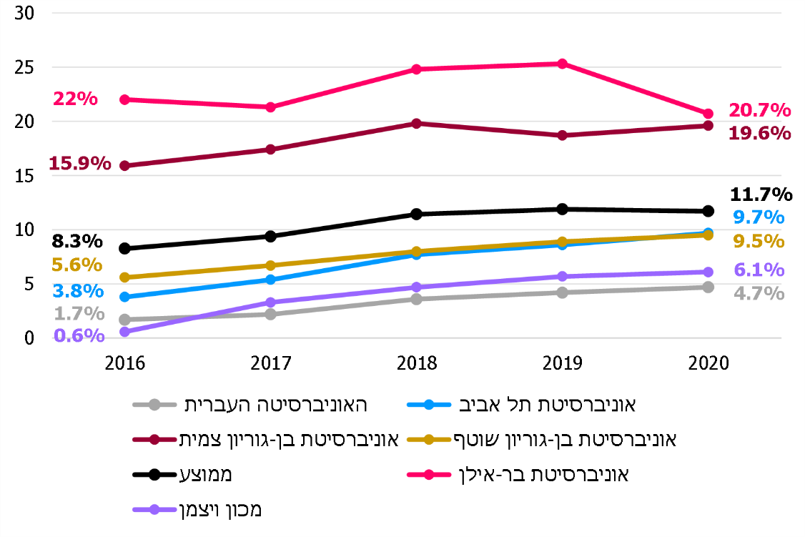
על פי הנתונים שנאספו בביקורת, בעיבוד משרד מבקר המדינה.
מהביקורת עולה מגמה של השקעה הולכת וגוברת באפיקים האלטרנטיביים בחמש שנים האחרונות, והשיעור הממוצע של ההשקעות בפועל באוניברסיטאות שנבדקו גדל מ-8.3% ל-11.7% מערך התיק הכללי. עוד עולה כי המוסדות האקדמיים שונים זה מזה הן במדיניות ההשקעה (מ-7% עד 40% מהתיק) והן בהשקעות בפועל (מכ-5% ועד כ-20% מהתיק).
כאמור, רכיב מרכזי באפיקים האלטרנטיביים הוא השקעות בקרנות השקעה פרטיות. קרנות אלו מגייסות כספים ממגוון גופים (בנקים, חברות, משקיעים פרטיים), והן מנוהלות בידי אדם פרטי או בידי חברה ייעודית שהוקמה למטרה זו. המשקיעים בקרנות השקעה פרטיות נעשים לשותפים מוגבלים של הקרן. הקרן משקיעה בענפים שונים על פי מדיניות שהיא קבעה, והיא מסיימת את מחזור חייה בתום זמן מוקצב (לרוב כעשר שנים).

מבנה תזרים המזומנים של קרן השקעה פרטית קלאסית מבוסס על השקעות בשנים הראשונות על ידי המשקיעים (לעתים במספר פעימות), ובהחזרים המתקבלים לאחר מכן, להמחשה:
תרשים 11: מבנה תזרים מזומנים של קרן השקעות פרטית קלאסית
המקור: מצגת שהציג יועץ-מנהל ההשקעות של אוניברסיטת בר-אילן בפני חברי ועדת ההשקעות ביוני 2019.
בחינת התשואה של קרן השקעה פרטית שונה מאוניברסיטה אחת לאחרת. אוניברסיטאות שהשקעתן באפיקים האלטרנטיביים גדולה יותר (אוניברסיטת בר-אילן, אוניברסיטת בן-גוריון ואוניברסיטת תל אביב) מחשבות את התשואה באופן דומה לחישוב יתר הנכסים בתיק ההשקעות, כלומר על בסיס הרווח לתקופה (רבעונית/שנתית) כפי שמשתקף בדוחות המתקבלים מקרנות ההשקעה.
צוותי ההשקעות באוניברסיטאות שהשקעתן בקרנות השקעה פרטית מצומצמת יותר (מכון ויצמן והאוניברסיטה העברית), הציגו למשרד מבקר המדינה תשואות על בסיס מדד IRR - שיעור התשואה הפנימית של הקרן. ה-IRR מעיד על התשואה של קרן פרטית והוא נחשב לנקודת ייחוס ראויה למדידה בשנים האחרונות בחיי הקרן לקראת מימושה. אולם בשנים הראשונות לחיי קרן ההשקעה הפרטית ה-IRR אינו מדויק, והוא מושפע מהערכות שווי סובייקטיביות. תרשים 12 להלן מציג השוואה בין תשואות קרנות ההשקעה הפרטיות לבין תשואת כלל תיק ההשקעות באוניברסיטאות.

תרשים 12: השוואה בין תשואות קרנות ההשקעה הפרטיות בהן האוניברסיטאות השקיעו לבין תשואת כלל תיק ההשקעות באוניברסיטאות
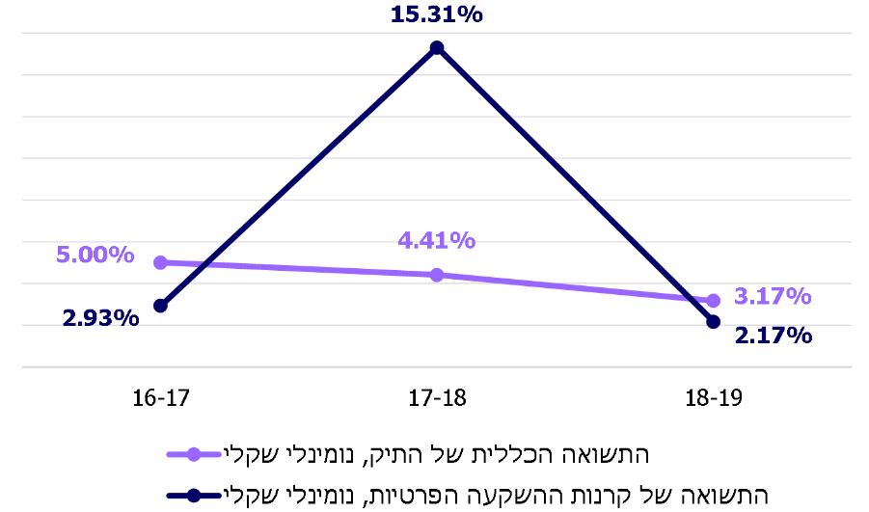
אוניברסיטת תל אביב:

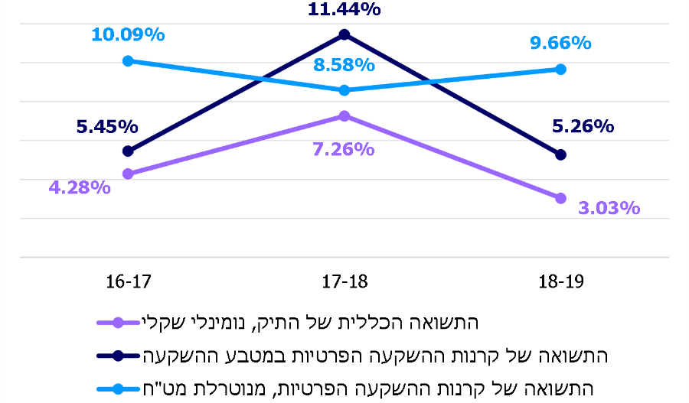
אוניברסיטת בר אילן:

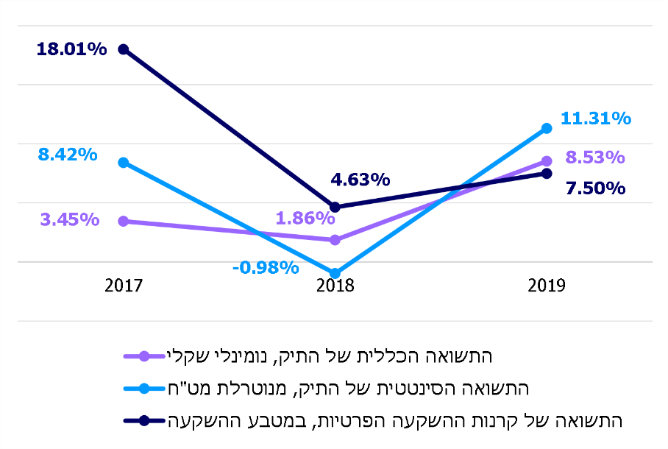
אוניברסיטת בן-גוריון:
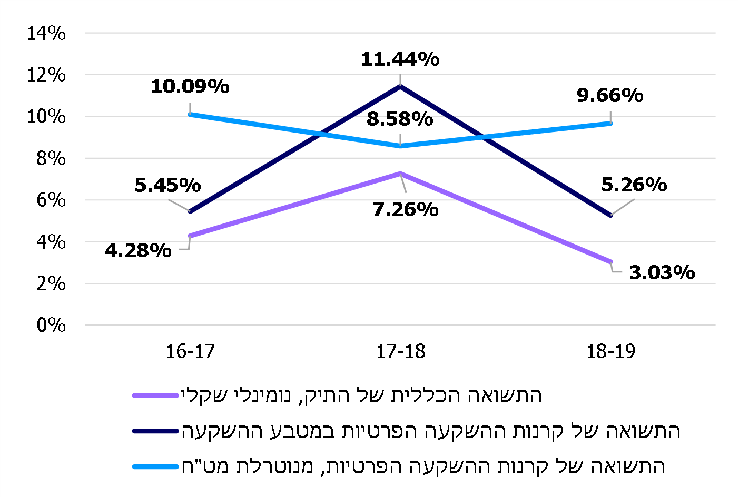
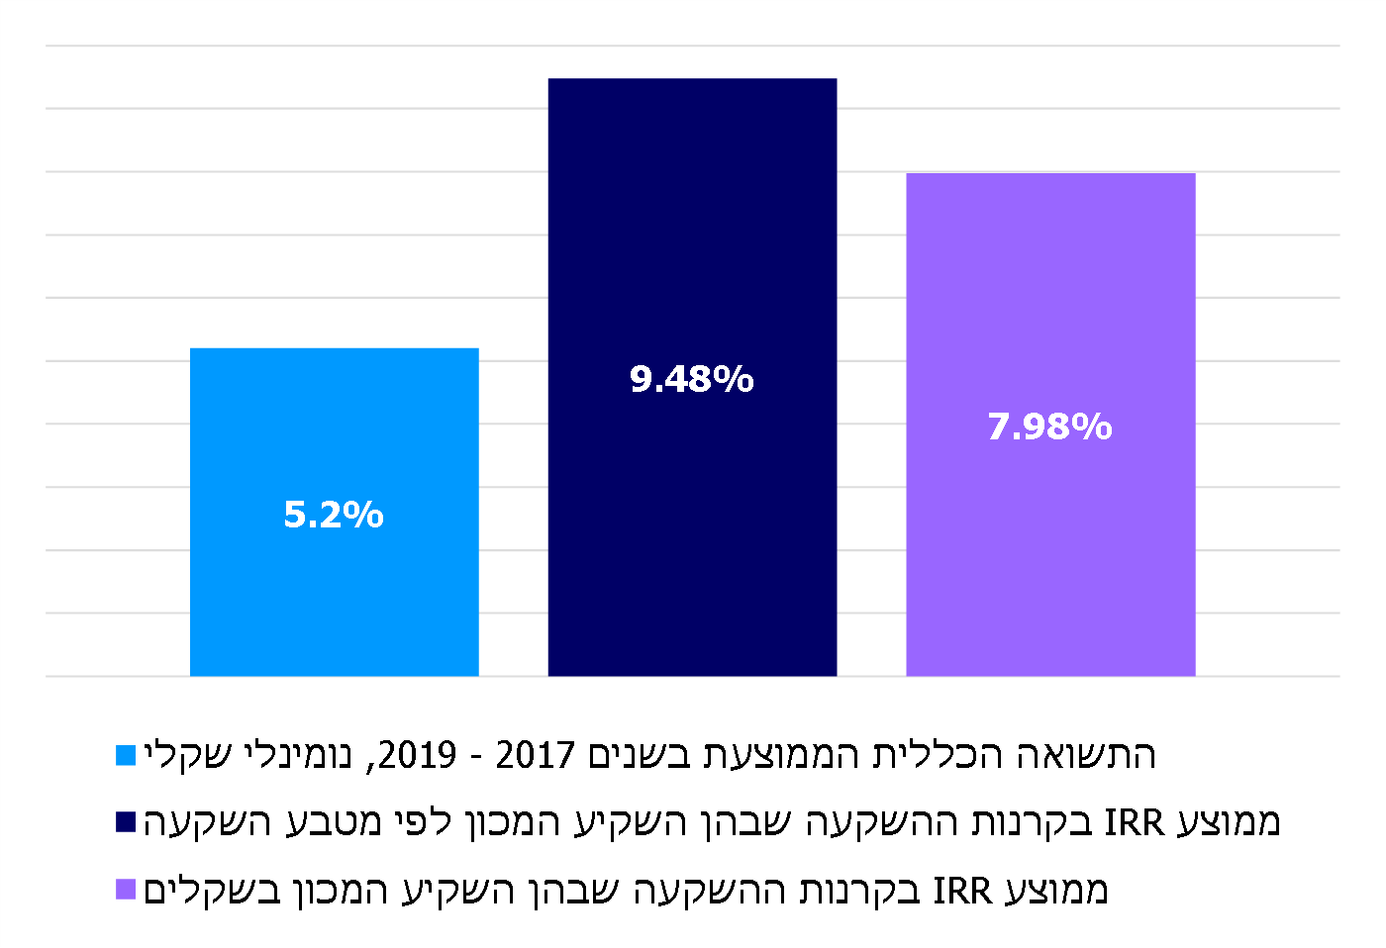
מכון ויצמן:

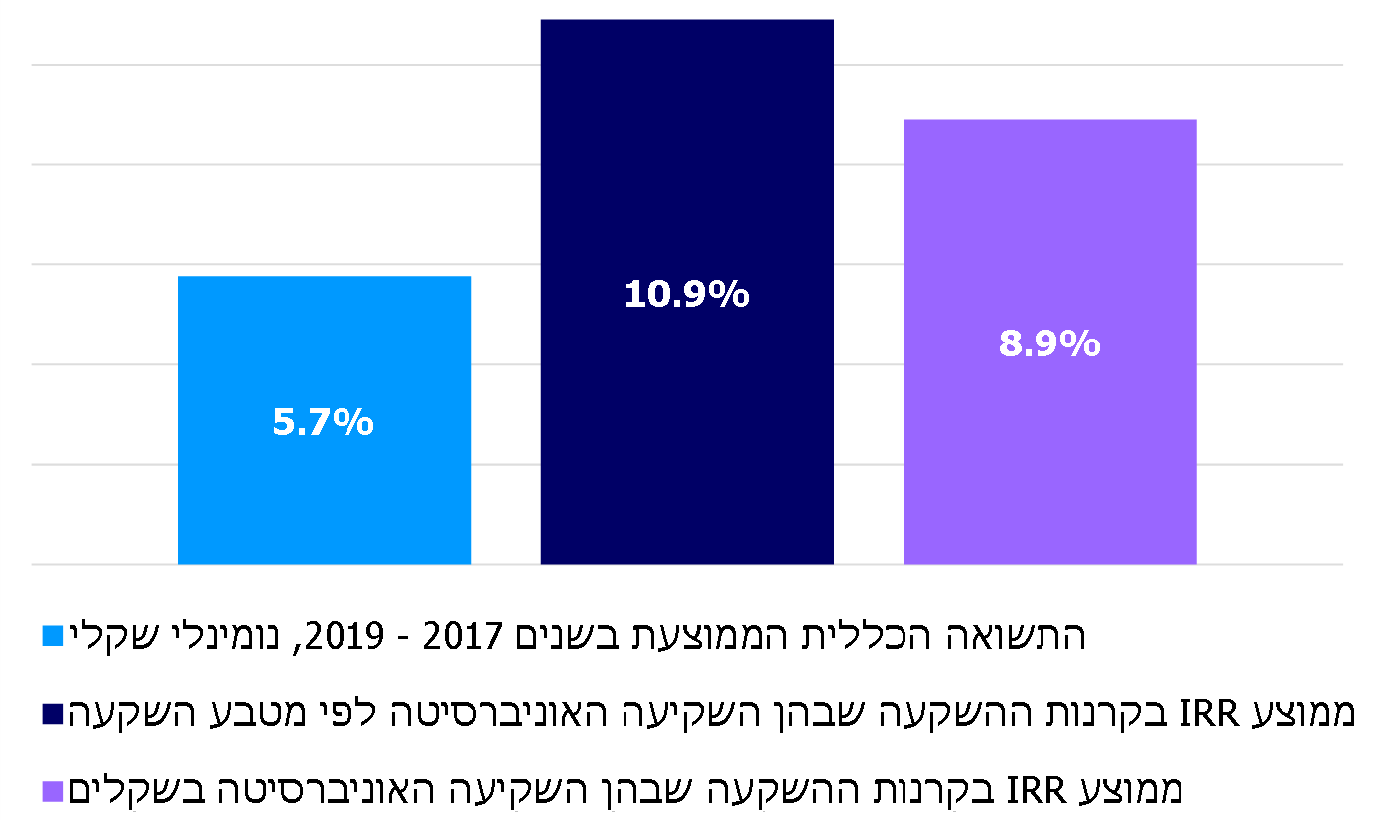
האוניברסיטה העברית:

מהביקורת עולה כי בקרב כל האוניברסיטאות ההשקעות בקרנות השקעה פרטיות מניבות תשואה גבוהה יותר לעומת תיק ההשקעות הכללי, בין שהתשואה נבחנת לפי מטבע ההשקעה (לרוב דולרים), ובין שמתבצעת השוואה על פי התשואה השקלית-נומינלית. באוניברסיטאות המודדות את תשואות קרן ההשקעות הפרטיות באמצעות מדדי IRR הניבו הקרנות בשנים
2017 - 2019 תשואה ממוצעת גבוהה יותר מהתשואה הממוצעת של כלל תיק ההשקעות באותן שנים (השוואה בין תשואה נומינלית שקלית לבין תשואה בניכוי מט"ח או שקלית): במכון ויצמן היא הייתה גבוהה ב-2.78% ובאוניברסיטה העברית ב-3.2%. ביתר האוניברסיטאות, המודדות את התשואה באמצעות דוחות המתקבלים מהקרנות, הניבו קרנות ההשקעה הפרטיות תשואה ממוצעת גבוהה יותר בשנים 2017 - 2019 בהשוואה ליתר התיק: באוניברסיטה בר-אילן היא הייתה גבוהה ב-4.59%, באוניברסיטת בן-גוריון ב-3.8% ובאוניברסיטת תל אביב ב-2.61%.
ממצאים אלו מעידים על התשואה הפוטנציאלית שקרנות השקעה פרטיות עשויות להניב לאוניברסיטאות כאפיקים אלטרנטיביים. עם זאת, השקעה בקרנות אלה מלווה בסיכונים ומחייבת הבנה מקצועית מעמיקה בתחום זה כדי לבצע השקעות כדאיות תוך התחשבות באסטרטגיה הכללית של ההשקעה שקבע המוסד האקדמי (מקור הכספים, רמות הסיכון הנדרשות, צורכי נזילות ועוד).
נוהל הוות"ת קובע כי מוסדות להשכלה גבוהה רשאים לבצע השקעות במוצרים מורכבים בהיקפים נמוכים, וזאת לאחר שחברי ועדת ההשקעות קיבלו ניתוח מקיף ומקצועי ביחס למוצרים אלה ולאחר שנקבעו כללים ברורים להשקעות באפיקים אלה.
צוות הביקורת בדק כיצד נידונו ההשקעות בקרנות השקעה פרטיות בוועדת ההשקעות במוסדות להשכלה גבוהה בתקופת הביקורת על פי שאלות אלה:

- האם החומר הקבוע המועבר לחברי הוועדה לפני כל ישיבה כולל פרטים מקיפים על הרכב ההשקעות של המוסד האקדמי בקרנות השקעה פרטיות: רשימת ההשקעות שבוצעו, השווי שלהן, התחייבות מול ביצוע ועוד.
- האם לפני דיון בהשקעה בקרן השקעה פרטית חדשה, שנציגיה באים להציג אותה בפני הוועדה, צוות ההשקעות מעביר מראש לחברי הוועדה חומר מקיף על הקרן הנידונה (מצגת, נתוני מפתח וכד'), כדי לאפשר להם ללמוד על הקרן עוד טרם הצגתה.
- האם נציגי הקרן באים ברוב המקרים להציג את הקרן באופן ישיר לוועדה בעת הדיון בהשקעה בקרן השקעות פרטית, והאם לאחר מכן נערך דיון מקיף שבסופו מתקבלת ההחלטה אם לבצע את ההשקעה או לא.
לוח 12: דיונים בנושא קרנות השקעה פרטיות בוועדות ההשקעות של האוניברסיטאות
המוסד האקדמי | החומר המועבר לחברי הוועדה כולל מידע על קרנות השקעה מושקעות | לחברי הוועדה מועבר מראש החומר על הקרן החדשה המציגה | ברוב המקרים הצגת הקרן החדשה בידי נציגיה מלווה בדיון לאחר מכן
אוניברסיטת בר-אילן |  | ✓ | ✓
האוניברסיטה העברית |  | ✓ | ✓
אוניברסיטת תל אביב | ✓ |  | ✓
אוניברסיטת בן-גוריון | ✓ |  | ✓
מכון ויצמן | ✓ | ✓ | ✓

צוות ההשקעות באוניברסיטת תל אביב, באוניברסיטת בן-גוריון ובמכון ויצמן מעביר לחברי ועדת ההשקעות לפני כל ישיבה חומרים המשקפים את מצב ההשקעות של התיק בקרנות השקעה פרטיות, ובכלל זה באילו קרנות הושקעו כספים, סכום ההשקעה, התחייבויות עתידיות מול הקרן ועוד.
מהביקורת עולה כי צוות ההשקעות באוניברסיטת בר-אילן אינו כולל פירוט של ההשקעות בקרנות השקעה פרטיות שבוצעו בחומרים המועברים לחברי ועדת ההשקעות לפני כל ישיבה. צוות ההשקעות של האוניברסיטה העברית העביר מידע זה רק לפני שליש מהישיבות. משרד מבקר המדינה מציין כי חשוב שהחומרים המועברים לחברי ועדת ההשקעות ישקפו דרך קבע את מצב ההשקעות בקרנות ההשקעות הפרטיות (ובאפיקים האלטרנטיביים בכלל זה). זאת כדי שהמידע הנחוץ להערכת ההשקעות שבוצעו באפיק זה יעמוד על שולחנם של חברי הוועדה ובהתאם לו הם יוכלו לקבל החלטות על השקעות עתידיות בקרנות השקעה פרטיות נוספות, וזאת בהתאם למדיניות שקבע הוועד המנהל.
בתשובת אוניברסיטת בר-אילן ציינה האוניברסיטה כי המידע בעניין השקעות בקרנות השקעה פרטיות מתעדכן בכל רבעון בהתאם לנתונים המתקבלים מהן. האוניברסיטה הוסיפה כי הדיווח זמין לחברי ועדת ההשקעות לפי דרישה, ומעת לעת ובהתאם לצורך, מצורף המידע לחומר הנשלח לחברי הוועדה לפני הישיבה. נוסף על כך מתקיים דיון שנתי מקיף בנושא ההשקעות האלטרנטיביות, ובו מוצגת גם רשימת ההשקעות, כולל נתונים שונים לגביהן ובכמה פילוחים.
עוד עולה מהביקורת כי בעת דיון בקרן השקעה פרטית חדשה בכל המוסדות שנבדקו באים נציגי הקרן להציגה ברוב המקרים ולאחר מכן מתנהל דיון בין חברי הוועדה על כדאיות ההשקעה. עם זאת, בחלק מהאוניברסיטאות חברי הוועדה לומדים בישיבה עצמה על קרן ההשקעה ועל מאפייניה, ללא חומר רקע בנושא. צוות ההשקעות באוניברסיטת בן-גוריון לא העביר לפני הישיבות חומר רקע על הקרן החדשה שנציגיה מופיעים בפני ועדת ההשקעות, ובאוניברסיטת תל אביב בחלק מהישיבות לא הועבר החומר.
מומלץ כי צוותי ההשקעות באוניברסיטת בן-גוריון ובאוניברסיטת תל אביב יעבירו מידע וחומר רקע לחברי הוועדה לפני מועד הדיון לצורך ניהול דיון מקצועי כאשר מוצגת קרן השקעה פרטית חדשה פוטנציאלית להשקעה, בדומה לנעשה במכון ויצמן, באוניברסיטה העברית ובאוניברסיטת בר-אילן.
בתשובת אוניברסיטת בן-גוריון ציינה האוניברסיטה כי ההמלצה למסור מידע וחומר רקע לוועדה לפני דיון בנוגע לקרן הון פרטית מקובלת ותיושם ככל הניתן מכאן ואילך.

מיסוד השקעה בקרנות השקעה פרטיות בנוהל פנימי או באמצעות קריטריונים מנחים להשקעה
בעת ביצוע השקעה בקרן השקעה פרטית עובר ניהול הכספים לידי מנהלי הקרן. עקב כך השליטה השוטפת על הכספים המושקעים בקרן מוגבלת, וזאת שלא כעבודה עם מנהלי תיקים חיצוניים או בהשקעות ישירות. כלי מרכזי להתמודדות עם מגבלה זו הוא קביעת נוהל או קריטריונים ברורים להשקעה בקרן השקעה פרטית כדי להגביר מראש את הביטחון בהשקעה. קריטריונים אלה עשויים לכלול את הדרישה לניסיון ולוותק של מנהלי הקרן, את התחום שבו עוסקת הקרן, את סכום הכסף של כל הקרן ועוד. נוהל הוות"ת כאמור אף הוא עוסק בנושא זה וקובע כי יש לקבוע כללים ברורים להשקעות באפיקים של מוצרים מורכבים. צוות הביקורת בחן את קיומו של נוהל פנימי שכזה או קיומם של קריטריונים מנחים להשקעה בקרנות פרטיות, כמפורט בלוח 13.
לוח 13: נוהל פנימי או קריטריונים מנחים להשקעה בקרנות השקעות פרטיות
המוסד האקדמי | נוהל / קריטריונים להשקעה בקרנות השקעה פרטיות
אוניברסיטת בר-אילן | ✓
האוניברסיטה העברית
אוניברסיטת תל אביב | ✓
אוניברסיטת בן-גוריון | ✓
מכון ויצמן

מהביקורת עולה שבאוניברסיטה העברית ובמכון ויצמן לא נקבעו כללים להשקעה בקרנות השקעה פרטיות וועדות ההשקעות במוסדות אלה דנות בכל מקרה לגופו. משרד מבקר המדינה מציין כי על מוסדות אקדמיים אלה לקבוע כללים וקריטריונים ברורים להשקעה באפיק, כנדרש על פי נוהל הוות"ת וכחלק מאסטרטגיית השקעה מתוכננת.
כן עולה מהביקורת כי באוניברסיטת תל אביב נקבעו קריטריונים כלליים להשקעה בקרנות השקעה פרטיות: בשנים 2017 - 2018 קבעה ועדת ההשקעות במוסד סכום מינימלי להשקעה בקרן ודנה ברציונל ההשקעה בקרנות מסוג זה, ובשנת 2019 הגדירה הוועדה ארבעה מאפיינים שלפיהם תבדוק את התאמתה של קרן השקעה פרטית לאפיקים האלטרנטיביים של השקעות האוניברסיטה.
באוניברסיטת בר-אילן ובאוניברסיטת בן-גוריון נעשתה העבודה המקיפה ביותר: באוניברסיטת בר-אילן אימצה ועדת ההשקעות נוהל השקעות באפיקים אלטרנטיביים בשנת 2019. הנוהל מגדיר בין היתר כיצד יתבצע סינון ראשוני של קרנות השקעה פרטיות וקובע כ-20 מדדים שונים שעל צוות ההשקעות של האוניברסיטה לבדוק לפני הבאת ההשקעה לאישור בוועדת ההשקעות, בדיקות משפטיות שיש לבצע ואופן הפיקוח והבקרה על הקרן. כמו כן הנוהל מחייב לקיים אחת לשנה דיון בוועדת ההשקעות על מדיניות ההשקעה באפיקים האלטרנטיביים.
צוות ההשקעות באוניברסיטת בן-גוריון מסתייע במסמך המנחה את עבודתו בתחום ההשקעות בקרנות פרטיות, ובכלל זה "דגלים אדומים" שימנעו השקעה בקרן, וכ-30 מדדים שונים שעל פיהם יש לבדוק את הקרן לפני ההחלטה להשקיע בה. הכללים האמורים הוצגו לוועדת ההשקעות בשנת 2016, אולם לא אומצו באופן רשמי בהחלטה של ועדת ההשקעות.
משרד מבקר המדינה מציין לחיוב את אוניברסיטת בר-אילן ואת אוניברסיטת בן-גוריון על הסדרת העיסוק בקרנות השקעה פרטיות באמצעות נוהל מקיף. לדעת משרד מבקר המדינה, על יתר האוניברסיטאות לעגן את ההשקעות בקרנות אלה באמצעות נוהל מפורט. כן מוצע כי אוניברסיטת בן-גוריון תאמץ את מסמך העבודה כנוהל מסודר לאחר אישור של ועדת ההשקעות, וכי אוניברסיטת תל אביב תעגן את הקריטריונים שקבעה להשקעה בקרנות השקעה פרטיות בנוהל מאושר.
בתשובת אוניברסיטת בן-גוריון ציינה האוניברסיטה כי היא מקבלת את המלצת משרד מבקר המדינה, וכי ועדת ההשקעות תאמץ פורמלית את הכללים להשקעה בקרן הון פרטית, הגם שבפועל הוועדה מתנהלת על פי כללים אלה משנת 2016.
בתשובת מכון וייצמן ציין המכון כי הוא מקבל את המלצת משרד מבקר המדינה ויפעל לאימוץ נוהל כתוב בנושא השקעה בקרנות השקעה פרטיות.

מנגנוני בקרה בתחום ניהול ההשקעות
ערך תיקי ההשקעות של המוסדות להשכלה גבוהה בישראל הוא 17 מיליארדי שקלים (בנתוני שנת 2018). סכום ניכר זה, לצד הפעילות השוטפת של צוות ההשקעות בתיק (למשל רכישה ומכירה של מניות ואג"ח, מתן הנחיות למנהלי התיקים וכיו"ב) מחייבים מנגנוני בקרה פנימיים איתנים אשר יבטיחו שפעולות ההשקעה מתבצעות באופן תקין ויסייעו למנוע טעויות ומעילות. צוות הביקורת בחן את נוכחותם של מנגנונים אלה באוניברסיטאות באמצעות פרמטרים אלה: ניתוח סיכונים, ביקורת פנים, נהלים פנימיים המעגנים את פעילות צוות ההשקעות ובקרה על צוות ההשקעות בידי צד שלישי.

ניתוח סיכונים שנתי
ניתוח סיכונים עשוי להתייחס לסוגיות מִנהליות או לסוגיות מהותיות. סוגיות מִנהליות כוללות בין היתר את הבקרות הפנימיות הנהוגות במוסד האקדמי, מִדרג סמכויות, נהלים פנימיים המסדירים את עבודת צוות ההשקעות וכיו"ב. ניתוח סיכונים מהותי בוחן את ההשקעות הפיננסיות עצמן ואת הסיכונים הפוטנציאליים השונים לנוכח הרכב התיק.
ניתוח סיכונים מהותי הוא כלי עבודה חשוב בעת ניהול תיק השקעות - הוא מצביע על הסיכונים השונים שהתיק חשוף להם, על תרחישים פוטנציאליים בטווח הזמן הקצר והארוך ועוד. מידע זה משקף לחברי ועדת ההשקעות ולהנהלת האוניברסיטה את מצבו של תיק ההשקעות ומאפשר לגורמים המעורבים בו לקבל החלטות מושכלות אשר יבטיחו את יציבותו של התיק בעתיד.
נוהל הוות"ת קובע כי ההשקעות של מוסדות להשכלה גבוהה יבוצעו במסגרת מדיניות ברורה שיקבע הוועד המנהל לניהול סיכונים; ועדת ההשקעות תקבע את אופן ניהול הסיכונים בהשקעות הפיננסיות במוסד וכן את כללי הפיקוח והבקרה ליישומם. אופן ניהול הסיכונים יכלול בין היתר בחינת רגישותו של תקציב המוסד לביצועי תיק ההשקעות, בחינת תרחישי קיצון וכיו"ב. כמו כן הנוהל קובע כי אחת לשנה יבצע המוסד ניתוח סיכונים בהשקעותיו הפיננסיות ויקיים על כך דיון.
צוות הביקורת בחן אם צוות ההשקעות באוניברסיטאות שנבדקו בביקורת מבצע ניתוח סיכונים שנתי ומעלה אותו לדיון בוועדת ההשקעות. לוח 14 להלן מציג את הממצאים.
לוח 14: ביצוע ניתוח סיכונים שנתי בתקופת הביקורת באוניברסיטאות שנבדקו
המוסד האקדמי | האם התבצע ניתוח סיכונים שנתי בתקופת הביקורת? | הערות
אוניברסיטת-בר-אילן |  | בשנים 2017 - 2018 צוות ההשקעות לא ביצע אחת לשנה ניתוח סיכונים סדור כנדרש. סוגיות הקשורות בסיכונים (חשיפות לאפיקים שונים, תרחישי שוק וכד') עלו לדיון בוועדת ההשקעות, אולם לא כחלק מדיון המבוסס על ניהול סיכונים שנתי מסודר כאמור. הליקוי עלה בדוח ביקורת פנימי שנערך באוניברסיטה בשנת 2017. בשנת 2019 ביצע צוות ההשקעות ניתוח סיכונים, וניתוח הסיכונים הועלה לדיון בישיבה של ועדת ההשקעות.  במאי 2020 אישרה האוניברסיטה נוהל סיכונים בהשקעות פיננסיות, הכולל כללים ברורים ומפורטים למזעור הסיכונים בתיק (ובכלל זה אימוץ וולונטרי של כללי תקנות הפיקוח על שירותים פיננסיים - קופות גמל). הנוהל החדש מחייב לנהל אחת לשנה דיון רחב ומקיף בנושא ניהול סיכונים בוועדת ההשקעות, וזאת על בסיס מגוון רחב של חומרים המנתחים את הסיכונים הקיימים בתיק.
האוניברסיטה העברית | ✓ | בשנים 2018 - 2019 הכין צוות ההשקעות ניתוח סיכונים עבור ועדת ההשקעות, ולאחר מכן נערך בוועדה דיון מעמיק. למשל, בשנת 2019 דנה הוועדה באופן מסודר בסיכונים בתחום המט"ח, הריבית, שוק המניות, האינפלציה והאשראי - והתקבלו החלטות אופרטיביות בנושא.
אוניברסיטת תל- אביב | ✓ | בשנים 2017 - 2019 הצוות המקצועי המלווה את עבודת ועדת ההשקעות הכין דוח סיכונים הכולל חשיפות שונות של התיק, תרחישי קיצון, סיכוני אשראי וסיכונים תפעוליים. הדוח הוצג בכל שנה לוועדת ההשקעות.
אוניברסיטת בן- גוריון |  | צוות ההשקעות באוניברסיטה אינו מציג בוועדה אחת לשנה ניתוח סיכונים סדור כנדרש. סוגיות הקשורות בסיכונים (למשל תרחישי קיצון עבור תיק אג"ח, חשיפה לנדל"ן) עולות לדיון בוועדת ההשקעות, אולם אין מדובר בדיון המבוסס על מסמך שנתי של ניהול סיכונים כאמור.
מכון ויצמן |  | צוות ההשקעות באוניברסיטה אינו מציג בוועדה אחת לשנה ניתוח סיכונים סדור כנדרש. סוגיות הקשורות בסיכונים (למשל פיזור השקעות לפי ענפים) עולות לדיון בוועדת ההשקעות, אולם אין מדובר בדיון המבוסס על מסמך שנתי של ניהול סיכונים כאמור.

מהביקורת עולה כי באוניברסיטת בן-גוריון ובמכון ויצמן מוזכרים בישיבות השוטפות של ועדת ההשקעות סיכונים שונים בתיק ההשקעות, אולם לא מתקיים אחת לשנה דיון ממוקד בנושא על בסיס מסמך שנתי של צוות ההשקעות. אשר לאוניברסיטת בר-אילן, התקיים בה דיון כזה משנת 2019. משרד מבקר המדינה מדגיש בפני אוניברסיטת בר-אילן, אוניברסיטת בן-גוריון ומכון ויצמן כי עליהם לבצע בכל שנה ניתוח סיכונים ועל ועדת ההשקעות לדון בו, כנדרש על פי נוהל הוות"ת.
הקדשת זמן ממוקד בכל שנה לסיכונים הטמונים בתיק תאפשר להטמיע "תרבות ניהול סיכונים", עם מודעות גוברת של חברי הוועדה, של עובדי האוניברסיטה ושל מנהליה לנושא.
בתשובת אוניברסיטת בן-גוריון ציינה האוניברסיטה כי המלצת משרד מבקר המדינה להקדיש זמן ממוקד מדי שנה בשנה לניתוח סיכונים בתיק ההשקעות מקובלת ותובא לפני ועדת ההשקעות.
בתשובת מכון ויצמן ציין המכון כי הוא מקבל את המלצת משרד מבקר המדינה ויפעל לביצוע ניתוח סיכונים שנתי והבאתו לדיון בוועדת ההשקעות.

ביצוע ניתוח סיכונים פיננסי מקיף על ידי צד שלישי
נוהל הוות"ת כאמור קובע כי המוסדות להשכלה גבוהה נדרשים לבצע אחת לשנה ניתוח סיכונים. ניתוח הסיכונים הפיננסי הוא הליך של עבודה פנימית המתבצעת במוסד, דהיינו מעורבים בו העובדים בצוות ההשקעות העוסקים בפעילות ההשקעות השוטפת (לעיתים בסיוע יועץ חיצוני המלווה את עבודת הוועדה).
לצד ניתוח הסיכונים השנתי האמור, אפשר לבצע ניתוח סיכונים מקיף בידי צד שלישי. ניתוח שבכזה נעשה בידי אנשי מקצוע חיצוניים, והם מבצעים ניתוח מקיף של ההשקעות הפיננסיות של המוסד האקדמי ומצביעים על הסיכונים הקיימים. לסקר סיכונים מסוג זה שני יתרונות עיקריים: הוא מתבצע בידי גורם חיצוני ("צד שלישי") אשר מעולם לא היה מעורב בעבודת ההשקעות השוטפת של המוסד האקדמי ולכן יכול להצביע על סיכונים שטרם נצפו, והוא מתבצע באופן שיטתי ומקצועי בידי גורמים מקצועיים בעלי ידע והבנה מעמיקים בתחום הסיכונים.
מהביקורת עולה כי בחמש השנים האחרונות רק האוניברסיטה העברית יזמה ניתוח סיכונים פיננסי חיצוני בידי צד שלישי.
בשנת 2019 הזמין צוות ההשקעות באוניברסיטה העברית ניתוח סיכונים פיננסי לצורך זיהוי, מיפוי וכימות הסיכונים הפיננסים בהם מושקעים כספי הקרנות, כולל בחינה של סיכוני השוק (על פי אומדנים סטטיסטים ותרחישי קיצון), של סיכוני הנזילות, של סיכון האשראי ושל סיכון הריכוזיות. ביוני 2019 הציגו מחברי הדוח את מסקנותיהם בישיבה של ועדת ההשקעות של האוניברסיטה. יו"ר ועדת ההשקעות של האוניברסיטה ציין כי הדוח מקצועי וכי "ישנה חשיבות לעריכת דוח מסוג זה מעת לעת". בתום ההצגה החליטה ועדת ההשקעות לנקוט צעדים אופרטיביים על בסיס המלצות הניתוח.
משרד מבקר המדינה מציין לחיוב את האוניברסיטה העברית ומציע לכל המוסדות להשכלה גבוהה לשקול לבצע אחת לכמה שנים דוח סיכונים פיננסי מסוג זה בידי גורם מקצועי חיצוני שאינו מעורב בפעילות ההשקעות השוטפת של המוסד האקדמי.
בתשובת אוניברסיטת בן-גוריון ציינה האוניברסיטה כי ביצעה סקר לניתוח סיכונים על ידי צד שלישי לפני כעשור ותשקול אם לבצע סקר כזה שוב בשנים הקרובות.
בתשובת אוניברסיטת בר-אילן ציינה האוניברסיטה כי הנהלתה תבחן את המלצת משרד מבקר המדינה.

ביצוע ביקורת פנים
נוהל הוות"ת קובע כי ניהול ההשקעות הפיננסיות במוסדות להשכלה גבוהה ייבדק על ידי המבקר הפנימי של המוסד מעת לעת.
ביקורת פנים בתחום ההשקעות היא כלי בקרה חשוב, המאפשר להצביע על חולשות בפעילות ההשקעות של האוניברסיטה ולהניע את הגורמים המעורבים בה (ובכללם הנהלת האוניברסיטה, ועדת ההשקעות והצוות המקצועי באגף הכספים) לטפל בחולשות אלה.
לוח 15 מציג את הביקורות שנערכו באוניברסיטאות בשנים 2015 - 2020.
לוח 15: הביקורות שנערכו במוסדות האקדמיים בשנים 2015 - 2020
המוסד האקדמי | שנת הגשת הדוח | הנושאים שנבדקו | האם הוצגו ממצאי הביקורת בוועדת ההשקעות
אוניברסיטת  בר- אילן | 2017 | ביקורת רוחבית: מדיניות ההשקעות ותהליכי גיבושה; היבטי ממשל תאגידי כולל עבודתה של ועדת ההשקעות; ניהול ההשקעות בפועל בידי מנהל ההשקעות; תפעול מערך ההשקעות; תהליכי הבקרה והמעקב אחרי ביצוע פעילות השקעות בתיקי האוניברסיטה | ✓
האוניברסיטה העברית | 2016 | ביקורת ממוקדת על מנהלי תיקי ההשקעות: בקרה אחרי פעילות מנהלי התיקים; מדיניות ההשקעה של מנהלי התיקים; ההסכמים שנחתמו עימם; נאותות הדיווחים של מנהלי התיקים
 | 2018 | ביקורת ממוקדת על הבקרה על רישום הפעולות הפיננסיות: שלמות רישום פעולות יומן; רישום תקבולים של ריבית ודיבידנדים; נאותות הבקרה על רישום ההשקעות המבוצעות; בקרה על הדוחות החודשיים בגין התאמות בנקים המוגשים לחשב; נהלים בנושא רישום פעולות
אוניברסיטת  תל אביב | 2018 | ביקורת רוחבית: אופן יישום נוהל הוות"ת, נוהל השקעות ותקנות הנאמנות; סדרי הפעולות של הוועדות השונות, של אגף הכספים, של מנהלי התיקים ושל יועץ ההשקעות של האוניברסיטה
אוניברסיטת  בן- גוריון | לא בוצעה ביקורת בשנים 2016 - 2020; על פי תכנית העבודה של ביקורת הפנים באוניברסיטה מתוכננת ביקורת לשנת הלימודים 2020 - 2021 בנושא השקעות. | הביקורת המתוכננת מתבססת על סקר סיכונים שערך מבקר הפנים בשנים 2018 - 2019 (במהלכן הוא נכח בישיבות רבות של ועדת ההשקעות), והיא כוללת עיסוק רוחבי במגוון נושאים, כולל עמידה במדיניות השקעות, סמכויות הוועדה, איכות החומר המוגש לוועדה, בקרה על מנהלי התיקים, הרשאות, דיווחים ומניעת מעילות | -
מכון ויצמן | 2015 | ביקורת רוחבית: קביעה ויישום של מדיניות ההשקעות הכספיות של המכון; התקשרויות עם מנהלי תיקים ובקרה על פעילותם; דיווחים להנהלה; ניהול כספי הקדשות | -*
* הדוח הצביע רק על ליקוי אחד אשר נגע לוועדת ההשקעות – אי-חתימה על הצהרה למניעת ניגוד עניינים; הנושא הובא לידיעתם של חברי הוועדה וטופל. יתר הליקויים לא נגעו בפעילותה של ועדת ההשקעות ולא הוצגו לוועדה.
מהביקורת עולה כי בכל המוסדות להשכלה גבוהה שנבדקו נעשתה ביקורת על ההשקעות הפיננסיות בשנים 2015 - 2020 או מתוכננת ביקורת בשנת 2020 - 2021. נושאי הביקורת משתנים ממוסד אחד למשנהו, מביקורת רוחבית לדוח ממוקד בפעילות נקודתית של צוות ההשקעות.
עוד עולה מהביקורת כי באוניברסיטה העברית ובאוניברסיטת תל אביב לא הוצגו ממצאי הביקורת בפני ועדת ההשקעות. משרד מבקר המדינה מדגיש כי לצד הצגת הליקויים בפני הנהלת האוניברסיטה ובפני ועדות הביקורת, מומלץ להציגם גם בפני חברי ועדת השקעות. נוהל הוות"ת קובע כי ועדת ההשקעות אחראית באופן בלעדי על קביעת מנגנוני הבקרה והפיקוח אחר יישום מדיניות של הוועד המנהל, ועל כן מצופה כי ליקויים בניהול ההשקעות יובאו לידיעת חבריה.
משרד מבקר המדינה מציע להנהלת האוניברסיטאות להעביר לידי מבקרי הפנים את הפרוטוקולים של ועדת ההשקעות ואת ניתוח הסיכונים השנתי שצוות ההשקעות נדרש לבצע בכל שנה. זאת כדי שיוכלו להכיר את הסוגיות העיקריות העומדות על הפרק בפעילותה של ועדת ההשקעות, ובמידת הצורך להפיק מחומרים אלה נושאים פוטנציאליים לביקורת יעילה בעתיד.
בתשובת אוניברסיטת בן-גוריון ציינה האוניברסיטה כי מבקר האוניברסיטה מוזמן באופן קבוע לישיבת ועדת ההשקעות ומקבל בכל חודש את פרוטוקול הישיבה. האוניברסיטה הוסיפה כי ההמלצה להביא את ממצאי ביקורת הפנים לפני הוועדה תיושם בעתיד כאשר תהיה רלוונטית.
בתשובת אוניברסיטת תל אביב ציינה האוניברסיטה כי דוח הביקורת הוצג בישיבת הוועד המנהל, ועיקריו הוצגו גם ליו"ר ועדת ההשקעות.

נהלים פנימיים המסדירים את פעילותו של צוות ההשקעות
צוותי ההשקעות של המוסדות להשכלה גבוהה מלווים את פעילותה של ועדת ההשקעות. עבודת הצוות כוללת פעולות חשבונאיות ובקרה רבות כמו קליטה של שערים, מעקב אחר מערכת ההשקעות, רישום המרות מט"ח, העברות כספים, קליטה ורישום של ריביות, ביצוע התאמות של נתוני חשבונות הבנק, התאמת יתרות, קליטה של נתונים כגון שערי ני"ע ואג"ח וכיו"ב.
מצופה כי אופן ביצוע פעולות אלה יעוגן בנהלים פנימיים אשר יגדירו את הפעולות שיש לבצע, את בעלי התפקידים האחראים לביצוען ואת תדירות ביצוע הפעולה. נוהל המעגן את עבודתו של צוות ההשקעות מבטיח מנגנוני בקרה יעילים יותר וכן העברה של מידע בין בעלי התפקידים בעת חילופי כוח האדם. יצוין כי נוהל מסוג זה יכול להיות תכליתי (קביעת הפעולה, קביעת המבצע, תדירות הפעולה והדרג המקבל את הדיווח), ואין מדובר בהכרח בנהלים מורכבים העשויים להיות נטל בירוקרטי על צוות ההשקעות. צוות הביקורת בחן את קיומם של נהלים אלה במוסדות להשכלה גבוהה; לוח 16 להלן מציג את הממצאים.
לוח 16: קיום נהלים פנימיים המסדירים את פעילותו של צוות ההשקעות
המוסד האקדמי | האם יש במוסד נהלים פנימיים המעגנים את הפעולות של צוות ההשקעות
אוניברסיטת בר-אילן
האוניברסיטה העברית | ✓
אוניברסיטת תל אביב | ✓
אוניברסיטת בן-גוריון
מכון ויצמן

מהביקורת עולה כי באוניברסיטה העברית יש נהלים פנימיים מקיפים המסדירים את פעילותו של צוות ההשקעות; עבודת אנשי הצוות מתבססת על למעלה מ-20 נהלים שונים העוסקים בפעולות השונות שעליהם לבצע. עם זאת, רוב הנהלים עודכנו לאחרונה בשנת 2006, ועל האוניברסיטה לבחון את התאמתם ולעדכנם בהתאם.
הפעולות שצוות ההשקעות באוניברסיטת תל אביב מבצע אינן מעוגנות בנוהל, אולם זה עשר שנים ויותר הצוות נעזר בטבלת אקסל המכילה 27 פעולות ובדיקות שיש לבצע לפני הפקת הדוחות השונים לישיבות של ועדת ההשקעות. מוצע כי האוניברסיטה תעגן פעולות אלה בנוהל פנימי מוסדר ומאושר.
באוניברסיטת בן-גוריון, באוניברסיטת בר-אילן ובמכון ויצמן אין נהלים המסדירים את פעילותו של צוות ההשקעות. מומלץ כי מוסדות אלה יפעלו לעיגון פעילות זו בנוהל מוסדר.
בתשובת אוניברסיטת בר-אילן ציינה האוניברסיטה כי גובשו נהלים לגבי מרבית תהליכי העבודה של צוות ההשקעות, והאוניברסיטה פועלת לנסח נהלים נוספים לגבי הנושאים שנותרו פתוחים.
בתשובת אוניברסיטת בן-גוריון ציינה האוניברסיטה כי עובדי צוות בנקים והשקעות ומנהל ההשקעות מקיימים בכל חודש הליכי בקרה מסודרים במסגרת עריכת הדוחות המוגשים לוועדת ההשקעות, וכן מקיימים שגרת בקרה שנתית במסגרת הדיווח הכספי. האוניברסיטה הוסיפה כי בימים אלה מגבשת מתאמת צוות בנקים והשקעות את הכללים כאוגדן של שיטות העבודה והסברים על פעולות הרישום וההשקעות.
בתשובת מכון ויצמן ציין המכון כי לצוות ההשקעות נוהלי עבודה סדורים וברורים לכל הגורמים העוסקים בנושא. המכון הוסיף כי הוא מקבל את המלצת משרד מבקר המדינה ויפעל לעיגון הפרקטיקה הנוהגת בנוהל כתוב.

בקרה על פעילות ההשקעות בידי צד שלישי
צוותי ההשקעות במוסדות להשכלה גבוהה מבצעים כאמור פעולות חשבונאיות רבות בעת העיסוק השוטף בהשקעות. כלי בקרה מרכזי על פעולות אלה הוא נוכחותו של צד שלישי שיבדוק אותן.
צוות הביקורת בחן אם מתבצעת בקרה שכזו במוסדות להשכלה גבוהה שנבדקו בביקורת ואם פעילות זו מוסדרת בנוהל. לוח 17 מציג את הממצאים.

לוח 17: בקרה של צד שלישי
על פעולות חשבונאיות וכספיות של צוות ההשקעות
המוסד האקדמי | בקרה בידי צד שלישי
אוניברסיטת בר-אילן | - ראש המדור, מנהל ההשקעות וסמנכ"ל הכספים עוברים על חלק מהפעולות והנתונים במסגרת עבודתם השוטפת, אך אין בעל תפקיד (כמו חשב) המבצע בקרה סדורה על כל הפעולות.
האוניברסיטה העברית | ✓ - חשב מבקר את פעילותו של מנהל החשבונות בצוות ההשקעות בכמה נושאים, כולל בדיקות מדגמיות של המרות מט"ח, העברות כספיות, רישום ריבית, העברות ממערכת ניהול ההשקעות לתכנת ה-ERP של המוסד האקדמי, בדיקת התאמות בנקים, התאמת יתרות וכד'. הדבר מוסדר בנהלים פנימיים.
אוניברסיטת תל אביב | ✓ - הגזברית מבצעת פעולות השקעה וסמנכ"ל הכספים מאשר אותן; חברת הייעוץ החיצונית המלווה את פעילותו של צוות ההשקעות מבצעת בקרה על החומר המקצועי המוגש לישיבה של ועדת ההשקעות.
אוניברסיטת בן-גוריון | ✓ - הנתונים נבדקים בידי חשבים באגף הכספים, ובכלל זה השוואת תשואות, איתור חריגות ובקרה על תנועות בבנקים.
מכון ויצמן | ✓ - העובדים בענף הכלכלה שבאגף הכספים מבצעים בקרה על הפעולות בתחום ההשקעות הנעשות בענף החשבות.

מהביקורת עולה כי באוניברסיטת בר-אילן אין בעל תפקיד המבצע בקרה סדורה על פעולותיו של צוות ההשקעות במסגרת תפקידו; ראוי כי אוניברסיטת בר-אילן תגדיר בעל תפקיד (רצוי מחוץ לצוות ההשקעות) שיבצע בקרה שכזו.
בתשובת אוניברסיטת בר-אילן ציינה האוניברסיטה כי בעבר רואה חשבון מוסמך באגף הכספים אייש את תפקיד הבקרה, וכי בשל השינויים הפרסונליים במחלקה ובאגף טרם שובץ גורם בקרה. האוניברסיטה הוסיפה כי היא רואה חשיבות רבה בביצוע בקרות על העבודה השוטפת, והנושא ייבחן שנית.

הרשאות למערכת ניהול ההשקעות
צוותי ההשקעות במוסדות להשכלה גבוהה משתמשים במערכות ייעודיות לניהול השוטף של תיק ההשקעות. הרשאות הצפייה במערכת ניהול ההשקעות צריכות להתבסס על איזון מקצועי; מחד גיסא יש לוודא כי רק לגורמי מקצוע מורשים במוסד האקדמי המעורבים בפעילות ההשקעות תהיה גישה לעבודה במערכת זו ולבצע בה פעולות; מאידך גיסא יש לוודא כי תינתן לגורמים נוספים מלבד צוות ההשקעות הרשאת צפייה בנתונים הגולמיים כדי שיוכלו לראות את המידע הגולמי ולבקרו באופן ישיר לפני עיבודו בידי צוות ההשקעות.
צוות הביקורת בחן את בעלי התפקידים במוסדות להשכלה גבוהה בעלי הרשאות הגישה למערכת ניהול ההשקעות. הממצאים מוצגים בלוח 18 להלן.
לוח 18: מורשי הגישה למערכת ניהול ההשקעות באוניברסיטאות שנבדקו
המוסד האקדמי | הרשאות גישה למערכת ניהול השקעות
אוניברסיטת בר-אילן | הרשאות לחמשת העובדים בצוות ההשקעות ובכללם מנהל ההשקעות החיצוני
האוניברסיטה העברית | הרשאות לחמשת העובדים בצוות ההשקעות
אוניברסיטת תל אביב | הרשאות לשלושה עובדים באגף הכספים המעורבים בפעילות ההשקעות
אוניברסיטת בן-גוריון | הרשאות ל-11 עובדים, ובהם סמנכ"לית הכספים, מנהל ההשקעות, עובדים בצוות הבנקים, צוות הנה"ח (כולל שני סטודנטים) ואיש מערכות המידע
מכון ויצמן | הרשאות לארבעה עובדים באגף הכספים המעורבים בפעילות ההשקעות

מהביקורת עולה כי באוניברסיטת בר-אילן, באוניברסיטה העברית, באוניברסיטת תל אביב ובמכון ויצמן רק לקבוצה מצומצמת של עובדים יש הרשאה לגשת למערכת ניהול ההשקעות. משרד מבקר המדינה מציע לאוניברסיטאות אלה להוסיף גם הרשאות צפייה לסמנכ"לי הכספים במוסדות כדי שיוכלו לצפות בחומרים הגולמיים בעצמם כגורם בקרה נוסף.
באוניברסיטת בן-גוריון מורשים 11 עובדים לגשת למערכת ניהול ההשקעות, בהם סמנכ"לית הכספים. על האוניברסיטה לוודא כי רק לעובדים שיש להם צורך לעבוד במערכת יש גישה אליה, וכן להתאים את הרשאות הביצוע והצפייה לפי הפעולות שעל כל אחד מבעלי התפקידים לבצע במסגרת ניהול תיק ההשקעות של האוניברסיטה.
בתשובת אוניברסיטת בר-אילן ציינה האוניברסיטה כי תינתן הרשאת צפייה גם לסמנכ״ל הכספים. בתשובת אוניברסיטת תל אביב ציינה האוניברסיטה כי תבחן אפשרות למתן הרשאה צפייה בלבד במערכת ההשקעות הקיימת. בתשובת אוניברסיטת בן-גוריון ציינה האוניברסיטה כי ככל שקיימת אפשרות טכנית למתן הרשאות צפייה במערכת, תבוצע הבחנה ברורה בין מורשה צפייה (בעיקר לצורכי בקרה) למורשה פעולה במערכת ההשקעות. בתשובת מכון ויצמן ציין המכון כי תהליך למתן הרשאה לראש אגף כספים נמצא בביצוע.

סוגיות תאגידיות בתחום ההשקעות
פעילות המוסדות להשכלה גבוהה בתחום ההשקעות מושפעת מפעילותם של שחקנים רבים, ביניהם הנהלת האוניברסיטה, הוועד המנהל, ועדת ההשקעות, צוות ההשקעות וגורמים המעורבים בתחום גיוס כספים לאוניברסיטה (כספים המופקדים בתיק ההשקעות). פרק זה בוחן סוגיות תאגידיות ביחסים בין הגורמים האמורים.

דיווח שנתי לוועד המנהל על עמידה במדיניות ההשקעות ועל התשואות
כאמור, במוסדות להשכלה גבוהה בישראל פועל ועד מנהל המפקח על הניהול של המוסד האקדמי, על ענייניו ועל נכסיו. הוועד המנהל מתווה את המדיניות של המוסד האקדמי ואת האסטרטגיה למימושה. תחת הוועד המנהל פועלות מספר ועדות ובהן ועדת ההשקעות, המובילה את פעילות ההשקעות של המוסד. יחסים מקצועיים תקינים בין הוועד המנהל לבין ועדת ההשקעות במוסד האקדמי הכרחיים לצורך פעילות תאגידית תקינה, מקצועית ושקופה בתחום ניהול ההשקעות.
נוהל הוות"ת קובע כי ועדת ההשקעות תדווח לוועד המנהל של המוסד האקדמי לפחות פעם בשנה על יישום ההנחיות לניהול ההשקעות שקבע הוועד המנהל ועל תוצאות ההשקעות בתקופה החולפת. כן קובע הנוהל כי דיוני הוועד המנהל יתועדו בפרוטוקולים.
מהביקורת עולה כי באוניברסיטת בר-אילן, באוניברסיטה העברית, באוניברסיטת תל אביב ובאוניברסיטת בן-גוריון הוצגו בפני הוועד המנהל לפחות אחת לשנה הן פעילותה של ועדת ההשקעות והן מצבו של תיק ההשקעות של האוניברסיטה, כנדרש בנוהל הוות"ת.
מכון ויצמן מסר לצוות ביקורת כי ועדת ההשקעות אינה ועדה מייעצת אלא ועדה מחליטה, שכן כל חבריה הם חברי מועצת המנהלים (פורום זה במכון ויצמן מחליף את הועד המנהל), וכי מועצת המנהלים קיבלה דיווחים ולא מצאה לנכון לשנות את המדיניות שנקבעה על ידי ועדת ההשקעות. המכון הוסיף כי מועצת המנהלים לא קיימה דיון במדיניות ההשקעה שקבעה ועדת ההשקעות שכן היא קיבלה את החלטותיה של ועדת ההשקעות בעניין, שהיא כאמור ועדה מטעמו.
על מכון ויצמן לקיים אחת לשנה לפחות דיון במועצת המנהלים כנדרש בנוהל הוות"ת.
בתשובת מכון ויצמן ציין המכון כי מידע מפורט על פעילות ועדת ההשקעות (שכל חבריה חברים במועצת המנהלים) מדווח למועצת המנהלים אחת לשנה. המכון הוסיף כי החומר המקצועי נשלח לחברי מועצת המנהלים כשבועיים לפני הישיבה, ובמידת הצורך מתקיים דיון במליאה. נוכח המלצת משרד מבקר המדינה המכון יקפיד על דיווח במסגרת המליאה. המכון ציין כי דיווחים על תיק ההשקעות נמסרים גם לוועדות נוספות של מועצת המנהלים, ובכלל זה לוועדת הנכסים ולוועדת הניהול של מועצת המנהלים, ובעת הצורך מתקיימים בוועדות אלה דיונים מקצועיים על תיק ההשקעות.

קשר ישיר בין ועדת ההשקעות בישראל לבין ועדות ההשקעות של אגודות הידידים בחו"ל
למוסדות להשכלה גבוהה בישראל, ובראשם האוניברסיטאות, אגודות ידידים במדינות שונות בעולם הפועלות לגיוס כספים עבורם. אגודות הידידים מנהלות את כספיהן באופן עצמאי, לעיתים באמצעות ועדת השקעות משלהן. בחלק מהמדינות (בארה"ב למשל) עצמאות זו נדרשת כתנאי לכך שאגודות אלה יוכלו להמשיך לקבל משלטונות המס במדינתם את האפשרות לתת לתורמים אישור לפטור ממס או לזיכוי מס בגין תרומה. כללי הוות"ת אינם חלים על תרומות הנמצאות ברשות אגודות הידידים, וצוות הביקורת לא בחן את אופן ניהול ההשקעות בידי האגודות. עם זאת, צוות הביקורת בחן אם יש קשר מקצועי ושיתוף ידע בין ועדות ההשקעות בישראל לבין אגודות הידידים בחו"ל. הממצאים מוצגים בלוח 19 להלן.
לוח 19: הקשר בין אגודת הידידים של האוניברסיטאות לבין ועדת ההשקעות
המוסד האקדמי | יש קשר ישיר? | הערות
אוניברסיטת בר- אילן |  | אין קשר ישיר בין אגודת הידידים לפעילות הוועדה
האוניברסיטה העברית | ✓ | במסגרת המבנה התאגידי של האוניברסיטה פועלת ועדת קרנות* (Funds Committee) המתכנסת שלוש פעמים בשנה. בין היתר משתתפים בה יו"ר ועדת ההשקעות של האוניברסיטה בישראל, הנהלת האוניברסיטה (נשיא, רקטור, מנכ"ל) וראש צוות ההשקעות המקצועי של האוניברסיטה וכן נציגים מאגודות הידידים. הפלטפורמה מאפשרת לצדדים לעדכן זה את זה על תשואות התיק, לשתף בתובנות בדבר מגמות בשוק ההון, לדון בסוגיות שונות שעל הפרק ועוד.
אוניברסיטת תל- אביב |  | אין קשר ישיר בין אגודת הידידים לפעילות הוועדה.

המוסד האקדמי | יש קשר ישיר? | הערות
אוניברסיטת בן- גוריון | ✓ | מנכ"ל האוניברסיטה החבר בוועדת ההשקעות נוכח גם בוועדת ההשקעות של אגודת הידידים של האוניברסיטה בארה"ב; המנכ"ל מציין מדי פעם בפעם בישיבות של ועדת ההשקעות לקחים מהתיק המתנהל בארה"ב. במרץ 2018 השתתף מנהל ההשקעות של אגודת הידידים בארה"ב בישיבה של ועדת ההשקעות בישראל.
מכון ויצמן | ✓ | יו״ר מועצת המנהלים של המכון (שהוא גם יו״ר ועדת ההשקעות של המכון בישראל), סגן הנשיא למנהל וכספים וחבר נוסף בוועדת ההשקעות של המכון בישראל ובמועצת המנהלים הם חברים בוועדת ההשקעות של ה-WGEM בחו"ל, ועל כן הם מכירים את הנעשה שם, ויש שיתוף ידע. גם נשיא המכון מוזמן באופן קבוע לישיבות של ועדת ההשקעות של ה-WGEM, אולם אינו חבר בוועדה.
* ועדת הקרנות היא ועדת משנה של חבר הנאמנים; היא מנהלת את הנכסים הפיננסיים ואת נכסי הנדל"ן של האוניברסיטה ומשמשת כנאמן של רכוש זה. ועדת ההשקעות פועלת תחת ועדת הקרנות.
מהביקורת עולה כי באוניברסיטה העברית, באוניברסיטת בן-גוריון ובמכון ויצמן יש קשר ושיתוף ידע בין ועדת ההשקעות בישראל לבין נציגים מאגודות הידידים בחו"ל המעורבים בניהול ההשקעות של הכספים המוחזקים שם. תדירותו של הקשר וטיבו משתנים ממוסד אחד למשנהו בהתאם למבנה התאגידי ולצורכי המוסד. משרד מבקר המדינה מציע לאוניברסיטת בר-אילן ולאוניברסיטת תל אביב לשקול לקדם שיח מסוג זה גם במוסדותיהם בהתאם לרלוונטיות כבסיס לשיתוף ידע פיננסי וחיזוק הקשר בין הצדדים.

התחייבות לתורמים לחלוקת שיעור מסוים מתיק ההשקעות
פירות מהתשואות של תיק ההשקעות של המוסד האקדמי מוקצים בכל שנה לפעילויות אקדמיות שונות. הנהלות האוניברסיטאות קובעות את שיעור הפירות מהתשואות שיש להקצות כאמור. בחלק מהאוניברסיטאות השיעור קבוע לאורך זמן (ללא קשר לתשואות התיק בפועל), ובאחרות הוא משתנה בכל שנה בהתאם לתשואות שהניב תיק ההשקעות באותה שנה. תרשים 13 מתאר את פירות ההשקעה שחולקו בתקופת הביקורת באוניברסיטאות שנבדקו.
תרשים 13: פירות ההשקעה שחילקו האוניברסיטאות לפי שנה אקדמית 2017 - 2020, באחוזים
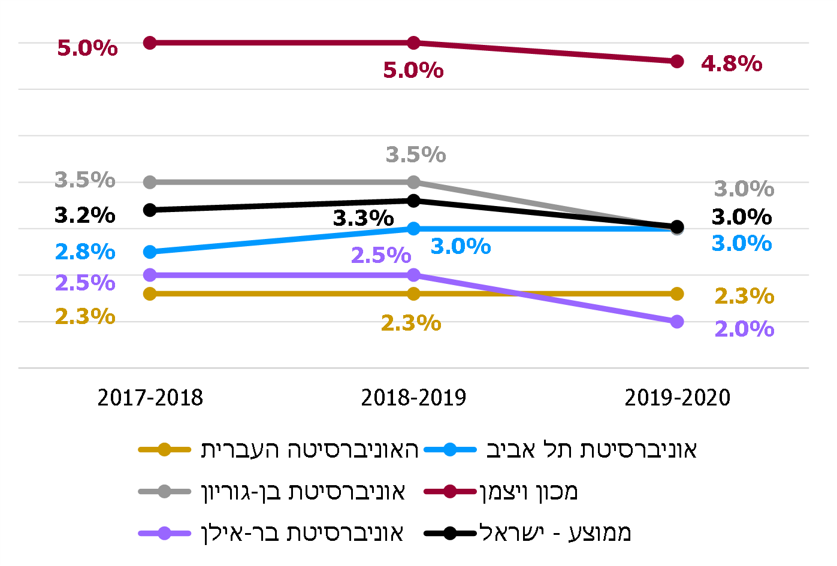
על פי הנתונים שנאספו בביקורת, בעיבוד משרד מבקר המדינה.
מהביקורת עולה כי האוניברסיטאות מחלקות בממוצע 3.0% - 3.3% פירות מהתשואות של תיק ההשקעות בכל שנה. שיעור החלוקה בשנים 2017 - 2020 נע מ-2% באוניברסיטת בר-אילן ועד 5% במכון ויצמן, בהתאם לצורכי המוסד ולתשואת התיק.
כאמור, בכל שנה האוניברסיטאות מגדירות באחוזים את שיעור הפירות לחלוקה מתיק ההשקעות. עם זאת, בעבר התחייבו אוניברסיטאות לעיתים לחלק פירות בשיעור קבוע שנקבע מראש עם התורם, וזאת על פי בקשתו וכתנאי למתן התרומה. בשל מחסור במטבע חוץ ששרר בישראל בתחילת שנות השבעים של המאה העשרים, עודדה המדינה תרומות מחו"ל, ולכן נתנה לאוניברסיטאות הקצבות מקבילות (matching) בסכומים זהים לתרומות שגייסו. בפועל, אם האוניברסיטה התחייבה לתורם לחלק בכל שנה שיעור מסוים מפירות התיק למטרה מסוימת ובאותה שנה הניב התיק תשואה נמוכה מאותו שיעור, הייתה האוניברסיטה נעזרת בהקצבות המקבילות לכיסוי הפער האמור. בשנת 1987 הוחלט לחדול מלתת הקצבה מקבילה על תרומות והמוסדות הרלוונטיים מתוקצבים על ידי הוות"ת בהקצבות ייעודיות.
משרד מבקר המדינה בדק אם המשיכו האוניברסיטאות להתחייב לתורמים לחלוקת פירות מתשואות תיק ההשקעות בשיעור קבוע לאחר 1987, מבלי שיש הקצבה מקבילה של המדינה. התחייבויות מסוג זה עשויות להעמיד את האוניברסיטאות בבעיה בשנים שבהן התיק אינו מניב תשואה מספקת, ועקב כך האוניברסיטה נאלצת להשתמש במקורות תקציביים אחרים כדי לכסות על הפער בין התשואה שהניב התיק לבין התחייבותה לחלוקת פירות בשיעור קבוע כפי שהובטח לתורם.
משרד מבקר המדינה בחן את הנתונים שלהלן ביחס להתחייבויות האוניברסיטאות לחלוקת פירות בשיעור קבוע:
- מספר הקרנות בתיק ההשקעות של המוסד האקדמי שהוקמו משנת 1988 ואילך שלגביהן התחייב המוסד לחלוקת פירות בשיעור קבוע;
- היקף הכספים בקרנות שהוקמו משנת 1988 שלגביהן התחייב המוסד לחלוקת פירות בשיעור קבוע;
- טווח הריבית בקרנות אלה והריבית הממוצעת;
- ממוצע פירות התיק מהשנים 2017 - 2020 בכל קרנות התיק שהחליטה הנהלת המוסד לחלק (spending rate);
- מקור הכספים לכיסוי הפער שבין ביצועי תיק ההשקעות של האוניברסיטה לבין ההתחייבות לתורם לחלוקה מסוימת.
לוח 20: התחייבויות האוניברסיטאות לחלוקה של פירות ההשקעות בשיעור קבוע
המוסד האקדמי | מספר הקרנות שהוקמו משנת 1988 ושלגביהן יש התחייבות לחלוקת פירות בשיעור קבוע | היקף הכספים של הקרנות שלגביהן יש התחייבות לחלוקת פירות בשיעור קבוע, בש"ח | טווח הריבית של הקרנות החריגות | הריבית הממוצעת של הקרנות החריגות | ממוצע פירות התיק (SR) שחולק באוניברסיטה בשנים 2017 - 2020 | מקור הכספים לכיסוי ההקצבה העודפת
אוניברסיטת בר-אילן | 17 | 29.1 מיליון ש"ח | 10% - 2% | 6.21% | 2.3% | התקציב השוטף של האוניברסיטה
האוניברסיטה העברית | 18 | 38.4 מיליון ש"ח | 7.5% - 3% | 5.6% | 2.3% | מתשואת התיק*
המוסד האקדמי | מספר הקרנות שהוקמו משנת 1988 ושלגביהן יש התחייבות לחלוקת פירות בשיעור קבוע | היקף הכספים של הקרנות שלגביהן יש התחייבות לחלוקת פירות בשיעור קבוע, בש"ח | טווח הריבית של הקרנות החריגות | הריבית הממוצעת של הקרנות החריגות | ממוצע פירות התיק (SR) שחולק באוניברסיטה בשנים 2017 - 2020 | מקור הכספים לכיסוי ההקצבה העודפת
אוניברסיטת תל אביב | 13 | 67.7 מיליון ש"ח | 5% - 3.14% | 4.1% | 2.9% | מתשואת התיק
אוניברסיטת בן-גוריון | ללא
מכון ויצמן | - קרנות צמיתות של מכון ויצמן מנוהלות ב-WGEM ולא נבדקו בביקורת זו-
* האוניברסיטה פועלת להפחתת ריביות מובטחות בקרנות לרמות המקובלות היום, אולם המהלך טרם הושלם.
מהביקורת עולה כי באוניברסיטת בר-אילן, באוניברסיטת העברית ובאוניברסיטת תל אביב הוקמו בממוצע מאז 1988 כ-16 קרנות שלגביהן התחייבו המוסדות לתורם לחלוקה של פירות בשיעור קבוע אף שאינן זוכות לתמיכת המדינה באמצעות הקצבות מקבילות. מומלץ כי האוניברסיטאות יבחנו את המקור לכיסוי ההקצאות העודפות שלא על חשבון תשואת התיק וכי תימנענה מהתחייבויות עתידיות לתורמים לחלוקה של פירות בשיעור קבוע כתנאי להקמתה של קרן צמיתה.
בתשובת אוניברסיטת בר-אילן ציינה האוניברסיטה כי מדובר בקרנות ישנות, וכי בעת הקמת קרנות צמיתות ניתנת תשומת לב לנושא שיעור הפירות המובטח. האוניברסיטה הוסיפה כי ברירת המחדל באוניברסיטה היא חלוקת פירות בשיעור שוועדת הקבע קובעת.
בתשובת אוניברסיטת תל אביב ציינה האוניברסיטה כי זה כמה שנים היא אינה מתחייבת לתשואה נקובה בתרומות חדשות.

מוכנות תיקי ההשקעות של המוסדות להשכלה גבוהה להתמודדות עם משברים כלכליים
משברים כלכליים משפיעים ישירות על שוק ההון ולכן גם על תיקי ההשקעות של המוסדות להשכלה גבוהה ועל תשואותיהם. פגיעה בתשואה עלולה להוביל לפגיעה ישירה בתוכניות אקדמיות, במלגות הניתנות לסטודנטים ולחוקרים וכן בהכנסות השוטפות למימון הוצאותיו של המוסד האקדמי. במסגרת מוכנות המוסדות להשכלה גבוהה להתמודדות עם משברים כלכליים והשפעתם על תיק ההשקעות בחן משרד מבקר המדינה שני נושאים: (1) קיומה של קרן איזון; (2) התנהלות המוסדות האקדמיים בזמן התפרצות נגיף הקורונה.

קרן איזון
קרן איזון היא קרן שנועדה לשמש עתודה לימים קשים. לקרן זו מופרשים סכומי כסף מתיק ההשקעות והם אינם מושקעים בשוק ההון, או מושקעים באפיקים סולידיים בסיכון נמוך. בתקופות שבהן תיק ההשקעות אינו מניב תשואות ניתן למשוך כספים מקרן האיזון ובאמצעותם להמשיך לממן את הפעילויות האקדמיות השונות ללא פגיעה בהן.
מוסד להשכלה גבוהה עשוי לבחור להקים קרן איזון כמנגנון הגנה לתקופות קשות או לחלופין לא להקים קרן איזון ולהשאיר את הרווחים העודפים בתיק עצמו.
צוות הביקורת בחן סוגיות אלה באוניברסיטאות שנבדקו בביקורת:
- האם יש במוסד האקדמי קרן איזון;
- הסכום בקרן האיזון בתחילת שנת 2020;
- ערך קרן האיזון ביחס לתיק ההשקעות הכללי של המוסד האקדמי;
- האם הכספים בקרן האיזון מנוהלים בנפרד מתיק ההשקעות ומושקעים באפיקים סולידיים או מנוהלים יחד עם כספי התיק ובאותם אפיקי השקעה;
- סך המשיכות מקרן האיזון בשנים 2017 - 2019.
לוח 21: קרנות האיזון באוניברסיטאות
המוסד האקדמי | האם יש במוסד קרן איזון | ערך קרן האיזון (בש"ח) | שיעורה של הקרן באחוזים ביחס לתיק ההשקעות של המוסד | אופן ניהול כספי קרן האיזון ואופן השקעתם | סך המשיכות מהקרן בשנים 2017 - 2019 | הערות
אוניברסיטת בר- אילן | ✓ | 45 מיליון | 6.6% | כספי הקרן מנוהלים לצד יתר כספי התיק השוטף ובאותם אפיקים | לא בוצעו משיכות | -
האוניברסיטה העברית |  | - | - | - | - | הקרנות הצמיתות בגירעון
אוניברסיטת תל אביב | ✓ | 240 מיליון | 10.7% | כספי הקרן מושקעים בנפרד, באפיקים סולידיים | לא בוצעו משיכות | -
אוניברסיטת בן-גוריון | ✓ | 100 מיליון | 4% | כספי הקרן מנוהלים לצד יתר כספי התיק השוטף ובאותם אפיקים | לא בוצעו משיכות | קרן האיזון מתנהלת כחלק מהתיק השוטף
מכון ויצמן | - | למכון אין קרן איזון, אך תשואות עודפות נשארות בתיק ההשקעות או מועברות ל-WGEM; המכון מחזיק בתיק ההשקעות בישראל בכ-500 מיליון ש"ח כרזרבה.

מהביקורת עולה כי לאוניברסיטת בר-אילן, לאוניברסיטת תל אביב ולאוניברסיטת בן-גוריון יש קרן איזון ובה עודפים, ובהם יכול המוסד להיעזר בעת משבר כלכלי. למכון ויצמן אין קרן איזון, אולם רווחים ותשואות עודפות נשמרים בתיק עצמו כרזרבה או מועברים ל-WGEM בחו"ל. לאוניברסיטה העברית אין קרן איזון, ויש לה גירעון בקרנות הצמיתות שלה. משום כך, בתקופת משבר כלכלי או בשנים שבהן תהיה התשואה נמוכה במיוחד, תתקשה האוניברסיטה העברית להמשיך לממן את הוצאותיה האקדמיות והמִנהליות בהסתמך על תשואות תיק ההשקעות מבלי להעמיק את הגירעון האמור.
מומלץ כי האוניברסיטאות יבחנו את גובה הסכום בקרן האיזון המתאים לצורכיהן ויביאו לידיעת ועדות ההשקעות והוועד המנהל את נתוני קרנות האיזון בכל שנה.
בתשובת אוניברסיטת תל אביב ציינה האוניברסיטה כי היא מדווחת לוועדת ההשקעות בכל חודש ולוועד המנהל אחת לחצי שנה, ובמסגרת זאת נבחן גם היקף קרן האיזון.

הקפדה על שיוך התשואות לקרנות מיועדות בקרן האיזון
הקרנות הצמיתות בתיק ההשקעות הן קרנות מיועדות: התורמים דורשים מהמוסד האקדמי להשתמש בתרומה למטרה מסוימת. כאמור, חלק מהאוניברסיטאות בוחרות להקים קרן איזון ולהפקיד בה חלק מהתשואות. משרד מבקר המדינה בדק אם התשואות של הקרנות הצמיתות המיועדות הנכללות בקרן האיזון משויכות כראוי למטרתן.
מהביקורת עולה כי באוניברסיטת בן-גוריון קרן האיזון נכללת בתיק השוטף ולא בתיק הצמית הכולל את הקרנות הצמיתות; עודפי תשואה של הקרנות הצמיתות בתיק הצמית שלא חולקו בכל שנה מועברים בסוף שנת הכספים לכל אחת מהקרנות הצמיתות באופן ממוחשב.
באוניברסיטת תל אביב ובאוניברסיטת בר-אילן מנוהלים כל הכספים בקרן האיזון בדרך מאחדת. באוניברסיטת תל אביב כספים אלה משויכים לקרנות מהבחינה החשבונאית. באוניברסיטת בר-אילן מועברות לקרן האיזון תשואות של קרנות צמיתות, אולם הן אינן משויכות ספציפית לכל קרן; קרן האיזון אמורה לשמש את כל הקרנות בעת משבר.
על אוניברסיטת בר-אילן לוודא כי התשואות של הקרנות הצמיתות בקרן האיזון משויכות כראוי, וכשייעשה שימוש בכספי קרן האיזון, הן תיועדנה לקרנות הצמיתות ולא תשמשנה למימון פעילויות אחרות מלבד המטרה שלשמה יועדו.
בתשובת אוניברסיטת בר-אילן ציינה האוניברסיטה כי היא מקבלת את הערת משרד מבקר המדינה.

משבר נגיף הקורונה בחודשים מרץ-יוני 2020 כמקרה מבחן
נגיף הקורונה פרץ בסין בסוף 2019. במהלך החודשים ינואר 2020 עד מרץ 2020 התפשט הנגיף ברחבי העולם ובישראל ועודנו מתפשט במועד סיום הביקורת. התפשטות הנגיף הובילה לסגרים אשר השפיעו על כלכלת העולם ועל שוק ההון. משברים מסוג זה הם מבחן לחסינותם של תיקי ההשקעות של המוסדות להשכלה גבוהה ולמקצועיות של ועדות ההשקעות; הם אף מדד להתנהלות תאגידית תקינה של ההנהלות במוסדות להשכלה גבוהה. בהקשר זה יש לציין את דוח מבקר המדינה משנת 2011, אשר בחן את התנהלותה של אוניברסיטת תל אביב בתחום ההשקעות הפיננסיות בזמן המשבר הכלכלי בשנת 2009, והצביע על ליקויים בהליך קבלת ההחלטות של בכירי האוניברסיטה בזמן משבר זה.
משרד מבקר המדינה בחן סוגיות אלה:
- השינויים בערך תיק ההשקעות בחודשים מרץ-יוני 2020 (במהלך התפרצות הנגיף ברחבי העולם) כדי לבחון אם הצליחה ועדת ההשקעות לבלום הפסדים בזמן ששוק ההון תנודתי;
- האם נערכו ישיבות של ועדת ההשקעות עם פרוץ המשבר במרץ-אפריל 2020 לצורך התמודדות עמו;
- האם נציגים מהנהלת האוניברסיטה נכחו בישיבות ועדת ההשקעות, ואם לא - האם עודכנו בנעשה.
תרשים 14 להלן מציג את ערך תיקי ההשקעות של האוניברסיטאות עם פרוץ נגיף הקורונה, ולוח 22 מציג את תשואות תיקי ההשקעות של האוניברסיטאות בחודשים מרץ 2020 - יוני 2020. לוח 23 מציג את נתונים על ישיבות ועדת ההשקעות באוניברסיטאות שנבדקו בתקופת המשבר בחודשים מרץ - אפריל 2020.
תרשים 14: ערך תיקי ההשקעות של האוניברסיטאות והשינויים שחלו בהם בחודשים מרץ-יוני 2020 (השווי בתחילת החודש), במיליוני ש"ח
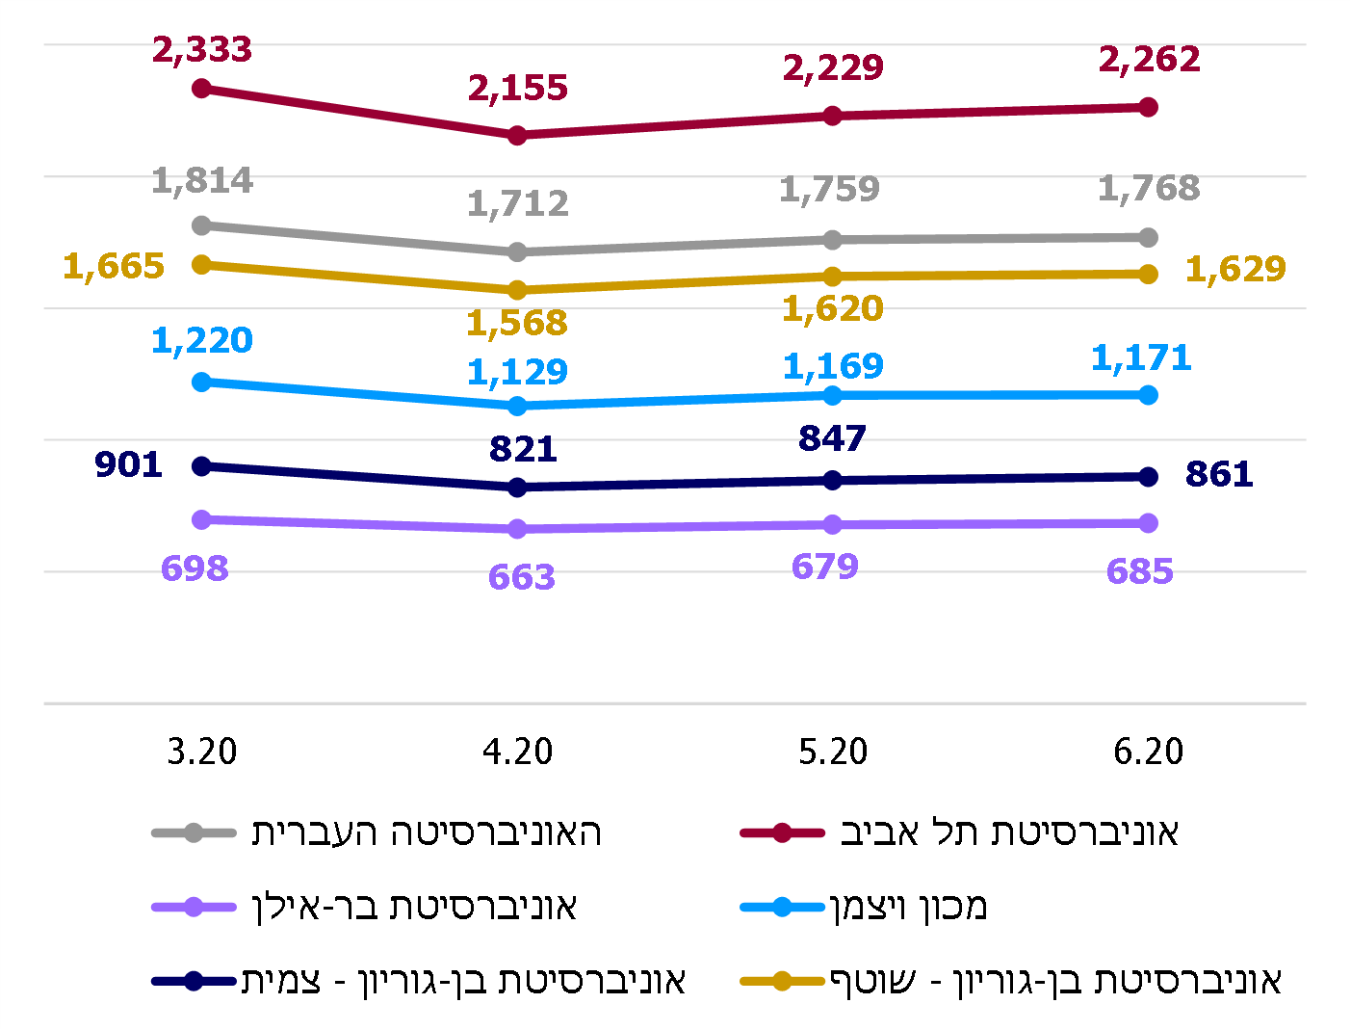
על פי הנתונים שנאספו בביקורת, בעיבוד משרד מבקר המדינה.
לוח 22: תשואת תיקי ההשקעות של האוניברסיטאות בחודשים מרץ 2020 - יוני 2020
המוסד האקדמי | תשואה במרץ 20 | תשואה באפריל 20 | תשואה במאי 20 | תשואה ביוני 20
אוניברסיטת בר-אילן | 5.28%- | 2.52% | 0.40% | 2.17%-
האוניברסיטה העברית | 5.3%- | 2.5% | 0.5% | 0.5%-
אוניברסיטת תל אביב | 7.21%- | 3.52% | 1.65% | 0.78%-
אוניברסיטת בן-גוריון –התיק הצמית | 8.2%- | 3.2% | 1.6% | 0.2%-
אוניברסיטת בן-גוריון – התיק השוטף | 6.9%- | 3.2% | 0.2% | 1.2%-
מכון ויצמן | 7.43%- | 3.49% | 0.23% | 1.80%-
ממוצע | 6.72%- | 3.07% | 0.76% | 1.11%-

מהביקורת עולה כי שיעור ההפסד הממוצע בתיקי ההשקעות של האוניברסיטאות בחודש מרץ 2020 עמד על 6.72% ובחודש יוני הוא עמד על 1.11%. בחודשים אפריל ומאי 2020 הניבו התיקים תשואה בשיעור של 0.76% - 3.07% בממוצע.
לוח 23: ישיבות ועדת ההשקעות שנערכו עם פרוץ המשבר בחודשים מרץ-אפריל 2020
המוסד האקדמי | ישיבות של ועדת ההשקעות במרץ-אפריל 2020 | מעורבות הנהלת האוניברסיטה בישיבות של ועדת ההשקעות
אוניברסיטת בר-אילן | במרץ נערכו ארבע ישיבות של הוועדה; נידונה בהן השפעת הקורונה על התיק והתקבלו החלטות בנושא. | בשתיים מהישיבות השתתף המנכ"ל ובשלוש מהן השתתף יו"ר הוועד המנהל.
האוניברסיטה העברית | במרץ ובאפריל נערכה ישיבה אחת בכל חודש; נערך בה דיון מעמיק במשבר הקורונה והתקבלו החלטות בנושא. | נציגים מהנהלת האוניברסיטה לא נכחו בישיבות של ועדת ההשקעות שעסקו במשבר הקורונה (כמוצג קודם לכן בדוח זה, הם אינם נדרשים להיות נוכחים על פי נוהל האוניברסיטה). לשאלת משרד מבקר המדינה ציין צוות ההשקעות באוניברסיטה כי עדכונים בנושא התיק הועברו להנהלת האוניברסיטה והוועד המנהל.
אוניברסיטת תל אביב | בחודשים מרץ-אפריל נערכו שש ישיבות כדי לדון במשבר הקורונה ובצעדים שיש לנקוט. | מנכ"ל האוניברסיטה נכח בארבע משש הישיבות האמורות. סמנכ"ל הכספים עדכן בסוף מרץ את הוועד המנהל בדבר האירועים בשוק ההון ובדבר ההחלטות שוועדת ההשקעות מקבלת בנושא.
אוניברסיטת בן- גוריון | במרץ-אפריל נערכו שלוש ישיבות שעסקו במשבר הקורונה והתקבלו החלטות. | נשיא האוניברסיטה והמנכ"ל נכחו בישיבות אלה, ובאחת מהן אף השתתף יו"ר הוועד המנהל של האוניברסיטה.
מכון ויצמן | במרץ-אפריל נערכו שתי ישיבות ובהן נערכו דיונים בנושא הקורונה. | בישיבות אלה נכח נשיא המכון, סגנו האמון על המִנהל והכספים וארבעה חברים נוספים ממועצת המנהלים שלהם ידע בתחום ההשקעות.
מהביקורת עולה כי ועדות ההשקעות בכל האוניברסיטאות שנבדקו בביקורת כינסו בחודשים מרץ-אפריל 2020 ישיבות לדיון בנושא המשבר. בישיבות דנו המשתתפים בהשפעה הכלכלית של משבר הקורונה וחברי הוועדה קיבלו החלטות אופרטיביות הנוגעות לתיק ההשקעות של המוסד האקדמי. תכיפות הישיבות שהתמקדו בקורונה בחודשים אלה השתנתה ממוסד אחד למשנהו - משתי ישיבות במכון ויצמן ועד ישיבה כמעט בכל שבוע באוניברסיטת תל אביב. עוד עולה מהביקורת כי למעט האוניברסיטה העברית, בכל המוסדות האקדמיים שנבדקו נכחו בחלק מהישיבות שעסקו במשבר הקורונה נציגים מההנהלה (מנכ"ל ו/או נשיא). באוניברסיטת בר-אילן, באוניברסיטת בן-גוריון ובמכון ויצמן אף נכחו בישיבה אחת לפחות נציג מהוועד המנהל של המוסד האקדמי שאינו חבר בוועדת ההשקעות.
בתשובה שמסרה האוניברסיטה העברית למשרד מבקר המדינה בינואר 2021 ציינה האוניברסיטה כי נציגי ההנהלה שלה היו מעורים ומעודכנים בדיוני ועדת ההשקעות. לדברי האוניברסיטה, יו"ר הוועד המנהל מסר במרץ 2020 עדכון לוועד המנהל על כינוס חירום של ועדת ההשקעות, וכמו כן, המלצות ועדת ההשקעות דווחו לוועד המנהל של האוניברסיטה על ידי יו"ר ועדת ההשקעות בישיבה שהתקיימה באוקטובר 2020.
משרד מבקר המדינה רואה בחיוב את התכנסותן של ועדות ההשקעות במהלך תקופתו של משבר הקורונה ואת הדיווחים לוועד המנהל וממליץ לכל המוסדות להמשיך לנהל בקרה הדוקה על השקעותיהם, בפרט לנוכח השחיקה בערך התיקים הן בעת הזו והן במשברים בעתיד. עוד מומלץ כי הוות"ת תבחן לקבל דיווחים מיוחדים בעת הזו לשם מעקב אחר השפעותיו הכלכליות של המשבר על מצבם הכספי של כל המוסדות.

התנהלות המוסדות להשכלה גבוהה בתחום ההשקעות: סוגיות ייחודיות
מלבד ממצאי הביקורת הרוחביים וההשוואתיים אשר הוצגו לעיל, עלו בביקורת מספר סוגיות הייחודיות למוסדות האקדמיים השונים, כדלהלן:

אוניברסיטת תל אביב

קרן נצח-ישראל
לאוניברסיטת תל אביב תיק השקעות בערך של כ-2.23 מיליארד ש"ח (בנתוני אפריל 2020), המנוהל בידי ועדת ההשקעות של האוניברסיטה (להלן - התיק הכללי). לצד זאת מחזיקה אוניברסיטת תל אביב קרן השקעה נוספת המנוהלת בנפרד ושמה "קרן נצח-ישראל". בשנת 2007 קיבלה אוניברסיטת תל אביב תרומה ונחתם הסכם עם התורם; ההסכם קבע כי אוניברסיטת תל אביב תנהל את כספי התרומה בקרן נפרדת מיתר כספי האוניברסיטה, וכי חבר המנהלים של הקרן יקבע את מדיניות ההשקעות של הכספים. לאחר החתימה על ההסכם מינו האוניברסיטה וחבר המנהלים של הקרן ועדת השקעות ("ועדת השקעות נצח ישראל") ליישום מדיניות ההשקעות שנקבעה.
סכום הכספים בקרן בשנת 2020 הוא 305 מיליון ש"ח, והיא מנוהלת כאמור בידי ועדת השקעות ייעודית נפרדת. חברי הוועדה שונים מחברי ועדת ההשקעות של התיק הכללי, והיא כוללת נציג מהאוניברסיטה (גזברית האוניברסיטה), נציג מחבר המנהלים של קרן "נצח ישראל" ונציג ציבור. ועדה זו מתכנסת מספר פעמים בשנה, ובישיבותיה אלה מתקבלות החלטות על השקעות כספי הקרן. ההחלטות מתועדות בפרוטוקולים. בדומה לתיק הכללי, גם בקרן "נצח ישראל" נעזרת האוניברסיטה ביועצים חיצוניים לסיוע שוטף בפעילות הוועדה, ובכלל זה עבודה עם מנהלי תיקים, הכנת חומרים לישיבות הוועדה, בקרה על מנהלי התיקים וכיו"ב.
בביקורת עלה שקרן "נצח ישראל" אינה עומדת בחלק מהכללים הנדרשים מתוקף נוהל הוות"ת בנושא ניהול השקעות פיננסיות.
למשל, דוח ביקורת הפנים של האוניברסיטה משנת 2018 הצביע על כך שכל נציגי הציבור החברים בוועדת ההשקעות של תיק ההשקעות הכללי חתומים על הסדר למניעת ניגוד עניינים (כנדרש על פי נוהל הוות"ת), ואילו בוועדת ההשקעות של קרן "נצח ישראל" שום חבר לא היה חתום על הסדר שכזה.
מהביקורת שערך משרד מבקר המדינה עולה כי שלא בהתאם לנוהל הוות"ת, לא מתבצע בקרן "נצח ישראל" אחת לשנה ניתוח סיכונים ודיון מלווה. יתר על כן, מאחר שהתורם קבע את ההרכב של ועדת ההשקעות, סמנכ"ל הכספים אינו נוכח בישיבות אלה, בניגוד לנוהל הוות"ת המחייב נוכחות של בעל תפקיד זה בישיבות של ועדת ההשקעות.
עוד עולה מהביקורת, שמאחר שאוניברסיטת תל אביב מתייחסת לקרן "נצח ישראל" כאל קופה ייחודית שאינה נכללת בתיק ההשקעות הכללי, הקרן והרכבה אינן מוזכרות במענה על השאלונים הנלווים בנושא השקעות פיננסיות שהעבירה הוות"ת למוסדות להשכלה גבוהה בשנים 2019 - 2020. בשאלון האמור אוניברסיטת תל אביב מתייחסת בפירוט לתיק ההשקעות הכללי ולתיק ההקדשות בלבד. כמו כן תשואות קרן "נצח ישראל" והרכב התיק אינם מוצגים לוועד המנהל בדיונים העוסקים בתיק ההשקעות הכללי (כנדרש על פי נוהל הוות"ת), אלא נכללים בדיווח הרבעוני המועבר לוועדת הכספים של הוועד המנהל.
מהביקורת עולה כי אוניברסיטת תל אביב מנהלת תיק השקעות על סך 305 מיליון ש"ח בנפרד מתיק ההשקעות הכללי של המוסד האקדמי והוא מנוהל בידי ועדת השקעות נפרדת - וזאת לפי דרישת התורם. אף שמדובר בתיק השקעות, ניהול התיק אינו עומד בחלק מכללי נוהל הוות"ת החלים על תיקי ההשקעות של מוסדות להשכלה גבוהה.
על אוניברסיטת תל אביב לפעול בתיק השקעות של קרן "נצח ישראל" על פי כללי נוהל הוות"ת (ובכלל זה אופן הדיווח לוות"ת ולוועד המנהל), בהתחשב בתנאים שהציב התורם.
אוניברסיטת תל אביב מסרה בתשובתה כי טיפולה בקרן ההשקעות "נצח ישראל" התבסס על בדיקה שנערכה בזמנו גם מהפן המשפטי. בעקבות הביקורת האוניברסיטה תבחן שוב את הנושא.

מכון ויצמן

ה-:WGEM הסדרת הפיקוח והבקרה
נוהל הוות"ת קובע כי המוסדות האקדמיים אינם רשאים להעביר כספים מישראל לבעלותן של אגודות הידידים לצורך ניהול הכספים.
עוד קובע הנוהל, שככל שלמוסד כספים המגויסים על ידי אגודות ידידים מחו"ל ומושקעים ביחד עם המוסד על פי החלטת ועדת השקעות משותפת שהוקמה בחו"ל, או שמדובר בכסף שהועבר ע"י המוסד לניהול משותף כזה באופן שאינו מאפשר החלת כללים אלה במלואם - יהיה המוסד אחראי לעדכן את ועדת ההשקעות המשותפת בחו"ל בדבר כללי מסגרת אלה ויפעל כמיטב יכולתו כדי לקבוע מנגנונים שיבטיחו החלת רוח כללים אלה על ניהול ההשקעות והסיכונים ברמה נאותה.
במוסדות להשכלה גבוהה נהוגה הפרדה בין הכספים המושקעים בישראל לבין הכספים המוחזקים בידי אגודות הידידים בחו"ל המגייסות כספים עבורם. יוצא דופן הוא מכון ויצמן, המנהל את רוב כספי השקעותיו באמצעות שותפות שהוקמה עם אגודות הידידים בארה"ב בשנת 2002, ששמה Weizmann Global Endowment Management Fund (להלן - WGEM).
ה-WGEM הוא למעשה תיק ההשקעות המרכזי של המכון. ל-WGEM ועדת השקעות בארה"ב, ובה חברים בין היתר יו״ר מועצת המנהלים של המכון (שהוא גם יו״ר ועדת ההשקעות של המכון בישראל), סגן הנשיא למִנהל וכספים וחבר נוסף בוועדת ההשקעות של המכון בישראל ובמועצת המנהלים. נוסף על כך, נשיא מכון ויצמן מוזמן באופן קבוע לישיבות הוועדה (אולם אינו חבר בה). בספטמבר 2019 היו ב-WGEM מעל 11 מיליארד ש"ח, כמעט פי 10 מערך תיק ההשקעות של המכון בישראל.
בשנת 2003, שנה לאחר הקמת WGEM, העביר מכון ויצמן לראשונה כספים מישראל ל-WGEM, בסך 241 מיליון ש"ח.
מהביקורת עולה כי במהלך השנים המשיך מכון ויצמן להעביר ל-WGEM כספים מישראל. למשל, בשנה האקדמית 2016 - 2017 העביר המכון ל-WGEM מעל 135 מיליון ש"ח. מקור הכספים האלה הוא כספים עודפים של המכון.
בה בעת המכון מושך כספים מה-WGEM ומפירותיו בהתאם לצרכיו; בשנה האקדמית 2017 - 2018 משך המכון כ-284 מיליון ש"ח, ובשנה האקדמית 2018 - 2019 משך המכון כמעט חצי מיליארד ש"ח.
לנוכח הקמתו של ה-WGEM בשנת 2002 קבע נוהל הוות"ת משנת 2011 בנושא השקעות פיננסיות כי נסיבות מכון ויצמן שונות באופן ניכר מנסיבות המוסדות האחרים, ועל כן "ות"ת תמנה צוות משנה שימשיך להתעמק במקרה של מכון וייצמן כדי לבחון כיצד פועל מבנה ניהול ההשקעות המשותף שהוקם על ידם בחו"ל ביחס כללי ות"ת ומה הכללים שעליהם לאמץ".
מהביקורת עולה כי לא הוקם בוות"ת צוות משנה שכזה כדי לדון במקרה הייחודי של מכון ויצמן ולהחליט אילו כללים מנוהל הוות"ת חלים על מודל ה-WGEM וכיצד ליישמם.
אי הסדרת כללי הוות"ת על ה-WGEM עשויה להשפיע על הדיווחים בנושא. כאמור, נוהל הוות"ת מחייב את המוסדות להשכלה גבוהה להגיש דיווח שנתי על מדיניות ההשקעות שלהם ועל מדיניות הסיכונים הנהוגה בהם. משנת 2019 אוספת הוות"ת נתונים מסוימים באמצעות שאלון. בשנים 2019 - 2020 מסר מכון ויצמן בשאלון זה פרטים רק על תיק ההשקעות בישראל.
מהביקורת עולה כי למכון ויצמן תיק השקעות בחו"ל ששמו WGEM, בעל ערך של מעל 11 מיליארד ש"ח. הנהלת מכון ויצמן בישראל מעורבת בניהול התיק ונציגיה חברים בוועדת ההשקעות של התיק. המכון מעביר כספים מישראל לתיק ההשקעות WGEM בחו"ל. נוהל הוות"ת קבע בשנת 2011 כי יוקם בוות"ת צוות לבחינת אופן החלתם של כללי הוות"ת בתחום ההשקעות הפיננסיות על מודל ה-WGEM. נמצא כי הצוות לא הוקם.
על הוות"ת למנות צוות משנה שיבחן את מודל ה-WGEM ויחליט אילו כללים מהנוהל יחולו עליו.
בתשובת מכון ויצמן הדגיש המכון את היתרונות שהוא רואה בניהול תיק השקעות על בסיס מודל ה-WGEM בשיתוף אגודות הידידים בחו"ל, ובכלל זה "יתרון לגודל" - כלומר ניהול סכום גדול יותר בתיק השקעות אחד המאפשר לגייס למערך ניהול התיק את מנהלי התיקים המובילים, להשיג תשואה גבוהה יותר ולפזר סיכונים באופן ראוי במגוון ענפים ומדינות. המכון הוסיף כי ה-WGEM מאפשר מצד אחד להקפיד על מילוי ההתחייבויות לתורמים, ומצד שני להניב תשואות משמעותיות בטווח הארוך באופן שמחזק את הבסיס הכלכלי של המוסד (השגת תשואה ממוצעת רב-שנתית של כ-7% מאז הקמת ה-WGEM), ועל ידי כך לתת מענה למאפיינים הייחודיים של המכון (למכון אין הכנסה משכר לימוד, והקצבות הוות"ת למכון הן פחות מרבע מתקציבו השוטף) ולפעילות המדעית והאקדמית של חוקריו. המכון ציין כי רוב הנחיות המאסדרים בישראל בנוגע להשקעות נוגדות את העקרונות המקובלים בעולם המערבי בנוגע להשקעה של קרנות צמיתות. לנוכח ההנחיות הקיימות, חלק גדול מהאוניברסיטאות בישראל מחזיקות את רוב הקרנות הצמיתות שלהן בבעלות אגודות הידידים שלהן במדינות שונות שבהן הגישה המקובלת להשקעת קרנות צמיתות היא ניסיון להשגת תשואה ניכרת תוך פיזור נרחב של סיכונים. מכל מקום, לדברי המכון, מן הראוי שבחינת האפשרות להחלת כללים מסוימים על ה-WGEM תתבצע בהתייעצות עם המכון.
בתשובת הוות"ת צוין כי בכוונתה לבחון בשנה הקרובה את נוהל ההשקעות הקיים, ובמסגרת זו תיבחן גם סוגיית מודל ה-WGEM והחלת כללים עליו.

אוניברסיטת בר-אילן

שחיקה בערך תיק ההשקעות של האוניברסיטה

בשל מצבם הכלכלי עשויים חלק מהמוסדות להשכלה גבוהה למשוך מתיק ההשקעות סכומים גדולים במיוחד לשם מימון הוצאות מנהליות. בעת משיכות כספים בסכומים גדולים מהתיק יש לשאוף לאיזונים כלכליים: מחד גיסא תיק ההשקעות משמש את האוניברסיטה ואת צרכיה, ומאידך גיסא משיכות גדולות מדי עשויות להקטין את התיק ובטווח הארוך לפגוע בצמיחתו, ועקב כך למנוע תשואה גבוהה יותר שהיה התיק עשוי להניב פוטנציאלית בכל שנה אלמלא המשיכות.
דוח מבקר המדינה משנת 2006 בנושא השקעות פיננסיות בחן כמה סוגיות בניהול תיק ההשקעות של אוניברסיטת תל אביב, של אוניברסיטת בן-גוריון ושל אוניברסיטת בר-אילן. על פי הדוח, בשנת 2004 היה ערכו של תיק ההשקעות של אוניברסיטת תל אביב 1.68 מיליארד ש"ח, של אוניברסיטת בן-גוריון 1.3 מיליארד ש"ח, ושל אוניברסיטת בר-אילן 839 מיליון ש"ח.
ערך התיק העיקרי של אוניברסיטת תל אביב בשנת 2020 הוא 2.23 מיליארד ש"ח (צמיחה של מעל 30% ביחס לשנת 2004), וערך התיק של אוניברסיטת בן-גוריון הוא 2.48 מיליארד (צמיחה של 90% ביחס לשנת 2004). לעומת זאת, ערך התיק של אוניברסיטת בר-אילן בשנת 2020 הוא 680 מיליון ש"ח - כ-160 מיליון ש"ח פחות מערכו ב-2004.
מהביקורת עולה כי לאורך 15 שנים, בעוד הצליחו אוניברסיטת תל אביב ואוניברסיטת בן-גוריון להגדיל את ערך תיק ההשקעות שלהן בכ-30% ובכ-90% (בהתאמה), תיק ההשקעות של אוניברסיטת בר-אילן הצטמצם בכ-160 מיליון ש"ח (כ-20%) ביחס לשנת 2004, ובשנת 2020 ערכו 680 מיליון ש"ח.
מהביקורת עולה כי אוניברסיטת בר-אילן משכה כספים מהתיק והמשיכה תרמה לשחיקת ערכו לאורך זמן. למשל, בישיבה של הוועד המנהל באוניברסיטה ביוני 2017 צוין כי ערך תיק ההשקעות בספטמבר 2014 היה 771 מיליון ש"ח, וכעבור שנתיים, בספטמבר 2016, היה ערכו 656 מיליון ש"ח, וזאת על אף התשואה שהתיק הניב; בשנים אלה משכה האוניברסיטה מעל 170 מיליון ש"ח מתיק ההשקעות לצורך כיסוי גירעונות. על שאלת משרד מבקר המדינה השיבה האוניברסיטה כי אין מדובר במשיכת כספי קרנות צמיתות אלא במשיכה מעודפים בתיק ההשקעות.
המטרה העיקרית של פעילות ההשקעה במוסדות להשכלה גבוהה היא להניב תשואה מהכספים המושקעים, ולכל הפחות לשמור על ערכם הריאלי. זאת באמצעות ניהול נכון של תיק ההשקעות, משיכות כספים מהתיק באופן מושכל - ובה בעת המשך גיוס כספים. ועדת השקעות מנהלת את תיק ההשקעות ופועלת להניב תשואות, אולם אין בסמכותה לקבוע כמה כסף מהתיק ימומש עבור האוניברסיטה בכל שנה ומה יהא ייעודו. גם אם יניב התיק תשואות יפות באופן קבוע, ימשיך ערכו להישחק כל עוד תבחר הנהלת האוניברסיטה להמשיך לממש כספים מהתיק בסכומים גדולים ובה בעת לא יוזרמו אליו כספי תרומות.
בתשובת אוניברסיטת בר-אילן צוין כי קיימת הפרדה בין חשבונות ההשקעה של האוניברסיטה לבין החשבון השוטף שלה. האוניברסיטה הוסיפה כי אחת לתקופה מתקיים דיון בשאלה אם ניתן להעביר כספים מהחשבון השוטף לתיק ההשקעות, על בסיס תזרים המזומנים החזוי. לדברי האוניברסיטה, באוקטובר 2020, לאחר דיון מעמיק, הוחלט על העברת 50 מיליון ש"ח לתיק ההשקעות, ושוויו הוא כעת כ-770 מיליון ש"ח. מהלך זה התאפשר בין היתר עקב תהליכי התייעלות, הן בצד ההוצאות והן בצד ההכנסות, שנקטה הנהלת האוניברסיטה.
מומלץ כי אוניברסיטת בר-אילן תפתח אסטרטגיה ארוכת טווח לשימוש בתיק ההשקעות שלה, ובכלל זה קבלת החלטות מושכלת בהתאם למקורות התיק ולפעילויות שהוא מיועד לממן בשנים הבאות. זאת כדי לשמור על ערכו של תיק ההשקעות לטווח הארוך ואף להוביל לצמיחתו - צעד אשר עשוי להניב לאוניברסיטה בעתיד תשואות גדולות יותר בכל שנה.

משיכות מתיק ההשקעות המובילות לחריגה מטווחי ההשקעה
הוועד המנהל מאשר את מדיניות ההשקעות של המוסד האקדמי ואת טווח ההשקעה בכל אפיק. ועדת ההשקעות של אוניברסיטת בר-אילן קבעה "תתי טווחים" (להלן - טווחי השקעה) משלה במסגרת מדיניות ההשקעות של הוועד המנהל. טווחי ההשקעה משמשים כלי עבודה שוטף המתווה את פעילות ההשקעות של הוועדה ושל צוות ההשקעות. למשל, מדיניות ההשקעות של הוועד המנהל מאפשרת להשקיע עד 35% מערך התיק במניות, אולם ועדת ההשקעות קבעה טווח השקעה של עד 30% שאין לחרוג ממנו.
משיכות הכספים באוניברסיטת בר-אילן הובילו במקרים מסוימים לחריגה מטווח ההשקעה שקבעה לעצמה ועדת ההשקעות. למשל, בישיבה של ועדת ההשקעות במאי 2019 דווח לחברי הוועדה כי בחודש מאי הועברו מהתיק לאוניברסיטה 22 מיליון ש"ח לצורך מימון ההוצאות השוטפות של האוניברסיטה, וכתוצאה מכך הייתה חריגה מטווח ההשקעה שנקבע באפיק המניות ל-30.69%. ביולי 2019 תוקנה החריגה.
באוגוסט 2019 קיבלה ועדת ההשקעות פעם נוספת דיווח על חריגה מטווח ההשקעות באפיק המנייתי (30.49%), וזאת בשל משיכה של 36 מיליון ש"ח שהאוניברסיטה ביצעה מתיק ההשקעות כדי לשלם דמי הבראה לעובדי האוניברסיטה. ועדת ההשקעות החליטה להחזיר את שיעור המניות ל-30% כדי לעמוד בטווחי ההשקעה שקבעה לעצמה.
מהביקורת עולה כי אוניברסיטת בר-אילן מושכת כספים מתיק ההשקעות ולעיתים המשיכות מובילות לחריגה מטווחי ההשקעה שוועדת ההשקעות קבעה לעצמה כיעד. ועדת ההשקעות לומדת על משיכות אלה לאחר ביצוען, ובכל פעם מחדש נאלצת לקבל החלטה כדי לתקן את החריגה שנוצרה באפיק ההשקעה. על אגף הכספים באוניברסיטת בר-אילן לפעול על פי תוכנית עבודה שנתית סדורה ביחס למשיכות גדולות הצפויות מתיק ההשקעות של האוניברסיטה, ובעת הצורך לעדכן מראש את ועדת ההשקעות ואת צוות ההשקעות כדי להימנע מחריגה מטווחי ההשקעה שהתוותה הוועדה.
בתשובת אוניברסיטת בר-אילן ציינה האוניברסיטה כי היא מקבלת את הערת משרד מבקר המדינה. האוניברסיטה הוסיפה כי צוות ההשקעות ידאג לעדכן את חברי ועדת ההשקעות מראש במקרים שבהם תבוצע משיכה שתגרור חריגה מטווחי ההשקעה שוועדת ההשקעות קבעה לעצמה כיעד.

יועץ חיצוני המבצע פעולות השקעה ישירות עבור האוניברסיטה
נוהל מורשי חתימה מפרט את הגורמים הרשאים לחתום בשם האוניברסיטה על מסמכים ועל התחייבויות בהתאם להסמכת הוועד המנהל. אשר לפעילות בתחום ההשקעות והרשאות לחתימה על מסמכי תשלום ועל מסמכים בנקאיים, נוהל מורשי החתימה באוניברסיטת בר-אילן קובע כי העומדת בראש צוות ההשקעות היא בעלת הסמכות להורות טלפונית לבנקים לבצע פעולות רכישה ומכירה של פיקדונות קצרי מועד או של קרנות כספיות ללא הגבלת סכום, לבצע קנייה ומכירה של ניירות ערך ומט"ח ולרכוש ולמכור ניירות ערך באמצעות מערכת ממוחשבת. עוד קובע הנוהל כי פעולות במניות ובפיקדונות מובנים יבוצעו בהתאם להחלטות של ועדת ההשקעות או לאחר קבלת אישור מיו"ר ועדת השקעות או מנציג שהוסמך על ידיו, או מנציג שייקבע על ידי ועדת ההשקעות. כל הפעולות יתועדו בידי המבצע.
חלק מצוותי ההשקעות במוסדות להשכלה גבוהה נוהגים להיעזר בייעוץ מטעם מומחים חיצוניים. יועצים אלה, למשל באוניברסיטת תל אביב ובאוניברסיטת בן-גוריון, מסייעים בניתוחי שוק ההון, בבקרה על מנהלי התיקים, בהצגת נושאים מקצועיים שונים לוועדת ההשקעות, בניתוח סיכונים ועוד. היועצים אינם מבצעים השקעות באופן ישיר או מנהלים את הקשר עם חדר המסחר, ופעולות אלה נעשות באופן מוסדר בידי מנהלי תיקים חיצוניים או בידי עובד האוניברסיטה (הגזבר, מנהל ההשקעות, סמנכ"ל הכספים) החבר בצוות ההשקעות של המוסד האקדמי. כאמור, צוות זה עובד על פי נוהלי העבודה של המוסד.
יוצאת דופן מבחינה זו היא אוניברסיטת בר-אילן. במרץ 2019 חתמה האוניברסיטה על הסכם עם יועץ חיצוני ובו נקבע כי הוא יסייע לה בניהול תיק ההשקעות ובמתן שירותים נלווים. על פי החוזה, היועץ כפוף לסמנכ"ל הכספים ויועסק כמנהל תיק ההשקעות של האוניברסיטה. סעיף 2.4 באותו הסכם קובע כי היועץ יהיה אחראי "לכל פעילות השקעה בתיק ההשקעות", ובכלל זה הקצאה (אלוקציה) של התיק, משאים ומתנים עם נותני שירותים ובקרה ופיקוח על אופן רישום ההשקעות והמעקב אחריהן.
בישיבות של ועדת ההשקעות של אוניברסיטת בר-אילן שנערכו ביוני 2019 וביולי 2019 קבעה הוועדה מדרג סמכויות לביצוע השקעות. מדרג זה מגדיר - על פי אפיק ההשקעה וסכום הפעולה - אילו השקעות מצריכות אישור של ועדת ההשקעות ואילו לא. במדרג נקבעו כמה פעולות שצוות ההשקעות רשאי לבצע בעצמו ללא אישור של ועדת ההשקעות; על פי מדרג זה צוות ההשקעות כולל את היועץ האמור.
מהביקורת עולה כי צוות ההשקעות באוניברסיטת בר-אילן מסתייע ביועץ חיצוני, הפועל כמנהל ההשקעות בפועל של האוניברסיטה. היועץ, בניגוד ליועצים חיצוניים בצוותי השקעות במוסדות אקדמיים אחרים, מורשה לבצע פעולות השקעה באופן ישיר ומנהל את הקשר עם חדר המסחר. במדרג הסמכויות שאימצה האוניברסיטה היועץ החיצוני נמנה עם הגורמים באגף הכספים שלהם הסמכות לבצע מספר פעולות השקעה מבלי שנדרש אישור מראש של ועדת ההשקעות.
הסתייעות בייעוץ מקצועי במסגרת עבודת ההשקעות של מוסד להשכלה גבוהה עשויה להיות צעד ראוי, אשר מסייע לקדם את הרמה המקצועית של צוות ההשקעות ושל ועדת ההשקעות בעבודתם השוטפת. עם זאת, בהתאם לנוהל מורשי החתימה של האוניברסיטה ולצורך שימור מנגנוני הבקרה, יש לתת את הסמכות לביצוע ההשקעה ורישומה לעובדי אוניברסיטה הכפופים לכלליה.
בתשובת אוניברסיטת בר-אילן ציינה האוניברסיטה כי מנהל ההשקעות הוא חלק מצוות ההשקעות והוא הביא לשדרוג הרמה המקצועית של הצוות. האוניברסיטה הוסיפה כי במסגרת הסכם ההתקשרות עם היועץ חלים עליו סטנדרטים קפדניים בכל הקשור לחובת הנאמנות והזהירות המוטלת עליו, והיועץ מחויב גם בחובות אתיות כיועץ השקעות מורשה. הפרה של חובות אלה עלולה להביא להתליית רישיונו.
על אוניברסיטת בר-אילן להקפיד לבצע פעולות בתחום ההשקעות על פי נוהל מורשי החתימה שלה.

האוניברסיטה העברית

הגירעון בקרנות הצמיתות של האוניברסיטה העברית
לאוניברסיטה העברית כאמור גירעון בקרנות הצמיתות ומקורו במשיכות יתר מכספי הקרנות הצמיתות של האוניברסיטה; בשנים 2008, 2009, 2011, 2015 ו-2019 משכה האוניברסיטה כספים בסכום הגבוה מהתשואות שהניבו הקרנות הצמיתות באותה שנה. האוניברסיטה המשיכה למשוך כספים, בין שתשואת התיק הייתה חיובית ובין שהייתה שלילית.
כבר בשנת 2005 היה לאוניברסיטה גירעון של 31 מיליון ש"ח בקרן האיזון. המשבר הכלכלי בשנת 2008 והשפעותיו על שוק ההון (ועקב כך על תשואות הקרנות הצמיתות בתיק ההשקעות של האוניברסיטה) העמיקו את הגירעון, והוא הגיע לשיאו בשנת 2011 לסכום של כ-240 מיליון ש"ח בקרנות הצמיתות.
תרשים 15 מציג את פרטיו של גודל הגירעון בקרנות הצמיתות.
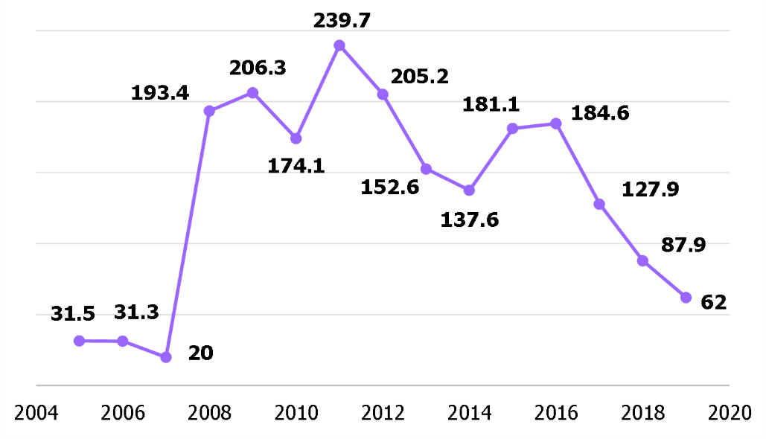
תרשים 15: הגירעון בקרנות הצמיתות של האוניברסיטה העברית בשנים 2005 - 2019, במיליוני ש"ח, בסוף ספטמבר בכל שנה
על פי הנתונים שנאספו בביקורת, בעיבוד משרד מבקר המדינה.

בשנת 2018 חתמה האוניברסיטה העברית על תוכנית הבראה רב-שנתית ובה התחייבה לשקם את הגירעון האמור בקרנות הצמיתות. בהסכם נקבע כי כל עוד קיים גירעון, האוניברסיטה מתחייבת שלא למשוך כספים מפירות הקרנות הצמיתות עבור תקציב האוניברסיטה השוטף מעבר לסך של 15 מיליון בשנה. כמו כן התחייבה האוניברסיטה לנקוט פעולות נוספות, בהן: לממש נכסים שבבעלות האוניברסיטה בסך שלא יפחת מהיקף של 100 מיליון ש"ח, וזאת כדי סגור את יתרת הגירעון בקרנות הצמיתות במקביל להקטנת משיכת הפירות עד תום השנה החמישית לתוכנית (2023). האוניברסיטה התחייבה לכסות את הגירעון עד שנת 2023 ולא ליצור גירעון נוסף.
מהביקורת עולה כי משנת 2005 יש גירעון בקרנות הצמיתות של האוניברסיטה העברית; הגירעון נובע ממשיכות שבוצעו מקרנות אלה בסכומים העולים על התשואה שהניבו הקרנות.
כן עולה מהביקורת כי משנת 2018 פועלת האוניברסיטה לצמצם את הגירעון בקרנות הצמיתות וזאת במסגרת תוכנית הבראה רב-שנתית. פעולה זו מתבצעת הן באמצעות הקטנת סכום הכסף המועבר לתקציב השוטף של האוניברסיטה (עד 15 מיליון ש"ח בשנה) בשנים האקדמיות 2017 - 2018 ו-2018 - 2019, והן בהקטנת שיעור הפירות לחלוקה בכל שנה מהקרנות הצמיתות ל-2.3% - השיעור הממוצע הנמוך מבין השיעורים הנהוגים באוניברסיטאות שנבדקו בביקורת.
במועד סיום הביקורת טרם מימשה האוניברסיטה נכסים בסכום של 100 מיליון ש"ח לפחות מנכסי האוניברסיטה לצורך סגירת יתרת הגירעון הקיים. האוניברסיטה אפוא מעדיפה לצמצם את הפירות שהיא מקצה בכל שנה לפעילות על פני מימוש נכסים.
משרד מבקר המדינה מדגיש כי גירעון בקרנות הצמיתות מאפיין התנהלות כלכלית לא תקינה. עוד נמצא כי לנוכח השפעותיו של משבר נגיף הקורונה על שוק ההון פנתה האוניברסיטה העברית בשנת 2020 לוות"ת בבקשה להאריך את מועד איפוס הגירעון בקרנות הצמיתות בשנתיים נוספות, קרי שבע שנים ממועד חתימת ההסכם.
נוסף על פעולות האוניברסיטה העברית להקטנת הגירעון בקרנות הצמיתות לרמה של כ-62 מיליון ש"ח (בנתוני 2019), עליה להמשיך לפעול לכיסוי הגירעון ולממש נכסים ככל שנדרש כמתחייב מתוכנית ההבראה הרב-שנתית וכמצופה מהתנהלות תקינה של ניהול תיק ההשקעות.
על הנהלת האוניברסיטה למנוע בעתיד את היווצרותו של גירעון נוסף בקרנות הצמיתות. המשך חלוקת פירות באופן קבוע מהקרנות הצמיתות, מבלי להתחשב בתשואות שקרנות אלה מניבות בכל שנה, עלול להוביל לגירעון נוסף בעתיד.
על הנהלת האוניברסיטה לבחון את האסטרטגיה של תיק ההשקעות בכלל ושל הקרנות הצמיתות בפרט לטווח הארוך ולתכנן את אופן חלוקת הפירות ושיעורה, להכין מקורות מימון חלופיים לשנים שבהן תיק ההשקעות אינו מניב תשואה מספקת (למשל באמצעות יצירת קרן איזון עם עודפים או באמצעות הגדלת תיק ההשקעות באמצעות תרומות), ולבחון את הפעילויות המִנהליות והאקדמיות שכספים אלה מממנים.

השקעה של האוניברסיטה בקרן הון של חברת מסחור הידע של האוניברסיטה
"יישום - החברה לפיתוח המחקר של האוניברסיטה העברית" (להלן - חברת יישום) היא חברת מסחור הידע של האוניברסיטה העברית. חברה זו ממסחרת פטנטים וטכנולוגיות שפיתחו חוקרי האוניברסיטה.
באוניברסיטה העברית פועלת ועדת קרנות מעל ועדת ההשקעות, אשר פועלת כוועדת משנה של חבר הנאמנים. בוועדה חברים נציגי הנהלת האוניברסיטה, נציגים מוועדת ההשקעות של האוניברסיטה בישראל ונציגים מאגודות הידידים של האוניברסיטה ברחבי העולם. בעבר הייתה הוועדה אחראית לניהול תיק ההשקעות של האוניברסיטה, אולם כיום היא בעיקר מקבלת דיווחים על ביצועי תיק ההשקעות.
בישיבה של ועדת הקרנות במרץ 2019 נערך דיון על תיק ההשקעות של האוניברסיטה. משתתפים בדיון העלו את הרעיון להשקיע בקרנות של חברת "יישום"; בדיון השתתף גם יו"ר חבר המנהלים של חברת "יישום" החבר גם בוועדת ההשקעות של האוניברסיטה העברית. הוא ציין בדיון שהשקעה ב"יישום" תעיד על אמון של הנהלת האוניברסיטה בחברה ושאין מדובר בצורך לתמוך בה אלא רצון להראות למשקיעי צד שלישי שהאוניברסיטה משקיעה בקרנות של החברה. משתתפים נוספים בדיון הסכימו לרעיון, אך נשיא האוניברסיטה הדגיש כי מדובר בצעד סמלי של תמיכה בחברת "יישום", אולם בסופו של דבר מדובר בהחלטה בנושא השקעות ועל כן יש להתייחס אליה כאל כזו. בסוף הישיבה סוכם כי ועדת הקרנות ממליצה לוועדת ההשקעות לשקול השקעה שכזו.
לאורך השנים הקימה חברת "יישום" כמה קרנות להשקעה בתחומים טכנולוגיים שונים, השלישית שבהן בשנת 2018. באוקטובר 2018 פורסם כי חברת "יישום" מקימה קרן הון שתיתן חסות, תממן ותשקיע במחקר ופיתוח של פרויקטים בתחום הננו-טכנולוגיה של חוקרי האוניברסיטה העברית. קרן זו היא מעין קרן הון סיכון (venture capital) הדומה לקרנות הון סיכון להשקעה בחברות הזנק ("סטארט-אפ").
בישיבה של ועדת ההשקעות שהתכנסה ביוני 2019 הועלתה לדיון ההשקעה בקרן הננו-טכנולוגיה של חברת "יישום" ומנהל הקרן הציג אותה. מהישיבה נעדר חבר ועדת ההשקעות אשר מכהן גם כיו"ר חבר המנהלים של "יישום".
בישיבה ציין מנהל קרן הננו-טכנולוגיה כי תקופת ההשקעה היא חמש שנים, כפוף לאפשרות להארכה נוספת. עוד הוא ציין כי אין דמי ניהול במסגרת ההשקעה, וכי "יישום" תקבל תמלוגים ודמי רישיון. אשר לחלוקות ציין מנהל הקרן כי יכול להיות שיהיו חלוקות במזומן, בניירות ערך סחירים או חלוקה אחרת - בהתאם להשקעה היחסית של כל שותף, וכי לא צפויות חלוקות במשך כמה שנים. הקרן גייסה בהצלחה שבעה מיליון דולר והיא פתוחה להשקעה של 800 אלף דולר נוספים.

על פי פרוטוקול הישיבה החליטה ועדת ההשקעות להסתמך על בדיקת נאותות שביצעה קופת התגמולים של עובדי האוניברסיטה וועדת ההשקעות החליטה להשקיע את הסכום המרבי - 800 אלף דולר, זאת כפוף לקבלת אישור של היועצת המשפטית של האוניברסיטה שאין מניעה להשקיע בגוף קשור.
לאחר הישיבה פנתה מנהלת ההשקעות של האוניברסיטה ליועצת המשפטית של האוניברסיטה כדי לקבל את חוות דעתה. היועצת המשפטית השיבה בין השאר כי היא "לא רואה כאן בעיה [...] יש עסקה בין האוניברסיטה לבין חברת יישום שהיא חברת בת שלה [...] האוניברסיטה אינה חברה כך שחוק החברות לא חל עליה [...] אבל גם לו היינו רואים בה חברה לצורך העניין ורואים בוועדת ההשקעות דירקטוריון שבו יושב [...] חבר דירקטוריון של יישום, גם אז לפי חוק החברות לא הייתה בעיה".
האינטרס שעל ועדת ההשקעות לשקול בבואה לקבל החלטה בדבר השקעת כספי האוניברסיטה הוא אינטרס כלכלי לטובת תיק ההשקעות. השקעה בחברה הקשורה לאוניברסיטה לצורך הגברת האמון באותה חברה ולצורך עידוד השקעות נוספות בה מצד גורמים נוספים עלולה להוביל להשקעות לא כדאיות ולפגיעה בתיק ההשקעות של האוניברסיטה. בעייתיות זו בולטת במיוחד לנוכח העובדה שההשקעה האמורה היא בקרן הון טכנולוגית הדומה לקרנות הון סיכון של חברות הזנק - מוצר פיננסי וענף שוועדת ההשקעות באוניברסיטה העברית אינה משקיעה בו.
לנוכח חריגוּת ההשקעה הן מבחינה תאגידית והן מבחינת המוצר הפיננסי מומלץ כי האוניברסיטה העברית תעלה השקעות מעין אלה מבעוד מועד לאישור הוועד המנהל של האוניברסיטה וכי הוועד המנהל יבחן הנושא על כל היבטיו.

הלוואות האוניברסיטה מתיק ההשקעות
לאורך השנים נטלה האוניברסיטה העברית כמה הלוואות מתיק ההשקעות שלה. זוהי האוניברסיטה היחידה מבין המוסדות שנבדקו בביקורת שלווה כספים מתיק ההשקעות שלה. לוח 24 להלן מציג את פרטי ההלוואות האמורות בשנים 2013 - 2020.

לוח 24: פרטי ההלוואות שנטלה האוניברסיטה העברית מתיק ההשקעות בעשור האחרון (2013 - 2020)
מטרת ההלוואה | השנה | ערך ההלוואה | יתרה לתשלום בסוף 2019
כפר הסטודנטים | 2013 | 180 מיליון, עבור קבלת תשלום שנתי מהאוניברסיטה למשך 19 שנה של 5.5% תשואה שנתית, 15.08 מיליון ש"ח בשנה לפחות | 196 מיליון ש"ח לפחות
מעונות שטרן | 2013 | 36 מיליון, עבור קבלת הכנסה שנתית נטו מהנכס (שכ"ד מסטודנטים), מעבר ל-6% נומינלי ועד סך השווה ל-8% צמוד מדד מסכום העסקה*; 2.16 מיליון ש"ח בשנה לפחות | 1.98 מיליון ש"ח בשנה לפחות ללא תאריך יעד או עד מכירת הנכס
רכישת זכויות חברה בפארק התעסוקה | 2018 | 47 מיליון ש"ח | 75 מיליון ש"ח
מימון מס שבח לפרויקט בפארק התעסוקה | 2020 | 17 מיליון ש"ח | 21.1 מיליון ש"ח
* סוכם כי הכנסות שמעל 8% צמוד מדד יחולקו שווה בשווה בין האוניברסיטה ותיק ההשקעות.
נוסף על ההלוואות האמורות נהגה האוניברסיטה בעבר ללוות באופן שוטף כספים מתיק ההשקעות לצרכיה, מבלי לעגן את הדבר בהסכם; בתקופת הביקורת לא ניטלו הלוואות כאלה. בשיחות של צוות הביקורת עם נציגי אגף הכספים עלה כי האוניברסיטה אינה נוטלת עוד הלוואות באופן שוטף מתיק ההשקעות למימון צרכיה, וההלוואות שהיא נוטלת מהתיק מוסדרות בהסכם כדלקמן:
בשנת 2013 חתמה האוניברסיטה העברית על שני הסכמים עם ועדת הקרנות, ובהם ניתנו לה הלוואות מכספי תיק ההשקעות. בתמורה האוניברסיטה משלמת ריבית בכל שנה והיא מופקדת בתיק ההשקעות (אפיק השקעה "הלוואות נדל"ן" של תיק ההשקעות של האוניברסיטה).
ההסכם הראשון נוגע לכפר הסטודנטים בהר הצופים: האוניברסיטה העברית חתמה על חוזה עם שתי חברות והן היו אמורות לבנות ולהפעיל את מעונות כפר הסטודנטים בהר הצופים. מאחר שניטשו מאבקים בין האוניברסיטה לבין אותן חברות, החליטה האוניברסיטה לרכוש את זכויות החברות בסכום של כ-180 מיליון ש"ח. האוניברסיטה פנתה לוועדת הקרנות והציעה לה לממן את העסקה וכך להיכנס לנעלי החברות. בשנת 2013 נחתם הסכם ובו נקבע כי ועדת הקרנות תשקיע 179.9 מיליון ש"ח בפרויקט כפר הסטודנטים ובתמורה יועברו הכנסות הפרויקט לתיק ההשקעות לתקופה של 19 שנים וחודשיים (עד אוגוסט 2032).
בשנת 2013 עשתה האוניברסיטה עסקה נוספת עם ועדת הקרנות ומכרה את מעונות שטרן בקריית יובל כנכס מניב תמורת 36 מיליון ש"ח.
דוח הביקורת של המל"ג-ות"ת בשנת 2015 דן בין השאר בעסקה של מעונות שטרן וציין כי מאפייניה מעלים ספק אם מדובר במכירה או בהלוואה, שכן האוניברסיטה היא שממשיכה להפעיל את המעונות, להשכירם ולגבות את התשלום בגינם, תוך מתן התחייבות למתן תשואה של 6% - 8% חזרה לתיק ההשקעות.
שתי העסקאות האמורות אושרו בישיבות של הוועד המנהל: עסקת מעונות שטרן אושרה בשנת 2011 ועסקת כפר הסטודנטים אושרה בשנת 2013.
מלבד עסקאות הנדל"ן האמורות נטלה האוניברסיטה בשנים 2018 - 2020 שתי הלוואות נוספות מתיק ההשקעות. בשנות התשעים של המאה העשרים יזמה האוניברסיטה, בשיתוף הרשות לפיתוח ירושלים (להלן - הרל"י), בניית גן טכנולוגי עתיר ידע על מקרקעין הצמודים לקמפוס האוניברסיטה בגבעת רם. מטרת המיזם הייתה לאפשר לחברות עתירות ידע בתחילת דרכן לשכור שטחים בפארק הטכנולוגי החדש כדי לעודד אותן לשתף פעולה עם האוניברסיטה, שתיתן מצידה שירותים וייעוץ מדעי לאותן חברות.
האוניברסיטה והרל"י התקשרו בשנת 1992 לצורך ייסוד חברת ייעודית להקמת הפרויקט ולניהולו. כדי להוציא לפועל את הפרויקט התקשרו הצדדים עם משקיע שלישי, והוא רכש 76% ממניות החברה הייעודית שהוקמה. המשקיע התחייב להקים את הפרויקט באמצעות החברה הייעודית. על אף ההסכמים לא הוקם הפרויקט במשך 16 שנים ולא נעשה שימוש במקרקעין.
משנת 2008 התנהלו הליכים משפטיים שונים בין הצדדים. בשנת 2017 ניהלו האוניברסיטה והרל"י מו"מ לפשרה עם המשקיע. בסופו הגיעו הצדדים להסכמות, ובכללן החלטה כי האוניברסיטה והרל"י ירכשו את מלוא הזכויות בחברה הייעודית שהוקמה.
ב-3.6.18 התקיימה ישיבה של הוועד המנהל באוניברסיטה, ובה עלה לאישור הסכם הפשרה הנוגע לרכישת הזכויות כאמור. הוועד המנהל אישר את עסקת הפשרה, בכפוף לאישור של ועדת ההשקעות לממן את העסקה.
למוחרת, ב-4.6.18, התקיימה ישיבה של ועדת ההשקעות, ובה הועלה לדיון נושא ההלוואה. בישיבה האמורה סקר סמנכ"ל הכספים את ההיסטוריה של הפרויקט, את המאבקים המשפטיים ואת הסכם הפשרה שאליו האוניברסיטה מבקשת להגיע. הסמנכ"ל ציין כי האוניברסיטה תפעל לגייס תורם ו/או מימון ממשלתי להקמת הפרויקט, אולם כדי לקדם את הסכם הפשרה יש צורך להעמיד מימון מיידי לרכישת זכויותיה של החברה הפועלת במקום. בשל כך האוניברסיטה מבקשת מתיק ההשקעות הלוואה של כ-47 מיליון ש"ח. הסמנכ"ל הוסיף כי ההלוואה המבוקשת היא לתקופה של 20 שנה ובחמש השנים הראשונות תשולם ריבית בלבד. לאחר מכן יוחזרו הקרן והריבית במשך 15 שנים (לפי לוח שפיצר).
ועדת ההשקעות החליטה לאשר את ההלוואה בתנאים הבאים: קבלת אישורה של היועצת המשפטית של האוניברסיטה בדבר התקשרות תיק ההשקעות והאוניברסיטה בהלוואה; קבלת מסמך המפרט את תנאי ההלוואה המבוקשת ואת מקורות הכספים להחזרי הריבית והקרן; שיעור הריבית ייקבע במרווח סביר מעל הריבית הממשלתית לתקופה; כאשר יובהר המבנה הפיננסי והמשפטי של הפרויקט תיבחן המרת ההלוואה בשותפות בפרויקט.
ימים אחדים לאחר ישיבת ועדת ההשקעות התכנסה ועדת הקרנות לישיבה ובה עדכן מנכ"ל האוניברסיטה את המשתתפים על פרויקט הגן הטכנולוגי. המנכ"ל ציין כי הוא שוחח עם ועדת ההשקעות בישראל וכי חבריה הסכימו טנטטיבית להעמיד לרשות האוניברסיטה הלוואה על סך 47 מיליון ש"ח בריבית של 5%.
ביולי 2018 הכינה היועצת המשפטית של האוניברסיטה העברית לחברי ועדת ההשקעות חוות דעת על ההלוואה ובה דנה גם במקור הכסף. היועצת ציינה כי קרנות האוניברסיטה מורכבות מסוגים שונים, חלקן הוקמו במהלך השנים משיקולים שונים ולצרכים שונים; בכל הנוגע לקרנות שלא חלות עליהן מגבלות ושאינן מיועדות אמרה היועצת כי אין כל מניעה לשנות את ייעודן המקורי ולהשתמש בהן לפי החלטה מחודשת של האוניברסיטה. כן ציינה היועצת המשפטית כי מבדיקה ראשונה שערכה הלשכה המשפטית עולה כי קיימות לא מעט קרנות שאין עליהן מגבלות והערך של חלקן מגיע לסכומים משמעותיים. מאחר שמדובר בסכום העולה על סכום ההלוואה המבוקשת, אין מניעה לאפשר שימוש בסכום של 46 מיליון ש"ח, כפי שהוצע.
בחוות דעתה ציינה היועצת המשפטית כי האופי של כל קרן, המגבלות שחלות עליה והאפשרות (או היעדר האפשרות) של האוניברסיטה להשתמש בכספיה למטרות השונות מהייעוד המקורי תלויה בתנאים שנכללו במסמך הקמת הקרן (תנאי התורם, צוואה וכד'). היועצת הוסיפה כי מוטלת על האוניברסיטה חובה מכוח ההסכמים עם תורמיה וחובת תום הלב, לשמור על ערכן של הקרנות, להשקיע את כספי הקרנות בזהירות ובאופן מיטבי וככל שהיא מקבלת הלוואה מהקרנות, זו צריכה להינתן בתנאי שוק טובים מבחינת הקרנות. עם זאת, מאחר שמדובר בתשואה נאה ובסיכון נמוך, סבורה היועצת שניתן לאשר את ההלוואה בתנאים שנקבעו.
בישיבה הבאה של ועדת ההשקעות, באוגוסט 2018, עדכן יו"ר ועדת ההשקעות את חברי הוועדה כי עם התקיימות התנאים להעמדת ההלוואה כפי שאושרה בישיבת ועדת ההשקעות הקודמת - הועברו לאוניברסיטה 47 מיליון ש"ח מתיק ההשקעות.
באוגוסט 2018 נחתם הסכם בין ועדת הקרנות (באמצעות יו"ר ועדת הקרנות) לבין האוניברסיטה (באמצעות המנכ"ל) ובו נקבע כי האוניברסיטה תקבל מתיק ההשקעות סך של 47 מיליון ש"ח לצורך מימון רכישת הזכויות כאמור. ההלוואה היא שקלית למשך 20 שנה בריבית שנתית של 5% שתשולם בכל רבעון. בחמש השנים הראשונות תשלם האוניברסיטה ריבית בלבד ואח"כ תשלם בכל רבעון את הקרן והריבית לפי לוח שפיצר. ההלוואה ניתנה באופן פורמלי באוגוסט 2018 ומועד הפירעון הסופי הוא יולי 2038 והסכום יועבר לחשבון הבנק של תיק ההשקעות. ההסכם קובע כי לאחר גיבוש המבנה הפיננסי של הפרויקט שייבנה על הקרקע ידונו הצדדים באפשרות להמיר את ההלוואה בהשקעה בפרויקט. על פי ההסכם אישרה האוניברסיטה כי מקור המימון להחזר ההלוואה הוא תקציבה השוטף.
מהביקורת עולה כי בשנת 2018 נטלה האוניברסיטה העברית מתיק ההשקעות שלה הלוואה על סך של 47 מיליון ש"ח לצורך רכישת זכויות בחברה הפועלת בפארק התעסוקה בגבעת רם. הוועד המנהל אישר לרכוש את הזכויות בכפוף לאישור של ועדת ההשקעות לממן את העסקה, וחברי ועדת ההשקעות דנו בתנאי ההלוואה ואישרו אותה.
בשנת 2019 השלימה האוניברסיטה מכרז להקמה של פארק תעסוקה והייטק על הקרקע האמורה בגבעת רם. במכרז לביצוע הפרויקט זכתה חברה חיצונית, ובגין מכירת הזכויות לבנייה הגישה האוניברסיטה לרשויות מיסוי המקרקעין שומה עצמית ולפיה על האוניברסיטה לשלם מס שבח בסך כולל של 17 מיליון ש"ח. האוניברסיטה שבה וביקשה פעם נוספת הלוואה מתיק ההשקעות, הפעם על סך של 17 מיליון ש"ח למימון תשלום מס זה, זאת נוסף על ההלוואה של ה-47 מיליון ש"ח.
לקראת ישיבת ועדת ההשקעות שנערכה בינואר 2020 העביר צוות ההשקעות לחברי הוועדה חומרים הנוגעים להלוואה האמורה, ובכללם הסכם לא חתום של תנאי ההלוואה וחוות דעת היועצת המשפטית, אשר סברה כי ניתן לאשר את ההלוואה, בדומה להלוואה משנת 2018 על סך של 47 מיליון ש"ח.
בישיבה של ועדת ההשקעות בינואר 2020 ביקש סמנכ"ל הכספים של האוניברסיטה בשם האוניברסיטה ללוות מתיק ההשקעות 17 מיליון ש"ח לתשלום מס שבח בגין הפרויקט. הסמנכ"ל ציין כי לאוניברסיטה אפשרות לדחות את התשלום עד לקבלת תזרים מהפרויקט תמורת תשלום ריבית של 4% לרשויות המס, ואפשרות ללוות את סכום המס מהיזם בריבית באותו שיעור. הסמנכ"ל הוסיף כי האוניברסיטה מעדיפה שהריבית (4%) תשולם לתיק ההשקעות ולכן ביקש לאשר את ההלוואה לתקופה של שבע שנים; בחמש השנים הראשונות תשולם ריבית בכל רבעון, ולאחר מכן ישולמו הקרן והריבית במשך שנתיים לפי לוח שפיצר. ועדת ההשקעות החליטה לאשר את הלוואה לתשלום מס השבח בהתאם לתנאים המפורטים במסמך ההסכמות.
בינואר 2020 נחתם הסכם בין מנכ"ל האוניברסיטה העברית לבין ועדת ההשקעות, ובו נקבע כי ההלוואה תינתן לשבע שנים, כי ההלוואה תהיה שקלית וכי שיעור הריבית יהיה 4% לשנה.
מהביקורת עולה כי בשנת 2020 לקחה האוניברסיטה העברית מתיק ההשקעות שלה הלוואה נוספת על סך 17 מיליון ש"ח לצורך מימון מס השבח בגין פרויקט פארק התעסוקה בגבעת רם. הבקשה להלוואה ותנאיה הוצגו לחברי ועדת ההשקעות בידי סמנכ"ל הכספים של האוניברסיטה, החבר בוועדה בעצמו. ועדת ההשקעות קיבלה את הצעת האוניברסיטה בלי לנהל מו"מ בין הצדדים על תנאיה ולאחר קבלת חוות דעת של הייעוץ המשפטי.
משרד מבקר המדינה ממליץ כי צוות ההשקעות ידווח לחברי ועדת ההשקעות פעם בשנה לפחות כיצד עומדת האוניברסיטה בהלוואות שנטלה מתיק ההשקעות כפי שמוצגים אפיקי ההשקעה האחרים בתיק ההשקעות, וכן יציג מידע זה לוועד המנהל בדיון השנתי במדיניות ההשקעות.
במהלך הביקורת הועלה כי חוקת האוניברסיטה העברית קובעת כי עניינים הטעונים אישור מראש של הוועד המנהל כוללים בין היתר "חוזה שערך נושאו עולה על סכום שייקבע מפעם לפעם בידי הוועד המנהל או שתקופתו יותר משלוש שנים, למעט סוגי חוזים שקבע הוועד המנהל". על שאלת צוות הביקורת בספטמבר 2020 בדבר הסכום שנקבע כאמור, השיבה האוניברסיטה כי הסעיף המדובר לא יושם, ולכן הוא הוסר מהתקנון בתיקון שאישרו הוועד הפועל של האוניברסיטה וחבר הנאמנים בחודש אוקטובר 2020.
אישורו של הוועד המנהל לחוזים מעל סכום מסוים ושלא במהלך עסקים רגיל (כגון הלוואה מתיק ההשקעות) נועד לשמור על מִנהל תקין ולאפשר בקרה ציבורית. מומלץ כי האוניברסיטה העברית תבחן גיבוש כללים לעניינים הטעונים אישור מראש של הוועד המנהל ותפעל על פיהם.
דוגמה הממחישה את הבעייתיות בנטילת הלוואות מתיק ההשקעות היא המקרה של מעונות שטרן. כאמור, בשנת 2013 רכשה ועדת הקרנות את המעונות כנכס מניב תמורת 36 מיליון ש"ח. בהסכם נקבע שהאוניברסיטה תשלם בכל שנה הכנסה נטו מהנכס, מעבר ל-6% נומינלי ועד סך השווה ל-8% צמוד מדד מסכום העסקה; 2.16 מיליון ש"ח בשנה לפחות.
בישיבה של ועדת ההשקעות של האוניברסיטה העברית שנערכה בינואר 2018 ציין יו"ר הוועדה, כי על פי ההסכם של מעונות שטרן תשלם האוניברסיטה לקרנות בכל שנה 6% מערך הרכישה על בסיס ההכנסות משכר הדירה של הסטודנטים בניכוי הוצאות הניהול. יו"ר הוועדה הוסיף כי מנכ"ל האוניברסיטה פנה בבקשה להשתתף בהוצאות התחזוקה שלא נלקחו בחשבון במקור והמביאות את המעונות לידי הפסד, דבר אשר זכה לדבריו "לביקורת נוקבת מצד האוצר". יו"ר ועדת ההשקעות הציע בישיבה שלא להיכנס לחישובי ההוצאות השונות, וכחלופה הציע להפחית את שיעור התשלום השנתי מ-6% ל-5.5% (מ-2.16 מיליון ש"ח ל-1.98 מיליון ש"ח). ועדת ההשקעות אימצה את ההחלטה והיא אושרה גם על ידי ועדת הקרנות ועל ידי הוועד המנהל.
מהביקורת עולה כי בשנים 2012 - 2013 רכשה ועדת הקרנות באוניברסיטה העברית את מעונות שטרן עבור תיק ההשקעות שלה כהשקעה של נדל"ן מניב בריבית שנתית. מאחר שהוצאות התחזוקה לא נלקחו בחשבון - הסכימה ועדת ההשקעות להפחית משנת 2018 את הריבית שהיא גובה מהאוניברסיטה בחצי אחוז וההחלטה אושרה על ידי הוועד המנהל. נמצא כי השינוי שאושר גרם להקטנת התשואה של תיק ההשקעות של האוניברסיטה.
דוגמה זו של הפחתת התשלום השנתי משקפת את הבעייתיות של נטילת הלוואות על ידי האוניברסיטה מתיק ההשקעות, בפרט לנוכח חשיבותה של השמירה על עצמאותה של ועדת ההשקעות בעת ניהול תיק ההשקעות של המוסד.
מומלץ כי הוועד המנהל, ועדת ההשקעות והנהלת האוניברסיטה העברית יפיקו לקחים מהמקרה האמור בשים לב לחשיבות של השמירה על עצמאות הוועדה ועל כללי ממשל תאגידי.
✰
תיקי ההשקעות של המוסדות להשכלה גבוהה מממנים פעילות אקדמית ומִנהלית של מוסדות אלה והם נכס אסטרטגי לשמירה על יציבותם הפיננסית לטווח הארוך. ניהול השקעות פיננסיות מלווה בעיסוק מתמיד בסכומי כסף גדולים מאוד ובהחלטות המלוות בסיכונים שונים. מאפיינים אלה מחייבים את המוסדות לפעול להטמעת התנהלות פיננסית ברמה מקצועית גבוהה ולשמר אותה תוך הקפדה על פעילות מִנהלית תקינה, על עבודה על פי נהלים המסדירים את פעילות ההשקעות ואת הליכי העבודה, על מנגנוני בקרה פנימיים וחיצוניים, על ניהול סיכונים ועל שיתוף פעולה ושקיפות בין הגורמים השונים המעורבים בפעילות ההשקעות. על המוסדות להשכלה גבוהה לפעול לתיקון הליקויים שעלו ביחס להתנהלותם.

השקעות של קופות הגמל לפנסיה תקציבית
מלבד ההשקעות הפיננסיות המנוהלות בידי ועדת ההשקעות וצוות ההשקעות, למוסדות להשכלה גבוהה בישראל כספים נוספים המושקעים באפיקים פיננסיים שונים. קופת גמל מרכזית להשתתפות בפנסיה תקציבית (להלן - קופת גמל) היא מוצר פיננסי שהוקם בשנת 2007 במסגרת תיקון מס' 2 לחוק הפיקוח על שירותים פיננסיים (קופות גמל), התשס"ה-2005.
קופת הגמל רשאית לקלוט מהמעסיק כספים שנוכו משכר עובדיו הנכללים בהסדרי פנסיה תקציבית. המעסיק אינו רשאי למשוך את כספיו שהופקדו בקופות גמל אלא עם פרישתו לגמלאות של עובד הנכלל בהסדר פנסיה תקציבית, ורק כספים שהופקדו בגין אותו עובד.
בפעילותה השוטפת קופת הגמל משקיעה את הכספים שהפקיד בה המעסיק כדי להניב תשואה. ככל שהתשואה גבוהה יותר - כך המעסיק יוציא פחות ממקורותיו עבור תשלומי הפנסיה התקציבית של עובדיו הפורשים לגמלאות. מנכסיו של המעסיק בקופת הגמל נגבים דמי ניהול, ושיעורם נקבע בהסכם שנחתם בין המעסיק לבין קופת הגמל.
בשתיים מתוך חמש האוניברסיטאות שנבדקו בביקורת מועסקים עובדים הזכאים לפנסיה תקציבית: אוניברסיטת תל אביב והאוניברסיטה העברית. משרד מבקר המדינה בדק נתונים אלה ביחס לקופות הגמל המרכזיות להשתתפות בפנסיה התקציבית:
- ערך הכספים בקופת הגמל;
- שנת חתימת ההסכם עם קופת הגמל;
- קופת הגמל המספקת את השירות;
- דמי הניהול שגובה הקופה;
- תשואה מצטברת עבור השנים 2015 - 2019.
לוח 25: השקעות של קופות הגמל לפנסיה תקציבית באוניברסיטת תל אביב ובאוניברסיטה העברית
המוסד האקדמי | האם יש למוסד קופה? | ערך הקופה נכון לספטמבר 2020 | שנת ההסכם | קופת הגמל | דמי הניהול  השנתיים | התשואה מצטברת בשנים 2015 - 2019
האוניברסיטה העברית | ✓ | 58 מיליון ש"ח | 2009 | א' - מסלול 1 | 0.2% | 21.26%
אוניברסיטת תל אביב | ✓ | 79 מיליון ש"ח | 2009 | א' - סוג 2 | 0.2% | 11.63%

תרשים 16 להלן משווה בין ביצועי התשואה של קופות הגמל המרכזיות להשתתפות בפנסיה תקציבית בשוק, ביחס לקופות שבשימוש האוניברסיטה העברית ואוניברסיטת תל אביב.
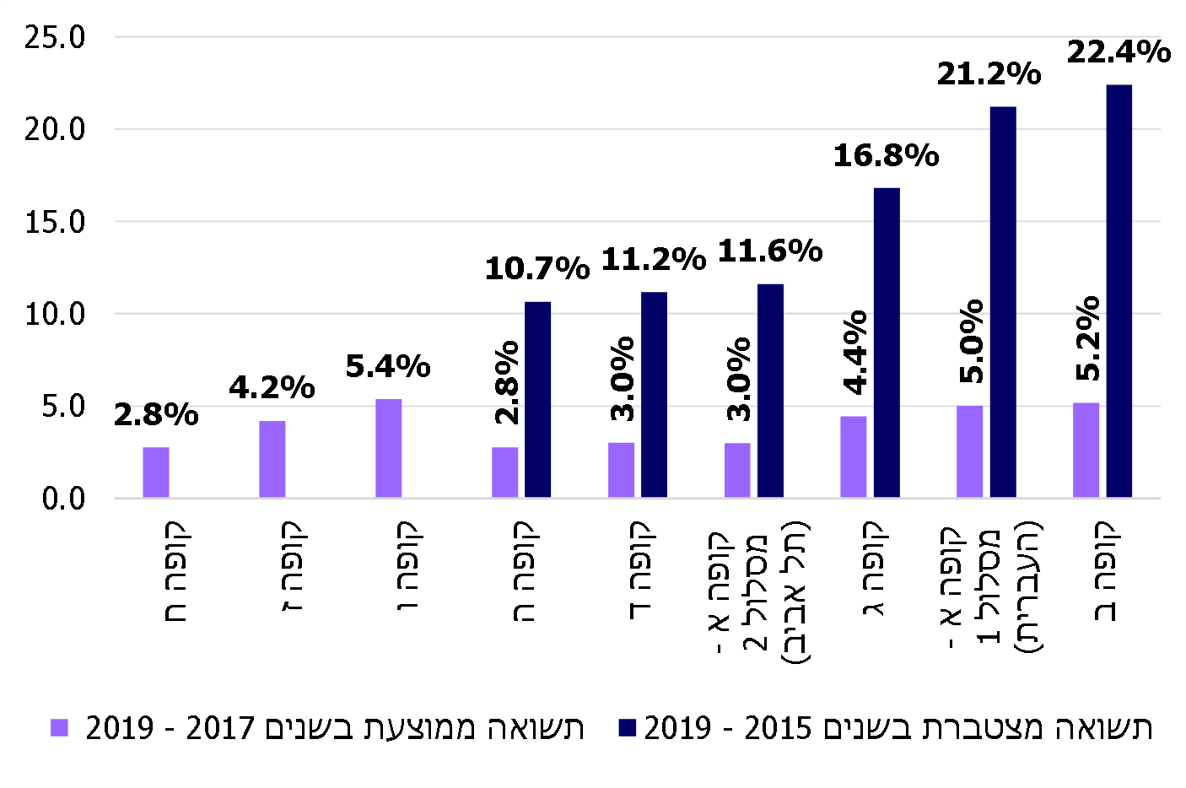
תרשים 16: השוואת תשואות של קופות גמל מרכזיות
להשתתפות בפנסיה תקציבית, לפי תשואה מצטברת בשנים 2015 - 2019 (חמש שנים), ותשואה ממוצעת בשנים 2017 - 2019, באחוזים
המקור: מערכת "גמל-נט" שבאתר רשות שוק ההון, ביטוח וחיסכון, בעיבוד משרד מבקר המדינה.
מהביקורת עולה כי האוניברסיטה העברית ואוניברסיטת תל אביב משתמשות בקופת גמל מרכזית להשתתפות בפנסיה תקציבית של אותה חברה; האוניברסיטה העברית משקיעה במסלול מניות שהניב בשנים 2015 - 2019 תשואה מצטברת של 21.26%, ואוניברסיטת תל אביב במסלול ללא מניות שהניב באותה תקופה תשואה נמוכה יותר במידה רבה - 11.63%.
הן האוניברסיטה העברית והן אוניברסיטת תל אביב הצטרפו לקופות הגמל האמורות בשנת 2009 - לפני למעלה מעשור. מומלץ כי אגפי הכספים באוניברסיטאות אלה יבחנו מפעם לפעם את ביצועי הקופה שלהן בהשוואה לאחרות בשוק ואת דמי הניהול שהן משלמות ויקבלו בהתאם החלטות מושכלות בנושא.

רישום הקדשות באוניברסיטאות

רקע ונתוני מפתח
הקדש ציבורי הוא נאמנות שאחת ממטרותיה לפחות היא קידום עניין ציבורי. נאמנות זו נוצרת כאשר אדם או תאגיד ("המקדיש") מייעד נכס שבבעלותו לטובת קידום מטרה ציבורית. במקרים רבים ייעוד הנכס למטרתו נקבע בצוואה שבה ממנה המקדיש נאמן אשר תפקידו להוציא לפועל את המטרה הציבורית שקבע. חוק הנאמנות, התשל"ט-1979 (להלן - חוק הנאמנות), מגדיר את הכללים לאופן רישום ההקדשות הציבוריים ולניהולם.
חוק הנאמנות קובע כי על הנאמן לפנות לרשם ההקדשות (להלן - הרשם) ולרשום את ההקדש בתוך שלושה חודשים מהיום שבו היה לנאמן. עוד קובע החוק כי נאמן של הקדש ציבורי חייב להגיש לרשם דין וחשבון על ענייני ההקדש.
יחידת רשם ההקדשות ברשות התאגידים במשרד המשפטים אחראית על רישום, פיקוח ובקרה של ההקדשות במדינת ישראל. היחידה פועלת כדי להבטיח שכספים שיועדו למטרה ציבורית אכן יגיעו למטרתם ולקהל הנהנים של ההקדש בהתאם לרצון המקדישים.
כאמור, תיקי ההשקעות של האוניברסיטאות מורכבים מקרנות צמיתות ומתכלות שמקורן בתרומות. חלק מן התרומות הללו הן הקדש ציבורי כהגדרתו לעיל, ולפיכך חלה חובה לרשום אותן כאמור.
ויכוח רב-שנים מתנהל בין האוניברסיטאות לבין רשם ההקדשות על השאלה אילו מן הקרנות שמקורן בתרומות הן הקדש ציבורי ואילו מגבלות חלות עליהן (ראו פירוט להלן).
משרשמה האוניברסיטה תרומה כהקדש, חלות מגבלות על האופן שבו מותר לה לנהל את כספי התרומה וכן על האפיקים הפיננסיים שבהם היא רשאית להשקיע אותם בהתאם לכללים החלים על הקדש ציבורי. האוניברסיטאות מגישות לרשם ההקדשות דוחות שנתיים המאפשרים לו לפקח על אופן ניהול ההקדש; רשם ההקדשות בוחן את הדיווחים השנתיים המוגשים לו ומבקש הבהרות ומסמכים נוספים בהתאם לצורך.
צוות הביקורת בדק את הנתונים הנוגעים לניהול הקדשות ציבוריים באוניברסיטאות: מספר ההקדשות הציבוריים שבנאמנות המוסדות האקדמיים על פי דיווחי האוניברסיטאות לוות"ת עבור שנת הלימודים תשע"ט (2018 - 2019), הערך הכספי של ההקדשות על פי דיווחי המוסדות לוות"ת באותן שנים והחלק היחסי של ההקדשות (באחוזים) מכלל תיק ההשקעות של האוניברסיטה בנתוני אפריל 2020.

המוסד האקדמי | ההקדשות הציבוריים | ערך ההקדשות  (במיליון ש"ח) | שיעור ההקדשות מכלל תיק ההשקעות
אוניברסיטת בר-אילן | 329 | 81 | 12%
האוניברסיטה העברית | 532 | 401 | 23%
אוניברסיטת תל אביב | 190 | 179 | 7%*
אוניברסיטת בן-גוריון | 43 | 21 | 1%
מכון ויצמן | 20 | 35 | 3%
לוח 26: ההקדשות הציבוריים באוניברסיטאות שנבדקו
* לצורך החישוב נכלל גודל התיק העיקרי ותיק קרן "נצח ישראל".
מהביקורת עולים פערים גדולים ביחס לרישום הקדשות ציבוריים באוניברסיטאות - ממוסדות עם מעל 500 הקדשות ציבוריים - מעל ל-20% מתיק ההשקעות של המוסד, ועד מוסדות עם פחות מ-50 הקדשות - 1% - 3% מתיק ההשקעות של המוסד.
כאמור, שוררת אי-הסכמה רבת שנים בין האוניברסיטאות לבין רשם ההקדשות על הקביעה איזו תרומה היא הקדש, ועקב כך – על השאלה אילו מגבלות חלות עליה. מאחר שהחוק מטיל על הנאמן את האחריות לרישום ההקדש, הפערים הגדולים בין האוניברסיטאות, כמשתקף בנתונים המובאים, עשויים להעיד על פרשנות שונה של האוניברסיטאות ביחס לרישום תרומות שקיבלו כהקדשות.

אי-ההסכמה בין המוסדות להשכלה גבוהה לבין משרד המשפטים בדבר רישום תרומות כהקדשות ודרכי ניהולן
בין האוניברסיטאות לבין משרד המשפטים נטוש ויכוח מתמשך ביחס להקדשות. אי-ההסכמות נוגעות בראש ובראשונה לקביעה מהו הקדש ולשאלה אילו תרומות שניתנות למוסדות להשכלה גבוהה יש לרשום כהקדש. אי-הסכמה נוספת קשורה לאופן ניהולן של הקרנות הצמיתות שהאוניברסיטאות רשמו כהקדש ולאופן הדיווח עליהן.
דוח מבקר המדינה משנת 2006 אשר בדק היבטים בניהול ההשקעות של אוניברסיטת תל אביב, של אוניברסיטת בר-אילן ושל אוניברסיטת בן-גוריון, הצביע על כך שחלקן לא רשמו כהקדשות את כל הקרנות הצמיתות שמקורן בכספי תרומות. באותה שנה הסתייע ועד ראשי האוניברסיטאות (להלן - ור"ה) בחוות דעת משפטית שקבעה כי אין מקום לקביעה גורפת כי כל קרן צמיתה היא הקדש ציבורי, וכי יש מדדים אחדים שיש לבחון לפני קביעה שתרומה שניתנה למוסד אקדמי היא בהכרח הקדש.
בשנת 2011 פורסם נוהל הוות"ת ובו כללים לניהול השקעות במוסדות להשכלה גבוהה. לגבי רישום הקדשות צוין כי "המוסדות יפעלו בהתאם להכרעת משרד המשפטים בשאלת חובת רישום הקרנות הצמיתות כהקדשות". בסוף שנת 2011 נפגשה היועצת המשפטית של המל"ג עם נציגים ממשרד המשפטים לדיון על רישום קרנות צמיתות כהקדש ציבורי, ובהמשך לכך העבירה לשכת המשנה ליועץ המשפטי לממשלה במשרד המשפטים בשנת 2012 למל"ג חוות דעת ובה פורטו כמה מדדים (למשל היקף הנכסים, אורך חיי ההקדש, המטרה לשמה הועבר הנכס), אשר באמצעותם מחליט רשם ההקדשות אם קרן צמיתה היא הקדש. בחוות הדעת צוין כי "אין מנוס מהתייחסות ספציפית לכל העברה והעברה, בהתאם למאפייניה ונסיבותיה לצורך סיווגה כהקדש או מתנה".
בשנת 2012 פורסם תזכיר חוק מטעם משרד המשפטים בשם "חוק ההקדשות הציבוריים, התשע"ב-2012" כדי ליצור הסדר מקיף לפעילותן של נאמנויות למטרה ציבורית. סעיף 5 לתזכיר נועד לאפשר העברת נכסים לתאגיד קיים שיש לו מטרות ציבוריות מבלי שיהיה צורך להקים הקדש ציבורי אלא בנסיבות מיוחדות. בדיון שנערך באפריל 2013 בין נציגי משרד המשפטים לבין נציגי המל"ג וור"ה הבהירו נציגי משרד המשפטים כי ייתכן שבאמצעות סעיף 5 לא יהיה צורך להקים הקדש ציבורי לחלק מהתרומות שהמוסדות להשכלה גבוהה מקבלים, בהן קרנות מחקר המממנות פעילות מחקר בין כותלי המוסד, חלק מהפרסים והמלגות ועוד. התזכיר האמור לא הבשיל לחוק.
בשנת 2016 העביר המשנה ליועץ המשפטי לממשלה לשרת המשפטים טיוטת חוק חברת הקדש ציבורי, התשע"ו-2016. הטיוטה גובשה לאחר הערות הציבור שהתקבלו ביחס לתזכיר האמור משנת 2012 (ובכללן הערות שהתקבלו מהאוניברסיטאות). טיוטת החוק נועדה להסדיר כמה נושאים מרכזיים אשר אין לגביהם התייחסות בחוק הנאמנות.
טיוטת החוק לא שמה קץ לוויכוח המתמשך בין האוניברסיטאות לבין משרד המשפטים בדבר השאלה מהו הקדש, אך עם זאת היא עשויה להקל על חלק מרישום ההקדשות במוסדות להשכלה גבוהה, למשל פטור מרישום הקדש כשסכום התרומה קטן מ-200 אלף ש"ח. סעיף מרכזי בטיוטת החוק עוסק בהקמתה של ישות משפטית חדשה לניהול הקדש ציבורי בדרך של חברת הקדש ציבורי; חברה שכזו עשויה להקל על האוניברסיטאות בכך שתאפשר להן לנהל בדרך מרוכזת יותר את כל ההקדשות במסגרת ניהולית אחת.
מהביקורת עולה כי במשך 15 שנה לפחות נטוש ויכוח מתמשך בין המוסדות להשכלה גבוהה לבין משרד המשפטים על השאלה אילו תרומות יש לרשום כהקדש. דיון בין משרד המשפטים לבין המל"ג בשנים 2011 - 2012 לא פתר את הסוגיה; המדדים שבאמצעותם החליט רשם ההקדשות לבחון באותה עת אם תרומה היא הקדש נתונים לפרשנות, וחוות דעת של משרד המשפטים מאותה תקופה קבעה כי אין מנוס מבחינה של כל הקדש בנפרד.
נושא רישום ההקדשות של תרומות למוסדות להשכלה גבוהה עלה מחדש בשנים 2016 – 2018, ובמהלכן עדכן רשם ההקדשות את הנתונים שיש ברשותו על ההקדשות של מוסדות אלה. רשם ההקדשות בחן דוחות כספיים של אוניברסיטאות ובכללם את "הנכסים המוגבלים" המופיעים בדוח הכספי שהרשם פירש כנכסים אשר ייתכן שיש לרשום כהקדש. בעקבות זאת הוא פנה לשש אוניברסיטאות לפחות בשאלות ביחס לפער בין הנכסים המוגבלים המופיעים בדוח הכספי לבין ערך ההקדשות שנרשמו בפועל בדיווחים לרשם ההקדשות. האוניברסיטאות השיבו על השאלות, אך בה בעת החליטו לבחון את הסוגיה באופן מרוכז באמצעות ור"ה.
כתוצאה מכך בשנת 2018 נערכו כמה ישיבות עבודה בין נציגים של ור"ה והמל"ג לבין נציגי רשות התאגידים בנושא ההקדשות. במאי 2018 נערכו שני דיונים ברשות התאגידים; הראשון עסק בדיווחים השנתיים על ההקדשות הציבוריים המוגשים לרשם ההקדשות, והשני התמקד בדרישותיו של רשם ההקדשות מהאוניברסיטאות מהשנים 2016 - 2018 לרשום נכסים מוגבלים כהקדש, כאמור.
בדיונים האמורים העלו נציגי המוסדות האקדמיים את הקשיים שבהם הם נתקלים בעת הטיפול בהקדשות; הם ציינו שכספי ההקדשות כיום הם אחוז קטן מכלל הכספים שהם מנהלים, אולם האסדרה החלה עליהם מחייבת להקצות לכך משאבים בהיקף בלתי סביר. נציגי המוסדות העלו את הקשיים בשל הניהול הנפרד של כל הקדש, בשל הנתונים הרבים שהם נדרשים להזין בטפסים המקוונים במסגרת הדיווחים ובשל הקושי בלספק דוח מילולי על כל הקדש והקדש בנפרד.
ביחס להשקעות טענו נציגי המוסדות כי תקנות הנאמנות (דרכי השקעת כספי הקדש ציבורי), התשס"ד-2004, מביאות לניהול נפרד של הכספים, ומשום כך התשואה שהם מניבים נמוכה; הלכה למעשה יש בכך משום פגיעה במטרת התרומה להשגת תשואה מרבית של הקרן. נציגי המוסדות ביקשו לנהל את ההקדשות לפי נוהל הוות"ת משנת 2011.
אשר לוויכוח על השאלה מהו הקדש, הסבירו נציגי המוסדות מדוע לדידם התרומות שמתקבלות אינן הקדש: למשל, חלק מהתרומות משמשות את המוסד למימון פעילותו השוטפת, תרומות רבות ניתנות בהסכם עם התורם בעודו בחיים ולא כצוואה ועוד. בסוף הישיבה הזמין רשם התאגידים את המוסדות האקדמיים להגיש בכתב את עמדתם עם התייחסות למהו הקדש ומה אינו הקדש.
באוגוסט 2018 העביר ור"ה לרשות התאגידים את עמדתם של המוסדות באמצעות חוות דעת משפטית שכותרתה "תחולת דיני ההקדשות על הענקות ותרומות המתקבלות באוניברסיטאות בעקבות דרישת רשם ההקדשות לרישום הקדש ביחס לנכסים עם הגבלה". חוות הדעת קובעת כי עיקר המענקים והתרומות לאוניברסיטאות אינם הקדשות, וכי משרד המשפטים נוקט גישה פרשנית מרחיבה. כן צוין בחוות הדעת כי "קיים קושי מובנה בכך שפרשנותו של רשם ההקדשות כרגולטור היא פרשנות היוצרת מרחב אי-וודאות גדול כל כך באשר לתחולת דיני ההקדשות, באופן המחייב פנייה לרשם, שכנועו וקבלת 'פטורים' ממנו [...] הנחיות ומבחני עזר עמומים [...] משדרים גם אי אמון במקבלי הענקות, כמי שיש להניח כי ינסו לעשות שימוש לרעה בהענקות". עוד צוין בחוות הדעת כי "יש לפרש את דיני ההקדשות באופן שיאפשר התנהלות יעילה וסבירה, התואמת את ציפיות התורמים, הגורמים המתוקצבים [...] ואת היותם מוסדות ציבוריים המשרתים את עולם ההוראה, המחקר ושימור הידע באופן משולב".
בנובמבר 2018 נערכו ישיבות עבודה נוספות בנושא ההקדשות בין נציגי המל"ג לבין נציגי משרד המשפטים, ובמהלכן ציינו נציגי האוניברסיטאות פעם נוספת כי הטיפול בהקדשות מטיל עליהן נטל רגולטורי כבד (למשל הדיווחים השנתיים), בייחוד בהתחשב במספר הרב של התרומות המועברות למוסדות להשכלה גבוהה. ראש רשות התאגידים ציין כי הוא מכיר בחשיבות של התאמת מידת הנטל הרגולטורי למאפייני הגורם המפוקח, וכי יש מקום לבחון הקלות רגולטוריות שיתאימו למאפיינים הייחודים של האוניברסיטאות, בייחוד בנושא הדיווח. מנכ"לית משרד המשפטים באותה עת הוסיפה כי יש קושי באימוץ העמדה המשפטית המצמצמת בכל הנוגע לחובת רישום הקדשות, אולם אין מקום להטיל רגולציה מכבידה על גופים ציבוריים מפוקחים - וצריך לבחון כיצד ניתן להקל את הנטל בשיח פתוח עם המל"ג, במסגרת החקיקה הקיימת. כן סוכם בישיבות אלה כי המל"ג וור"ה יערכו מיפוי של כל סוגי ההענקות והתרומות השונים כדי לקיים שיח רגולטורי מבוסס נתונים.
באפריל 2019, בהמשך לסיכום בין הצדדים, העביר ור"ה לרשות התאגידים טבלה ובה פירוט של כ-20 קטגוריות שונות של תרומות והסבר מלווה המציין אם לדידה של ור"ה מדובר בקטגוריה של תרומה שיש לרשום כהקדש. בחודשים מאי - אוגוסט 2019 בחנו רשות התאגידים ומחלקת הייעוץ והחקיקה במשרד המשפטים את החומרים שהעביר ור"ה. בהתכתבויות פנימיות בחודשים אלה ציין ראש רשות התאגידים בפני עמיתיו ועמיתותיו כי יש קושי להסכים לטענות של ור"ה ביחס לקטגוריות, אך עם זאת יש לבחון אם יש מקום להגמיש את המדיניות ולאמץ הקלות מִנהליות רלוונטיות.
בדצמבר 2019 העביר משרד המשפטים את עמדתו הרשמית ביחס לטענות השונות של ור"ה, וזאת באמצעות חוות דעת משפטית של המחלקה למשפט אזרחי ייעוץ וחקיקה. חוות דעת זו מכוונת את עבודתו של רשם ההקדשות מסוף 2019 ועד מועד סיום הביקורת. ככלל, משרד המשפטים לא קיבל את רוב טענות ור"ה, ובכלל זה את הטענות שלהלן: אי-הצורך לרשום כהקדש ציבורי נכסים שאדם מעביר לגוף ציבורי לשם קידום מטרה מתוך מטרות הארגון; העברת נכס לגוף לטובת מטרה ציבורית אינה יכולה להיחשב כהקדש ציבורי שכן מדובר במו"מ בין הצדדים; חלק מהתרומות לאוניברסיטה אינן בגדר נאמנוּת אלא מַתָּנָה בתנאים וכיו"ב. לגבי חלק מהקטגוריות שוור"ה טען לגביהן שאין מדובר בהקדש, קבעה חוות הדעת כי לעיתים מדובר במקרים גבוליים ואין מנוס מלבחון כל מקרה בהתאם לנסיבותיו, ובעת מחלוקת להביאו בפני מחלקת ייעוץ וחקיקה במשרד המשפטים.
בפברואר 2020 עדכן ור"ה את מחלקת ייעוץ וחקיקה כי הוא בוחן את חוות הדעת והיא מצויה כעת בדיונים פנימיים אצל הגורמים הרלוונטיים באוניברסיטאות.
מהביקורת עולה כי האוניברסיטאות העלו בפני משרד המשפטים את הקשיים המלווים ניהול של הקדשות רבים, וכן הצטיידו בחוות דעת משפטית הגורסת כי פרשנותו של משרד המשפטים לשאלה מהו הקדש מרחיבה מדי. בסוף 2019 התייחס משרד המשפטים לטענות של האוניברסיטאות בחוות דעת רשמית, וככלל לא קיבל את הפרשנות המצמצמת שבה דוגלות האוניברסיטאות.
באותה תקופה שבה התנהל השיח בין נציגי האוניברסיטאות לבין משרד המשפטים בנושא ההקדשות, קידם משרד המשפטים הליך להערכת השפעתה של האסדרה ברשם ההקדשות.
בספטמבר 2014 קיבלה הממשלה החלטה בנושא "הפחתת הנטל הרגולטורי"; הממשלה החליטה כי יש להטיל על משרדי הממשלה להפחית את נטל האסדרה הקיים באמצעות תוכנית חומש המורכבת מיחידות שונות במשרדי הממשלה. במסגרת זו נדרש כל מאסדר להעריך את השפעותיה של אסדרה חדשה (להלן - RIA); הליך זה נועד להבטיח קביעת אסדרה מיטבית ויעילה באמצעות מתודולוגיה המקובלת במדינות החברות בארגון לשיתוף פעולה ולפיתוח כלכלי (OECD), הכוללת את בחינת הצורך בהתערבותה של האסדרה במשק, את הערכת החלופות לאסדרה ואת אמידת העלויות שהאסדרה מטילה על המשק.
בשנת 2018 החל משרד המשפטים בהליך RIA ברשם ההקדשות. במסגרת זו ביצע המשרד הליך שיתוף ציבור והתייעץ עם נאמנים כדי לשמוע את דעתם, ובאפריל 2018 הזמינה סגנית ראש רשות התאגידים נציגים מהמוסדות להשכלה גבוהה לישיבה בנושא; במכתבה היא ציינה כי סוגיות האסדרה שייבחנו הן בין היתר היקף חובת הדיווח, אסדרה דיפרנציאלית על פי גודל ההקדש והפיקוח הנדרש על הקדשות ציבוריים. נציגים משבע אוניברסיטאות, מל"ג וור"ה נענו להזמנה, ונציגיהם נפגשו עם נציגי משרד המשפטים במאי 2018 והצביעו על בעיות שמוסדותיהם נתקלים בהן בעת הטיפול בהקדשות, ובכללן ההשפעה של תקנות הנאמנות על ההשקעות ועל התשואות המתקבלות, סעיפים בעייתיים בדיווחים המוגשים לרשם ההקדשות ועוד.
במועד סיום הביקורת עֲמֵלִים אנשי משרד המשפטים על ניסוח תקנות מעודכנות על בסיס המידע שנאסף בהליך ה-RIA, והכוונה היא לסיים את ההליך בשנת 2021. בטיוטת עבודה פנימית של המשרד נשקלת בין היתר האפשרות להקל את אופן הדיווח על הקדש הקטן מ-100 אלף ש"ח, להגיש דוח כספי אחד ביחס לכל ההקדשות כאשר ישנו נאמן להקדשות רבים, לפטור את הנאמן מהגשת דוח מילולי על הקדשות רבים ובמקומו להעביר פרטים מסוימים באופן מקוון - צעדים אשר יש בהם כדי להקל את אופן ניהול ההקדשות במוסדות להשכלה גבוהה.
משרד מבקר המדינה ממליץ כי משרד המשפטים - ברוח החלטת הממשלה להפחית את נטל הרגולטורי הקיים במשרדי הממשלה - יפעל על מנת להקל על הנטל הבירוקרטי המוטל על המוסדות להשכלה גבוהה בנוגע לתרומות ולשאלת ההקדשות, ובכלל זה הליכי רישום, ניהול ודיווח. זאת מתוך הבנה של המאפיינים הייחודיים של מוסדות אלה, היותם מוסדות אשר נדרשים לבסס את המודל הכלכלי שלהם על גיוס תרומות באופן שוטף ובהיקפים גדולים לצורך מימון פעילותם האקדמית והמִנהלית.
לאחר השלמתן של בחינת העמדה של ור"ה ובחינת הדרכים להפחתת נטל האסדרה, על משרד המשפטים לגבש הנחיות ברורות בדבר הקביעה אילו תרומות יש לרשום כהקדש וכיצד על המוסדות לנהל הקדשות אלה ולדווח עליהם.

השקעות של כספי הקדשות ציבוריים
על ההקדשות חלות מגבלות שונות הנוגעות לאופן ניהולם הפיננסי ולאפיקים שבהם מותר להשקיע את כספיהם.
חוק הנאמנות קובע כי הנאמן חייב להחזיק את נכסי הנאמנות בנפרד מנכסים אחרים או בדרך המאפשרת להבחין ביניהם. בשנת 1990 אישר רשם ההקדשות לאוניברסיטה העברית לנהל את כל כספי ההקדשות שבנאמנותה בחשבון בנק משותף אחד, וזאת בתנאי שהחשבון ינוהל בנפרד מיתר חשבונות הבנק של האוניברסיטה ובתנאי שמערכת הנהלת החשבונות תנהל במערכות חשבון נפרד לכל הקדש. מוסדות להשכלה גבוהה נוספים אימצו כלל זה.
אשר להשקעה של כספי ההקדשות, חוק הנאמנות קובע כי ביחס לכספי הנאמנות שאינם דרושים לצרכים שוטפים, חייב הנאמן להחזיק או להשקיע כיעיל לשמירת הקרן ולעשיית פירות; שר המשפטים רשאי לקבוע בתקנות דרכים שבהן ניתן להשקיע כספי נאמנות. בשנת 2004 פרסם שר המשפטים באותה עת את תקנות הנאמנות, המגדירות כללים לאופן ההשקעה של כספי הקדש ציבורי.
על פי תקנות הנאמנות, כאשר כתב ההקדש קובע את דרכי ההשקעה - יש לפעול כפי שקבע. אם כתב ההקדש אינו מציין זאת, עומדות בפני נאמני ההקדש שתי חלופות: (א) השקעה ישירה באפיקי השקעה שנקבעו מראש בסעיף 2(ג)(1) לתקנות הנאמנות; (ב) מינוי ועדת השקעות של מומחים להשקעות. על הוועדה להשקיע את הכספים בדומה לאשר נקבע בכללי סעיף 2(ג)(1), אך בנוסף היא רשאית לבחור בהשקעות נוספות בעלות סיכון מעט גבוה יותר (למשל באג"ח בדירוג נמוך יותר, במניות סחירות) אך בהיקף מוגבל בכל אפיק. השקעה בכל אפיק פיננסי אחר אשר אינו מאושר בתקנות (למשל נדל"ן) או השקעה באפיקים האמורים בהיקפים גדולים מהמותר מצריכות אישור נפרד של בית המשפט עבור כל הקדש.
צוות הביקורת בחן אם ההקדשות מנוהלים כתיק השקעות נפרד או בתיק השקעות יחד עם הקרנות שאינן רשומות כהקדש, ואם ההקדשות מושקעים באפיקים פיננסיים בהתאם למגבלות תקנות הנאמנות.
לוח 27: ניהול ההקדשות באוניברסיטאות
המוסד האקדמי | ההקדשות מנוהלים כתיק השקעות נפרד | ההקדשות מושקעים בהתאם לכללי תקנות הנאמנות
אוניברסיטת בר-אילן
האוניברסיטה העברית
אוניברסיטת תל אביב | ✓ | ✓
אוניברסיטת בן-גוריון
מכון ויצמן | ✓ | ✓
מהביקורת עולה כי אוניברסיטת תל אביב ומכון ויצמן מנהלים את כספי ההקדשות כתיק השקעות נפרד כנדרש ומשקיעות כספים אלה לפי תקנות הנאמנות.
אוניברסיטת בר-אילן מנהלת את כספי ההקדש יחד עם תיק ההשקעות הכללי. עם זאת היא מקפידה על כך שחלק מתיק ההשקעות, ששיעורו אינו נופל משיעורן של הקרנות הרשומות כהקדש ציבור, יושקע אך ורק בדרכים הנקובות בתקנות הנאמנות. לעומת זאת, האוניברסיטה העברית ואוניברסיטת בן-גוריון מנהלות את כספי ההקדש יחד עם יתר הכספים בתיק ההשקעות, והם מושקעים בהתאם למדיניות ההשקעות הכללית שלהן.

מגבלות ההשקעה של תקנות הנאמנות והשפעתן על התשואה
כאמור, תקנות הנאמנות קובעות כללים לאופן ההשקעה של הקדשות ציבוריים. כללים אלה כוללים אפיקי השקעה ספציפיים שבהם מותר להשקיע את הכספים.
לוח 28 להלן מציג את פערי התשואה בשנים 2017 - 2019 בין תיק ההשקעות הכללי של שני מוסדות להשכלה גבוהה שנבדקו, שבו כספים המושקעים באפיקים שונים באמצעות ועדת ההשקעות על פי מדיניות ההשקעות שקבע הוועד המנהל, אל מול תשואת כספי ההקדש המושקעים בהתאם לתקנות הנאמנות. הלוח מציג רק את שני המוסדות הנוקטים הפרדה מלאה בין כספי ההקדש לבין יתר הכספים בתיק ההשקעות ומשקיעים את כספי ההקדש כנדרש על פי תקנות הנאמנות: אוניברסיטת תל אביב ומכון ויצמן.
לוח 28: תשואת תיק ההשקעות לעומת תשואת תיק ההקדשות באוניברסיטת תל אביב ובמכון ויצמן בשנים 2017 - 2019
המוסד  האקדמי | 2017 |  | 2018 |  |  | 2019 |  | תשואה מצטברת -סה"כ
 | התיק הכללי | תיק ההקדשות |  | התיק הכללי | תיק ההקדשות | התיק הכללי | תיק ההקדשות |  | התיק הכללי | תיק ההקדשות
אוניברסיטת תל אביב | 5.57% | 4.66% |  | 0.47%- | 0.78%- | 9.68% | 7.88% |  | 15.15% | 11.99%
מכון ויצמן | 5.9% | 5.5% |  | 1.3%- | 1.2%- | 11.0% | 10.3% |  | 16.07% | 14.92%

מהביקורת עולה כי במקרים שבהם השקיעו אוניברסיטאות את כספי ההקדש בהתאם לתקנות הנאמנות, התשואה המצטברת שהניבו ההקדשות בשנים 2017 - 2019 (11.99%, 14.92%%) הייתה קטנה יותר מהתשואה שהניב תיק ההשקעות הכללי שלהם (15.15%, 16.07% בהתאמה) המנוהל בהתאם למדיניות ההשקעות של הוועד המנהל.
תקנות הנאמנות הותקנו לפני למעלה מ-15 שנה ומאז לא חל בהן שינוי, אולם שוק ההון משתנה לאורך זמן: אפיקים שנחשבו סולידיים עשויים להיחשב היום בעלי סיכון רב יותר ולהפך. על אוניברסיטת בר-אילן, האוניברסיטה העברית ואוניברסיטת בן-גוריון להקפיד לנהל את כספי ההקדשות כנדרש בדין. בה בעת מומלץ כי משרד המשפטים יבחן אם יש מקום לעדכן את אפיקי ההשקעה המותרים של כספי הקדשות המנוהלים על ידי מוסדות להשכלה גבוהה ודומיהם. כמו כן מוצע למשרד המשפטים לשקול לאפשר לגופים ציבוריים גדולים כדוגמת אוניברסיטאות, המנהלים את תיק ההשקעות שלהם באמצעות ועדת השקעות מקצועית ובהתאם לכללים שקבעה הוות"ת, חופש פעולה גדול יותר בניהול ההשקעות של כספי ההקדשות שבנאמנותם.
✰
בתשובת אוניברסיטת בן-גוריון ציינה האוניברסיטה כי היא פועלת על פי חוות דעת משפטית, והיא תפעל גם בעתיד, בשיתוף פעולה בדיונים המתנהלים בנושא ועל פי ההחלטות שתתקבלנה. אוניברסיטת בר-אילן ומכון ויצמן הפנו בתשובתם להתייחסות ור"ה לנושא, להלן.
בתשובה שמסר ור"ה למשרד מבקר המדינה בינואר 2021 צוין כי עמדתו הסדורה במשך השנים הייתה שעמדתה של רשות התאגידים לגבי תחולת דין ההקדשות הציבוריים וחוק הנאמנות על הענקות ותרומות המתקבלות באוניברסיטאות היא עמדה מוקשית, אשר אינה עולה בקנה אחד עם לשונו ותכליתו של חוק הנאמנות ועם מדיניות הממשלה להפחתת הנטל הרגולטורי, ומהווה הרחבה בלתי סבירה של משמעות "הקדש" ו"הקדש ציבורי" בחוק הנאמנות ובדין. ור"ה הוסיף כי ביקש להמשיך בניסיון לגשר על הפערים ולהמשיך את ההידברות בין נציגי ור״ה לבין נציגי רשות התאגידים בסוגיות אשר נותרו במחלוקת, וכן בהיבטים הרגולטוריים המצוינים בחוות הדעת.
עוד ציין ור"ה בתשובתו כי הוא סבור שהנושאים הנדונים בדוח, לרבות אילו תרומות יש לרשום כהקדש, הנטל הרגולטורי על המוסדות להשכלה גבוהה והצורך בעדכון הכללים לגבי ניהול השקעות נאמנות ומתן חופש פעולה בניהול השקעות על ידי גופים כאמור הם נושאים אשר חיוני להסדירם ולהתאימם לאופי הפעילות של האוניברסיטאות, ודאי לנוכח שיעורי התשואות על ההשקעות של האוניברסיטאות ופעולתן לפי הנחיות הוות״ת ולפי נוהל ההשקעות אשר יצא תחתיה, וכן נוכח החלטת הממשלה בדבר הפחתת הנטל הרגולטורי והליך RIA שמקיימת רשות התאגידים, בין היתר לגבי חוק הנאמנות.
בתשובה שמסר משרד המשפטים למשרד מבקר המדינה בינואר 2021 הוא התייחס לשלושה נושאים מרכזיים: בחינה אם יש צורך בעדכון אפיקי ההשקעות המותרים בתקנות הנאמנות; גיבוש הנחיות לעניין רישום העברות כספים או נכסים למוסדות להשכלה גבוהה, כנאמני הקדש ציבורי; גיבוש הנחיות לגבי אופן הדיווח והניהול של הקדשות ציבוריים שמוסדות להשכלה גבוהה משמשים כנאמנים שלהם, תוך הקלת הנטל הרגולטורי המושת על המוסדות.
בנושא עדכון אפיקי ההשקעה המותרים בתקנות הנאמנות, משרד המשפטים ציין כי אינו רואה צורך ממשי בתיקון התקנות. משרד המשפטים הוסיף כי על כלל המוסדות להשכלה גבוהה להשקיע את כספי ההקדשות הציבוריים שהם מנהלים בנאמנות בהתאם לתקנות הנאמנות. לצורך שינוי תמהיל ההשקעות המוסדות להשכלה גבוהה רשאים לפנות לבית המשפט לקבלת אישורו - זאת, ביחס להקדש מסוים או באופן מרוכז ביחס לכלל ההקדשות הציבוריים שהם משמשים נאמנים שלהם. ככל שהמוסדות להשכלה גבוהה יגישו בקשות לאישור דרכי השקעה חלופיות לבית המשפט, ויצטברו דרכי השקעה אשר יהיו רלוונטיות לנאמנים נוספים או יאפיינו נאמנים מסוג מסוים, יהיה מקום לשוב ולבחון את הצורך בתיקון התקנות. בחינה זו תיעשה במסגרת הליך RIA סדור.
בנושא גיבוש הנחיות לעניין רישום העברות כספים או נכסים למוסדות להשכלה גבוהה כנאמני הקדש ציבורי, משרד המשפטים ציין כי אין מקום לשוב ולבחון את הקריטריונים המשפטיים המנחים בנוגע לרישום הקדשות ציבוריים בידי מוסדות להשכלה גבוהה, ועל מוסדות אלה, ככל נאמן אחר, לפעול בהתאם להוראות הדין. משרד המשפטים הוסיף כי סוגיית רישום ההקדשות נדונה באופן נרחב על ידי משרד המשפטים בשיתוף נציגי המוסדות להשכלה גבוהה. בהמשך לדיונים אלה ניתנה חוות דעת מטעם מחלקת ייעוץ וחקיקה בדצמבר 2019 שכוללת גם הנחיות ליישום הדין הקיים. אם המוסדות להשכלה גבוהה סבורים אחרת מחוות הדעת ומבקשים לחלוק עליה, ניתן לפנות בעניין זה למשנה ליועץ המשפטי לממשלה כמקובל או לערכאות המשפטיות המתאימות נגד יישום המדיניות. למותר לציין כי כל עוד לא נקבע אחרת, רשם ההקדשות מחויב לפעול בהתאם לפרשנות שנקבעה על ידי נציגי היועץ המשפטי לממשלה במחלקת ייעוץ וחקיקה.
משרד המשפטים הוסיף כי במהלך השיח שהתקיים בין הצדדים נמנע רשם ההקדשות מלהפעיל אמצעי אכיפה כלפי המוסדות להשכלה גבוהה, וגם עם תחילת יישום המדיניות הוחלט לפעול בהתאם לתהליך עבודה סדור. זאת בשל הנכונות להקל את הנטל הרגולטורי במקומות שבהם ניתן לעשות כן ולקדם את קיום הוראות הדין באמצעות שיח ודיאלוג, ובמקרים המתאימים באמצעות פיקוח ואכיפה. כך, בכוונת רשם ההקדשות לפעול, ולשקול הפעלת סמכויותיו לגבי מוסדות שאינם פועלים לפי תקנות הנאמנות ולא פנו לקבל אישור מבית המשפט כנדרש.
בנושא גיבוש הנחיות לגבי אופן הדיווח והניהול של הקדשות ציבוריים שמוסדות להשכלה גבוהה משמשים כנאמנים שלהם, תוך הקלת הנטל הרגולטורי המושת על המוסדות, משרד המשפטים ציין כי הוא פועל להקל על אופן הניהול והדיווח של הקדשות ציבוריים של נאמני הקדשות רבים, ובכלל זה חלק מהמוסדות להשכלה גבוהה, ולהפחתת הנטל הרגולטורי בעזרת הסדרים מתאימים, בהירים ועדכניים. זאת במסגרת הנחיות רשם ההקדשות הקיימות; טיוטת תיקון חקיקה ראשית שהוצעה וטרם הושלם קידומה; ההליך המצוי כעת בעיצומו (RIA) לגיבוש תקנות הנאמנות ביחס לפרטי רישום ודיווח של הקדש ציבורי. בכוונת המשרד להמשיך לפעול על פי עקרונות אלה, ובכלל זה לגבי נאמנים שהם מוסדות להשכלה גבוהה.
לדעת משרד מבקר המדינה, על משרד המשפטים ועל המוסדות להשכלה גבוהה לפעול כדי למצוא פתרון אשר יאפשר למוסדות לגייס כספים ולמצות את פוטנציאל התשואה של תיקי ההשקעות שהם מנהלים באמצעות ועדת השקעות מקצועית ללא נטל בירוקרטי מיותר, ובה בעת יביא לשקיפות באופן שבו המוסדות מנהלים את ההקדשות שבנאמנותם, כל זאת תוך עמידה בכללי הדין הרלוונטיים להקדשות ולמוסדות כאלו.

ניהול השקעות פיננסיות במכללות אקדמיות

תיקי השקעות פיננסיות של מכללות: נתוני מפתח
בדומה לאוניברסיטאות, גם מכללות מחזיקות בתיק השקעות, אולם בהיקפים קטנים יותר. בישראל פועלות 22 מכללות מתוקצבות ועוד 18 מכללות אקדמיות לחינוך. ערך תיק ההשקעות של המכללות המתוקצבות יחד הוא מעל 1.3 מיליארד ש"ח (בנתוני 2018).
משרד מבקר המדינה בחן סוגיות הנוגעות לניהול תיק ההשקעות בארבע מכללות המחזיקות כל אחת תיק השקעות שערכו גדול מ-100 מיליון ש"ח: מכללת תל-אביב יפו, מכללת בית ברל, מכללת אשקלון ומכללת סמי שמעון.
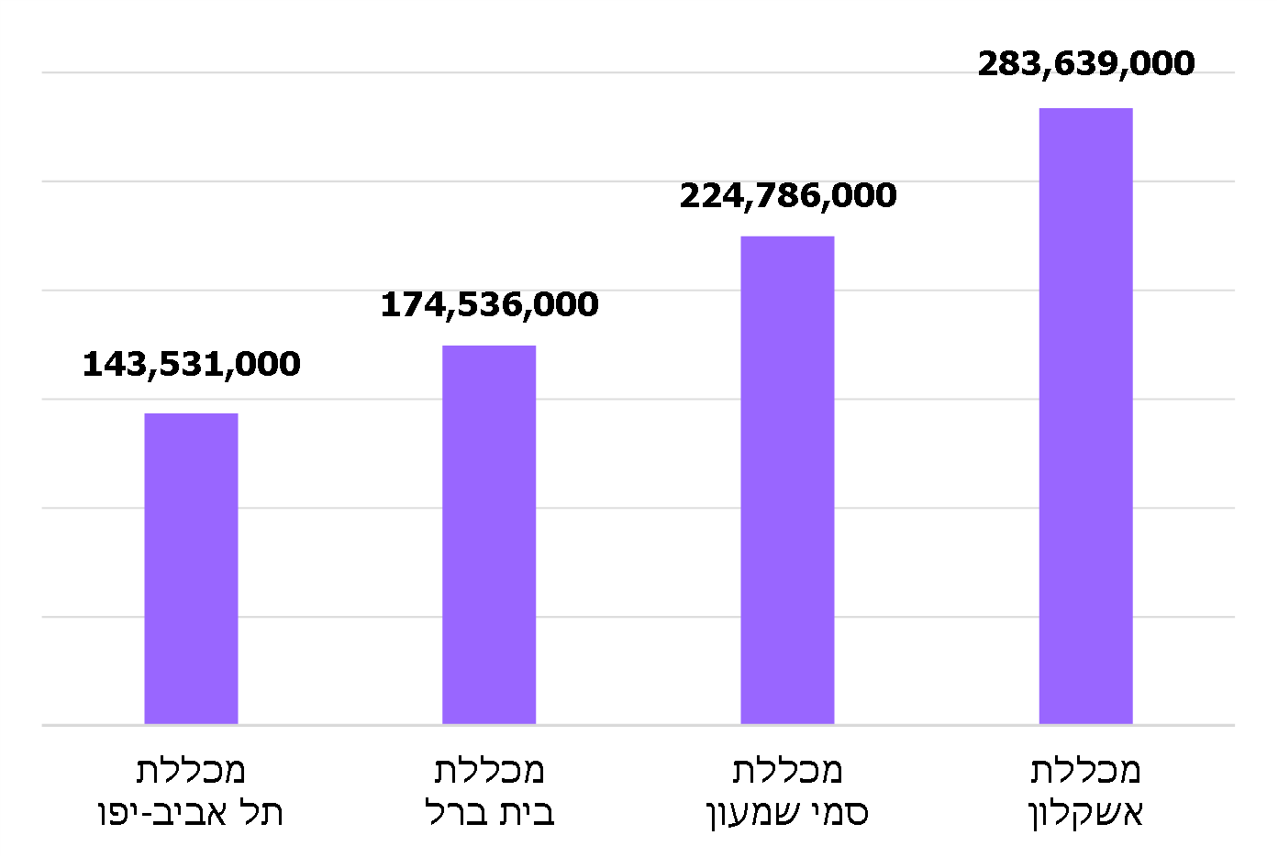
תרשים 17: ערך תיקי ההשקעות של המכללות שנבדקו,
בנתוני מאי-יוני 2020, בש"ח
על פי הנתונים שנאספו בביקורת, בעיבוד משרד מבקר המדינה.
מכללת אשקלון מחזיקה בתיק השקעות בערך של כ-283 מיליון ש"ח. ניהול התיק מתבצע באמצעות חמישה מנהלי תיקים חיצוניים. חשב המכללה וצוותו מרכזים את פעילות ועדת ההשקעות ומלווים אותה.
מכללת תל אביב-יפו מחזיקה בתיק השקעות בערך של כ-144 מיליון ש"ח. תיק ההשקעות של המכללה מנוהל באמצעות שלושה מנהלי תיקים חיצוניים המנהלים עבורה ארבעה תיקים שונים. סמנכ"לית הכספים של המכללה מרכזת את עבודתה של ועדת ההשקעות, ויועץ חיצוני מלווה גם את הפעילות המקצועית של הוועדה החל ממרץ 2020.
מכללת סמי שמעון מחזיקה בתיק השקעות של כ-225 מיליון ש"ח, מתוכם 110 מיליון ש"ח מנוהלים בידי מנהלי תיקים והיתר בחשבונות עו"ש או בפיקדונות. את פעילות ההשקעות מרכזים סמנכ"לית הכספים וצוותה.
מכללת בית ברל מחזיקה בתיק השקעות של כ-174 מיליון ש"ח, ואת רוב הסכום היא מנהלת באמצעות ארבעה מנהלי תיקים חיצוניים. את פעילות ההשקעות במכללה מרכזים סמנכ"ל הכספים וצוותו.
לוח 29 מציג את פירוט אפיקי ההשקעה של המכללות האמורות והשוואה לנתונים הממוצעים של האוניברסיטאות, בנתוני שנת 2020.
לוח 29: אפיקי ההשקעה במכללות שנבדקו, בנתוני 2020
המוסד האקדמי | מניות | אג"ח* | נזילות/פיקדונות/עו"ש
מכללת אשקלון | 3.7% | 57.4% | 38.8%
מכללת תל אביב-יפו | 13.4% | 82.7% | 3.8%**
מכללת סמי שמעון | 6.1% | 42.8% | 50.9%
מכללת בית ברל | 15.98% | 71.39% | 12.54%
ממוצע המכללות | 9.79% | 63.57% | 26.51%
ממוצע האוניברסיטאות | 27.5% | 42% | 15.3%
* קונצרני וממשלתי יחד, כולל במט"ח אם יש.
** למכללת תל אביב-יפו כספים נזילים נוספים ואותם אין היא מחשבת כחלק מתיק ההשקעות שלה.
מהביקורת עולה כי תיק ההשקעות של המכללות מורכב בממוצע ממניות בשיעור של כ-10% ומאג"ח בשיעור של כ-64%. בהשוואה לתיקי ההשקעות של האוניברסיטאות בישראל שנבדקו בביקורת, תיקי המכללות בעלי אופי שמרן יותר; היקף המניות הממוצע בתיקי ההשקעות של האוניברסיטאות הוא כמעט פי שלושה מזה של המכללות; רוב הרכב תיק ההשקעות של המכללות מורכב מאג"ח, ואילו השקעות האוניברסיטאות כוללות אג"ח בשיעור של כ-42% מהתיק. שלא כמו האוניברסיטאות, המכללות אינן משקיעות באפיקים אלטרנטיביים כמו קרנות השקעה פרטיות. יצוין שאפיקי ההשקעה של המכללות כמתואר נובעים גם מפרשנות משפטית של המכללות בדבר המגבלות הרגולטוריות שחלות עליהן, כפי שיוצג להלן בפרק הנוגע למגבלות רשות המיסים על תיק ההשקעות של המכללות.
תרשים 18 מציג את התשואות שהניבו תיקי ההשקעות של המכללות בשנים 2017 - 2019.
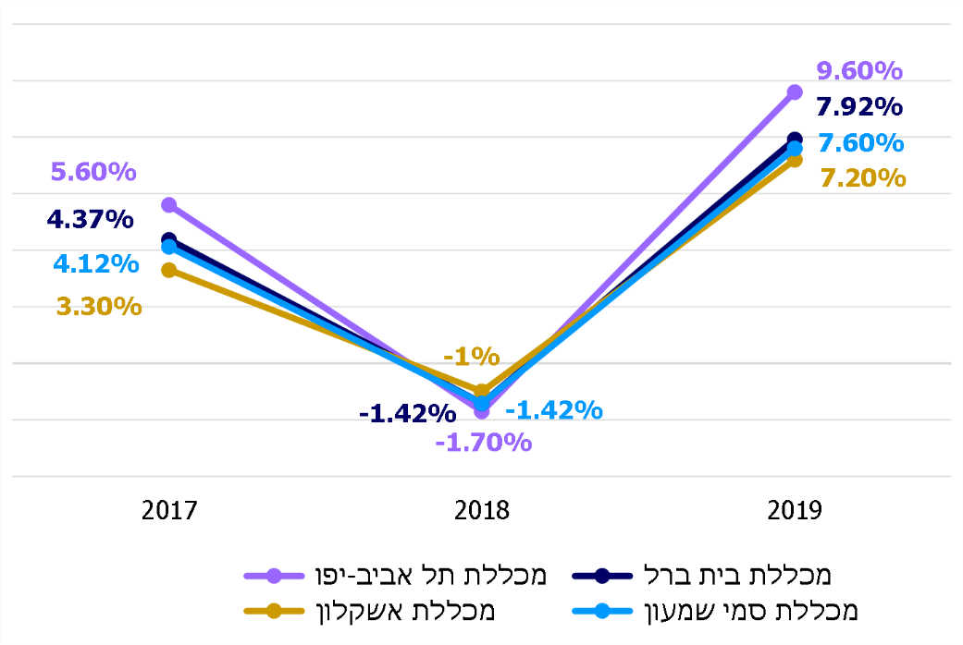
תרשים 18: תשואות תיקי ההשקעות של המכללות שנבדקו, בשנים 2017 - 2019, באחוזים, בערך נומינלי
על פי הנתונים שנאספו בביקורת, בעיבוד משרד מבקר המדינה.
מהביקורת עולה כי מגמות הרווח וההפסד בתיקי ההשקעות של המכללות היו דומות: רווחים של 3.3% עד 5.6% בשנת 2017 ושל 7.2% עד 9.6% בשנת 2019, והפסד שנע
מ-1% עד 1.7% בשנת 2018. המכללות שהרכב המניות בתיק ההשקעות שלהן גבוה יותר (בית ברל ותל אביב-יפו), הניבו רווחים גדולים יותר בשנים 2017 ו -2019. התיק של מכללת אשקלון, שרכיב המניות בו הוא הקטן ביותר ביחס ליתר המכללות (3.7% מהתיק), הפסיד פחות מכולם בשנת 2018, אולם גם רווחיו היו נמוכים מרווחי המוסדות האחרים בשנים 2017 ו-2019.
תרשים 19 להלן מציג השוואה של התשואה הממוצעת של תיקי ההשקעות של המכללות לתשואה הממוצעת של תיקי ההשקעות של האוניברסיטאות.

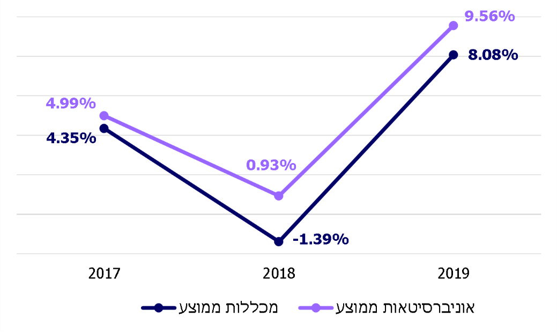
תרשים 19: התשואה הממוצעת של תיקי ההשקעות של המכללות בהשוואה לתשואה הממוצעת של תיקי ההשקעות של האוניברסיטאות, באחוזים
על פי הנתונים שנאספו בביקורת, בעיבוד משרד מבקר המדינה.
מהביקורת עולה כי תיקי ההשקעות של האוניברסיטאות הצליחו להניב בשנים 2017 ו-2019 רווח גדול יותר בממוצע ביחס למכללות (פער של 0.64% ו-1.48% בהתאמה), והפסידו פחות מהמכללות בשנת 2018 (פער של 2.32%). הבדל זה נובע מהרכב התיקים: האוניברסיטאות מאמצות אסטרטגיות השקעה ארוכות-טווח, וכאמור רכיב המניות בתיקן גבוה יותר ורכיב האג"ח קטן יותר, ובה בעת הן משקיעות באפיקים אלטרנטיביים.
מומלץ כי המכללות יבחנו מפעם לפעם את מדיניות ההשקעה שלהן לרבות בהשוואה לאוניברסיטאות.

החלת כללי הוות"ת על תיק ההשקעות של המכללות
תיקי ההשקעות של האוניברסיטאות מורכבים מתרומות שהתקבלו, מעודפי תזרים ומפעילויות שוטפות ויעודות שונות. בתיקי ההשקעות של המכללות שנבדקו בביקורת אין קרנות צמיתות ומתכלות שמקורן בתרומות, והם מורכבים ברובם מכספים עודפים אשר נצברו לאורך השנים. מטרותיהם העיקריות של כספים אלה הן שתיים: מימון פרויקטים של תשתיות ובינוי ספציפיים עתידיים (כספים מיועדים) או מקור הכנסה למכללה אם תיקלע למצוקה כלכלית.
נוהל הוות"ת קובע כי כללי נוהל הוות"ת לא יחולו על כספים של המוסד אשר נמצאים במהלך העסקים הרגיל והמיועדים לשימוש בטווח הקצר ובמסגרת הפעילות השוטפת של המוסד, לרבות תקציבי מחקר המיועדים למחקר שוטף ותקציבי פיתוח המיועדים לבינוי ולפיתוח באופן שוטף.
תיקי ההשקעות של המכללות כוללים כאמור כספים עודפים שנצברו לאורך השנים, והתיקים נועדו לממן מיזמי בינוי ותשתית וכן לשמש "רשת ביטחון" אם תיקלע המכללה למצוקה כלכלית. כספים אלה מצטברים במשך שנים רבות ואינם בהכרח ממומשים מייד. עקב כך ערכם של תיקי ההשקעות של המכללות שנבדקו עולה על 100 מיליון ש"ח. עם זאת, חלק מהמכללות - כמו בית ברל למשל – פועלות ליישם את כללי נוהל הוות"ת בעבודתן, ולעומתן אחרות - כמו מכללת סמי שמעון - אינן רואות את עצמן מחויבות ליישום הנוהל. צעד זה עשוי לפגוע בניהול היעיל של תיק ההשקעות, המצריך בקרות מקצועיות ותאגידיות ראויות.
בתשובה שמסרה מכללת סמי שמעון למשרד מבקר המדינה בדצמבר 2020 (להלן - תשובת מכללת סמי שמעון) ציינה המכללה כי היא עדיין נמצאת בתהליך התפתחות בכל הקשור לתשתיות הפיזיות, ובמסגרת תהליך זה בין היתר עתיד קמפוס המכללה באשדוד לעבור בהדרגה לקמפוס קבע. כספי המכללה חייבים להיות זמינים לצורך הקמת התשתיות האמורות, והכספים העודפים נשמרים בקפידה למימוש תוכנית הפיתוח הפיזי-האקדמי של המכללה. המכללה הוסיפה כי כללי המסגרת של הוות"ת מחריגים כספים של מוסד אשר מיועדים לבינוי ולפיתוח, ולכן לא יושמו הכללים במלואם במכללה. ככל שיקבעו הנחיות מל"ג-ות"ת אחרות, תפעל המכללה בהלימה מלאה להנחיות אלה.
משרד מבקר המדינה ממליץ כי הוות"ת תבחן את נתוני ההשקעות במכללות המתוקצבות ובהתאם תבחן אילו מכללי נוהל הוות"ת יש להחיל על המכללות המחזיקות תיקי השקעות, המורכבים בעיקרם מכספים עודפים ומכספים המיועדים למיזמי בינוי. זאת כדי להבטיח שגם בתיקים אלה, אשר מצטברים בהם סכומים גדולים לאורך זמן, יש מנגנוני בקרה ראויים.

הפעילות המִנהלית של ועדת ההשקעות במכללות

בדומה לאוניברסיטאות, גם במכללות פועל ועד מנהל המפקח על הניהול של המוסד האקדמי, על ענייניו ועל נכסיו, ותחתיו פועלת ועדת השקעות המובילה את פעילות ההשקעות של המכללות. אשר לפעילות ועדת ההשקעות, משרד מבקר המדינה בדק את עמידתן של המכללות בכללים אלה המבטיחים פעילות תקינה של הוועדה מהבחינה התאגידית והמִנהלית:
- קיומו של נוהל פנימי המסדיר את פעילות ועדת ההשקעות;
- תכיפות התכנסותה של ועדת ההשקעות (האם היא מתכנסת פעם בחודשיים לפחות);
- קוורום בישיבות הוועדה (האם בכל ישיבה נוכח קוורום מינימלי של שני נציגי ציבור לפחות ונציג אחד לפחות מהמוסד האקדמי);
- הסדרים למניעת ניגוד עניינים (האם חברי ועדת ההשקעות חתומים על הסדר למניעת ניגוד עניינים, הן נציגי הציבור והן עובדי המוסד המכהנים בוועדה);
- תיעוד דיוני הוועדה (האם דיוני ועדת ההשקעות מתועדים בפרוטוקולים).
לוח 30: ועדת ההשקעות במכללות שנבדקו
המכללה | יש נוהל (שנת אישור) | התכנסות הוועדה בכל חודשיים | קוורום | הסדר למניעת ניגוד עניינים | פרוטוקול
מכללת אשקלון | ✓  (2019) |  |  | ✓
מכללת  תל אביב-יפו | ✓  (2013*) |  | ✓
מכללת  סמי שמעון |  |  | ✓
מכללת  בית ברל | ✓  (2016**) |  | ✓
* בסוף שנת 2020 ננקט הליך של עדכון הנוהל ואשרורו מחדש.
** בשנת 2018 ננקט הליך של עדכון הנוהל ואשרורו מחדש.

קיומו של נוהל פנימי המסדיר את פעילות ועדת ההשקעות
מהביקורת עולה כי מכללת אשקלון, מכללת תל אביב-יפו ומכללת בית ברל – פועלות על פי נוהל פנימי המסדיר את פעילותה של ועדת ההשקעות ואת סמכויותיה. מכללת אשקלון אימצה נוהל זה בשנת 2019 ועד אז פעלה במכללה ועדת השקעות ללא נוהל המסדיר את עבודתה.
מהביקורת עולה כי למכללת סמי שמעון אין נוהל מפורט המסדיר את פעילות הוועדה; לצוות הביקורת הוצג מסמך תמציתי ובו צוינו שמותיהם של חברי ועדת ההשקעות וכן שישה תפקידים של הוועדה. הנוהל, בניגוד לנהלים של המכללות האחרות, אינו מעגן ואינו מסדיר את פעילותה של ועדת ההשקעות ואינו קובע הנחיות מרכזיות הנדרשות לפעילות תאגידית תקינה של ועדת השקעות, ובכללן תכיפות התכנסותה, אופן קביעת מדיניות ההשקעות ואשרורה, הדיווחים שיש להגיש לוועד המנהל, הקוורום לצורך קבלת החלטות, הרקע המקצועי הנדרש מחברי הוועדה, הדרך להסדיר מניעת ניגוד עניינים, מנגנוני בקרה וכיו"ב.
על מכללת סמי שמעון לנסח נוהל מפורט אשר מסדיר את פעילותה של ועדת ההשקעות.
בתשובת מכללת סמי שמעון ציינה המכללה כי הנוהל יעודכן ויפורט.

תכיפות התכנסותה של ועדת ההשקעות
נוהל הוות"ת קובע כי על ועדת ההשקעות להתכנס אחת לחודשיים לפחות מתוך רציונל שזהו הקצב הנדרש לצורך בקרה מיטבית על תיק ההשקעות של המוסד האקדמי.
מהביקורת עולה כי במכללת אשקלון נערכו בשנים 2018 - 2019 שש ישיבות בכל שנה, אם כי לאו דווקא אחת לחודשיים. למשל, במרץ 2018 נערכו שתי ישיבות, אולם הישיבה הבאה נערכה רק כעבור חמישה חודשים, בחודש אוגוסט 2018.
מהביקורת עולה כי המכללות האחרות אינן מקפידות לכנס את ועדת ההשקעות בתדירות המצוינת בנוהל הוות"ת: בשנים 2017 - 2019 כינסה מכללת בית ברל את הוועדה שלה ארבע פעמים בשנה (בכל רבעון), מכללת תל אביב-יפו שלוש או ארבע פעמים בשנה, ומכללת סמי שמעון פעמיים בשנה בלבד.
בתשובה שמסרה מכללת אשקלון למשרד מבקר המדינה בדצמבר 2020 (להלן - תשובת מכללת אשקלון) ציינה המכללה כי היא רואה חשיבות בכינוס סדיר של ועדת ההשקעות, וללא כל קשר לדו"ח הביקורת, בשנת 2020 ועדת ההשקעות התכנסה 11 פעמים ובתדירות גבוהה יותר.
בתשובה שמסרה מכללת בית ברל למשרד מבקר המדינה בדצמבר 2020 (להלן - תשובת מכללת בית ברל) ציינה המכללה כי ההתנהלות הנכונה, המקצועית והמידתית אותה אימצה המכללה כוללת התכנסויות של ועדת ההשקעות בכל רבעון (לכל הפחות), ובנוסף דיווחים חודשיים הנמסרים לחברי ועדת ההשקעות וכן התכנסות שלא מן המניין בכל אירוע מהותי.
בתשובה שמסרה מכללת תל אביב-יפו למשרד מבקר המדינה בינואר 2021 (להלן - תשובת מכללת תל אביב-יפו) ציינה המכללה כי מאמצע שנת 2019 ועד דצמבר 2020 הוועדה התכנסה בממוצע לפחות אחת לחודשיים, ובשנת 2020 היא התכנסה 12 פעמים. המכללה הוסיפה כי נוסף על ישיבות של ועדת ההשקעות קיבלו חברי הוועדה מידע על ביצועי התיקים באופן קבוע אחת לחודש.
משרד מבקר המדינה מציין כי התכנסות הוועדה באופן תדיר היא כלי עבודה הכרחי לצורך בקרה מתמדת על תיק ההשקעות של המכללה וביצוע שינויים בו בהתאם למתרחש בשוק ההון.
מומלץ כי כל המכללות תפעלנה לכנס את ועדות ההשקעות שלהן במועדים שנקבעו בכללי הוות"ת.
מהביקורת עולה כי מכללת בית ברל פנתה לוות"ת והצהירה שהוועדה מתכנסת בכל רבעון ולא אחת לחודשיים. בישיבתה של ועדת ההשקעות שנערכה במכללה במרץ 2019 עדכן מנכ"ל המכללה את חברי הוועדה וציין כי טרם נענתה פנייתה של המכללה לוות"ת בנושא ההתכנסות אחת לרבעון ולא אחת לחודשיים. באוגוסט 2019 העביר סמנכ"ל הכספים של המכללה לאגף החשבות והבקרה בוות"ת הודעת דוא"ל ובה הבהרות בנוגע לשאלון הנלווה לדוחות הכספיים של שנת 2018. הוא ציין כי מכללת בית ברל עומדת בהנחיות הוות"ת בכל הקשור לניהול ההשקעות למעט תדירות התכנסותה של הוועדה, וכי מנכ"ל המכללה פנה לייעוץ המשפטי של הוות"ת בבקשה פרטנית בנושא זה אך טרם התקבלה עליה תשובה.
על אף פנייתה של מכללת בית ברל לוות"ת בנושא זה באוגוסט 2019, במועד סיום הביקורת טרם השיבה עליה הוות"ת. ראוי כי הוות"ת תגיב על בקשות אלה בתוך זמן סביר כדי להבטיח שהמוסדות להשכלה גבוהה יעמדו בכללי ההשקעה של נוהל הוות"ת.
משרד מבקר המדינה ממליץ לוות"ת לבחון במסגרת החלת הנוהל על המכללות - בידול לפי היקף התיק, כך שבניהול תיקי השקעות קטנים יותר תתאפשר גמישות בנושאים שונים כגון תדירות כינוסה של ועדת השקעות.
בתשובת הוות"ת צוין כי בשל תקלה טכנית פניית מכללת בית ברל לא הגיעה לכלל דיון. הוות"ת הוסיפה כי הבחנה בין סוגי מכללות והאפשרות להגמיש חלק מהכללים לגבי ניהול תיקי השקעות קטנים ייבחנו בשנה הקרובה במסגרת בחינת נוהל ההשקעות של הוות"ת.

התכנסות ועדת ההשקעות בזמן פרוץ משבר הקורונה
בחודשים ינואר 2020 - מרץ 2020 התפשט נגיף הקורונה ברחבי העולם ובישראל והוביל לסגרים אשר השפיעו על כלכלות העולם ועל שוק ההון. משרד מבקר המדינה בחן אם ועדות ההשקעות של המכללות התכנסו בחודשים מרץ-אפריל 2020, עם פרוץ המשבר הכלכלי.
מהביקורת עולה כי בחודשים מרץ-אפריל התכנסה ועדת ההשקעות של מכללת אשקלון לארבע ישיבות, במכללת תל אביב-יפו לשלוש ישיבות ובמכללת בית ברל לישיבה אחת. במהלך הישיבות דנו חברי הוועדה בתיק ההשקעות ובכלל זה בהשפעותיו של משבר הקורונה עליו. לעומת זאת, ועדת ההשקעות של מכללת סמי שמעון לא התכנסה בחודשים אלה לדיון בתיק ההשקעות, והישיבה הראשונה במהלך שנת 2020 נערכה בחודש מאי.
משרד מבקר המדינה מציין למכללת סמי שמעון כי לנוכח המשבר הכלכלי היה מצופה מהוועדה להתכנס לישיבה אחת לפחות בחודשים מרץ-אפריל כדי לדון בהשפעת המשבר על תיק ההשקעות של המכללה שערכו למעלה מ-200 מיליון ש"ח, ובמידת הצורך לנקוט צעדים כדי לצמצם הפסדים אפשריים.
בתשובת מכללת סמי שמעון ציינה המכללה כי במרץ 2020 התקיימה ישיבה של הוועד המנהל. היות שחברי ועדת ההשקעות הם גם חברים בוועד המנהל, נדון בישיבה מצב תיק ההשקעות של המכללה נוכח משבר הקורונה והירידות בשוקי ההון. חברי הוועד עודכנו בצעדים הננקטים למזעור ההפסדים ובשיחות שהתקיימו בין מנהלי התיקים לצוות ההשקעות במכללה.
משרד מבקר המדינה מציין כי מפרוטוקול הישיבה של הוועד המנהל ממרץ 2020 עולה כי תשומת הלב של חברי הוועדה הופנתה לירידות בשוק ההון בשל נגיף הקורונה, וצוין: "אלה כפי הנראה ישפיעו לרעה גם על תיק ההשקעות שבבעלות המכללה. אנחנו עוקבים אחר ההתפתחויות ופועלים למזער נזקים ככל שניתן". פרוטוקול הישיבה לא כלל תיעוד לדיון מעמיק במצב תיק ההשקעות ובצעדים השונים שיש לנקוט נוכח המשבר.
לדעת משרד מבקר המדינה, לנוכח המשבר הכלכלי שהתפתח וחוסר הוודאות בשוק ההון, היה ראוי לכנס את ועדת ההשקעות לישיבה ייעודית בנושא ולתעד את הדיון ואת ההחלטות שהתקבלו בצורה מפורטת בפרוטוקול.

קוורום בישיבות של ועדת ההשקעות
נוהל הוות"ת קובע כי המניין החוקי לישיבות ועדת ההשקעות יהיה רוב של החברים ויכלול שני נציגי ציבור לפחות ונציג של המוסד האקדמי.
מהביקורת עולה כי במכללת אשקלון נערכו 12 ישיבות בשנים 2017 - 2018 ללא נוכחות של שני נציגי ציבור, ובמהלכן התקבלו החלטות אופרטיביות הנוגעות לתיק ההשקעות. על מכללת אשקלון להקפיד לקיים את ישיבות הוועדה בקוורום הנדרש.
בתשובת מכללת אשקלון ציינה המכללה כי אף שבוועדת ההשקעות כיהנו כחברים שני נציגי ציבור, הנהלת המכללה נוכחה לראות כי נציגי הציבור לא היו זמינים ליטול חלק בכל ישיבות הוועדה, ולכן, ללא כל קשר לדוח הביקורת, החל מישיבת ועדת ההשקעות בספטמבר 2019 מכהנים בוועדה שלושה נציגי ציבור, ומהמועד האמור התקיימו ישיבות בהשתתפות לפחות שני נציגי ציבור.

הסדרים למניעת ניגוד עניינים
נוהל הוות"ת קובע כי על היועץ המשפטי של המוסד האקדמי להבטיח כי לגביהם של חברי ועדת ההשקעות לא יתעורר חשש לניגוד עניינים אישי או מוסדי, בין היתר באמצעות החתמתם על התחייבות כאמור.
מהביקורת עולה כי במכללת אשקלון הן נציגי הציבור החברים בוועדת ההשקעות והן עובדי המכללה הנוכחים בוועדה באופן קבוע מתוקף תפקידם חתומים על הסדר למניעת ניגוד עניינים. אשר למכללת תל אביב-יפו ומכללת בית ברל, נציגי הציבור החברים בוועדת ההשקעות חתומים על הסדר למניעת ניגוד עניינים, אך עובדי המכללה הנוכחים בוועדה באופן קבוע אינם חתומים על הסדר כזה. במכללת בית ברל הוחתמו נציגי הציבור החברים בוועדה על הסדר למניעת ניגוד עניינים ביולי 2020, בעת ביצוע הביקורת במכללה. חברי הוועדה במכללת סמי שמעון אינם חתומים על הסדר כזה.
על מכללת סמי שמעון להחתים את חברי ועדת ההשקעות על הסדר למניעת ניגוד עניינים. על כל המכללות להחתים את כל המשתתפים הקבועים בישיבותיהן של ועדות ההשקעות (ובכלל זה עובדי המכללה הנוכחים דרך קבע בישיבות) על הסדרים למניעת ניגוד עניינים.
בתשובת מכללת סמי שמעון ציינה המכללה כי תחתים לאלתר את חברי הוועדה על הסדר למניעת ניגוד עניינים.

פרוטוקול המתעד את ישיבת ועדת ההשקעות
כללי המִנהל התקין מחייבים לתעד דיונים והחלטות של גופים ציבוריים לצורך פיקוח ובקרה. נוהל הוות"ת קובע גם הוא כי דיוני ועדת ההשקעות יתועדו בפרוטוקולים.
במהלך הביקורת עלו ליקויים בנושא תיעוד ישיבותיה של ועדת ההשקעות בפרוטוקולים בכל המכללות שנבדקו.
כל הישיבות של ועדת ההשקעות של מכללת אשקלון מתועדות בפרוטוקולים, אולם אלה במקרים רבים לקוניים, כוללים רק החלטה, ואין בהם ביטוי לדיונים שהתנהלו ולנימוקים שעמדו בבסיס להחלטות שונות.
בדומה לכך, במכללת תל אביב-יפו כללו הפרוטוקולים בשנים 2017 – 2019 דיווח של סמנכ"לית הכספים על תשואות התיק ללא תיעוד של הדיון בוועדת ההשקעות. הרקע להחלטות מתועד במקרים רבים בנוסח "התקיים דיון". החל משנת 2020 המכללה מקפידה על תיעוד מפורט של פרוטוקולים, כראוי.
במכללת בית ברל הפרוטוקולים מקיפים ומתעדים היטב את הדיון המתנהל במהלך הוועדה ואת הבסיס לכל החלטה. עם זאת, לא נמצאו שלושה פרוטוקולים של ישיבות ועדת ההשקעות.
הישיבות של ועדת ההשקעות במכללת סמי שמעון מתועדות בפרוטוקול בטקסט חוזר, ובו פרטים קבועים על היקף תיק ההשקעות ועל התשואות של מנהלי התיקים. הפרוטוקולים אינם כוללים תיעוד של הדיון בין חברי הוועדה או של החלטות קונקרטיות.
פרוטוקולים מלאים ומייצגים הם כלי הכרחי להתנהלות תאגידית תקינה ושקופה בעת עיסוק שוטף בהשקעות על סך של מאות מיליוני שקלים. מומלץ כי כל המכללות יקפידו על תיעוד ישיבותיה של ועדת ההשקעות בפרוטוקולים מקיפים, אשר ישקפו את הנימוקים המרכזיים שהועלו בישיבה ואת ההחלטות שהתקבלו. כמו כן על המכללות להקפיד להעביר את הפרוטוקולים לחברי הוועדה ולאשררם באופן פורמלי.
בתשובת מכללת אשקלון ציינה המכללה כי הוועד המנהל וּועדת ההשקעות במכללה מקבלים את המלצת משרד מבקר המדינה הן לגבי עריכת פרוטוקולים מקיפים יותר והן לגבי אישור פרוטוקול הוועדה על ידי חברי הוועדה. בתשובת מכללת סמי שמעון ציינה המכללה כי בהמשך לביקורת יורחבו הפרוטוקולים.

דיווחים לוועד המנהל ואישור מדיניות ההשקעה
הוועד המנהל קובע את מדיניות ההשקעות של המוסד האקדמי (אפיקי ההשקעה, טווחים בכל אפיק ועוד). תחתיו פועלת ועדת השקעות המנהלת את תיק ההשקעות של אותו מוסד לאורך השנה, במסגרת המגבלות שקבע כאמור הוועד המנהל. נוהל הוות"ת קובע כי ועדת ההשקעות תדווח לוועד המנהל של המוסד האקדמי פעם בשנה לפחות על יישום ההנחיות לניהול ההשקעות שקבע ועל תוצאות ההשקעות בתקופה החולפת. כן קובע הנוהל כי הוועד המנהל יאשר את מדיניות ההשקעות של המוסד מפעם לפעם (ופעם בשנה לפחות) בהתבסס על המלצת ועדת ההשקעות, וכי דיוני הוועד המנהל בנושא יתועדו בפרוטוקולים.
משרד מבקר המדינה בחן את הדיווח השנתי של המכללות לוועד המנהל על פי היבטים אלה:
- האם הוועד המנהל מקבל פעם בשנה סקירה על תיק ההשקעות ותשואותיו;
- האם הוועד המנהל מאשר את מדיניות ההשקעה בכל שנה;
- האם הדיונים של הוועד המנהל בנושא ועדת ההשקעות וההחלטות שהתקבלו בנושא מתועדות בפרוטוקולים.
לוח 31: דיווחים לוועד המנהל ואישור מדיניות ההשקעה
המכללה | סקירה שנתית לוועד המנהל | אישור מדיניות השקעות בכל שנה | דיוני הוועדה מתועדים בפרוטוקולים
מכללת אשקלון | ✓
מכללת תל אביב-יפו |  | ✓
מכללת סמי שמעון | ✓ | ✓
מכללת בית ברל |  |  | ✓

מהביקורת עולה כי במכללת בית ברל ובמכללת תל אביב-יפו לא הוצגו בכל שנה לוועד המנהל תיק ההשקעות וביצועיו; במכללת תל אביב-יפו הועבר לחברי הוועד המנהל חומר הנוגע לתיק ההשקעות, אולם בפרוטוקולים של ישיבות הוועד המנהל שנערכו בשנים 2017 - 2019, אין תיעוד על סקירת התיק ותשואותיו. יצוין כי בשנת 2020 נעשתה סקירה כנדרש והדבר קיבל ביטוי בפרוטוקול של ישיבת הוועד המנהל. גם במכללת בית ברל הועבר לחברי הוועד המנהל חומר הנוגע לתיק ההשקעות, אולם לא הוצגה לוועד המנהל בשנת 2018 סקירה של התיק כולל תשואות, ובשנת 2019 התשואה הוזכרה בקצרה, לאחר שחבר הוועד המנהל שאל בנושא.
מומלץ כי הגורמים המרכזים את עבודתה של ועדת ההשקעות באגף הכספים במכללת בית ברל ובמכללת תל אביב-יפו יציגו לוועד המנהל סקירה שנתית מקיפה על ביצועי תיק ההשקעות של המכללה, על התשואות שהניב וכן סוגיות מרכזיות שעל הפרק.
עוד עולה מהביקורת כי בשנת 2018 לא אישר הוועד המנהל במכללת אשקלון ובמכללת בית ברל מדיניות השקעות. בשנת 2019 אישרו שתי המכללות מדיניות השקעות כנדרש. מומלץ כי מכללת אשקלון ומכללת בית ברל יביאו בכל שנה את מדיניות ההשקעות לאישור הוועד המנהל, ואם לא חל בה שינוי - יעלו הצעה לאשררה מחדש לאחר דיון בנושא.
אשר לתיעוד הישיבות של הוועד המנהל, מהביקורת עולה כי במכללת אשקלון, במכללת תל אביב-יפו ובמכללת סמי שמעון נכתבו פרוטוקולים המתעדים את ישיבות הוועד המנהל בנושא השקעות, אולם פרוטוקולים אלה תמציתיים וכוללים מידע קצר והחלטה, ללא תיעוד הדיון אשר קדם להחלטה שהתקבלה. אשר למכללת תל אביב-יפו, משנת 2020 הפרוטוקולים המתעדים את ישיבות הוועד המנהל בנושא השקעות מכילים פירוט של הדיונים שהתקיימו בהן.
מומלץ כי מכללת אשקלון, מכללת תל אביב-יפו ומכללת סמי שמעון יתעדו בפרוטוקולים את מהלך הדיון של הוועד המנהל ואת הבסיס להחלטות שהתקבלו בנושא תיק השקעות.
בתשובת מכללת בית ברל ציינה המכללה כי ההמלצה להקצות זמן ייעודי מדי שנה בשנה בישיבות הוועד המנהל לסקירה שנתית של התיקים ולאישור מדיניות ההשקעה מקובלת, והמכללה תקפיד לנהוג כך.

הבטחת פעילות מקצועית של ועדת ההשקעות במכללות ושל צוות ההשקעות המלווה אותה
ועדת ההשקעות באוניברסיטאות מלוּוָה בצוות השקעות באגף הכספים, ולעיתים מועסקים בצוות זה בעלי תפקידים המקדישים את כל זמנם לנושא ההשקעות (למשל מנהל השקעות, חשב ייעודי וכד'). לעומת זאת, במכללות מדובר בעבודה נוספת המוטלת על אגף הכספים, והיא נעשית בידי עובדים העוסקים במטלות נוספות. משום כך היכולת של עובדים אלה לבצע בקרה מעמיקה ושוטפת על תיק ההשקעות ומנהלי התיקים עשויה להיות מוגבלת.
מהביקורת עולה כי הצוותים באגף הכספים במכללות בית ברל ותל אביב-יפו מסתייעים בעבודתם השוטפת ביועץ חיצוני מומחה בתחום ההשקעות. מכללות אלה מספקות לוועדת ההשקעות חומרי רקע וסקירות מקיפים יותר ומחזקים את הבקרה היום-יומית על מנהלי ההשקעות ועל ביצועיהם בהשוואה לצוותי השקעה במכללות שאינן נעזרות ביועץ.
מומלץ כי מכללת אשקלון ומכללת סמי שמעון יבחנו את האפשרות להסתייע ביועץ מקצועי בתחום ההשקעות שילווה את פעילות אגף הכספים ואת ועדת ההשקעות.
בתשובת מכללת אשקלון ציינה המכללה כי הנהלתה אישרה בחינת התקשרות עם יועץ על מנת לבחון אפשרות שהאחרון ילווה את עבודת ועדת ההשקעות מבחינה מקצועית.
בחלק גדול מהמכללות האקדמיות בישראל פועלת ועדת ההשקעות כתת-ועדה בעלת אופי "פנימי", דהיינו כל נציגי הציבור בה הם חברי הוועד המנהל, וישיבותיה מתנהלות כחלק מישיבות של הוועד המנהל או כחלק מישיבותיה של ועדת הכספים של הוועד המנהל.
מכללת בית ברל החליטה בסוף שנת 2018 לשנות את ועדת ההשקעות שלה מוועדה פנימית לוועדה חיצונית, ובמסגרת צעד זה ארבעת נציגי הציבור, שכולם חברי הוועד המנהל, הוחלפו בחמישה נציגי ציבור חדשים, מומחים בתחום ההשקעות, והם אינם חברים בוועד המנהל.
ועדת ההשקעות של מכללת בית ברל החלה לפעול כוועדה נפרדת, המתכנסת בנפרד מהוועד המנהל ומוועדת הכספים, וחברים בה גם נציגי ציבור בעלי התמחות וותק רב בתחום ההשקעות. השינוי האמור הוביל לשיפור אשר בא לידי ביטוי בקשב רב יותר לתיק ההשקעות, בדיונים מעמיקים יותר בסוגיות הנוגעות לתיק, בבחינת אפיקי השקעה חדשים, בהוספת מדדי השוואה לביצועים ובניתוח נרחב יותר של סיכוני התיק.
מכללת תל אביב-יפו גם הפרידה בין ועדת הכספים שלה לבין ועדת ההשקעות, ומשנת 2020 חברי ועדת ההשקעות במכללה הם נציגי ציבור שאינם משמשים חברי ועדת הכספים, ושתי הוועדות פועלות בנפרד.
במועד סיום הביקורת, ועדת ההשקעות במכללת סמי שמעון מורכבת משלושה נציגי ציבור, שלושתם חברי הוועד המנהל, והיא פועלת כוועדה "פנימית" המתכנסת פעמיים בשנה באותם מועדים שבהם מתכנס הוועד המנהל.
בתשובת מכללת סמי שמעון ציינה המכללה כי הוועד המנהל מודע לאפשרות של הקמת ועדת השקעות חיצונית, אשר קיומה מאפשר להרחיב את רמות הסיכון, ובכלל זה המרכיב המנייתי. הוועד המנהל דחה אפשרות זו ובחר לשמור על מדיניות השקעות מוגבלת וזהירה.
משרד מבקר המדינה ממליץ למכללת סמי שמעון לשקול להרחיב את ועדת ההשקעות ולשלב בה נציגי ציבור בעלי מומחיות בתחום ההשקעות. כמו כן מוצע להפריד את ועדת ההשקעות מוועדות אחרות ולכנסה באופן עצמאי בהתאם לתכיפות הנדרשת בנוהל הוות"ת ובהתאם לצרכים הנוגעים לביצועי תיק ההשקעות.

עבודה עם מנהלי תיקים
משרד מבקר המדינה בחן את העמלה שמנהלי תיקי ההשקעות החיצוניים גובים מהמכללות עבור ניהול תיקי אג"ח ומניות.
לוח 32: מנהלי תיקים במכללות
המכללה | דמי ניהול שנתיים כולל מע"מ
מכללת אשקלון | 0.19% - 0.2%
מכללת תל אביב-יפו | 0.16% - 0.28%
מכללת סמי שמעון | 0.15% - 0.18%
מכללת בית ברל | 0.28%

מהביקורת עולה כי ישנם פערים בשיעורם של דמי הניהול שמשלמות המכללות עבור ניהול תיקי ההשקעות שלהן והם נעו מ-0.15% עד 0.28%, בהתאם להיקף התיק ולאפיקי ההשקעה. על המכללות לעקוב אחר העמלות שהן משלמות, ולפעול על מנת לקבל דמי ניהול מופחתים בשוק תחרותי בעת התקשרויות עם מנהלי תיקים חיצוניים.

השקעות באפיקים אלטרנטיביים
המכללות האקדמיות שנבדקו בדוח זה אינן משקיעות כספים באפיקים אלטרנטיביים.
בישיבה של ועדת ההשקעות של מכללת אשקלון שנערכה בדצמבר 2018 עלתה לדיון השקעה בשתי קרנות השקעה פרטיות בתחום האשראי הצרכני בארה"ב ובענף הנדל"ן. הקרנות הועלו לדיון מבלי שהוועד המנהל אישר השקעה במוצרים פיננסיים כגון קרנות השקעה פרטיות כאפיק השקעה. ועדת ההשקעות החליטה לא להשקיע בקרנות אלה בשל רמת הסיכון בהן.
משרד מבקר המדינה מציין בפני המכללות כי ככל שהן יבחרו להשקיע כספים באפיקים אלטרנטיביים ובמוצרים פיננסיים מורכבים, עליהן לקבל מבעוד מועד אישור על כך בוועד המנהל. כמו כן, ובהתאם לנוהל הוות"ת, עליהן לבצע את ההשקעה באמצעות גורמי מקצוע לאחר שחברי ועדת ההשקעות יקבלו ניתוח מקיף בנושא וכן לאחר שייקבעו כללים ברורים להשקעות באפיקים אלה.

בקרות בתחום ההשקעות
הטיפול בתיק ההשקעות מחייב להפעיל מנגנוני בקרה פנימיים איתנים אשר יבטיחו שההשקעות נעשות באופן תקין ויסייעו למנוע טעויות ומעילות. משרד מבקר המדינה בדק שלושה רכיבי בקרה מרכזיים בפעילות ההשקעות של המכללות:
- קיומו של נוהל פנימי המסדיר את עבודת צוות ההשקעות, הכולל התייחסות לאילו פעולות על הצוות לבצע (למשל קליטת נתונים, בדיקת יתרות, הפקדות ומשיכות כספים, אופן הבקרה השוטף על מנהלי התיקים, מעקב אחר דמי ניהול ועמלות), תדירות הפעולות ומבצעי הפעולות;
- ביצועי ביקורת הפנים בעשר שנים האחרונות (2010 - 2020) בתחום ההשקעות;
- ביצוע ניתוח סיכונים אחת לשנה (חשיפות למט"ח, ענפי ההשקעה השונים, הסיכונים התפעוליים, תרחישי קיצון ועוד) וקיום דיון ייעודי על כך בוועדת ההשקעות.
לוח 33: בקרות בתחום ההשקעות במכללות שנבדקו
המכללה | נוהל פנימי של צוות ההשקעות | ביצוע ביקורת פנים בשנים 2010 - 2020 | ביצוע ניתוח סיכונים שנתי וקיום דיון ייעודי על כך בוועדת ההשקעות
מכללת אשקלון | ✓ | לא בוצעה, אולם אושרה ביקורת בתחום ההשקעות עבור שנת 2020
מכללת תל -אביב-יפו |  | ✓ בוצעה בשנת 2011 ומתוכננת נוספת בשנת 2023
מכללת סמי שמעון |  | מבקר הפנים מבצע בכל שנה ביקורת זהה על כמה נושאים נקודתיים בתחום ההשקעות; לא בוצעה ביקורת רוחבית ומקיפה
מכללת בית ברל |  | ✓ בוצעה בשנת 2017, וכן חובר דוח מעקב בנושא בשנת 2019

מהביקורת עולה כי מכללת תל אביב-יפו ומכללת בית ברל לא קבעו נוהל המסדיר את הפעולות של אגף הכספים הנעשות במסגרת עבודתו השוטפת בתיק ההשקעות. מכללת סמי שמעון הציגה בפני צוות הביקורת בכתב את כל הפעולות שצוות ההשקעות עורך (הוראת עבודה פנימית), אולם לא נמצא נוהל מאושר.
מומלץ כי המכללות תל אביב-יפו, בית ברל וסמי שמעון יקבעו נוהל מאושר לפעולות שמבצעים העובדים באגף הכספים, וזאת לצורך הגדרת תחומי אחריותם והגברת הבקרה הפנימית. מוצע שנהלים אלה יגדירו את הפעולות החשבונאיות ואת פעולות הבקרה שיש לבצע, את בעלי התפקידים האחראים לביצוע הפעולות ואת תדירותן.
בתשובת מכללת סמי שמעון ציינה המכללה כי בהמשך לביקורת יאושרו הוראות העבודה כנוהל.
בהתאם להנחיות של הוועד המנהל במכללת סמי שמעון, מבקר הפנים של המכללה עורך בכל שנה ביקורת בנושא ההשקעות. דוחות ביקורת הפנים היו דוחות קצרים, ובכל שנה נבדקו שלושה סעיפים: קיום ישיבות של הוועדה בכל שנה, עמידה בדרישות החוק ועמידת בתי ההשקעות במדיניות ההשקעות של המכללה.
נמצא כי בשנים 2018 - 2020 דוחות הביקורת במכללת סמי שמעון לא כללו ביקורת מעמיקה ומקיפה של תחום ההשקעות.
ביקורת פנים בתחום ההשקעות הוא כלי בקרה חשוב, המאפשר להצביע על חולשות בפעילות ההשקעות של המכללה.
משרד מבקר המדינה ממליץ כי כל המכללות יפעלו לשלב מפעם לפעם בתוכנית העבודה שלהן ביקורת מקיפה בנושא ניהול תיק ההשקעות, וזאת בשל חשיבות התיק לפעילות השוטפת של המכללה לטווח הארוך ולעיתות משבר.
נוהל הוות"ת קובע כי אחת לשנה יבצע המוסד האקדמי ניתוח סיכונים בהשקעותיו הפיננסיות ויקיים על כך דיון.
מהביקורת עולה כי סוגיות הנוגעות לסיכונים עולות בישיבות של ועדת ההשקעות של המכללות ובחומרים המוצגים לחברי הוועדה, אולם אף מכללה לא ערכה ניתוח סיכונים מקיף בכל שנה ולא כינסה את ועדת ההשקעות לדיון שנתי ייעודי על כך.
בתשובת מכללת סמי שמעון ציינה המכללה כי בתוכנית העבודה הרב-שנתית של הביקורת הפנימית הוטל על מבקר הפנים לבצע ביקורת על תקינות העבודה בנושא ההשקעות והבנקים, לרבות קיום ישיבות של ועדת הכספים והוועד המנהל. ביקורת זו משמשת כרכיב ביקורת שוטפת שנתית, המתקיימת בכל שנה לפי תוכנית העבודה הרב-שנתית. קיום מרכיב זה בהתמדה ובמחזוריות שנתית אמור להבטיח מניעת טעויות ומעילות. המכללה הוסיפה כי בכל כמה שנים היא מבצעת סקר סיכונים, ובו נבחנים גם נושאי השקעות פיננסיות. סקרים אלו בוצעו בשנים 2006 ו-2015, ובשנת הלימודים התשפ"ב (ספטמבר 2021 - אוגוסט 2022) יתבצע סקר נוסף אשר יכלול את בחינת הבקרות הקיימות בנושא ההשקעות. בתשובה שמסר מבקר הפנים של מכללת סמי שמעון למשרד מבקר המדינה בינואר 2021 הוא ציין כי יפעל עם המכללה לשלב בתוכנית העבודה הרב-שנתית הקרובה ביצוע ביקורת מקיפה בנושא ניהול תיק ההשקעות.
בתשובת מכללת תל אביב-יפו ציינה המכללה כי במסגרת ישיבות ועדת ההשקעות מתקיימים דיונים באופן תדיר על הסיכונים בהשקעות. ההחלטות המתקבלות בדיונים באות לידי ביטוי בהנחיות למנהלי התיקים.

מדיניות ההשקעה של המכללות שמרנית ביחס למדיניות של האוניברסיטאות. עם זאת, לנוכח היקפו וחשיבותו של התיק, ראוי כי המכללות יבצעו פעם בשנה לפחות ניתוח סיכונים וידונו עליו בוועדת ההשקעות כנדרש על פי נוהל הוות"ת. ניתוח סיכונים כאמור יבחן הן סוגיות פיננסיות מהותיות בהרכב התיק - ובכלל זה תרחישי קיצון, סיכונים באפיקי ההשקעה, חשיפות למט"ח ולענפים שונים וכיו"ב והן סוגיות מִנהליות בפעילות עובדי המכללה המלווים את עבודתה של ועדת ההשקעות. מוצע כי המכללות תבצענה אחת לתקופה ניתוח סיכונים מקיף על ידי צד שלישי.
הקדשת זמן ממוקד בכל שנה לסיכונים הטמונים בתיק תאפשר להטמיע "תרבות ניהול סיכונים", עם מודעות גוברת של חברי הוועדה, של עובדי המכללה ושל מנהליה לנושא.

מגבלות רשות המיסים על תיק ההשקעות של המכללות
נוהל הוות"ת כאמור מסדיר את פעילות ההשקעה של המוסדות להשכלה גבוהה ובכללם המכללות האקדמיות המתוקצבות. הוא קובע כי על מדיניות ההשקעות להיות זהירה באופן כזה שהיקף ואופי ההשקעות של המוסד יביא לשמירה על היקף ואופי ההתחייבויות שלו. עוד קובע הנוהל כי ניתן לבצע השקעות במוצרים מורכבים בהיקפים נמוכים לאחר שחברי ועדת ההשקעות יקבלו ניתוח מקיף ומקצועי ביחס למוצרים אלה ולאחר שנקבעו כללים ברורים להשקעות בהם ולקביעת השווי ההוגן שלהם. עם זאת, לא קבע הנוהל עבור המוסדות האקדמיים מגבלות השקעה קונקרטיות באפיקים השונים, למשל השקעה באג"ח מדירוג מסוים או השקעה במניות עד שיעור מסוים מהתיק, והוא משאיר אחריות זו לשיקול דעתם של הוועד המנהל ושל ועדת ההשקעות של המוסדות עצמם, על פי כללי הזהירות האמורים.
לצד נוהל הוות"ת מוטלות על המוסדות מגבלות נוספות בתחום ההשקעות מתוקף פקודת מס הכנסה. פקודת מס הכנסה מעניקה פטור ממס על הכנסות של מוסד ציבורי וסעיף 46 לפקודה מעניק זיכוי מס על תרומה שניתנת למוסד ציבורי, ובאמצעותו רשות המיסים מעודדת יחידים וחברות לתרום כספים למוסדות אלה. בשנת 2013 מינה שר האוצר ועדה ציבורית לבחינת נושא ההכרה לפי סעיף 46, בראשות השופטת בדימוס שרה פריש (להלן - ועדת פריש). ועדת פריש פרסמה את המלצותיה בשנת 2014 והמליצה לאמץ את התיקון לחוק החברות הדן בנושא אפיקי השקעה סולידיים לכספים עודפים עבור ארגונים המוכרים לפי סעיף 46. הוועדה קבעה כי אפיקים אלה יאפשרו להשקיע את הכספים הלא-מיועדים לשם הגשמת מטרות המוסד וזאת תוך לקיחת סיכון מזערי שיאפשר להשיג תשואה ראויה לכספי הארגון. כמו כן המליצה הוועדה "לאפשר הכרה באפיקי השקעה סולידיים נוספים אשר אושרו ע"י בעל סמכות פיקוח ייעודים לתחום (דוג' מוסדות להשכלה גבוהה אשר משקיעים באישור ות"ת)".
בשנת 2015 פרסמה רשות המיסים בישראל (להלן - רשות המיסים) את חוזר מס הכנסה 9/2015 שכותרתו "קוים מנחים להחלת סעיף 46 לפקודת מס הכנסה". באמצעות חוזר זה אימצה למעשה רשות המיסים את המלצות ועדת פריש; החוזר עוסק בתנאים החלים על מוסד ציבורי כדי ליהנות מפטור מהמס האמור, ובין היתר הוא קובע ביחס להשקעות, כי כספי המוסד הלא-מיועדים יושקעו באפיקי השקעה בהתאם לאמור בחוק החברות הדן בנושא אפיקי השקעה סולידיים לכספים עודפים של קרנות לתועלת הציבור. החוזר חוזר על הקביעה שלפיה "יוכרו אפיקי השקעה סולידיים נוספים אשר אושרו ע"י בעל סמכות פיקוח ייעודי לתחום בו פועל המוסד הציבורי (דוג' מוסדות להשכלה גבוהה אשר משקיעים באישור ות"ת)".
חוק החברות, התשנ"ט-1999 שאליו מפנים ועדת פריש וחוזר רשות המיסים כאמור, קובע דרכי השקעה של קרן לתועלת הציבור באפיקים ספציפיים. החוק מציין כי אם הוקמה ועדת השקעות, היא תהיה רשאית להשקיע את הכספים על פי בחירתה אך כפוף להגבלות על דרכי השקעה של ועדת השקעות לפי סעיף 27 לחוק הנאמנות. חוק הנאמנות קובע כי שר המשפטים רשאי לקבוע דרכי השקעה, והן פורסמו כאמור בתקנות הנאמנות. תקנות הנאמנות קובעות אפיקי השקעה קונקרטיים שבהם מותר להשקיע, והתקנות כוללות גם מגבלות, למשל איסור לכלול בהרכב תיק ההשקעות מניות בשיעור העולה על 20%.
מהביקורת עולה כי לעומת האוניברסיטאות שאינן רואות את עצמן כפופות למגבלות ההשקעה המופיעות בחוזר מס הכנסה, המכללות רואות את עצמן כפופות למגבלות כאמור.
נושא מגבלות המס על ההשקעות עולה לדיון מפעם לפעם בישיבות של ועדת השקעות של המכללות ובדיוני הוועד המנהל. המגבלות של רשות המיסים מקשות את פעילות ועדת ההשקעות של המכללות; למשל, כאשר פנתה מכללת תל אביב-יפו ליועץ השקעות המלווה ועדות השקעות של אוניברסיטאות בבקשה לשמש יועץ השקעות בעבורה, סירב היועץ וטען כי בשל האסדרה האמורה שחלה על המכללה אין ביכולתו לתת ערך מוסף. במהלך שנת 2020 התעניינה ועדת ההשקעות של מכללת תל אביב-יפו בהשקעה באג"ח בחו"ל, אולם נמנעה מכך משום שתקנות הנאמנות מאפשרות להשקיע רק באג"ח שדורג בישראל, שאישר הממונה על שוק ההון, ביטוח וחיסכון במשרד האוצר.
בבירור שערך משרד מבקר המדינה עם רשות המיסים הבהיר מנהל תחום בכיר מוסדות ציבור ומלכ"רים ברשות כי מוסדות להשכלה גבוהה הוחרגו ממגבלות ההשקעות המוזכרות בחוזר 9/2015 "משום שיש להם רגולטור [...] אשר קובע להם כללים בנושא". הקלה זו נובעת כאמור מהמלצות ועדת פריש אשר עסקה בין היתר בנושא זה לשם מניעת כפל אסדרה על מוסדות שכבר נתונים לפיקוח מאסדר. כן ציין אותו גורם ברשות המיסים כי כל המוסדות להשכלה גבוהה הוחרגו ממגבלות ההשקעה כאמור, ואין הבחנה לפי סוג התאגדותם (חברה, עמותה רשומה או תאגיד לפי סעיף 14 לחוק המל"ג).
בשנת 2015 פרסמה רשות המיסים חוזר להחלת סעיף 46 לפקודת מס הכנסה, ובו המלצות על בסיס דוח ועדת פריש. החוזר מטיל מגבלות על השקעה באפיקים ובמוצרים פיננסיים שונים החלות על מוסדות ציבוריים המקבלים תרומות לפי סעיף זה (על בסיס תקנות הנאמנות). עם זאת, החוזר פוטר את המוסדות להשכלה גבוהה, וזאת בשל האסדרה שקבעה הוות"ת שכבר מחייבת את המוסדות האקדמיים האלה.
מהביקורת עולה כי בפועל מכללות אקדמיות ובהן מכללת תל אביב-יפו ומכללת בית ברל מנהלות את תיק ההשקעות שלהן בהתאם למגבלות של תקנות הנאמנות, מתוך הבנה שחוזר רשות המיסים משנת 2015 חל עליהן, ואילו פרשנותה של רשות המיסים היא שהחוזר אינו חל עליהן שכן הן פועלות תחת האסדרה של הוות"ת.
מומלץ כי רשות המיסים תפעל בשיתוף הוות"ת לחדד בפני כל המוסדות להשכלה גבוהה כי חוזר הקווים המנחים להחלת סעיף 46 לפקודת מס הכנסה בכל הנוגע לכללי השקעה אינו חל עליהם.
בתשובת מכללת תל אביב-יפו ציינה המכללה כי בהמשך לממצאי הביקורת היא מבקשת לקבל הבהרה מרשות המיסים והוות"ת.
בתשובה שמסרה רשות המיסים למשרד מבקר המדינה בדצמבר 2020 ציינה הרשות כי תפעל בשיתוף הוות״ת בנושא אפיקי ההשקעות של המוסדות להשכלה גבוהה ותבחן את מדיניות הוות״ת לגבי אפיקי ההשקעות ביחס לאמור בחוק החברות (תיקון מס' 23), התשע״ד-2014, את מנגנוני הפיקוח והבקרה של הוות"ת ואת ההשקעות שהמוסדות להשכלה גבוהה ביצעו בפועל, ותקבל החלטה בנושא.
מומלץ כי רשות המיסים תשלים את הבחינה ותקבל החלטה, לנוכח ההשפעות הפיננסיות שיש למגבלות ההשקעה על תיקי ההשקעות של המכללות והתשואה הפוטנציאלית שהם עשויים להניב.
✰
פרק זה בחן את ניהול ההשקעות של ארבע מכללות המנהלות תיקים בהיקף של מעל 100 מיליון ש"ח כל אחת. הממצאים העולים מהביקורת מצביעים על ליקויים בהתנהלות המכללות בתחום זה הן בפעילות המִנהלית השוטפת והן בבקרות הפנימיות. על המכללות לפעול לתיקון ליקויים אלה. מומלץ כי הוות"ת תבחן אילו מכלליה נדרשות המכללות ליישם בעבודתן ותוודא שהן מיישמות אותם כנדרש.
בתשובת מכללת אשקלון ציינה המכללה כי הנהלתה רואה בנושא ניהול תיק ההשקעות של המכללה נושא חשוב לפיתוחה, לשגשוגה ולאיתנותה הפיננסית של המכללה, ולכן עושה כל אשר לאל ידה כדי לנהל את תיק ההשקעות של המכללה בצורה המיטבית והמקצועית ביותר.
בתשובת מכללת סמי שמעון ציינה המכללה היא הנהלתה מחויבת לפעול לטובת המוסד ונוהגת משנה זהירות בכספים האמורים, ועל כן בהנחיית ועדת ההשקעות והוועד המנהל של המכללה מבוצעות השקעות סולידיות במטרה לשמור על ערכן ולמזער סיכונים.

השוואה בין-לאומית

השקעות במוסדות להשכלה גבוהה בצפון אמריקה בהשוואה לישראל

רקע
אוניברסיטאות מובילות במדינות רבות משתמשות בתיקי השקעות במסגרת פעילותן הפיננסית השוטפת, בהן מוסדות להשכלה גבוהה בבריטניה, בגרמניה, בשוודיה, בהולנד, בשווייץ, באוסטרליה, בסינגפור וביפן. לעומת אירופה ואסיה, שבהן רק חלק מהמוסדות האקדמיים מנהלים תיקי השקעות והיקפן הכספי קטן יחסית, בארה"ב רוב המוסדות להשכלה גבוהה מחזיקים בתיקי השקעות (endowments) ובהן סכומים נכבדים. השימוש בתיקי השקעות רוֹוֵח הן בקרב אוניברסיטאות ומכללות ציבוריות אשר זוכות למימון ממשלתי והן בקרב מוסדות פרטיים אשר אינם זכאים לו. חלק גדול מההון בתיקים אלה מקורו בתרומות. בדומה לנעשה בישראל, גם בארה"ב תורמים מטילים לעיתים מגבלות על אופן השימוש בכספים ועל השקעתם והמוסד מחויב לפעול על פי דרישתם.
היקפן הכספי של תיקי ההשקעות בארה"ב מתפרסם מפעם לפעם באמצעי התקשורת והוא סמל סטטוס ומדד לתחרות בין האוניברסיטאות המובילות במדינה. בעיני קהל הסטודנטים בארה"ב, תיק השקעות גדול של אוניברסיטה או של מכללה משמעותו מוסד אקדמי עשיר יותר, ולכן מקום בו איכות הלימודים וההשקעה בכל סטודנט וחוקר גבוהה יותר.
האוניברסיטאות בארה"ב מנהלות את תיקי ההשקעות שלהן באמצעות צוות השקעות הפועל בתוך המוסד. מספר העובדים בצוות ההשקעות משתנה בהתאם לגודל האוניברסיטה ולהיקפו של תיק ההשקעות שלה, ולרוב הוא נע משמונה עובדים באוניברסיטאות המחזיקות תיק השקעות של מיליארד דולר, ועד מעל 50 עובדים באוניברסיטאות המחזיקות את התיקים הגדולים ביותר. בראש הצוות עומד מנהל או מנהלת, לעיתים במעמד של מנהל השקעות בכיר (Chief Investment Officer). רוב צוותי ההשקעות מחולקים לשתי יחידות: יחידת השקעות ובה אנליסטים המעורבים בפעילות ההשקעות (ביצוע השקעות, קשר עם מנהלי תיקים, ניתוחי שוק וכד'), ויחידה העוסקת בתפעול השוטף של ההשקעות - operations (רישום הפעולות, בקרה על הפעולות ועל לוחות הזמנים, הזנת נתונים ועוד). ברוב האוניברסיטאות בארה"ב, בדומה לאוניברסיטאות בישראל, ועדת השקעות הפועלת תחת הוועד המנהל מתווה את מדיניות ההשקעות.

גודל תיק ההשקעות של המוסדות להשכלה גבוהה בצפון אמריקה
ארגון NACUBO מאגד בעלי תפקידים באוניברסיטאות ובמכללות בארה"ב הפועלים לקידום הצמיחה הכלכלית של מוסדותיהם האקדמיים. הארגון מרכז נתונים על תיקי ההשקעות של המוסדות להשכלה גבוהה בצפון אמריקה (ארה"ב וקנדה) ומפרסם דוחות שנתיים בנושא. על פי דוח הארגון לשנת 2019, מתוך 774 מוסדות שהשתתפו במחקר, ל-107 אוניברסיטאות ומכללות תיק השקעות בערך הגדול ממיליארד דולר. עם זאת, 13.9% בלבד מהמוסדות האקדמיים בצפון אמריקה שהשתתפו במחקר מחזיקים תיק גדול שכזה. מיעוט זה מחזיק ברוב התיקים הגדולים, ואילו יתר המוסדות האקדמיים שהשתתפו במחקר מחזיקים תיקי השקעות שבהם הון קטן יותר במידה רבה.
לוח 34 להלן מציג את חלוקת המוסדות האקדמיים בצפון אמריקה לפי גודל תיק ההשקעות שלהם. כמו כן מציג הלוח את חלוקת ההון של הכספים המושקעים בצפון אמריקה בתיקי השקעות, בהתאם לגודל הקרן.
לוח 34: תיקי ההשקעות של מוסדות אקדמיים בצפון אמריקה
היקף התיק בדולרים | מספר המוסדות* | שיעור מכלל המוסדות | ערך התיקים (באלפי דולרים) | השיעור מערך הון התיקים**
מעל מיליארד | 107 | 13.9% | 493,781,531 | 78.3%
בין חצי מיליארד למיליארד | 82 | 10.6% | 59,115,866 | 9.4%
בין 250 מיליון לחצי מיליארד | 86 | 11.1% | 30,593,706 | 4.9%
בין 100 מיליון ל-250 מיליון | 194 | 25.1% | 31,353,350 | 5%
בין 50 מיליון ל-100 מיליון | 152 | 19.5% | 11,133,160 | 1.8%
בין 25 מיליון ל-50 מיליון | 93 | 12% | 3,477,199 | 0.6%
פחות מ-25 מיליון | 60 | 7.8% | 996,013 | 0.2%
סה"כ בכל המוסדות | 774 | 100% | 630,450,825 | 100%
המקור: מחקר NACUBO לשנת 2019 בנושא קרנות השקעה.
* במחקרים של NACUBO מדובר במוסדות אשר מתנדבים להשתתף במחקר.
** מתוך כלל ההון של תיקי ההשקעות של המוסדות האקדמיים בצפון אמריקה.
מהלוח עולה שההון המושקע בתיקי השקעות של אוניברסיטאות ומכללות בצפון אמריקה מרוכז ברובו (78.3%) בקבוצה של 107 מוסדות אקדמיים המחזיקים בתיקים הגדולים ביותר.
ריכוזיות זו בולטת במיוחד בעת בחינת 13 המוסדות להשכלה גבוהה בארה"ב אשר מחזיקים כל אחד תיק השקעות שערכו גדול מ-10 מיליארד דולר; אוניברסיטאות אלה מחזיקות יחד בכ-257 מיליארד דולר בתיקי ההשקעות שלהן, שהם כ-40% מסך כל ההון של המוסדות להשכלה גבוהה בארה"ב ובקנדה המושקע בתיקי השקעות. תרשים 20 להלן מציג את ערך תיק ההשקעות של 13 המוסדות האמורים לעיל, בנתוני 2018 - 2019:
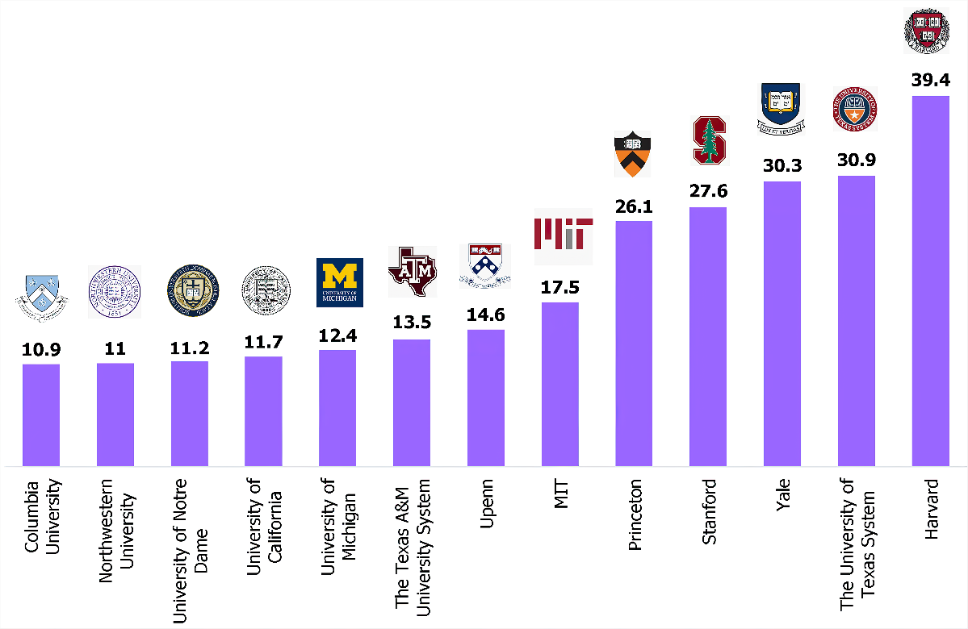
תרשים 20: תיקי ההשקעות (endowment funds) של 13 המוסדות הגדולים בארה"ב, במיליארדי דולרים, בנתוני 2018 - 2019

מקור: 2019 NACUBO-TIAA Study of Endowments, בעיבוד משרד מבקר המדינה.

גודל תיק ההשקעות של אוניברסיטאות בישראל ביחס לגודל התיק של מוסדות להשכלה גבוהה בצפון אמריקה
אילו נמדדו תיקי ההשקעות של אוניברסיטאות בישראל בהשוואה לאלה של המוסדות בארה"ב ובקנדה, הייתה אוניברסיטת בר-אילן מגיעה למקום 320 - 340, האוניברסיטה העברית למקום 180 - 200, אוניברסיטת תל אביב למקום 150 - 170 ואוניברסיטת בן-גוריון למקום 140 - 160.
עם זאת, מאחר שהאוניברסיטאות בישראל מחזיקות כספים נוספים בידי אגודות הידידים שלהן ברחבי העולם, יש יסוד איתן להניח כי הכללת הכספים שבידי אגודות הידידים כאמור הייתה מעמידה אותן במקום גבוה יותר. המקרה של מכון ויצמן ממחיש זאת כדלקמן: תיק ההשקעות של מכון ויצמן בישראל היה מדרג אותו במקום 220 - 240 ביחס לכלל האוניברסיטאות בצפון אמריקה, אולם חישוב של תיק ההשקעות של המכון הכולל הן את התיק בישראל והן את הכספים שב- WGEM מעמידים אותו במקום 30 - 32, עם תיק השקעות גדול יותר מזה של אוניברסיטאות אמריקניות ותיקות ויוקרתיות כמו אוניברסיטת ג'ורג'טאון, אוניברסיטת בוסטון, אוניברסיטת וושינגטון והמכון הטכנולוגי של קליפורניה.
מהשוואת היקף תיקי ההשקעות של אוניברסיטאות בישראל להיקף של תיקי ההשקעות של המוסדות האקדמיים בארה"ב ובקנדה עולה, כי האוניברסיטאות הגדולות בישראל הצליחו לבנות לאורך השנים תיקי השקעות בעלי ערך כספי משמעותי, המדרג אותן במקום מכובד בהשוואה למוסדות אקדמיים בצפון אמריקה (גם ללא חישוב הכספים בחו"ל שבידי אגודות הידידים). ההישג בולט במיוחד בשל גילן הצעיר יחסית של האוניברסיטאות בישראל בהשוואה לגילם של המוסדות בארה"ב (למשל אוניברסיטת בן-גוריון אשר חגגה ב-2019 יובל לייסודה). עם זאת, המבנה הפיננסי של האוניברסיטאות והמכללות בישראל אינו זהה לזה של המוסדות בצפון אמריקה, וחלק מהמוסדות להשכלה גבוהה בישראל (האוניברסיטאות הגדולות) חשופים להתחייבויות אקטואריות משמעותיות, המעצימות עוד יותר את הצורך בגיוון מקורות ההכנסה שלהן ובכללם תיק השקעות גדול המניב תשואות.

אפיקי ההשקעה
במחקר שערך ארגון NACUBO בשנת 2019 בקרב 774 אוניברסיטאות ומכללות בצפון אמריקה, עלו הבדלים בין המוסדות באפיקי ההשקעה של תיק ההשקעות בהתאם לגודל התיק של המוסד.
לוח 35: אפיקי ההשקעות של אוניברסיטאות ומכללות בצפון אמריקה
על פי היקף תיק ההשקעות
היקף התיק של המוסדות האקדמיים, בדולרים | שיעור המניות בהשקעות בארה"ב, באחוזים | שיעור המניות מחוץ לארה"ב, באחוזים | שיעור כל המניות, באחוזים | שיעור ההשקעות באפיקים האלטרנטיביי, באחוזים | שיעור ההכנסה הקבועה ובכלל זה אג"ח*, באחוזים | שיעור הנכסים הריאליים**, באחוזים | שיעור ההשקעות האחרות, באחוזים
מעל מיליארד | 11.2 | 20.1 | 31.3 | 43.2 | 10.1 | 13.5 | 1.8
בין חצי מיליארד למיליארד | 20.7 | 24.6 | 45.3 | 30.3 | 14.4 | 9.2 | 0.8
בין 250 מיליון לחצי מיליארד | 21.1 | 25.8 | 46.9 | 27.1 | 15.7 | 8.4 | 1.8
בין 100 מיליון ל-250 מיליון | 28.4 | 24.8 | 53.2 | 18.1 | 19.5 | 7.1 | 2
בין 50 מיליון ל-100 מיליון | 31.6 | 23 | 54.6 | 14.8 | 23.1 | 6 | 1.5
בין 25 מיליון ל-50 מיליון | 37.8 | 19.9 | 57.7 | 10.1 | 26.5 | 4.6 | 1.1
פחות מ-25 מיליון | 45.7 | 14.9 | 60.6 | 5.6 | 29.7 | 3.2 | 0.9
ממוצע כל המוסדות*** | 28.1 | 22.8 | 50.9 | 20.1 | 20.1 | 7.3 | 1.5
ממוצע לפי חלוקת ההון**** | 14.1 | 21.1 | 35.2 | 39 | 11.7 | 12.3 | 1.7
* עוד בקטגוריה זו מלבד אג"ח: חוב פרטי ומזומנים.
** כלי זה כולל בין היתר קרנות נדל"ן, שותפות מוגבלת (MLP) ואג"ח ממשלתיות צמודות מדד (TIPS).
*** ממוצע ללא חלוקת ההון, דהיינו לכל מוסד אקדמי אותו המשקל.
**** ההשקעה הממוצעת באפיק בארה"ב לפי ההון המושקע בפועל בקרב כל המוסדות יחד.
מהנתונים עולה כי מוסדות אקדמיים בארה"ב ובקנדה שלהם תיק השקעות גדול יותר מבצעים השקעות בשיעור רב יותר באפיקים אלטרנטיביים. ככל שתיק ההשקעות קטן יותר, גבוהים השעורים שמשקיע המוסד האקדמי במניות ובאג"ח בארה"ב.
עד שנות השמונים של המאה העשרים נטו מוסדות להשכלה גבוהה בצפון אמריקה להשקיע את כספיהם באפיקים שמרניים למדי. בשנות השמונים חל שינוי, והם החלו להגדיל את השקעותיהם באפיקים אלטרנטיביים. מגמה זו מכונה "מודל ייל" על שם האוניברסיטה שהייתה החלוצה בנושא. כיום התופעה רווחת בכל תיקי ההשקעות הגדולים והמצליחים כפי שניתן לראות מהנתונים המוצגים לעיל.
לוח 36 מציג את ההשקעה הממוצעת באחוזים באפיקים מרכזיים (מניות, אג"ח ואפיקים אלטרנטיביים) במוסדות להשכלה גבוהה בצפון אמריקה בהשוואה לאוניברסיטאות בישראל שנבדקו בביקורת.

לוח 36: שיעורי ההשקעה הממוצעים באפיקים מרכזיים במוסדות להשכלה גבוהה בצפון אמריקה בהשוואה לאוניברסיטאות בישראל, באחוזים
המוסד האקדמי | מניות | אג"ח* | אפיקים אלטרנטיביים
אוניברסיטת בר-אילן | 29 | 33 | 21
האוניברסיטה העברית | 29 | 36 | 5
אוניברסיטת תל אביב | 28 | 51 | 10
אוניברסיטת בן-גוריון - צמית | 37 | 21 | 20
אוניברסיטת גן-גוריון - שוטף | 24 | 39 | 10
מכון ויצמן | 18 | 72 | 7
הממוצע בישראל** | 29.4 | 36 | 13.2
צפון אמריקה: ממוצע כל המוסדות*** | 50.9 | 20.1**** | 20.1
צפון אמריקה: ממוצע לפי חלוקת ההון***** | 35.2 | 11.7 | 39
צפון אמריקה: ממוצע לפי חלוקת ההון - מוסדות ציבוריים | 39.3 | 13.4 | 33.8
צפון אמריקה: ממוצע לפי חלוקת ההון - מוסדות פרטיים | 33.1 | 10.7 | 41.8
בעיבוד משרד מבקר המדינה.
* קונצרניות וממשלתיות יחד.
** התיק של מכון ויצמן לא חושב בממוצע, שכן כפי שהוצג בדוח מדובר בתיק בעל אופי שונה ולמטרות השונות מאלה של תיקי ההשקעות של האוניברסיטאות האחרות בישראל ולכן אפיקי ההשקעה בו שונים. תיק ההשקעות העיקרי של המכון הוא ה-WGEM.
*** ממוצע ללא התייחסות לחלוקת ההון, דהיינו לכל מוסד אקדמי אותו המשקל.
**** בהשוואה לממוצע בצפון אמריקה בקטגוריה "הכנסה קבועה", הכוללת אג"ח.
***** ממוצע באפיק בצפון אמריקה לפי ההון המושקע בפועל בכל המוסדות יחד.
האוניברסיטאות בישראל מחזיקות בממוצע כ-30% מניות בתיק ההשקעה שלהן, בדומה למוסדות האקדמיים בארה"ב ובקנדה המחזיקים תיק השקעות שערכו עולה על מיליארד דולר.
השקעת המוסדות בישראל באג"ח גבוהה ביחס להון המושקע באפיק זה בצפון אמריקה בכל המוסדות (הן פרטיים והן ציבוריים).
בדומה למוסדות להשכלה גבוהה בצפון אמריקה, גם האוניברסיטאות בישראל הגדילו לאורך השנים את השקעותיהן באפיקים האלטרנטיביים ("מודל ייל" כאמור), ורובן משקיעות בפועל 5% - 20% מהונן באפיק זה. השקעה בנתח זה דומה להשקעה הממוצעת באפיקים האלטרנטיביים של מוסדות אקדמיים בצפון אמריקה המחזיקים תיק השקעות בערך של פחות מ-25 מיליון עד 250 מיליון דולר.
מאפייניהם של אפיקי ההשקעה של האוניברסיטאות בישראל דומים לאלה של קבוצות שונות של מוסדות להשכלה גבוהה בצפון אמריקה; האוניברסיטאות בישראל מחזיקות במניות בשיעור דומה למוסדות האקדמיים בארה"ב ובקנדה שלהם תיק השקעות בערך הגדול ממיליארד דולר, אך הן מחזיקות יותר אג"ח בממוצע ביחס למוסדות האקדמיים בצפון אמריקה, והשקעתן הממוצעת באפיקים האלטרנטיביים דומה לזו של מוסדות בצפון אמריקה המחזיקים תיק השקעות בערך של פחות מ-25 מיליון דולר עד 250 מיליון דולר.
ההבדלים האמורים בין אפיקי ההשקעה של מוסדות אקדמיים בישראל לבין אלה שבחו"ל מוכרים לחלק מוועדות ההשקעות בישראל, ומפעם לפעם הם אף מוזכרים בדיונים. למשל, בעת דיון על אפיקי השקעה ייחודיים באוניברסיטת בן-גוריון ציין יו"ר ועדת ההשקעות בישיבת הוועדה שנערכה באפריל 2018: "קונספטואלית האוניברסיטאות הגדולות בארה"ב פתוחות לכל מוצר. בישראל המנטליות שונה. אנחנו מסובסדים, אנחנו רוצים להרוויח פחות ולא להפסיד". בישיבת ועדת ההשקעות שנערכה בפברואר 2019 ציין יו"ר הוועדה בעת בחינת תיק האוניברסיטה: "בניגוד למוסדות בחו"ל, אנחנו לא אוניברסיטה פרטית. אנחנו מוסד ממומן מכספי ציבור. המנטליות הישראלית היא שונה משל האמריקאים [...] רמת הסיכון שלנו מספיקה".

תשואות תיק ההשקעות
תיקי ההשקעות של המוסדות להשכלה גבוהה בצפון אמריקה נחשבים בקהילה הפיננסית לתיקים מוצלחים וחדשניים, המצליחים להניב רווחים הגבוהים ממדדי הייחוס השונים בשוק ההון.
תרשים 21 להלן מציג את התשואות הממוצעות בתיקי ההשקעות בצפון אמריקה בהשוואה לתשואות הממוצעות של התיקים בישראל.
תרשים 21: שיעור התשואה הממוצעת של תיקי ההשקעות של אוניברסיטאות בישראל ביחס לשיעור התשואה של תיקי ההשקעות של אוניברסיטאות בצפון אמריקה, בשנים 2016 - 2019, באחוזים
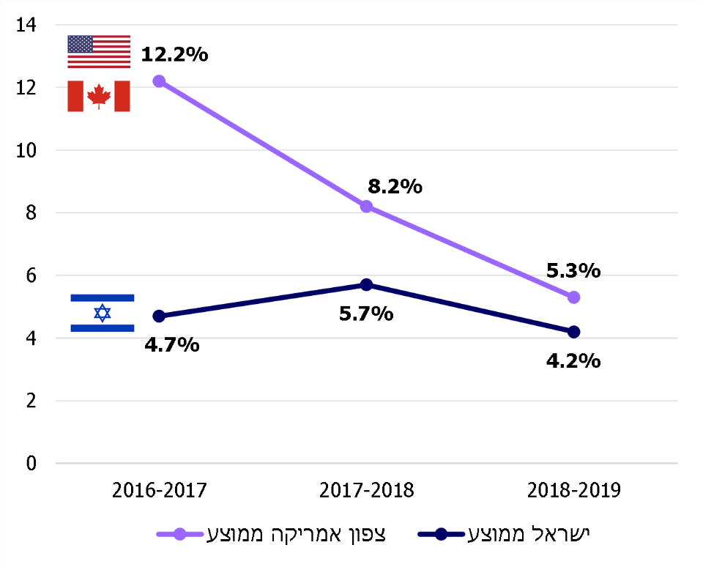

בעיבוד משרד מבקר המדינה.
מהתרשים עולה כי האוניברסיטאות בצפון אמריקה הצליחו להניב בשנים 2016 - 2019 תשואה ממוצעת גבוהה יותר בהשוואה לאוניברסיטאות בישראל שנבדקו בביקורת. הפער נע מ-1.1% בשנה האקדמית 2018 - 2019 ועד 7.5% בשנה האקדמית 2016 - 2017.

שימוש בפירותיו של תיק ההשקעות בתקציב השוטף של המוסד האקדמי
הישענות התקציב של מוסדות להשכלה גבוהה בצפון אמריקה על תשואות תיק ההשקעות שלהם משתנה ממוסד אחד למשנהו ותלויה בין היתר בגודל התיק, בפעילות האקדמית של המוסד, במצבו הכלכלי ובהיותו מוסד פרטי או מוסד ציבורי הנתמך על ידי הממשלה.
למשל, אוניברסיטת פרינסטון, שהיא מוסד פרטי, מחזיקה בתיק השקעות בסך של כ-26 מיליארד דולר ו-57% מתקציב ההכנסות המתוכנן (תקציב כולל של 2.33 מיליארד דולר) לפעילותה השוטפת בשנת 2020 מקורם בתשואות של תיק ההשקעות. באוניברסיטת הרווארד, גם היא פרטית, 37% מתקציב ההכנסות לפעילות השוטפת (תקציב כולל של 5.4 מיליארד דולר) בשנת 2019 מקורו בתשואות של תיק ההשקעות. אוניברסיטת מינסוטה, מוסד ציבורי, מחזיקה בתיק השקעות בסך של כ-3.9 מיליארד דולר ו-7% מההכנסות המתוכננות לפעילות השוטפת בשנת 2020 (תקציב כולל של 4.2 מיליארד דולר) מקורם בתשואות של תיק ההשקעות.
המוסדות האקדמיים בארה"ב ובקנדה נוהגים להקצות בממוצע בין 4.2% ל-4.5% מערך תיק ההשקעות למימון הוצאותיהם כל שנה (spending rate).
תרשים 22 להלן מציג את שיעור השימוש הממוצע בפירותיו של תיק ההשקעות של כל המוסדות בצפון אמריקה לפי שנה, בחלוקה לפי מוסדות ציבוריים ומוסדות פרטיים ובהשוואה לחמש האוניברסיטאות הישראליות שנבחנו בביקורת.
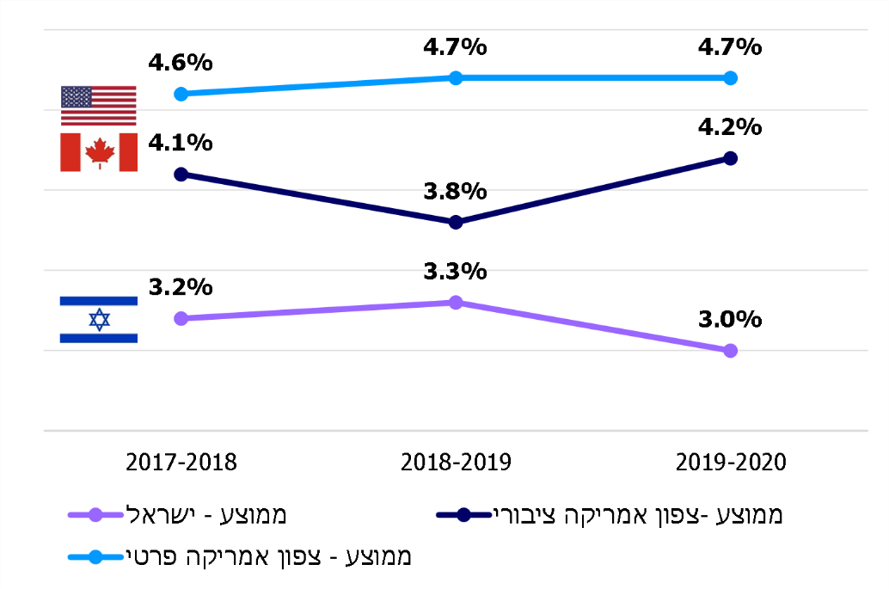
תרשים 22: השיעור הממוצע של השימוש בפירות במוסדות להשכלה גבוהה בצפון אמריקה בהשוואה לשיעורו בחמש האוניברסיטאות בישראל שנבחנו בביקורת, באחוזים
בעיבוד משרד מבקר המדינה.
מן התרשים עולה כי המוסדות להשכלה גבוהה בצפון אמריקה מחלקים בכל שנה שיעור גבוה יותר מפירותיו של תיק ההשקעות בהשוואה לאוניברסיטאות בישראל; בעוד בישראל חולקו 3% עד 3.2% בממוצע בשנים 2017 - 2020, בצפון אמריקה חולקו בשנים אלה 3.8% עד 4.7% בממוצע. במוסדות הפרטיים להשכלה גבוהה בארה"ב ובקנדה חולקו פירות בשיעור גבוה יותר ביחס למוסדות הציבוריים - נתון המעיד על כך שפירות אלה הם חלק ניכר מתקציב המוסדות והם תורמים להגדלת תקציבם.

השקעות אחראיות (ESG)
בעשור האחרון בולטת מגמה מרכזית בעולם ההשקעות במוסדות להשכלה גבוהה בחו"ל, ובייחוד בארה"ב, והיא "השקעות אחראיות" ( ESG - Environmental, Social and Governance).
השקעה אחראית, בדומה לכל השקעה, שמה לה למטרה להניב רווח כלכלי, אך בה בעת מביאה בחשבון סוגיות סביבתיות, חברתיות ותאגידיות ארוכות-טווח. למשל, מוסדות אקדמיים אשר אימצו את כללי ESG עשויים להימנע מהשקעה ישירה בחברות אנרגיה מזהמות, בגופים המקושרים למשטרים מושחתים, בחברות הפוגעות בזכויות עובדיהן, בגופים המעבידים קטינים וכיו"ב.
ההחלטה לאמץ את כללי ESG עשויה לנבוע מסיבות שונות: לחץ של ארגונים חוץ-ממשלתיים, לחץ של קהילת הסטודנטים, דרישות מצד החוקרים במוסד האקדמי, יוזמה של הנהלת האוניברסיטה על בסיס תפיסה נורמטיבית של התפקיד החברתי שעל מוסד אקדמי למלא והאופן שבו ניתן למנף את ההשקעות הפיננסיות של האוניברסיטה לצורך מימוש יעד זה.
בארה"ב הולך וגדל מספרן של אוניברסיטאות מובילות שהחלו לשלב בהשקעותיהן את מדדי ESG. למשל, אוניברסיטת ייל מביאה בחשבון את טביעת הרגל הפחמנית של החברות שבהן היא משקיעה; אוניברסיטת בראון יישמה את כללי ESG ב-23% מתיק ההשקעות שלה, ואוניברסיטת הרווארד הכריזה באפריל 2020 שהיא פועלת להפוך את תיק ההשקעות שלה ל"נקי" מכל השקעה בחברה הקשורה לפליטת גזי חממה וזאת בתהליך שיימשך עד שנת 2050.
בשנת 2017 נערך ב-NACUBO מחקר ראשון מסוגו בקרב כ-800 מוסדות להשכלה גבוהה בצפון אמריקה. המחקר בחן אם אימוץ של כללי ESG פגע בתשואות התיק.
מהמחקר עולה כי כ-23.6% (כ-190) מהמוסדות שנבדקו אימצו את כללי ESG, ואילו היתר, כ-76.4% (כ-620), לא עשו כן. שיעור המוסדות האקדמיים הפרטיים מקרב המוסדות שאימצו את כללי ESG עמד על כ-75%.
אשר לתשואות התיק, מחברי המחקר הסיקו כי לא היו הבדלים משמעותיים בין התשואות שהשיגו המוסדות שאימצו את כללי ESG לבין אלה שלא אימצו אותם, הן בטווח הקצר הן בטווח הארוך.
בתיקי ההשקעות של מוסדות להשכלה גבוהה המחזיקים תיק שערכו מעל מיליארד דולר, אשר שילבו את כללי ESG במדיניות ההשקעה שלהם, אף נצפתה תשואה גבוהה יותר לטווח הארוך (13.5%) לעומת מוסדות שלא אימצו כללים אלה (12.7%).
אשר לאפיקים השונים, לא אותרו הבדלים בתשואות בין שתי הקבוצות, למעט האפיקים האלטרנטיביים שבהם אותר יתרון למוסדות שלא אימצו את כללי ESG.
בקרב האוניברסיטאות בישראל שנבדקו בביקורת, נמצא כי רק האוניברסיטה העברית שילבה את כללי ESG במדיניות ההשקעה שלה.

בשנת 2017 החליטה ועדת הקרנות של האוניברסיטה העברית להתחשב בעקרונות ESG כהנחיה בבחינת השקעות. בישיבת ועדת ההשקעות בשנת 2019 קיבלו המשתתפים את הנחייתו של נשיא האוניברסיטה שלפיה התבקשו "לא להתחייב להשקעות חדשות בחברות מזהמות בהשקעה ישירה ולפעול להקטין אחזקות ישירות קיימות בחברות אלו, בהדרגה". ועדת ההשקעות ציינה בהחלטתה בישיבה האמורה כי התחשבות בעקרונות ESG לא תבוא על חשבון התשואה הנדרשת הצפויה מההשקעות הקיימות באפיקים אלה.
מומלץ כי האוניברסיטאות בישראל יבחנו את האפשרות לאמץ את כללי ESG ולשלבם במדיניות ההשקעה שלהן וכי יבחנו מדי פעם בפעם את מדיניותן, את הרכבי התיקים שלהן, את ביצועי התיקים ואת הקצאתם של פירות הקרנות השנתית שלהן למול הנתונים הרלוונטיים באוניברסיטאות מארה"ב ולמול משקיעים אחרים בשוק ההון בישראל.
בתשובת אוניברסיטת בן-גוריון ציינה האוניברסיטה כי כללי ESG ייבחנו על ידי ועדת ההשקעות באחת מישיבותיה הקרובות. האוניברסיטה הוסיפה כי בשנים האחרונות היא משווה את הרכב תיק ההשקעות שלה וביצועיו לאוניברסיטאות בצפון אמריקה ולמשקיעים אחרים בשוק הישראלי, ומנהל ההשקעות ומנכ"ל האוניברסיטה אף השתתפו בהשתלמויות בתחום ההשקעות של קרנות צמיתות של מוסדות להשכלה גבוהה בצפון אמריקה.

שקיפות המידע באתר האינטרנט של המוסד האקדמי
רוב המוסדות האקדמיים בארה"ב המחזיקים בתיק השקעות גדול נוהגים לשקף באתר האינטרנט שלהם מידע על תיק ההשקעות, ובכללו מידע על צוות ההשקעות, שמותיהם של חברי ועדת ההשקעות והרקע שלהם, נתונים פיננסיים כלליים על התיקים (למשל תשואה, גודל התיק, חלוקת פירות), תוכניות שבהן התיק תומך ועוד. חלק מהמוסדות אף מפרסמים מידע על מדיניות ההשקעה ועל האסטרטגיה שלה.
משרד מבקר המדינה ממליץ לאוניברסיטאות לשקף ולפרסם מידע הנוגע לתיק ההשקעות שלהן. שיקוף המידע, בייחוד בשפה האנגלית, אף עשוי לסייע להן בהליך גיוס הכספים וידגיש בפני תורמים פוטנציאליים כי כספם יגיע לתיק השקעות המנוהל בידי אנשי מקצוע והמניב תשואה ראויה שתמצה באופן אפקטיבי את תרומתם.

סיכום
למוסדות להשכלה גבוהה בישראל תיקי השקעות המנוהלים בישראל בהיקף כולל של מעל 17 מיליארד ש"ח בנתוני 2018. חלק מהאוניברסיטאות מנהלות תיקים שבהם הון של מעל מיליארד ש"ח. תיקים אלה והתשואות השנתיות שהם מניבים תומכים בפעילות האקדמית והמִנהלית של המוסדות, והם מקור הכנסה חשוב וארוך-טווח. העיסוק בהשקעות מצריך הבנה מקצועית, עבודה סדורה ומובנית המתבססת על בקרות ראויות, ניתוח סיכונים וכן שקיפות בין הגורמים השונים המעורבים בניהול תיק ההשקעות של המוסד האקדמי. דוח זה הצביע על חולשות וליקויים בפעילות ההשקעות של המוסדות להשכלה גבוהה לצד נקודות חוזק. על המוסדות להשכלה גבוהה - הן אוניברסיטאות הן מכללות - לתקן את הליקויים שעלו בדוח זה כדי להבטיח רף מקצועי גבוה בפעילותם בתחום ההשקעות.
דוח ביקורת זה הצביע גם על ליקויים בהתנהלות הגוף המאסדר של המוסדות להשכלה גבוהה - הוות"ת. בשנים 2011 - 2018 נמצאו ליקויים בפעילות האסדרה של הוות"ת בתחום ההשקעות הפיננסיות של המוסדות: הוות"ת לא פעלה להבטיח שנוהל הוות"ת, אותו היא עצמה קבעה - מיושם בשטח. משנת 2019 החלה הוות"ת לאסוף נתונים ולוודא כי הנוהל מיושם באוניברסיטאות ובמכללות. מומלץ כי הפיקוח והבקרה של הוות"ת על תחום השקעות יכלול המשך איסוף עקיב ושיטתי של דיווחים שנתיים מכל המוסדות כדי לקבל תמונה ראויה על ניהול ההשקעות בהם, בחינה אם נוהל הוות"ת מיושם הלכה למעשה ואם יש צורך לעדכנו, ואם יש סימנים המעלים חשש לפעילות בעייתית בשטח המצריכה בדיקה יזומה ומעמיקה. עוד מומלץ כי הוות"ת תבחן את תכולת נהליה, בפרט בכל הנוגע ל-WGEM - תיק ההשקעות שמנהל מכון ויצמן בארה"ב והמחזיק כ-11 מיליארד ש"ח (בנתוני ספטמבר 2019), ובכל הנוגע להשקעות של המכללות בישראל.
לצד פעילותם של הוות"ת ושל המוסדות להשכלה גבוהה בחן דוח ביקורת זה את השפעתם של גורמים נוספים בזירת ניהול ההשקעות של המוסדות להשכלה גבוהה: רשם ההקדשות במשרד המשפטים ורשות המיסים. משרד מבקר המדינה ממליץ למשרד המשפטים לבחון אם יש מקום לעדכן את אפיקי ההשקעה המותרים על פי תקנות הנאמנות. כמו כן ממליץ משרד מבקר המדינה לרשות המיסים להשלים בחינת הנושא ולחדד בפני כל המוסדות להשכלה גבוהה שהנחיות ההשקעה מתוקף חוזר קווים מנחים להחלת סעיף 46 אינן חלות עליהם. שינויים אלה עשויים לתרום ליעילות המוסדות להשכלה גבוהה בעת ניהול תיקי ההשקעות שלהם.

באוניברסיטת בר-אילן הוועד המנהל מכונה "ועד קבע" ובמכון ויצמן "חבר/מועצת מנהלים"; ככלל, בדוח זה יינקט המונח "ועד מנהל" ביחס לכל המוסדות להשכלה גבוהה.
סעיף ב.2(9) בנוהל הוות"ת ממליץ למוסדות להשכלה גבוהה לשלם שכר לנציגי הציבור החברים בוועדת ההשקעות, אך משאיר זאת לשיקול דעתם. בפועל התברר כי המוסדות שנבדקו בחרו שלא לשלם שכר לנציגי הציבור, למעט מכללת בית ברל שם חברי הוועדה זכאים לדמי השתתפות.
החלטת ממשלה מס' 666 מיום ב' בסיון תשל"ז 6 ביוני 1977.
כללי המועצה להשכלה גבוהה (היתר לפתוח ולקיים מוסד להשכלה גבוהה), תשל"ג-1972.
בנוסף פועלים עוד 11 מוסדות אקדמיים שהמדינה אינה מתקצבת.
הסכומים אינם כוללים את סכומי הכסף המוחזקים בידי אגודות הידידים של האוניברסיטאות; כספים אלה מושקעים בנפרד בחו"ל.
נוסף על התיק העיקרי ולקרן "נצח-ישראל", מנהלת אוניברסיטת תל אביב תיק נוסף: בשנת 2007 חתמה האוניברסיטה על כתב נאמנות עם המכון למחקרי ביטחון לאומי (INSS), ועל פיו תשמש האוניברסיטה כנאמנה של כספי המכון. תיק זה מנוהל בידי ועדת ההשקעות, המורכבת מנציג המכון ונציג מהאוניברסיטה. על פי נתוני שנת 2017 היה ערך התיק 65 מיליון ש"ח. תיק זה לא נבחן בביקורת.
Weizmann Global Endowment Management Fund
התשואה של אוניברסיטת בן-גוריון כוללת את תשואת התיק הצמית ואת תשואת התיק השוטף יחד.
הבדלים בין האוניברסיטאות בשיעור היקף ההחזקות של מט"ח וההשקעות במט"ח, והתנודתיות בשערי החליפין של המט"ח (בעיקר דולר אמריקאי) הם מרכיבים נוספים אשר עשויים להסביר חלק מההבדלים בין התשואות של האוניברסיטאות.
מקור נתוני האוניברסיטה העברית הוא בנתונים שהאוניברסיטה העבירה למשרד מבקר המדינה, ולא במידע המופיע בדוח ביצוע של הוות"ת.
באותה שנה אקדמית קיבל המכון מתיק ההשקעות שלו בחו"ל, ה -WGEM, כחצי מיליארד ש"ח – 23.14% מסך ההכנסות של המכון באותה שנה.
דוח שנתי 56ב לשנת 2005 בפרק "השקעות פיננסיות באוניברסיטאות תל אביב, בר אילן ובן-גוריון בנגב".
דוח שנתי 61ב לשנת 2010 ולחשבונות שנת הכספים 2009, בפרק "השקעות פיננסיות - אוניברסיטת תל אביב".
עם זאת, לפי סעיף 2(א)(3) לכללים, הם לא יחולו על תרומות המגויסות לטובת המוסד והנמצאות ברשות אגודות הידידים שלו.
אוניברסיטת חיפה, הטכניון מכון טכנולוגי לישראל ואוניברסיטת בן-גוריון.
המכון הטכנולוגי חולון, המכללה האקדמית להנדסה אורט בראודה והמכללה האקדמית להנדסה ירושלים.
למשל, בסיכום שפרסם אגף שוק ההון, ביטוח וחיסכון במשרד האוצר בשנת 2016 מוצגות פרקטיקות נאותות ופרקטיקות לקויות שהתגלו בביקורות שערך אגף זה לאורך השנים בוועדות השקעות שונות (מסמך שה 2016-20537 מיום 31.10.2016).
בג"ץ 453/454/94 שדולת הנשים נ' מ"י, פ''ד מח(5) 501.
בג"ץ 2671/98 שדולת הנשים נ' שר העבודה והרווחה, פד"י נב(3) 630 (1998).
בג"ץ 5660/10 עמותת איתך – משפטניות למען צדק נ' ראש ממשלת ישראל (22.8.10).
המחקרים הוצגו בסקירה משווה של הלשכה המשפטית של הכנסת בנושא "חקיקה לגבי ייצוג הולם לנשים בדירקטוריונים של חברות ציבוריות" בשנת 2019, והם מצוטטים מתוך דברי ההסבר לחוק בקליפורניה משנת 2018 בנושא חובת ייצוג הולם לנשים בדירקטוריונים.
בשל מבנה הניהול השונה של מכון ויצמן, מחייב הנוהל הפנימי את נוכחותם של סגן הנשיא למִנהל וכספים ושל ראש אגף הכספים.
דוח מבקר המדינה משנת 2006 בנושא השקעות הצביע על כך שגם בשנים 2002 - 2004 היו הפרוטוקולים של ועדת ההשקעות באוניברסיטת תל אביב חלקיים ולא שיקפו כראוי את הישיבות.
מנהל ההשקעות מועסק כיועץ חיצוני והוא חתם על הסדר למניעת ניגוד עניינים במהלך הביקורת, באוקטובר 2020.
הסדר אשר עוסק באופן ממוקד בפעילות ועדת ההשקעות, ובכלל זה התחייבות להימנע מפעולות אשר עלולות להעמיד את העובד במצב של ניגוד עניינים, למשל מעורבות בפעילות השקעה של האוניברסיטה אשר עלולה להניב טובות הנאה לאותו עובד או עובדת.
תחום הבקרה אף נבחן בדוח ביקורת פנימי במכון בשנת 2015 ולא אותרו ליקויים משמעותיים בנושא.
הנתונים תקפים בסוף השנה הקלנדרית בכל שנה שנבדקה למעט שנת 2020, שהנתונים לגביה תקפים בחודש אפריל.
Internal Rate of Return
חלק ניכר מההשקעות בקרנות ההשקעה הפרטיות מתבצעות במט"ח, והתשואה שהן מניבות היא במט"ח; תנודתיות בשערי החליפין עשויה להשפיע על הפערים המוצגים בין תשואות קרנות ההשקעה הפרטיות שבהן האוניברסיטאות השקיעו לבין תשואת כלל תיק ההשקעות באוניברסיטאות. לכן בחלק מהתרשימים מוצגת תשואה במטבע ההשקעה (לרוב דולרים) לצד חישוב התשואה השקלית או מנוטרלת המט"ח של הקרנות. במקרה של אוניברסיטת בן-גוריון, מתבצעת השוואה לתשואה הסינטטית מנוטרלת המט"ח של התיק הכללי.
מונח שבו השתמשה הרשות לניירות ערך בהוראה למנהלי קרנות נאמנות בדבר ניהול סיכונים שאושרה במאי 2020.
היעדר נוהל המעגן את עבודת צוות ההשקעות עלה כליקוי בבר-אילן גם בשנת 2017 במסגרת דוח ביקורת פנימי.
דוח מבקר המדינה משנת 2011 בנושא השקעות באוניברסיטת תל אביב הצביע למשל על הנזק העלול להיווצר בזמן ששוררות אי-הסכמות והתנהלות תאגידית לא-סדורה בין הצדדים, אשר עשויה לגרום לנזק פיננסי למוסד האקדמי.
הקורלציה בין תשואות תיק ההשקעות בשנה אקדמית לבין שיעור הפירות המחולקים היא מגוונת ומשתנה בין מוסד אקדמי למשנהו בהתאם לצרכיו; אוניברסיטה עשויה לחלק פירות בשיעור גבוה יותר כי תיק ההשקעות הניב תשואה גבוהה, אך אוניברסיטה אחרת עשויה לבחור לשמור על תמיכה יציבה בפרויקטים אקדמיים במשך תקופה ארוכה, ובזמן שתיק ההשקעות גדל היא תבחר לצמצם את שיעור הפירות המחולקים כדי להמשיך לתקצב את הפרויקטים בכל שנה באותו סכום.
אוניברסיטת תל אביב מפרידה בין שיעור הפירות לחלוקה למלגות לבין שיעור הפירות לחלוקה למחקר; הנתונים בלוח הם ממוצע של שני התחומים יחד.
מבקר המדינה הצביע בעבר על ליקויים במימון פירות בשיעור קבוע מסוג זה. ראו מבקר המדינה, סוגיות במינהל האוניברסיטה - אוניברסיטת בר אילן (2012).
אם הכספים בקרן האיזון מנוהלים יחד עם יתר כספי התיק ובאותם אפיקי השקעה, הרי מדובר בקרן איזון "רישומית", שבה הכספים בתיק ההשקעות "נצבעים" ככספי קרן איזון אף שאינם מנוהלים בנפרד.
מבקר המדינה הצביע בעבר על ליקויים בשיוך קרנות צמיתות מיועדות בקרן האיזון. ראו מבקר המדינה, סוגיות במינהל האוניברסיטה - אוניברסיטת בר אילן (2012).
וכן על פי התיקון בו משנת 2010.
בעקבות דוח הביקורת, בשנת 2019 החתימה האוניברסיטה את חברי הוועדה על טופס הסדר למניעת ניגוד עניינים.
מחלקת קרנות, השקעות ותקבולים.
אג"ח ישיר מדירוג A- עד 10 מיליון ש"ח, קרנות נאמנות עד 20 מיליון ש"ח, עסקאות מט"ח שוטפות "התואמות לאסטרטגיה" בכל סכום.
נושא זה כבר הועלה בדוח הביקורת של מל"ג-ות"ת בשנת 2015.
חברת קופת הגמל של עובדי האוניברסיטה, המנהלת את כספי עמיתיה באמצעות ועדת השקעות. גם גוף זה השקיע בקרן ההון של חברת "יישום".
ריבית של אג"ח ממשלתיות שקבעה המדינה.
דהיינו שאינן מיועדות, הקדש וכיו"ב.
קופות ו, ז, ח הן קופות חדשות אשר הוקמו לפני פחות מחמש שנים ולכן אין נתוני תשואה מצטברת עבור השנים 2015 - 2019.
במסגרת שאלון שהוות"ת העבירה למוסדות בנוגע למספר נושאים כספיים.
גוף וולונטרי שהקימו ראשי האוניברסיטאות בישראל. מטרת פעילותו לקדם ולייעל את הטיפול המשותף בנושאים הנוגעים לכל האוניברסיטאות ולהציג את עניינן המשותף בפני מקבלי ההחלטות השונים הנוגעים למערכת ההשכלה הגבוהה של ישראל.
הטיוטה לא פורסמה לציבור וטרם אושרה על ידי שר המשפטים.
מספר 2118.
Regulatory Impact Assessment.
כדי להחליף את תקנות ההקדשות לצרכי צדקה, התשל"ד-1974, המסדירות את התנהלותו השוטפת של ההקדש. מדובר בתקנות ישנות שהותקנו מכוח פקודת ההקדשות לצורכי צדקה (אשר בוטלה עם חקיקתו של חוק הנאמנות) וההסדרים הקבועים בהן חלקיים ואינם מעודכנים.
מסלולים שמרנים יחסית, ובכללם איגרות חוב שהנפיקה המדינה או שהיא ערבה לפירעונם, פיקדונות בנקאיים בשקלים חדשים צמודי מדד ונושאי ריבית או נושאי ריבית בלבד, פיקדונות בנקאיים הנקובים במטבע חוץ או הצמודים למטבע חוץ, איגרות חוב סחירות בדירוג גבוה וכד'.
תוך חישוב הגודל היחסי של תיק ההשקעות בכל שנה אקדמית.
עד תחילת שנת 2020 ניהלה המכללה תיק השקעות אחד באופן ישיר, ובמהלך אותה שנה הוא הועבר לניהול חיצוני.
למעט מכללת תל אביב-יפו, לה הקדש אחד שבנאמנותה.
חלק מהישיבות בחודש מרץ נערכו בטלפון או בשרשור של הודעות דוא"ל בין חברי הוועדה; לאחר מכן הדברים נוסחו כפרוטוקול.
בין באמצעות חתימת חברי הוועדה על הפרוטוקול ובין באמצעות אשרורה בישיבת ועדת ההשקעות הבאה אם היא נערכת זמן קצר לאחר מכן.
כללים הנדרשים ליישום במוסדות להשכלה גבוהה על פי נוהל הוות"ת.
מכללת תל אביב-יפו החלה להעסיק יועץ במרץ 2020, ועם שילובו ניכר שיפור ברמה המקצועית של עיסוק המכללה בתיק ההשקעות.
למשל רישום פעולות פיננסיות, בקרה על מנהלי התיקים, הרשאות חתימה וצפייה בנתונים וכד'.
סעיף 9 (2) (א) לפקודה.
סעיף 233 לדוח.
סעיף 6.1.13.
תוספת שלישית (סעיף 345מ), תיקון מס' 24 תשע"ד-2014.
סעיף 345מ, 2 (ג).
למשל במכללת בית ברל במרץ וביולי 2018, ובמכללת תל אביב-יפו בינואר ובמרץ 2020.
סעיף 1 בתקנות הנאמנות - הגדרות ל"דירוג".
The National Association of College and University Business Officers
NACUBO - TIAA Study of Endowments.
כל המוסדות החשובים והמובילים שמנהלים תיק השקעות גדול השתתפו במחקר.
2019 NACUBO-TIAA Study of Endowments.
למשל תשלומי פנסיה תקציבית לגמלאי האוניברסיטה.
2019 NACUBO-TIAA Study of Endowments.
Conti-Brown, "Scarcity Amidst Wealth: The Law, Finance, and Culture of Elite University Endowments in Financial Crisis," Stanford Law Review (2011).
2019 NACUBO-TIAA Study of Endowments.
התשואה הממוצעת של האוניברסיטאות בישראל מוצגת על פי השנה האקדמית בישראל (ספטמבר-ספטמבר), ואילו התשואה בארה"ב (Rates of Return) היא על פי השנה האקדמית בארה"ב (יוני-יוני). התשואה של האוניברסיטאות בישראל היא נומינלית שקלית, ואילו התשואה של האוניברסיטאות בצפון אמריקה היא דולרית.
מקור הנתונים הנוגעים לצפון אמריקה: 2019 NACUBO-TIAA Study of Endowments.
מקור הנתונים הנוגעים לצפון אמריקה: 2019 NACUBO-TIAA Study of Endowments.
Magazine), March 2019. Steffon M. Gray, "Seeing SRI in Context", Business Officer Magazine (NACUBO's

